## OPEN

## ****MODIFICAR FECHA DE INSTALACIÓN****

Favor Cambiar Fecha de Instalación al MD 55050003 correspondiente al NIC 2896727 debe ser el día 11-07-2012 y NO 26-07-2012 con esta en Open.

**Solución:**

Se debe modificar las tablas **APMEDIDA_AP** (*campo f_inst*) y la tabla **APMEDIDA_CO** (*campo f_lect*)

## MODIFICAR MARCA DEL MEDIDOR

**Solución:**

**Paso 1:**

Validar cual es el NIS_RAD del NIC relacionado en el tiquete.

select nis_rad

from sumcon

where tip_serv='SV100'

and NIC=:NIC

**Paso 2:**

Hacer un Backup del registro relacionado en la tabla APMEDIDA_CO con el NIS_RAD perteneciente al NIC relacionado en el tiquete

select a.*,rowid

from apmedida_ap a

where nis_rad=:NIS_RAD

**Paso 2:**

Eliminar primero los datos de la tabla APMEDIDA_CO.

delete

from apmedida_co a

where nis_rad=:NIS_RAD

**Paso 3:**

Actualizar la tabla APMEDIDA_AP (*campo co_marca*) con el código de la marca que relaciona el tiquete.

update apmedida_ap

set usuario='sle', *--Usuario de soporte local*

f_actual=trunc(sysdate), *--Fecha de actualizacion*

programa= '325918', *--Numero del tiquete*

co_marca='MC053'

where nis_rad=:NIS_RAD

**Paso 4:**

Insertar el registro del Paso 1 donde se modifica el dato de la columna *co_marca* donde se le asigna la marca relacionada en el tiquete.

**NOTA:** Por lo general, en los tiquetes siempre relacionan el Nombre del Medidor, por lo tanto, se debe buscar el código de la marca en la tabla CODIGOS.

# 

# MODIFICAR PROPIETARIO DEL MEDIDOR O CAMBIO DE MODALIDAD

Buen dia, Cobro errado de alquiler nic 1996911 el alquiler en open es de acometida y se le esta facturando alquiler acometida y caja, favor realizar cambio de alquiler de acometida en la factura, ya que lo real alquilado en open no se esta reflejando adecuadamente en la facturacion. Anexo pantallazos de open y de la factura donde indica que se esta alquilando, anexo correo de Esmeralda Vasquez del reclamo del cliente, y anexo correo de la no procedencia el tiquete anterior. Esta no es la primera vez que se colocan tiquetes por la misma circustancia, del mal cobro en la factura del alquiler real de materiales y mano de obra favor revisar.

**Solución:**

Modificar la tabla APMEDIDA_AP (campo co_prop_apa) asignando en este caso el dato PA106 - Alq.MD - Medidor y Acometida utilizando el siguiente script:

update apmedida_ap

set usuario='sle',

f_actual=trunc(sysdate),

programa='323629'

co_prop_apa='PA106'

where nis_rad in (select nis_rad from sumcon where nic=:NIC)

Para la segunda parte del tiquete, donde se pide modificar el dato en la factura, no es posible realizar este tipo de gestiones debido a que la factura ya fue generada y enviada al cliente.

La correcion anterior se utiliza para el error que genera el sistema en la siguiente captura de pantalla.

Para suministros normales la naturaleza del medidor no puede ser horaria

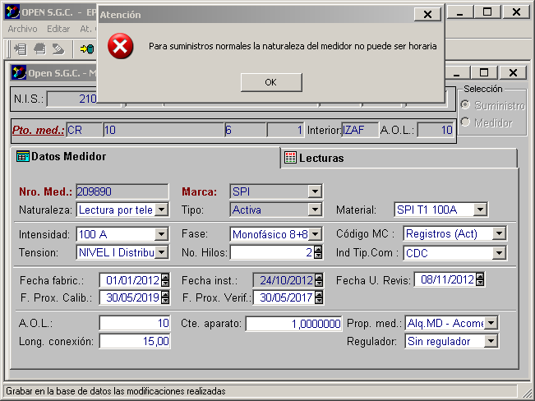

## MODIFICAR LECTURA DE LEVANTAMIENTO

Por favor corregir la lectura de levantamiento del medidor HYAC2969B de 2993 a 1893 que es la correcta según verificación del supervisor en terreno, esto para el NIC 1348221.

**Solución:**

Modificar la tabla **HAPMEDIDA_CO** (*campo lect*) para el registro más reciente, con el valor que se relaciona en el tiquete.

update hapmedida_co

set usuario='sle', --*Usuairo Soporte Local*

f_actual = sysdate, --*fecha de actualizacion*

programa='307141', --*Numero del tiquete*

lect = '1893' *--Lectura de instalacion*

where nis_rad=:NIS_RAD

and f_lect='20120921'

## MODIFICAR CENTROS DE LECTURA

Por favor cambiar centro de lectura a los siguientes NIC 2897600 de 1111 a 1120, NIC 2896474 cambiar centro de lectura de 1180 a 1110.

**Solución:**

Modificar la tabla **FINCAS_PER_LECT** (*campo cod_unicom*) con el dato relacionado el tiquete donde define el centro de lectura.

update fincas_per_lect

set usuario='sle', *--Usuario de soporte local*

f_actual='20120806', *--fecha de actualizacion*

programa='302430', *--Numero del tiquete*

cod_unicom='1120' *--Codigo centro de lectura*

where nif='10746294'

## 

## MODIFICAR LECTURA DE INSTALACIÓN

Al NIC 1274819 se le hizo cambio de MD con la O/S 2949659, Favor corregir la lectura de Instalación de MD. La lectura correcta es 0 y NO 21145 como que do en Open, se adjunta pantallazo en donde se debe visualizar la corrección solicitada.

**Solución:**

Modificar la tabla **APMEDIDA_AP** (*campo lect*)por el valor que relacionan en el tiquete

update apmedida_co

set usuario='sle', *--Usuairo Soporte Local*

f_actual = '20120806', *--fecha de actualizacion*

programa='302433', *--Numero del tiquete*

lect = '0' *--Lectura de instalacion*

where nis_rad=:NIS_RAD

## MODIFICAR LECTURA DEL MEDIDOR RETIRADO

En el sistema Open al NIC 1372847 se le hizo cambio de MD con O/S 291786, Favor corregir la constante de lectura al Medidor retirado la correcta es 1 y no 40 como quedo en Open.

**Solución:**

Modificar la tabla **HAPMEDIDA_AP** (*campo cte*) por el valor que relación el tiquete.

update hapmedida_co

set usuario='sle', *--Usuario Soporte Local*

f_actual = '20120809', *--fecha de actualizacion*

programa='302556', *--Numero del tiquete*

cte = '1' *--Lectura de instalacion*

where nis_rad=:NIS_RAD

and num_apa='27577943'

and cte='40'

**INSERTAR MEDIDOR NUEVO**

El dia de ayer 7 de enero se resolvió os 3630012, y no subió el medidor al sistema, por favor gestionen esta anomalía.

**Solución:**

**Paso 1:**

Verificar los datos en la tabla TPO_APARATOS_NUE:

select *

from tpo_aparatos_nue

where num_os=:NUM_OS

En caso de que no exista, solicitar datos al usuario para insertar un registro en la tabla APMEDIDA_AP

**Paso 2:**

De acuerdo a los datos de la tabla TPO_APARATOS_NUE, se ejecuta el siguiente script para insertar un registro en la tabla APMEDIDA_AP:

insert into apmedida_ap

select 'sle', trunc(sysdate), '355481', t.nis_rad, t.num_apa,

t.co_marca, 'AP003', s.nif, s.cgv_sum, s.nif, t.tip_apa,

t.co_prop_apa, t.aol_apa, t.tip_fase, t.tip_tension, '29991231',

t.f_inst, t.cte_apa, t.f_fabric, t.f_urevis, 2, '29991231',

s.tip_per_lect, t.sec_pm, t.regulador, t.dimen_conex,

t.f_prox_calibracion,t.f_prox_verificacion, 0, t.

tip_intensidad, t.diametro, t.tip_material, t.tip_natur,

s.tip_serv, s.tip_per_fact, ' ', ' ', 0, ' '

from tpo_aparatos_nue t,sumcon s,fincas f

where num_os=:NUM_OS

and t.nis_rad=s.nis_rad

and s.nif=f.nif

**Paso 3:**

Insertar un registro en **APMEDIDA_CO** con consumo 0 utilizando el script **INSERTAR_DATOS_APMEDIDIA_CO**:

## ASOCIAR EXPEDIENTE

Asociar el exp P11402012050036 Antonio José Rojas al NIC 2897533 Antonio José Rojas. (Tiquete 301767)

**Solución:**

Asociar el expediente en la tabla **CONTRATOS** (*campo num_exp*), de acuerdo al NIC que envía el usuario.

update contratos

set usuario='SLE',

num_exp='P11402012050036',

f_actual=to_date('30/JUL/2012','DD/MM/YYYY'),

programa='301767'

where nic='2897533'

## 

## ASOCIAR CLIENTE AL EXPEDIENTE

Al nuevo servicio con formato 55895 se le creó el expediente P31352013020008 con la cédula y el nombre del cliente errado, el cliente asociado debe ser el Sr. HERIBERTO MONTES RAMÍREZ con cédula 6494869 y no el Sr. HÉCTOR FABIO CRUZ RÍOS con Cédula 14799359 a quien se le creo por error una nueva cuenta y el expediente mencionado. Por favor su colaboración corrigiendo la información.

**Solución:**

Modificar la tabla **EXPEDIENTES** (*campo cod_cli_s*) asociando el código asociado a la cedula donde debe estar relacionado el expediente.

**ACTUALIZAR DIRECCION DEL EXPEDIENTE**

Se requiere el cambio de direccion del expediente P21102014090009 a CRA 60A # 7-74 Independencia en Buenaventura pero al momento de guardar la actualización el sistema no registra los cambios. (***TIQUETE 379555***)

Solucion:

Se debe realizar la actualizacion en la tabla FINCAS_EXP (Campo cod_calle), sin embargo, es necesario realizar las siguientes validaciones

*/************************************************************/*

*--VALIDAR LA EXISTENCIA DEL EXPEDIENTE EN LA TABLA FINCAS_EXP*

select *

from fincas_exp

where num_exp=:NUM_EXP

*/************************************************************/*

*--VALIDAR LA DIRECCION ACTUAL*

select num_exp,sec_finca,

t.desc_tipo||' '||c.nom_calle||' '||f.duplicador||' '||f.num_puerta DIRECCION,ref_dir,d.nom_depto,m.nom_munic,l.nom_local

from fincas_exp f,callejero c, tipos t,deptos d,municipios m, localidades l

where c.cod_calle=f.cod_calle

and c.tip_via=t.tipo

and f.num_exp='P21102014090009'

and c.cod_depto=d.cod_depto

and c.cod_munic=m.cod_munic

and c.cod_local=l.cod_local

*/************************************************************/*

*--VALIDAR EXISTENCIA DE LA DIRECCION*

*--CALLEJERO*

select *

from callejero

where tip_via='TV005'

and cod_depto =6

and cod_local=1189

and nom_calle='60A'

*--TIPO DE VIA*

select *

from tipos

where tipo like 'TV%'

*--DEPTO*

select *

from deptos

where upper (nom_depto) like 'BUENA%'

*--LOCALIDAD*

select *

from localidades

where upper (nom_local) like '%INDE%'

and cod_depto=6

*/************************************************************/*

*--ACTUALIZAR CODIGO CALLE EN FINCAS_EXP*

update fincas_exp

set usuario='sle',

f_actual=trunc(sysdate),

programa=379555,

cod_calle=10213

where num_exp=:NUM_EXP

*/************************************************************/*

**CAMBIO DEL ESTADO DEL EXPEDIENTE**

Solicito su gestión para avance del flujograma de Opens Sgc al estado Presupuesto notificado al cliente  del Expedniente P21102014070017 Proyecto Boulevard Btura. Adjuto pantallazo

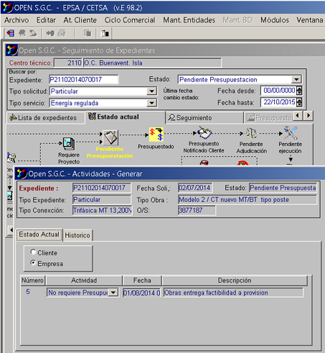

Se debe buscar en la tabla estados el código correspondiente a la solicitud realizada por el usuario, utilizar el siguente script

select estado,

tipo,

desc_tipo

from estados e,

tipos t

where substr(estado,3,3)=substr(tipo,3,3)

and tipo like 'AE%'

order by estado;

después ejecutar el sgte script, que solicita por parámetro el numero de expediente y el numero de expediente en la variable :prog

En el estado se debe cambiar el código al correspondiente solicitado

WHENEVER OSERROR EXIT OSCODE ROLLBACK;

WHENEVER SQLERROR EXIT -1 ROLLBACK;

alter session set nls_date_format ='YYYYMMDD'

/

set serveroutput on

declare

cursor ppal is

select ESTADO,tipo,desC_tipo from estados e, tipos t

where

estado in ('AC060')

and substr(estado,3,3)=substr(tipo,3,3)

and tipo like 'AE%'

order by estado;

cursor expe is

select e.num_exp,s.desc_est,e.estado,ind_exp_inter,e.rowid from expedientes e,estados s

where

num_exp=:expe*-- in ('P11102015030310' )*

and e.estado=s.estado;

*--P41102012100181*

*--P41102012110173*

begin

***dbms_output.enable***(10000000);

***dbms_output.put_line***('INICIO: ' || to_char(sysdate, 'YYYYMMDD-HH24:MI:SS'));

for reg1 in expe loop

***dbms_output.put_line***('expediente '|| reg1.num_exp);

for reg in ppal loop

update expedientes

set usuario='sle',programa=:prog,f_actual=sysdate,estado=reg.estado,ind_exp_inter=2

where

num_exp=reg1.num_exp;

***dbms_output.put_line***('estado '|| reg.estado);

Insert into ACTIVIDADES

(USUARIO, F_ACTUAL, PROGRAMA, NUM_EXP, F_ACT, EST_ACT, NUM_ACT, COMENT_ACT, TIPO_ACTI, IND_ACTIV_FINAL, F_PROX_CAMBIO)

Values

('sle',sysdate, :prog, reg1.num_exp, sysdate,

reg.estado, (select max(num_act)+1 from actividades where num_exp=reg1.num_exp), reg.desc_tipo, reg.tipo, 1,'29991231');

***dbms_output.put_line***('actividad '|| reg.tipo);

end loop;

end loop;

end;

*--select * from estados*

*--where*

*--estado like 'AC%'*

**MODIFICAR FECHA PROXIMA DE REGULACION**

El NIC 2887435 no se le está facturando los terceros; al revisar, no tienen NIS Padre y deben tener el de Energía NIS 3228774 (Esto se hizo por el Miniopen).

NOTA: Por favor actualizar la fecha Próxima Regulación NIS 3316041 y 3316039 tiene: 09/05/2013 y debe ser 31/12/2999 Pendiente, se adjunta pantallazo en donde se debe visualizar el cambio solicitado

Por favor actualizar para que se pueda facturar el próximo mes.

**Solución:**

**Modificar la** tabla SUMCON (campo f_prox_regular) colocando la fecha relacionada en el tiquete.

update sumcon

set usuario='sle',

f_Actual=trunc(sysdate),

programa='331116',

f_prox_regular='31/12/2999'

where nis_rad = :NIS_RAD

**ACTUALIZAR ESTADO DE ACUERDOS**

Cordial saludo. Solicito la colaboración de actualizar el estado de acuerdo del NIC 2863540. cliente del mercado No Regulado, que pago su última cuota y el sistema no actualizó el estado del acuerdo de pago.

**Solucion:**

* Actualizar el estado de cada una de las cuotas (*tabla CUOTAS_PL*) que se encuentran en estado **EP002 - PENDIENTE DE COBRO** donde se debe asignar el estado **EP003 - COBRADO.**

update cuotas_pl

set usuario='sle',

f_Actual=trunc(sysdate),

programa='408460',

est_acu='EP003'

where nic=:NIC

and est_acu='EP002'

* Actualizar el estado de cada unos de los acuerdos (*tabla MACUERDOS*) donde se debe asignar el estado **EA003 - PAGADO TOTALMENTE:**

update macuerdos

set usuario='sle',

f_Actual='20150611',

programa='408460',

est_acu='EA003'

where nic=:NIC

and est_acu='EA001'

## MODIFICACIÓN DE LA PERIODICIDAD DE LA FACTURACIÓN

Favor cambiar la periodicidad de lectura y facturación a Bimestral a los siguientes servicios   
NIF 10744960 con Nic 2896631

NIF 10746067 con Nic 2897163

(Tiquete 301837)

**Solución:**

* Modificar la tabla **SUMCON** (*campo tip_per_lect y campo tip_per_fact*) colocando la periodicidad a bimestral (RU006 y PF006), solo para el tipo de servicio energía (SV100).

update sumcon

set usuario='SLE',

f_actual=to_date('30/JUL/2012','DD/MM/YYYY'),

programa='301837',

tip_per_lect = 'PF006',

tip_per_fact = 'PF006'

where nic='2896631' and tip_serv='SV100'

* Modificar la tabla **APMEDIDA_AP** (*campo tip_per_lect y campo tip_per_fact*) colocando la periodicidad a bimestral (RU006 y PF006)

update apmedida_ap

set usuario='SLE',

f_actual = to_date('30/JUL/2012','DD/MM/YYYY'),

programa='301837',

tip_per_lect = 'PF006',

tip_per_fact = 'PF006'

where nis_rad='3263888'

* Modificar la tabla **FINCAS_PER_LECT** (*campo tip_per_lect y campo tip_per_fact*) colocando la periodicidad a bimestral (RU006 y PF006)

update fincas_per_lect

set usuario='SLE',

f_actual = to_date('30/JUL/2012','DD/MM/YYYY'),

programa='301837', tip_per_lect = 'RU006',

tip_per_fact = 'PF006'

where nif='3263888'

**NOTA:** Si al modificar en la tabla FINCAS_PER_LECT genera un mensaje de error de llave primaria, es necesario verificar si tienen la misma naturaleza, de esta manera, se elimina el registro que pertenece a la ruta 99 y al itinerario 9999, si son diferentes naturalezas, es necesario enviar correo al usuario confirmando que ya existe un registro con la misma periodicidad de lectura y facturación.

## MODIFICAR ÁREA DE EJECUCIÓN

Cordial Saludo, anexo listado de 58 cuentas de Zarzal se debe cambiar al área de ejecución a 3059 centralizada Norte. Gracias. (*Tiquete 308806*).

**Solución:**

**Paso 1**

Validar si el área de ejecución relacionada existe en la tabla **AREAS**.

**Paso 2**

Modificar la tabla **FINCAS** (*campo cod_area*) asignando el código de área relacionado en el tiquete, es necesario verificar los NIC’s que puedan ser afectados, ya que una finca puede tener más de un suministro con diferente tipo de naturaleza, esta validación se puede realizar en consultando la tabla **APMEDIDA_AP**.

update fincas

set usuario='sle',

f_actual=sysdate,

programa='308806' ,

cod_area='3059'

where nif in ( select nif

from sumcon

where nic='1963364'

and nis_rad='2013966');

## ACTUALIZAR REFERENCIA DE LA FINCA

Por favor su colaboración cambiando la referencia de dirección a los 4684 clientes del archivo adjunto, ya se realizaron las pruebas en calidad con resultados conformes, cabe aclarar que el único cambio que se está realizando es agregar la palabra MCZ al comienzo de la referencia actual por la opción de la Finca y en ningún momento se está cambiando drásticamente la referencia de los clientes, y esto se hace con el fin diferenciar en la ventana de asignación de O/S los clientes de medida centralizada.

**Solución:**

Actualizar la tabla FINCAS (*campo ref_dir*) a los NIF’s relacionados en el archivo adjunto.

update fincas

set usuario='sle',

f_actual='20130115',

programa='318579',

ref_dir='MCZ '

where nif in (select nif from sumcon where nic=:NIC and nis_rad=NIC);

## ELIMINAR RUTA DE UNA FINCA

Favor quitar de la ruta 99 Unicom 1110 la finca 10272236 ya que los suministros asociados a ella se encuentran en rutas e itinerarios correctos. Nic 1443816 ruta 2 itin. 297. Nic 1443830 ruta 2 itin 297.

**Solución:**

Eliminar el registro de la tabla **FINCAS_PER_LECT** correspondiente a la ruta a la que está asociada.

delete fincas_per_lect

where nif=:NIF

and ruta='99'

## REUBICACIÓN DE NIF

Reubicar NIF en la ruta 5 itinerario 4, el NIF 10741147 está en ruta 99 y no se deja reubicar.

**Solución:**

Modificar la tabla **FINCAS_PER_LECT** (*campo ruta* y *campo num_itin*), de acuerdo al NIF relacionado en el tiquete.

update fincas_per_lect

set usuario='sle', *--Usuario de soporte local*

f_actual=sysdate, *--fecha de actualizacion*

programa= '303263', *--Numero del tiquete*

ruta = '5', *--Ruta*

num_itin='4' *--Itinerario*

where nif='10741147'

## ASOCIAR NIF A MEDIDOR

Solicito de su valiosa colaboracion para asociar a la finca 10754320 el medidor 33079877 con Nic 1266641, ya que la finca que comparte actualmente esta asociada con otro suministro y se necesita cambiar la direccion.

**Solución:**

Actualizar la tabla **SUMCON** (*campo nif*) y la tabla **APMEDIDA_AP** (*campo nif_sum*) asignando el código del NIF asociado en el tiquete.

*--ACTUALIZACION DE DATOS SUMCON--*

update sumcon

set usuario='sle',

f_actual=trunc(sysdate),

programa='323254',

nif=:NIF

where nic=:NIC

*--ACTUALIZACION DE DATOS APMEDIDA_AP--*

update apmededia_ap

set usuario='sle',

f_actual=trunc(sysdate),

programa='323254',

nif_sum=:NIF

where nis_rad in (select nis_rad from sumcon where nic=:NIC)

**Nota**: Es necesario validar si el código NIF exite en la tabla **FINCAS_PER_LECT** y **FINCA**, si no existe en la tabla fincas_per_lect, es necesario comunicarse con el usuario para confirmar el Unicom, ruta e itinerario al cual debe pertenecer.

## 

## NIC CON DOS FACTURAS

Favor revisar el nic 2878517, ya que se están emitiendo en el mismo mes dos facturas para este cliente, Una por Energía y otra por Terceros.

Para normalizar se debe cambiar el Unicom por la opción de recibos al 1130 de Candelaria.

**Solución:**

Modificar la tabla **SUMCON** (*campo cod_unicom*) y la tabla **RECIBOS** (*campo cod_unicom*) con el dato relacionado para el servicio de Energía.

*--ACTUALIZACION DE DATOS EN SUMCON--*

update sumcon

set usuario='sle',

f_actual= sysdate,

programa='309948',

cod_unicom=1130

where nic=:NIC

and tip_serv='SV100'

*--ACTUALIZACION DE DATOS EN RECIBOS--*

update recibos

set usuario='sle',

f_actual= sysdate,

programa='309948',

cod_unicom=1130

where nic=:NIC

and tip_serv='SV100'

and f_fact>='20120926'

*--Revisar que en la table sum_asoc el nis_padre corresponda*

*--si no es igual salen dos facturas*

select rowid,

nis_rad,

nis_rad_asoc

from sum_asoc

where nis_rad_asoc = 3131043

## ANULAR SÍMBOLO VARIABLE

Anular servicio provisional NIC 9020651 sv 001 y 002 error en la liquidación de las facturas

**Solución:**

Ejecutar el PL/SQL **Anular_simbolo_Var_pl.sql**, que realiza la anulación del símbolo variable.



**CASTIGO DE CARTERA**

## 

## MODIFICAR MENSAJE EN LIBRETA DE INCIDENCIAS

Por favor busca los NIC’s del adjunto y modifica en la tabla incidencias el comentario que se registro ayer. Quitale el pedazo que dice “autoriza area de fronteras comerciales ext 5113”

**Solución:**

Modificar la tabla **INCIDENCIAS** (*campo desc_if*), utilizando el rtrim donde se debe eliminar la parte del mensaje que dice *“autoriza area de fronteras comerciales ext 5113”*.

update incidencias

set usuario='sle',

f_actual='20120731',

programa ='manual',

desc_if = rtrim(desc_if,'Autoriza Area Fronteras comerciales Ext. 51113')

where programa='ANULAR_CV_UP106'

and f_actual ='20120730'

## MOVIMIENTO DE SUMINISTROS

Se solicita a Cobros y Recaudos, que se muevan los suministros a la ruta 5 itinerario 4 porque se evidencia que tienen más de seis (6) meses en estado suspensión administrativa, sin avance de lectura y con deuda. Se anexa archivo de Excel - UP020 - donde se relacionan los NIS.

NOTA: El Tipo de suministro debe quedar SU082 Consumo Fijo. ConexDir, SelRuta?, La naturaleza del suministro debe cambiar por: A DEPURAR. La periodicidad de facturación no se modifica. La periodicidad de lectura debe quedar Sin periodicidad.

Favor dejar nota en libreta de incidencia.

**Solución:**

**Paso 1**

Validar el archivo de Excel adjunto que tenga el formato de la tabla VALID_CLAVES_UPDATES de acuerdo a la siguiente estructura.

|  |  |
| --- | --- |
| **CAMPO TABLA** | **DATO** |
| Usuario | Sle |
| f_actual | trunc(sysdate) |
| Programa | Manual |
| Co_valid | UP020 |
| Cod_UPDATE | 1 |
| Clave1 | NIS_RAD |
| Clave2 | 0 |
| Referencia | Se ubico en la Ruta 5 el suministro con NIS_RAD XXXXXXX  Por estar en [Suspensión Administrativa mayor a seis meses]. Autorizado por [BL000245 Elizabeth Guerrero A.), según tqt Caso XXXXXX |
| Clave3 | 0 |
| Fecha1 | 31/DIC/2999 |
| Valor1 | 0 |
| Valor2 | 0 |

**Paso 2**

Se ejecuta la UP020 donde se modifica

## ACTUALIZAR BOCAS CONTRAINCENDIOS

Por favor su colaboración para actualizar el Bocas contraincendios el cual es: 00000000, por el Mini open NO permite actualizar el Bocas cuando el valor es (Cero).

Se requiere modificar el cargo de inversión en el bocas contraincendios del cliente NIS: 3182920, de acuerdo con información del personal de Transacciones de Energía, el cargo de inversión debe ser: 100% OR.

El objetivo de este cambio es garantizar que la información que se reporta a los entes de supervisión y control sea de calidad y ajustada a la realidad.

**Solución:**

Este tipo de solicitudes no se puede realizar, debido a que el valor de este dato lo realiza el proceso que ejecuta en la noche asignándole nuevamente el valor que está actualmente (2). Por lo anterior, se procede a cerrar el tiquete.

## ASOCIACIÓN DE CLIENTES

Se requiere actualizar el campo COD_CLI de la tabla SUMCON de la Copia del SGC de los NIS_RAD's indicados en la hoja del archivo de Excel adjunto.

Solución:

Actualizar la tabla **SUMCON** (*campo cod_cli*) de acuerdo a la relación del archivo adjunto.

update sumcon

set usuario='sle',

f_actual=trunc(sysdate),

programa='312176',

cod_cli='10722267'

where nis_rad=NIS_RAD

**INACTIVAR CONCEPTO**

Se requiere Inactivar concepto del OpenSGC codigo VA088 "Ajuste Contribución No regulado propio", el objeto es porque ya existe un concepto con las mismas caracteristicas, por favor tener en cuenta la nota adjunta.

**Solución:**

Se debe actualizar la tabla **MCARGVAR** (campo *ind_modif_online*) donde se asigna el valor de 2.

***ACTUALIZADION DE DATOS***

***1 -> SI Visualiza***

***2 -> NO VIsualia***

update mcargvar

set usuario='sle',

f_actual=trunc(sysdate),

programa='331246'

ind_modif_online = 2

where co_cargo='VA088'

**PARAMETRIZACION DE ANOMALIA**

Buenos días

Por favor cambiar el parametrizacion de las anomalias de facturación a 220% por desviacion superior.

Actualmente se encuentra en 240%

**Solucion:**

Se debe actualizar el valor de la constante en la tabla **CTE_AN** (*campo valor_cte_an*):

*--VALIDACION DE DATOS*

select *

from cte_an

where co_an in (select cod

from codigos

where upper (desc_cod) like'%SUPERIOR%')

*--ACTUALIZACION*

update cte_an

set usuario='sle',

f_actual=trunc(sysdate),

programa=368966,

valor_cte_an=220

where co_an in (select cod

from codigos

where upper (desc_cod) like'%SUPERIOR%')

and valor_cte_an='240'

## ANOMALÍA DE FACTURACIÓN: APARATO INEXISTENTE

El nic. 1390400 salió anómalo por aparato inexistente y al tratar de resolverlo sale un mensaje de error al operar la base de datos.

**Solución:**

La inconsistencia se presenta debido a que la marca del aparato relacionado en la tabla **APMEDIDA_AP** (campo co_marca) o el número del aparato (campo num_apa) es diferente a los datos relacionados en la tabla **LE_TRABPEND_AF**, el siguiente script realiza la validación:

select l.*

from le_trabpend_af l,apmedida_ap a

where L.CO_MARCA = a.co_marca

and l.num_apa=a.num_apa

and nis_rad in (select nis_rad from sumcon where tip_serv='SV100' and nic=:nic)

Si la consulta no trae ningún registro es por que hay diferencias entre las tablas involucradas en la consulta, para solucionar la inconsistencia, es necesario confirmar con el usuario la marca o el número del aparato correcto y realizar la respectiva actualización.

## ANOMALÍA DE FACTURACIÓN: SUMINISTRO ASOCIADO SIN CONTRATO

El usuario informa que el nic. 2884088 salio anomalo se resuelve y vuelve a salir por Suministro asociado sin contrato.

**Solucion:**

Verificar el tipo de asociación del suministro:

select s.nic,s.nis_rad,s.est_sum,s.tip_serv,t2.desc_tipo,s.tip_asoc, t1.desc_tipo

from sumcon s,tipos t1,tipos t2

where s.tip_asoc=t1.tipo

and nic=:NIC

and s.tip_serv=t2.tipo

Ejecutar el siguiente script para validar el tipo de asociación en la tabla **SUM_ASOC**

select sa.nis_rad_asoc, sa.f_alta,sa.f_baja,sa.coef_distribucion,s.tip_serv

from sum_asoc sa,sumcon s

where sa.nis_rad = :nis_rad_energia

and sa.nis_rad_asoc = s.nis_rad

and sa.f_alta < :f_fact

and sa.f_baja >= :f_fact

and s.tip_serv like 'SV1%'

Si el script no trae registros, se debe informar el usuario para validar el tipo de asociación del suminsitro

## ANOMALÍA DE FACTURACIÓN: MUNICIPIO SIN MÉTODO DE CÁLCULO

El día de hoy salieron anómalas 220 cuentas con anomalía "Municipio sin método de Cálculo" correspondientes a Alumbrado Público DAGUA, por favor revisar.

NOTA: Se adjunta correo con la revisión realizada a este caso, Urge la revisión está afectando la operativa de Facturación.

**Solución:**

La anomalía se presenta debido a que no existe un método de cálculo vigente para la tarifa, municipio y corregimiento. El siguiente script ayuda a verificar si la tarifa para el municipio existe:

select a.*

from ap_metodos a

where a.cod_tar='AWO'

and a.f_anu='29991231'

and a.cod_depto in

(select cod_depto

from callejero

where cod_calle in

(select cod_calle

from fincas

where nif in

(select nif

from sumcon

where nis_rad in

(select a.nis_rad

from trabpend_af a

where a.est_af='SA311'

and a.f_ilect>='20130101'

and a.f_ilect>='20130101'

and a.tip_serv='SV500'))))

## ANOMALÍA DE FACTURACIÓN: PERIODO FACT. INSUFICIENTE

El 2872367 se cargo con PRN y salió anómalo, pero la fecha de lectura es incorrecta, debe ser 01.01.2013. Favor corregir para poder facturar.

**Solución:**

Modificar la tabla LE_TRABPEND_AF (*campo ILECT*) con la fecha relacionada en el tiquete.

update trabpend_af

set usuario='sle',

f_actual=trunc(sysdate),

programa='318219',

f_ilect='20130101'

where num_af=:NUM_AF

## ANOMALIA DE FACTURACION: PERIODO FACT. FUERA LÍMITE

Puede ocurrir porque un suministro que se encuentra en suspensión administrativa por más de 5 meses y luego se cambia a situación correcta. Al momento de facturar, el facturador busca la fecha de la última facturación en HFACTURACION para calcular los días del periodo a facturar y si supera la cantidad de días del parámetro de la anomalía (5 meses), se genera.

Si es el caso, para evitar esto se debe insertar un registro ficticio de una facturación en cero en HFACTURACIÓN con fecha de facturación de la O/S de Reenganche que se utilizó para colocar en situación correcta el suministro para que se tomen los días a facturar a partir de esa fecha. Ejemplo:

insert into HFACTURACION

(USUARIO, F_ACTUAL, PROGRAMA, SEC_REC, NIS_RAD, SEC_NIS, F_FACT, CSMO_FACT, POT_FACT, IMP_FACT, F_FACT_SUST, IND_REST, IND_VAL_FACT, TIP_FACT, IMP_CV, NUM_CV_FACT, MOD_ESTM, SEC_REC_SUST, CSMO_REACT, POT_LEIDA, CONT_TRANS_POT_ANT, F_PROX_VTO, CSMO_FACT_PUNTA, CSMO_FACT_VALLE, CSMO_FACT_LLANO, POT_FACT_PUNTA, POT_FACT_VALLE, POT_FACT_LLANO, POT_LEIDA_PUNTA, POT_LEIDA_VALLE, POT_LEIDA_LLANO, IND_F_LECT_CONTROL, IND_F_LVNTO, IMP_ANTICIPOS, NUM_ANTICIPOS_FACT, IND_ESTIM, IND_TRANS_POT, F_INIC_PERIODO, CSMO_FACT_AVALLE, NIC,CSMO_REACT_PUNTA, CSMO_REACT_VALLE, CSMO_REACT_AVALLE, F_INIC_REGULAR, CSMO_FACT_PPUNTA, BASE_LIQUIDACION, CSMO_FACT_HORA6, CSMO_FACT_HORA7, CSMO_REACT_LLANO, CSMO_REACT_PPUNTA, CSMO_REACT_HORA6, CSMO_REACT_HORA7, POT_FACT_AVALLE, POT_FACT_PPUNTA, POT_FACT_HORA6, POT_FACT_HORA7, CSMO_AVALLE_ZE, CSMO_PPUNTA_ZE, CSMO_HORA6_ZE, CSMO_HORA7_ZE, POT_LEIDA_AVALLE, POT_LEIDA_PPUNTA, POT_LEIDA_HORA6, POT_LEIDA_HORA7)

Values

('SLE', '20110531', 'MANUAL', 0, 1843290, 8, '20110502', 0, 0, 0, '29991231', 1, 1, 'FT099', 0, 0, 0, 0, 0, 0, 0, '29991231', 0, 0, 0, 0, 0, 0, 0, 0, 0, 2, 2, 0, 0, 1, 2, '29991231', 0, 1477513, 0, 0, 0, '29991231', 0, 0, 0, 0, 0, 0, 0, 0, 0, 0, 0, 0, 0, 0, 0, 0, 0, 0, 0, 0)

## ANOMALÍA DE FACTURACIÓN: TARIFA INEXISTENTE

Por favor revisar el cliente Nic 2831518 el cual está anómalo por Tarifa inexistente.

**Solución:**

Actualizar la tabla SUMCON (*campo ind_modif_cont*) asignándole el valor de 2.

update sumcon

set usuario='sle',

f_Actual=trunc(sysdate),

programa='318230',

ind_modif_cont=2

where nic=:NIC

and tip_serv='SV100'

**ANOMALIA DE FACTURACION: ERROR EN MODULO DE CALCULO**

Buenas tardes, el siguiente nic se encuentran anomalos a facturacion, por su colaboración.

2840168 - Error en modulo de cálculo

**Solucion:**

Verificar si existen registros repetidos en la tabla HFACTURACION utilizando la siguiente consulta

select h.*

from hfacturacion h

where nic=:NIC

order by f_fact desc

Si para la última fecha de facturación existe dos registros ingresados por el CIAF, se debe proceder a eliminar uno de ellos e informar al usuario que resuelva la anomalia

## ANOMALÍA DE FACTURACIÓN: PRECIO INEXISTENTE

El nic. 2810219 Salió anómalo por precio inexistente.las causas de la anomalía están correctas favor verificar para poder facturar.

**Solución:**

La anomalía se presenta debido a que no existe un precio asociado a la tarifa (***tabla PREC_CONCEPTO***), de acuerdo al código de Bocas Contraincendios (***tabla SUMCON***) asociado al NIC. Para este caso, el NIC tiene asociado una tarifa **SE1 - Servicios Auxiliares NT1** y tiene asociado un bocas contraincendios de 11100, pero al realizar la consulta de los precios asociados a la tarifa, se verifica que no existe un precio de la tarifa para el bocas contraincendios asociado al NIC. El siguiente script ayuda a realizar la validación:

select p.*

from prec_concepto p,sumcon s

where p.cod_tar=s.cod_tar

and p.codigo=s.bocas_contraincendio

and s.nic=:NIC

Si la consulta no trae datos, es necesario confirmar con el usuario si la información que genera el código bocas contraincendios es correcta o confirmar con Dora Isabel la posibilidad de crear una nueva tarifa para el bocas contraincendios.

Revisar que el el campo ind_modif_cont en sumcon sea igual a dos, para que se pueda facturar

Si la consulta trae datos se debe revisar que la tarifa asociada al suministro tenga un precio vigente para el mes de facturación en la tabla prec_concepto. Este anomalía se presenta en ocaciones con suministros que se les cambia la tarifa de facturación (campo cod_tar en sumcon), para validar el cambio se debe consultar la información existente en la tabla hsumcon.

## ANOMALÍA FACTURACIÓN: SUMINISTRO INEXISTENTE EN LA BASE DE DATOS

Por favor su colaboración para revisar los NIC’s: 1354439 y 1935890, anómalos a facturación por suministro inexistente en base de datos

**Solución:**

Para modificar la inconsistencia es necesario que los campos tip_per_lect y tip_per_fact deban ser iguales en las tablas **SUMCON, APMEDIDA_AP** Y **FINCAS_PER_LECT**. Se corre el siguiente script:

select s.nic,a.nis_rad,s.tip_suministro,a.tip_per_lect,a.tip_per_fact,a.tip_natur,f.cod_unicom,f.ruta,f.num_itin,s.cod_unicom,s.f_actual,s.usuario,s.nif

from apmedida_ap a, sumcon s, fincas_per_lect f

where s.nis_rad=a.nis_rad

and s.nif=f.nif

and s.tip_per_lect=f.tip_per_lect

and s.tip_per_fact=f.tip_per_fact

and a.tip_per_fact=f.tip_per_fact

and a.tip_per_lect=f.tip_per_lect

and a.tip_natur=f.tip_natur

and s.nic in (:nic ) and s.tip_serv LIKE 'SV1%'

Si el script anterior no trae registros, es necesario actualizar los campos tip_per_lect y tip_per_fact de las tablas **APMEDIDA_AP** Y **FINCAS_PER_LECT**, teniendo en cuenta la información suministrada en la tabla **SUMCON**. Para el caso del ejemplo, la actualización seria:

update fincas_per_lect F

set usuario='sle',

f_actual=to_date('01/AUG/2012','DD/MM/YYYY'),

programa= 'manual',

tip_per_lect='RU012',

tip_per_fact='PF012'

where F.nif ='10217645'

and F.tip_natur='RF001'

update apmedida_ap s

set usuario ='sle',

f_actual=to_date('01/AUG/2012','DD/MM/YYYY'),

programa= 'manual',

tip_per_lect='RU012',

tip_per_fact='PF012'

where nis_RAD='1474068'

Si los campos son iguales para las tablas revisar el campo tip_natur en los tablas **APMEDIDA_AP** Y **FINCAS_PER_LECT utilizando los siguientes script**

select rowid,tip_per_lect,tip_per_fact,tip_natur

from apmedida_ap

where nis_rad in (select nis_rad

from sumcon

where nic = :nic

and tip_serv = 'SV100')

select rowid,tip_per_lect,tip_per_fact,tip_natur

from fincas_per_lect

where nif in (select nif_apa

from apmedida_ap

where nis_rad in (select nis_rad

from sumcon

where nic = :nic

and tip_serv = 'SV100'))

Si el tip_natur = ‘RF110’ revisr en la tabla sumcon que el co_asignacion sea CA004 ya que asi se puede igualar la informacion de las anteriores tablas, ya que el suministro estaria categorizado como redes inteligentes.

select tip_per_lect,tip_per_fact,co_asignacion

from sumcon

where nic = :nic

and tip_serv = 'SV100'

Si el tip_natur = ‘RF130’ revisar en la tabla sumcon que el co_asignacion sea CA001 ya que asi se puede igualar la informacion de las anteriores tablas, ya que el suministro estaria categorizado como medida centralizada.

## ANOMALÍA DE FACTURACIÓN: EXCESIVOS CAMBIOS DE PRECIO

Por favor su colaboración para revisar estos clientes anómalos a facturación NIC 1279707 Excesivos cambios de precio

**Solución 1:**

Ejecutar el siguiente script para validar los datos actuales:

select nic,nis_rad,sec_nis,ind_modif_cont,S.IND_LVTO,S.F_RES_CONT

from sumcon s

where nic=:NIC

Revisar en la tabla **SUMCON** (*campo sec_nis*) que no este diferente con la tabla de recibos teniendo en cuenta la ultima facturación realizada.

Si al resolver la anomalía, genera de nuevo Excesivos cambios de precios, se debe actualizar la tabla **SUMCON** (*campo ind_modif_cont*) asignando el valor de 2

update sumcon

set usuario='sle', *--Usuario de soporte local*

f_actual=sysdate, *--fecha de actualizacion*

programa='308393', *--Numero del tiquete*

ind_modif_cont=2 *--Sec_nis*

where nic=:NIC

Validar la fecha relacionada en el campo F_RES_CONT y actualizarla con fecha de 30 días antes del día actual.

update sumcon

set usuario='sle',

f_actual=trunc(sysdate),

programa='406841',

f_res_cont=trunc(sysdate)-30

where nic=:NIC

Realizar validacion en la tabla HFACTURACION para verificar si el servicio ha sido facturado con anterioridad, en caso de exista, se debe insertar un registro ficticio en HFACTURACION con fecha de facturacion de 2 meses atrás.

## ANOMALÍA DE FACTURACIÓN: ERROR DE ESTIMACIÓN

El error de estimación ocurre porque no es posible el cálculo del consumo estimado para las validaciones de anomalías de límites de consumo, los cuales se llevan a cabo en el fuente estim.pc (FN2S). Las causas pueden ser:

* No se tienen periodos de facturaciones suficientes para el cálculo y el aforo es cero.
* Es posible que existan varios recibos que corresponden a re facturaciones del mismo recibo, es decir, esta consulta arroja resultados:

select nis_rad, f_fact_sust, sec_rec_sust, count(*)

from hfacturacion

where nis_rad = 1901618

and f_fact>=(sysdate-360)

and f_fact_sust<>'29991231'

group by nis_rad, f_fact_sust, sec_rec_sust

having count(*)>1

Para el segundo caso, lo que se debe hacer es eliminar la doble referencia a la re factura, por ejemplo:

*--- ACTUALIZACION EN APMEDIDA_CO*

update apmedida_co

set tip_lect='RA010'

where nis_rad = (select nis_rad from sumcon where nic=1901618)

and f_fact='20110311'

and sec_rec=1

and tip_lect='RA008'

*--- ACTUALIZACION EN RECIBOS*

update recibos

set f_fact_anul='29991231'

where nis_rad = 1901618

and f_fact='20110311'

and sec_rec=1

*--- ACTUALIZACION EN HFACTURACION*

update hfacturacion

set f_fact_sust='29991231'

where nis_rad = 1901618

and f_fact='20110311'

and sec_rec=1

## ANOMALÍA DE FACTURACIÓN: INCONSISTENCIA EN EL CONSUMO CALCULADO

Por favor su colaboración para revisar estos clientes anómalos a facturación, 1331228 Inconsistencia en el consumo calculado

**Solución 1:**

Esta inconsistencia ocurre cuando los consumos de la lectura anterior (de instalación o en ciclo) no corresponden con las lecturas que actualmente se están facturando. Esto sucede por dos casos generales:

1. Se cambia la tarifa a una tarifa con diferentes tipos de consumos sin levantar el medidor.
2. Cuando se da de alta el suministro y se registra la lectura de instalación y posteriormente se cambia la tarifa a una tarifa con diferentes tipos de consumos antes que se haga la lectura en ciclo.
3. Los consumos asociados a la tarifa actual no corresponden a los consumos que corresponden al tipo de medidor.

Esto se puede validar con las consultas:

*-- Consumos por tarifa sumcon*

select cc.*, t.desc_tipo,s.tip_tension

from gr_concepto gr, concepto_csmo cc, sumcon s,tipos t

where gr.cod_tar=s.cod_tar

and gr.gr_concepto=s.gr_concepto

and gr.co_concepto=cc.co_concepto

and s.nic=:nic

--and s.sec_nis=1

and decode(substr(s.tip_tension, 4,1), '1', 2, 1) = cc.ind_baja_ten

and cc.tip_csmo=t.tipo

order by cc.co_concepto

*-- Consumos por tipo de aparato*

select s.nic, s.nis_rad, ca.tip_csmo, t.desc_tipo, ca.tip_apa, ca.ind_baja_ten, ca.ind_lect_inicial, ca.co_energia, c.desc_cod

from apmedida_ap a, csmo_apa ca,sumcon s,tipos t,codigos c

where s.nic=:NIC

and a.nis_rad=s.nis_rad

and A.TIP_APA=CA.TIP_APA

and decode(substr(a.TIP_TENSION, 4,1), '1', 2, 1) = ca.IND_BAJA_TEN

and ca.tip_csmo=t.tipo

and ca.co_energia=c.cod

Para corregir este error **se debe validar que los consumos a facturar correspondan a los consumos de la última lectura** y de ser necesario actualizar el indicador de modificación del contrato a 2 para que no tome los cambios.

update sumcon

set usuario='sle',

f_actual='20110420',

programa='IM118085',

ind_modif_cont=2

where nic=:NIC

and ind_modif_cont=1

**Solución 2:**

La anomalía se puede generar debido a que el consumo de la tabla apmedida_co es diferente al consumo registrado en la tabla csmo_apa. El siguiente archivo ayuda a realizar esta verificación:



Es necesario tener en cuenta que:

* Baja Tensión: TT001 NIVEL I - Distribución Secundaria
* Alta Tensión: TT012 NIVEL II Distribución Primaria

**Solucion 3**

La anomalia se puede generar debido a que en la table le_trabpend_af se encuentra registrado las lecturas de consumo con un diferente tipo de consume al que tiene matriculado el suministro, buscar con el siguiente script la anomalia y luego corregir el tipo de consumo en la tabla le_trabpend_af

select *

from trabpend_af

where nis_rad in (select nis_rad from sumcon where nic = :nic )

select a.*,rowid

from le_trabpend_af a

where num_af = 'AF51102016003804'

**Solucion 4**

**ANOMALIA DE FACTURACION: NIC CON DOS ANOMALIAS**

Buenas tardes el nic 1320417 se encuentra anomalo a facturación. No se ha generado la factura de mayo porque tiene una os de servicio pendiente y ya se le acumuló el ciclo de junio.

**Solucion:**

La inconsistencia se presenta debido a que el NIC presenta una anomalia en estado **SA321 - Sin fact. gen. o/s,** por lo tanto, no se seguirá facturando hasta que no este resuelta la orden. Para solcuionar la inconsistencia, es necesario actualizar la anomalia por lo estados siguientes hasta quedar resuelta. Para ello, es necesario ejecutar los siguientes scripts.

*--Valida la anomalia en estado SA321*

select *

from trabpend_Af

where nic=:NIC

and est_af ='SA321'

*/********************************************************************/*

*--Actualizar el estado de la anomalia a SA322 - Sin fact. o/s en trat.*

update trabpend_af

set usuario='sle',

f_actual=trunc(sysdate),

programa='370095',

f_uce=trunc(sysdate),

est_af='SA322'

where nic=:NIC

and est_af ='SA321'

*/***********************************************************************/*

*--Actualizar el estado de la anomalia a SA323 - Sin fact. o/s resuelta*

update trabpend_af

set usuario='sle',

f_actual=trunc(sysdate),

programa='370095',

f_uce=trunc(sysdate),

est_af='SA323'

where nic=:NIC

and est_af ='SA322'

*/***********************************************************************/*

*--Actualizar el estado de la anomalia a SA401 - Sum. resuelto sin facturar*

update trabpend_af

set usuario='sle',

f_actual=trunc(sysdate),

programa='370095',

f_uce=trunc(sysdate),

est_af='SA401'

where nic=:NIC

and est_af ='SA323'

*/***********************************************************************/*

*--Validar datos en BDG_ANOM_AUX*

select *

from bdg_anom_aux

where f_Actual=trunc(sysdate)

and usuario='MODF_DGCM'

## ANOMALIA DE FACTURACION: AREA COMUN EDIFICIO SIN FACTURAR

Por favor revisar los siguientes NIC que salieron anomalos por anomalía de "Zona Común Edificio sin Facturar" y "Consumo Area Común Inex

istente" de la ciudad de BUGA. (TIQUETE 403923).   
**Solucion:**

La anomalia se genera debido a que el NIC PADRE Queda anomalo y es resuelta despues de la lectura de los NIC’s HIJOS, por lo tanto, se debe actualizar la fecha de lectura real (campo TRABPEND_AF. FILECT) a una fecha superior a la fecha en que se resolvio la anomalia de facturacion del NIC PADRE. Para el caso del tiquete, el NIC 2912454 se generó la anomalia el dia 23 de Abril de 2015 y fue resuelta el dia 27 de Abril de 2015, pero los NIC’s HIJOS se leyeron el dia 24 de Abril de 2015, por lo tanto, se debe actualizar la fecha de lectura real al dia 28 de Abril de 2015:

*/\**

*NIC PADRE: 2912454*

*NIC's HIJOS: 2912428,2912430,2912431,2912434,2912436,2912439,2912441,2912443,2912445,2912447,2912448,2912450,2912455,2912458,2912460,2912461,*

*2912464,2912465,2912468,2912469,2922808,2922811,2922815,2922918,2922919,2922926,2922929,2922932,2922933,2922946,2922947,2922949,2922950,2922951,*

*2922952,2922954,2922955,2922956,2922957,2922958*

*\*/*

*--VALIDACION*

select s.nic NIC_PADRE,s.nis_rad NIS_RAD_PADRE,s.tip_serv TIP_SERV_PADRE,

s1.nic NIC_HIJO,s1.nis_rad NIS_RAD_HIJO,s1.tip_asoc,t.desc_tipo,s1.tip_serv TIP_SERV_HIJO

from sumcon s,sumcon s1,sum_asoc a,tipos t

where s.nis_rad=a.nis_rad

and a.nis_rad_asoc=s1.nis_Rad

and s1.tip_serv='SV100'

and s1.tip_asoc=t.tipo

and s1.nic=2912428 *--NIC HIJO*

*--ACTUALIZACION*

select t.*,rowid

from trabpend_af t

where nic in (2912428,2912430,2912431,2912434,2912436,2912439,2912441,2912443,2912445,2912447,2912448,2912450,2912455,2912458,2912460,2912461,

2912464,2912465,2912468,2912469,2922808,2922811,2922815,2922918,2922919,2922926,2922929,2922932,2922933,2922946,2922947,2922949,2922950,2922951,

2922952,2922954,2922955,2922956,2922957,2922958)

and est_af='SA311'

## RESOLUCIÓN MASIVA DE ANOMALÍAS DE FACTURACIÓN

Una vez se identifican las anomalías, se insertan en valid_claves_updates, incluyendo nis_rad, nic y num_af. Se debe proceder a realizer las siguientes actualizaciones:

**Paso: 1**

Insertar en la tabla VALID_CLAVES_UPDATES los nis_rad a los cuales se les solucionara la anomalia de acuerdo a la siguiente estructura:

|  |  |
| --- | --- |
| **CAMPO TABLA** | **DATO** |
| Usuario | sle |
| f_actual | trunc(sysdate) |
| Programa | Tiquete |
| Co_valid | ANOM |
| Cod_UPDATE | 99 |
| Clave1 | NIS_RAD |
| Clave2 | NIC |
| Referencia | NUM_AF |
| Clave3 | 0 |
| Fecha1 | 31/DIC/2999 |
| Valor1 | 0 |
| Valor2 | 0 |

*-- Resolución masiva de anomalísas*

*-- INSERTAR EN FUECICLO*

insert into fueciclo

select 'SLE', TRUNC(SYSDATE), '341546',

t.NIS_RAD,t.SEC_NIS,t.F_ILECT,t.TIP_FACT,

2, t.IND_SUMCON,t.IND_LVTO,t.TIP_LECT,

t.COD_UNICOM,1, S.TIP_ASOC, 2, T.NIC, T.TIP_SERV,

'ME000', T.COD_UNICOM,

NVL(t.IND_PREDIO_DES, 2)

from trabpend_af t, an_trabpend_af a, sumcon s, valid_claves_updates v

where t.num_af=a.num_af

and s.nis_rad=t.nis_rad

and t.num_af=v.referencia

and V.CO_VALID='ANOM'

and v.cod_update=99

and v.clave1=s.nis_rad

and v.clave2=s.nic

and t.est_af='SA311'

*-- INSERTAR EN FUECICLO_APA*

insert into fueciclo_apa

select 'SLE', TRUNC(SYSDATE), '341546',

t.NIS_RAD,t.SEC_NIS,t.F_ILECT,t.TIP_FACT,

L.NUM_APA, L.CO_MARCA, L.TIP_CSMO,

L.LECT_ACT, L.CSMO_ESTM, L.NUM_VUELTAS

from trabpend_af t, an_trabpend_af a, le_trabpend_af l, valid_claves_updates v

where t.num_af=a.num_af

and t.num_af=l.num_af

and t.num_af=v.referencia

and V.CO_VALID='ANOM'

and v.cod_update=99

and v.clave1=t.nis_rad

and v.clave2=t.nic

and t.est_af='SA311'

*-- ACTUALIZAR CONTRATOS*

UPDATE contratos c

SET c.F_PREV_ANOMALO = TRUNC(SYSDATE),

c.F_ACTUAL = TRUNC(SYSDATE),

c.USUARIO = 'SLE',

c.PROGRAMA = '341546'

WHERE EXISTS

(

select 1

from trabpend_af t2, valid_claves_updates v

where t2.num_af=v.referencia

and V.CO_VALID='ANOM'

and v.cod_update=99

and v.clave1=t2.nis_rad

and v.clave2=t2.nic

and c.nic=t2.nic)

*-- ACTUALIZAR EL ESTADO DE LAS ANOMALIAS*

UPDATE TRABPEND_AF T1

SET T1.EST_AF = 'SA400',

T1.F_UCE = TRUNC(SYSDATE),

T1.F_ACTUAL = TRUNC(SYSDATE),

T1.USUARIO = 'SLE',

T1.PROGRAMA = '341546'

WHERE T1.est_af='SA311'

and EXISTS

(

select 1

from valid_claves_updates v

where t1.num_af=v.referencia

and V.CO_VALID='ANOM'

and v.cod_update=99

and v.clave1=t1.nis_rad

and v.clave2=t1.nic

)

**CARGAR TARIFAS AP**

**Paso 1:**

La carga se realiza en preexplotación.. **PASERE01@CALEPSA**. **Si se realiza en producción se omite el paso 2 y se pasa al 3.**

**Paso 2:**

En preexplotación, borrar las tablas ap_metodos, tarifas, prec_concepto. Y cargarlas de Producción.

* DELETE FROM ap_metodos
* DELETE FROM prec_concepto;
* DELETE FROM tarifas; *-- EN ESTA NO SE EJECUTA TRUNCATE PORQUE PROVOCA ERROR DE INTEGRIDAD REFERENCIAL*
* Insert into ap_metodos select * from ap_metodos@epsa01;
* Insert into tarifas select * from tarifas@epsa01;
* Insert into prec_concepto select * from prec_concepto@epsa01;

**Paso 3:**

Borrar de valid_claves_updates registros existentes de UP501.

* DELETE FROM VALID_CLAVES_UPDATES WHERE CO_VALID=’UP501’;

**Paso 4:**

Cargar en valid_claves_updates los registros enviados.

**Paso 5:**

Ejecutar la **@UP501_Actualizar_Precios_tarifas.sql** conectandose a **gcpase** y dirigirse al ruta:

/open/sgc/gcpase/exec/batch/updates/upxxx

Donde se le pasan los siguientes parametros:

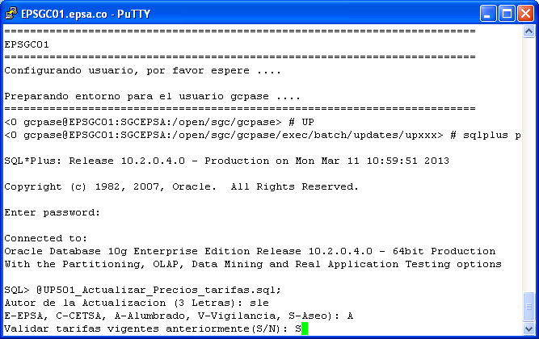

Si no ocurre ningún error de ejecución debe generar una salidad similar a esta:

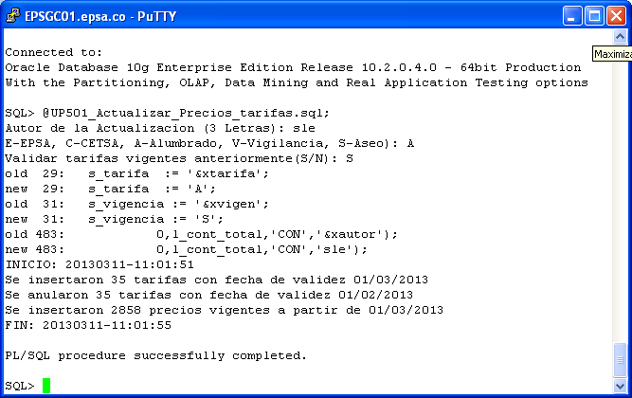

**Paso 6**

Si el proceso termina correctamente, se da commit.

**Importante:**

*Avisar a Administración del Sistema, para que compruebe los datos en PREEXPLOTACIÓN.*

*Cuando Admón. verifique los datos y envíe correo con orden de levantar en* ***PRODUCCIÓN****, realizar los pasos del* ***3-7****, en la base de producción correspondiente.*

**Paso 7:**

Generar el infome para su respectiva validación utilizando el siguiente script:

select x.*,nom_depto

from prec_concepto x,deptos y

where co_concepto='CC700'

and f_val>='20130301'

and substr(x.codigo,1,3)=y.cod_depto

order by f_val,codigo, cod_tar, co_concepto, rango_minimo, rango_maximo, sec_rango

**CARGAR TARIFAS DE ENERGIA**

**Paso 1:**

La carga se realiza en preexplotación: PASERE01/CALIDAD1@CALEPSA.

**Paso 2:**

Borrar las tablas tarifas, prec_concepto y cargarlas de Producción. Borrar VALID_CLAVES_UPDATES:

* delete ap_metodos;
* delete prec_concepto;
* delete tarifas;
* Insert into ap_metodos select * from ap_metodos@epsa01;
* Insert into tarifas select * from tarifas@epsa01;
* Insert into prec_concepto select * from prec_concepto@epsa01;

**Paso 3:**

Eliminar los datos de la tabla VALID_CLAVES_UPDATES para la UP501.

Delete from valid_claves_updates where co_valid='UP501';

**Paso 4:**

Cargar en valid_claves_updates los registros enviados.

**Paso 5:**

Actualizar el valor2 de la tabla valid_claves.

update valid_claves_updates

set valor2=0

where co_Valid='UP501'

and cod_update=1;

**Paso 5:**

Ejecutar la **@UP501_Actualizar_Precios_tarifas.sql** conectandose a **gcpase** y dirigirse al ruta:

/open/sgc/gcpase/exec/batch/updates/upxxx

Donde se le pasan los siguientes parametros:

SQL> @UP501_Actualizar_Precios_tarifas.sql

Autor de la Actualizacion (3 Letras): SLE

E-EPSA, C-CETSA, A-Alumbrado, V-Vigilancia, S-Aseo): E

Validar tarifas vigentes anteriormente(S/N): S

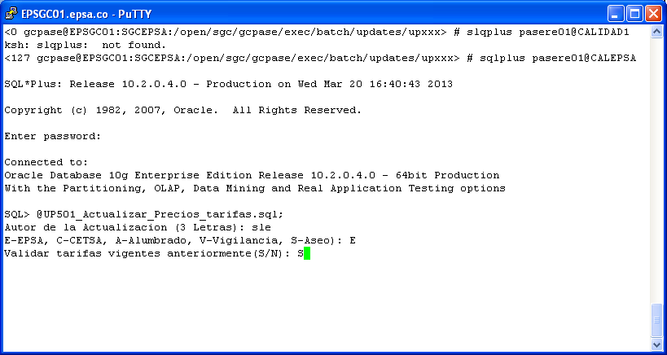

Si el proceso termina bien, debe generar una salida similar a esta y luego se da COMMIT

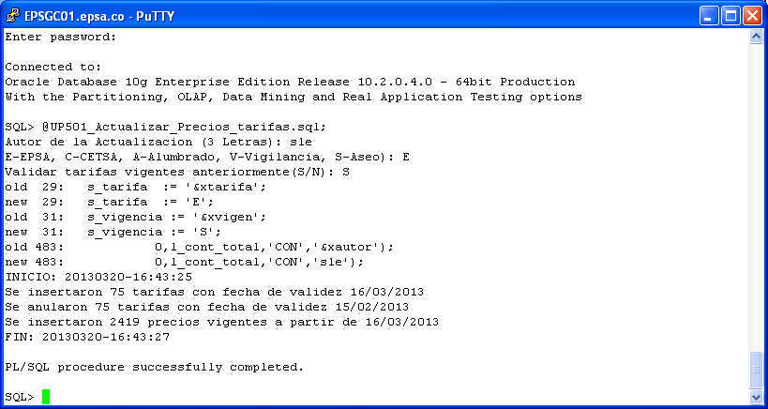

**Paso 6:**

**Importante:**

*Avisar a Administración del Sistema, para que compruebe los datos en PREEXPLOTACIÓN.*

*Cuando Admón. verifique los datos y envíe correo con orden de levantar en* ***PRODUCCIÓN****, realizar los pasos del* ***3-7****, en la base de producción correspondiente.*

**Paso 7:**

Generar el infome para su respectiva validación utilizando el siguiente script:

select *

from prec_concepto

where co_concepto not like 'CC700'

and co_concepto not like 'CC701'

and f_val>='20130320'

order by f_val,cod_tar, codigo, co_concepto, rango_minimo, rango_maximo, sec_rango

**CARGA DE TARIFAS PREC_CU**

**Paso 1:**

La carga se realiza en preexplotación: PASERE01/CALIDAD1@CALEPSA

**Paso 2:**

Borrar la tabla prec_cu. y cargarlas de Producción.

Delete from prec_cu;

Insert into prec_cu select * from prec_cu@EPSA01;

**Paso 3:**

Cargar el archivo enviado directamente en la tabla **PREC_CU**.

**Paso 4:**

Correr el script:

update prec_cu p1

set p1.f_anul = (select max(p2.f_val)

from prec_cu p2

where p2.cod_empresa = p1.cod_empresa and

p2.tip_tension = p1.tip_tension and

p2.tip_per_lect_min = p1.tip_per_lect_min and

p2.hora = p1.hora and

p2.co_concepto = p1.co_concepto and

p2.codigo = p1.codigo

)

where p1.f_anul = '29991231'

and p1.f_val < (select max(p2.f_val)

from prec_cu p2

where p2.cod_empresa = p1.cod_empresa and

p2.tip_tension = p1.tip_tension and

p2.tip_per_lect_min = p1.tip_per_lect_min and

p2.hora = p1.hora and

p2.co_concepto = p1.co_concepto and

p2.codigo = p1.codigo

);

No se debe presentar ningún tipo de error. Avisar a Administración del Sistema , para que compruebe los datos en Preexplotación.

Cuando Admón.. verifique los datos y envíe correo con orden de levantar en producción, realizar los pasos del **3-4**, en la base de producción correspondiente

## ANULACIÓN DE ORDENES DE SERVICIO

Por favor anular las o/s del archivo adjunto, las creo el sistema por error (Verificar archivo adjunto). (Tiquete 301802)

**Solución:**

Modificar la tabla **ORDENES** (*campo est_os*), asignando el estado EO002. C

update ordenes

set programa = '491057',

f_actual = trunc(sysdate),

usuario = 'SLE',

est_os = 'EO002'

where num_os in(51538179)

Cuando se modifica el estado de una orden de servicio, automáticamente se llena la tabla **BDG_OS_AUX.**

## DESASOCIAR ÓRDENES DE SERVICIO

Por favor su colaboración desasociando las ordenes del lote 201210001823 ya que en open no se visualiza y no se han podido finalizar, estas órdenes ya tienen antigüedad de 7 y 9 días.

**Solución**

**Paso 1:**

Modificar la tabla **ORDENES** (*campo NUM_LOTE*) asignando el valor de vacío y en el campo ind_tpo el valor de 2.

update ordenes

Set usuario = 'sle',

programa = 'manual',

f_actual = sysdate,

ind_tpo = 2,

Num_lote = ' '

Where num_os =:NUM_OS

and num_lote =:NUM_LOTE;

**Paso 2:**

Modificar la tabla **LOTES_OS** (*campo cantidad*) disminuyendo el valor en 1.

update lotes_os

set usuario='SLE',

f_actual=sysdate,

programa='manual',

cantidad=cantidad-1

where num_lote= :NUM_LOTE;

**Paso 3:**

Eliminar la orden de servicio relacionada de la tabla **TPO_ORDENES**

Delete from tpo_ordenes where num_os = :num_os,

## DESEMBALSAR ÓRDENES

Por favor me colaboran verificando porque no se ha cargado el cobro de los materiales para el NIC 2659461 OS 3087148 y NIC 1382901 OS 2993029, se adjunta pantallazo tener en cuenta la nota adjunta:

NOTA: Se requiere revisar y validar si hay más NIC en esta situación no cobro de materiales.

**Solución:**

**Paso 1:**

Validar el estado de la orden en la tabla **GC_ORDENES** (*campo estado*):

select cod_os, desc_os, tipo_os, desc_tipo_os, fecha_resolucion,

estado, desc_estado

from gc_ordenes

where cod_os=:NUM_OS

**Paso 2:**

Ejecutar el cursor principal del programa MAT_BATCH:

select g.cod_os, g.cod_obra, g.tipo_os, g.cod_modelo_eco, o.nis_rad,

s.sec_nis, o.cod_unicom, o.nic, s.cod_cli, s.sec_cta, s.cod_tar,

c.tip_cli

from gc_ordenes g, ordenes o, sumcon s, clientes c

where g.estado in (:ESTADO)

and rtrim(g.cod_obra) is null

and g.fecha_resolucion<to_date(:gf_fecha_batch,'YYYYMMDD')-

:ll_dias_embal

and g.cod_os = o.num_os

and o.nis_rad = s.nis_rad

and g.cod_os =:num_os

and c.cod_cli= s.cod_cli

**Paso 3:**

Ejecutar el cursor que se encuentra en el programa MAT_BATCH_SGC:

select m.cod_uucc,m.tip_uucc,m.ind_cobro,m.cantidad

from mat_desglose_presup m

where m.num_os = :NUM_OS

and est_uucc = 'UE001'

and imp_uucc = 0;

**Paso 4:**

Dependiendo del dato asociado al campo **MAT_DESGLOSE_PRESUP.TIP_UUCC**, se ejecuta una de las siguientes consultas:

* Si el dato es igual a **C**:

select precio_total_venta_mat

from sgd_unid_const

where cod_unidad_constructiva= :COD_UUCC;

Si no trae registros, significa que no existe registro en la tabla SGD_UNID_CONST, por lo tanto, se solicitara al usuario su respectiva creación.

* Si el dato es igual a **M:**

select precio_venta

from sgd_materiales

where cod_material like '300%'||:COD_UUCC

Si no trae registros, significa que no existe registro en la tabla SGD_MATERIALES, por lo tanto, se solicitara al usuario su respectiva creación.

* Si el dato es igual a **O:**

select precio_venta

from sgd_mano_obra

where tipo_categoria = :COD_UUCC;

Si no trae registros, significa que no existe registro en la tabla SGD_MANO_OBRA, por lo tanto, se solicitara al usuario su respectiva creación.

Es importante verificar primero con el funcional de SGT para la existencia del material.

## ANOMALÍA DE ÓRDENES

Por favor me colabora para anular anomalía de la OS 3030439 la cual quedo en estado GENERADA, al tratar de actualizar la OS no se activa la opción, se adjunta pantallazo. (***Tiquete 308226***)

**Solución:**

Modificar la tabla **ANOMALIA_OS** (*campo est_anomalia*) asignando el valor de EH003 – ANULADA.

update anomalia_os

set usuario = 'sle', *--Usuario de soporte local*

f_actual = sysdate, *--fecha de actualizacion*

programa = '301802', *--Numero del tiquete*

est_anomalia='EH003'

where num_os=:NUM_OS

**AO - ANOMALIAS PENDIENTES**

Por favor revisar situación presentada con el NIC 1267106 para el cual se debe actualizar cambio de medidor según OS 3279758 y presenta tipo de anomalía "Suministro se encuentra con anomalías", al revisar el NIC no presenta anomalías pendientes de resolver, se adjunta pantallazo con la situacion reportada por el usuario.

**Solución:**

**Paso 1:**

Veirificar cual es la anomalía que no se encuentra resuelta, esta se identifica ya que tiene asignado un estado diferente a SA4%.

select a.nis_rad, a.nic, a.num_af, a.f_ilect, a.est_af, e.desc_est, a.tip_fact, t1.desc_tipo,a.tip_lect,t2.desc_tipo,cod_unicom

from trabpend_af a,tipos t1,estados e,tipos t2

where nic=:NIC

and est_af not like 'SA4%'

and a.tip_fact=t1.tipo

and a.est_af=e.estado

and a.tip_lect=t2.tipo

**Paso 2:**

Una vez detectada cual es la anomlia, se procede a modificar el estado a SA400 – SUM. RESUELTO.

update trabpend_af

set usuario='sle',

f_actual=trunc(sysdate),

programa='328643',

est_af='SA400'

where nic=:NIC

and est_af=:EST_AF

**Paso 3:**

Informar al usuario para que proceda a resolver la orden y solicitar confirmar cuando este resuelta.

**Paso 4:**

Cuando el usuario confirme que la orden de servicio fue resuelta, se procede a modificar el estado de la anomalía a su estado orginal.

update trabpend_af

set usuario='sle',

f_actual=trunc(sysdate),

programa='328643',

est_af=:EST_AF_ACT

where nic=:NIC

and programa ='328643'

**Paso 5:**

Verificar los regitros que se han generado en en BDG y proceder a eliminarlos ya que afecta directamente los indicadores.

delete

from bdg_anom_aux

where f_actual='20130418'

and usuario='MODF_DGCM'

***IMPORTANTE: ESTOS PASOS SE DEBEN EJECUTAR EN UN MISMO DÍA DE TAL MANERA QUE NO AFECTE BDG***

**AO – SUMINISTRO SE ENCUENTRA EN ITINERARIO PENDIENTE**

Favor revisar el NIC 1140105 el cual tiene OS 4027804 en tratamiento con la cual se cambio medidor y NO permite su resolucion mostrando la anomalia "Suministrio se encuentra en itinerario pendiente"

**Solucion:**

Verificar si el NIC itinerario relacionado en el NIC se encuentra en ciclo de lectura.

select *

from itiner

where nis_rad in (

select nis_rad

from sumcon

where nic=1140105

)

**Proceder a elminar el registro.**

**AO – MEDIDOR SE ENCUENTRA EN CICLO DE LECTURA**

Favor colaborar para FINALIZAR O/S 4140646 no permite resolverla, presenta anomalías medidor en ciclo de lectura. Adjunto pantallazos, este cliente ya pasó el ciclo y fue facturado pero sigue presentando este tipo de anomalía.

**Solucion:**

Verificar si el itinerario al cual esta asociado el medidor se encuentra en un estado diferente a IR005 – PENDIENTE DE GENERAR o IR006 – TRATADO. Se puede usar la siguiente consulta:

SELECT C.*

*--INTO :ll_cont*

FROM CICLOS_ITIN C, APMEDIDA_AP A, FINCAS_PER_LECT F

WHERE A.NIF_APA = F.NIF

AND A.TIP_NATUR = F.TIP_NATUR

AND A.TIP_PER_LECT = F.TIP_PER_LECT

AND A.TIP_PER_FACT = F.TIP_PER_FACT

AND F.COD_UNICOM = C.COD_UNICOM

AND F.RUTA = C.RUTA

AND F.NUM_ITIN = C.NUM_ITIN

AND C.EST_ITIN NOT IN ('IR005', 'IR006')

AND A.CO_MARCA = :c_co_marca

AND A.NUM_APA = :c_num_apa

Si la consulta trae registros se procede a modificar el estado del itinerario a TRATADO.

## ACTUALIZACIÓN SEGÚN NIU

A los siguientes NIU’s se les debe actualizar el Nivel de Tensión: (Los cambios se deben solicitar en el OSGC de Producción y en la CONGELADA).

NOTA: Diego; Estos cambios en el Nivel de Tensión para los NIU abajo reportados (4), ya se hicieron en OSGC, pendiente hacerlo en la CONGELADA.

2800081-> Tip_Tension = TT002

2800082-> Tip_Tension = TT002

2800083-> Tip_Tension = TT002

2886904-> Tip_Tension = TT002

**Solución:**

Actualizar la tabla **SUMCON** (*campo tip_tension*) de acuerdo a la información relacionada en el tiquete

update sumcon

set usuario='sle',

f_actual= sysdate,

programa='309954',

tip_tension='TT002'

where nis_rad in (

select nis_rad from niu_rel_sumcon where niu=:NIU)

**ACTUALIZAR TPO**

Por favor me colaboran con esta terminal que en sistema aparaece asignada y no se ha hecho esta accion (asignar) no me deja cargarla por este motivo

**Solución:**

Modificar la tabla **TP** (*campo est_tp y el campo* *ind_asig_tpo*) al serial del tpo relacionado en el tiquete.

update tp

set usuario='sle',

f_actual=trunc(sysdate),

programa='322357',

est_tp='ET001',

ind_asig_tpo='2'

where id_tp=:ID_TP

## ACTUALIZAR NIU

Por favor actualizar NIU, se trata de clientes regulados que estaban en estado baja y fueron reactivados, pero al hacerlo no quedaron con el NIU correspondiente (Nis_Rad Energía), Urge esta actualización ya que mañana (Octubre 31/2012), procesan la información y si estas inconsistencias no se ajustan se van a generar errores, se adjunta archivo con relación de los NIC y pantallazo en donde se debe visualizar el cambio solicitado.

**Solución**

Organizar los datos del archivo plano, de acuerdo a la estructura de la tabla **NIU_REL_SUMCON** yrealizar la carga de la información.

## CORRECCIÓN CÓDIGOS SIC (COD_SIC)

Se solicita actualizar los COD_SIC correctos de los siguientes NIU'S como se indica en la sgte lista:

NIU's COD_SIC COD_SIC_CORRECTO

2800083 Frt036 Frt03658

2886904 I2ED9001 Frt11511

2922251 Frt18372 Frt00597

2800083. Frt03658 Frt036

2886904. Frt11511 I2ED9001

2922251. Frt00597 Frt18372

**Solución:**

Actualizar la tabla **SUMCON** (*campo código_sic*) de acuerdo al dato relacionado en el tiquete.

update sumcon

set usuario='sle',

f_actual= sysdate,

programa = 310010',

codigo_sic = 'Frt03658'

where nis_rad in (select nis_rad from niu_rel_sumcon where niu=:NIU)

## CAMBIO DE MÉTODO DE AP INDIVIDUAL A GENERAL

Estamos solicitando el favor que nos ayuden a realizar el cambio del método del Ap_Individual por el método Ap_General, a los NIC adjuntos en el archivo.

**Solución:**

Actualizar la tabla **SUMCON** (*campo ind_bonif_react*)

update sumcon

set usuario='sle',

f_actual=sysdate

programa='468151,

ind_bonif_react=2,

where nic = :NIC

and tip_serv='SV500'

update concepto_indiv_sum

set f_anul = '20161213', -- Fecha de la solicitud-1

f_actual=sysdate, -- sysdate - 1

programa = '468151'

where nis_rad in (select nis_rad from sumcon where nic :nic)

and f_anul = '29991231'

## ORDEN NO ASOCIA CAMBIO DE MEDIDOR

El NIC 1925188 con la OS No. 3055946 se realizo cambio de medidor pero al resolverla NO asocio el medidor 6677206276, si retiro el medidor pero el campo del medidor instalado quedo en blanco, ver pantallazo adjunto.

**Solución**:

Insertar un registro en la tabla **APMEDIDA_AP** y **APMEDIDA_CO** con la información de las tablas **ORDENES, TPO_APARATOS_NUE** y **TPO_APARATOS_CSMO_NUE.**

**Paso 1:**

Para relizar la gestión, se debe validar que exista la información en la tabla **APEMEDIDA_AP**, en caso que no existe, se ejecuta el siguiente script:

*--INSERTAR REGISTRO EN APMEDIDA_AP*

insert into apmedida_ap

select 'sle' "USUARIO",

trunc(sysdate) "F_ACTUAL",

'332659' "PROGRAMA",

t.nis_rad "NIS_RAD",

t.num_apa "NUM_APA",

t.co_marca "CO_MARCA",

'AP003' "EST_APA",

s.nif "NIF_SUM",

s.cgv_sum "CGV_SUM",

s.nif "NIF_APA",

t.tip_apa "TIP_APA",

t.co_prop_apa "CO_PROP_APA",

t.aol_apa "AOL_APA",

t.tip_fase "TIP_FASE",

t.tip_tension "TIP_TENSION",

'29991231' "F_LVTO",

t.f_inst "F_INST",

t.cte_apa "CTE_APA",

t.f_fabric "F_FABRIC",

t.f_urevis "F_UREVIS",

2 "IND_PRECIN",

'29991231' "F_PRECIN",

s.tip_per_lect "TIP_PER_LECT",

t.sec_pm "SEC_PM",

t.regulador "REGULADOR",

t.dimen_conex "DIMEN_CONEX",

t.f_prox_calibracion "F_PROX_CALIBRACION",

t.f_prox_verificacion "F_PROX_VERIFICACION",

0 "NUM_PRECIN",

t.tip_intensidad "TIP_INTENSIDAD",

t.diametro "DIAMETRO",

t.tip_material "TIP_MATERIAL",

t.tip_natur "TIP_NATUR",

s.tip_serv "TIP_SERV",

s.tip_per_fact "TIP_PER_FACT",

' ' "NUM_APA_OLD",

' ' "NUM_EXP",

0 "SEC_FINCA",

' ' "USR_VARCHAR1"

from tpo_aparatos_nue t,sumcon s

where t.nis_rad= :NIS_RAD

and num_os=3346390

and t.nis_rad=s.nis_rad

**Paso 2:**

Ejecutar el script INSERTAR_DATOS_APMEDIDA_CO

## ACTUALIZACIÓN DE NIU

Se solicita que al NIS 3260187 que corresponde al AP de Trujillo que cayó al mercado regulado se le coloque el NIU original que es 2801186--Este punto está pendiente se adjunta pantallazo con mensaje que arroja el momento de actualizar el NIU por la Operativa Online

**Solución:**

**Paso 1:**

Verificar si el NIU (2801186) a asociar ya lo tiene asignado otro NIS_RAD en la tabla **NIU_REL_SUMCON**, si esto ocurre, es necesario consultar en la tabla **SUMCON**, que el NIS_RAD se encuentra dado de baja o sin contrato.

select * from niu_rel_sumcon where niu in ('2801186')

select * from sumcon where nis_rad in ('2801186')

**Paso 2:**

Si el NIS_RAD está dado de baja en la tabla **SUMCON**, se debe insertar de la tabla **H_NIU_REL_SUMCON**

insert into h_niu_rel_sumcon

select 'SLE','20120801','301915',nis_rad,niu,niu_padre

from niu_rel_sumcon where niu='2801186'

**Paso 3:**

Eliminar el NIU de la tabla **NIU_REL_SUMCON**, para actualizar el NIU en el NIS_RAD que solicita el tiquete,

delete niu_rel_sumcon where niu='2801186'

**Paso 4:**

Actualizar el NIU con la información que solicita el tiquete.

update niu_rel_sumcon

set usuario = 'sle',

f_actual = '20120801',

programa = '301915',

niu = :NIU

where nis_rad=:NIS_RAD

## MODIFICACIÓN DE GESTIÓN

Solicito su colaboración para dejar en estado Lote Cerrado la Gestión GE4110201207000150 por valor de $3.000.000 grabada el día 25 de julio-12. (*Tiquete 302208*)

**Solución:**

Modificar la tabla **GESTIONES_COBRO** (*campo num_gest_ref*) por el estado de Lote Cerrado (**EG002**)

update gestiones_cobro

set usuario='SLE',

f_actual='20120803',

programa='302208',

est_gest_cobro='EG002'

where num_gest_ref='GE4110201207000150'

## ANULACIÓN DE COBRANZAS ANTICIPADAS

Buenas tardes, se requiere su colaboración para borrar las cobranzas anticipadas del archivo adjunto por cargue de archivos dobles.

**Solución:**

**Paso 1:**

Validar la estructura del archivo adjunto, verificando que tenga la misma estructura de la tabla **VALID_CLAVES_UPDATES**.

**Paso 2:**

Conectarse a la base de datos desde PowerBuilder 6.5 (Inicio\Todos los programas\PowerBulder 6.5\ PowerBulder 6.5).

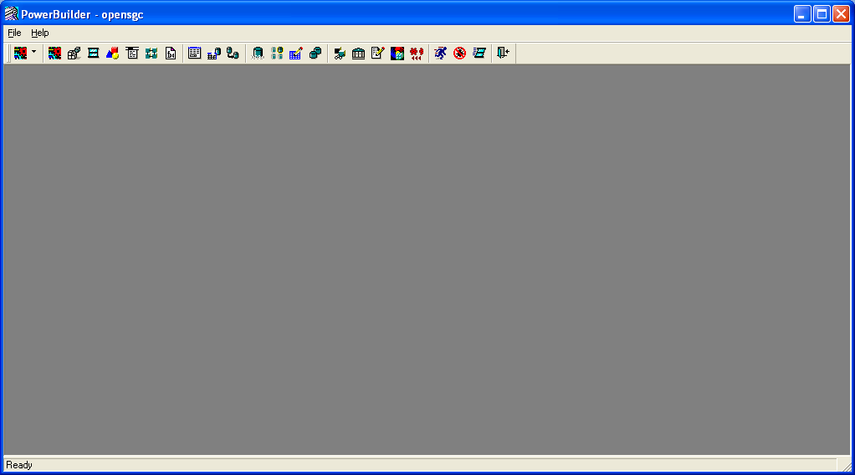

**Paso 3:**

Consultar la tabla **VALID_CLAVES_UPDATES**, de tal manera que no deba traer ningún registro.

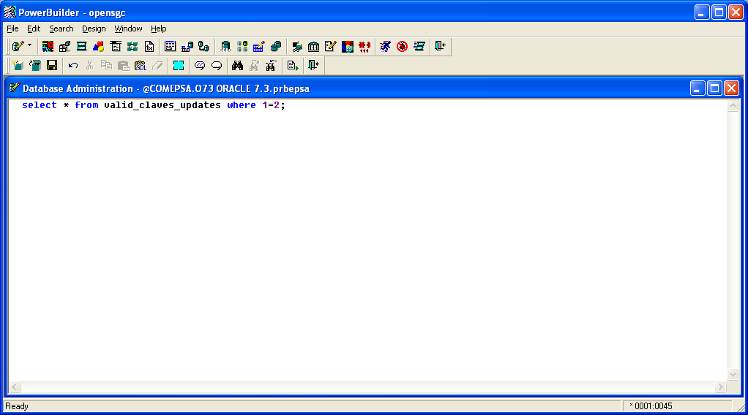

**Paso 4:**

Importar el archivo adjunto a la tabla **VALID_CLAVES_UPDATES**.

**Paso 5:**

Ingresar a Unix teniendo en cuenta el servidor al cual se va a conectar, utilizando la herramienta PUTTY:

* EPSGC01: Servidor de Producción.
* EPSGC02: Servidor de Calidad.
* EPSGC03: Servidor de Desarrollo.
* EPSGC04: Servidor no utilizado.

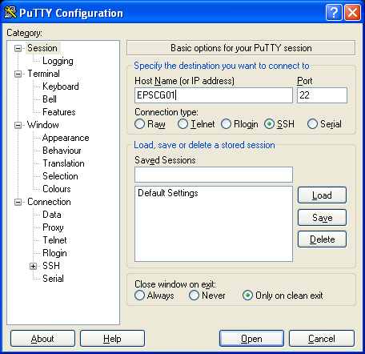

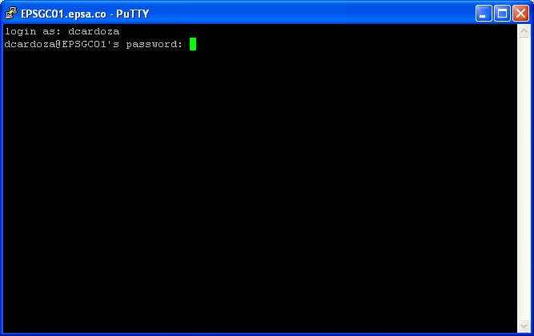

**Paso 6:**

Conectarse nuevamente con el usuario **gcpase** para cargar el archivo adjunto utilizando el comando

**sudo su – gcpase,** paraingresar al alias UP donde se encuentran los procedimientos que realizan la actualización.

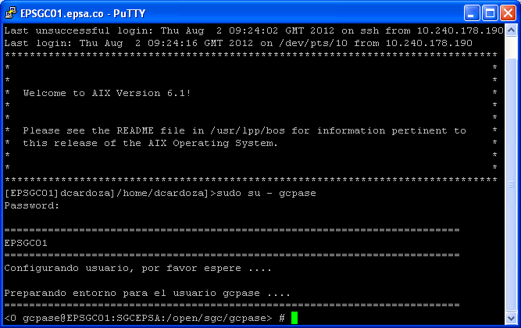

**Paso 7:**

Cuando se identifique el proceso UP a correr, se debe conectar al SQLPlus, utilizando el comando **sqlplus pase01**

**Usuario:** pase01

**Contraseña:** dtpepsa

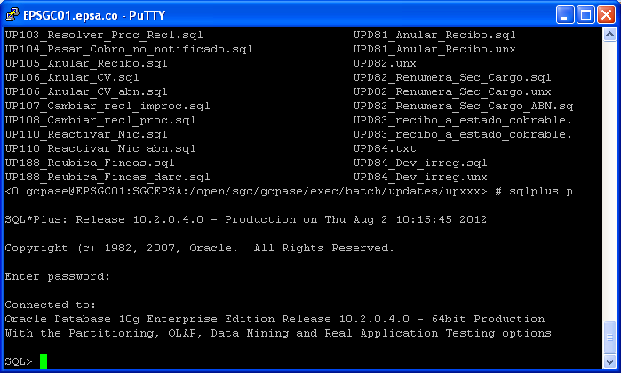

**Pase 8:**

Se ejecuta el procedimiento UP definido para realizar la actualización de las cobranzas anticipadas anticipando @ y se envía el resultado para cerrar el tiquete.

## ORDENAR ITINERARIOS

Por favor ordenar los itinerarios 193 y 458 de la ruta 2 igual como se encuentran ordenados en los archivos adjuntos.

**Solución:**

Actualizar la tabla **FINCAS_PER_LECT** (*campo aol_fin*), de acuerdo a las condiciones relacionadas en el archivo plano.

update fincas_per_lect

set usuario='sle', *--Usuario de soporte local*

f_actual=sysdate, *--fecha de actualizacion*

programa= '303263', *--Numero del tiquete*

aol_fin = '10' *--Datos a actualizar*

where nif='10288844'

and num_itin='193'

and ruta='2';

## VALIDAR ESTADO DE ITINERARIO

Por favor su colaboración, el itinerario 3024 ruta 21 del Unicom 3259 medida centralizada, estaba agendado para ayer 28 de Septiembre pero no se proceso y en OPEN aparece como pendiente de generar, por favor la revisión lo antes posible.

NOTA: Se revisa y el itinerario ya esta Enviado al Centro de lectura de fecha 28/09/2012, la idea es que con el pase del 28/09/2012 el estado del Itinerario cambie a TRATADO, y se generen las facturas lo cual no sucedió, se adjunta pantallazo con la situación reportada.

**Solución:**

Es necesario verificar el estado (EST_ITIN), fecha teórica de lectura (F_LTEOR), fecha de generación (F_GEN) y la fecha de lectura real (F_LREAL) en la tabla **CICLOS_ITIN**, para verificar si los aparatos asociados a dicho ciclo se encuentran facturados.

select c.*

from ciclos_itin c, fincas_per_lect f,sumcon s,recibos r

where c.cod_unicom=:COD_UNICOM

and c.ruta=:RUTA

and c.num_itin=:NUM_ITIN

and c.f_lteor='20120928'

and c.cod_unicom=f.cod_unicom

and c.ruta=f.ruta

and c.num_itin=f.num_itin

and f.nif=s.nif

and s.tip_serv='SV100'

and s.nis_rad=r.nis_rad

and r.f_fact='20121001'

## MODIFICAR ESTADO DEL ITINERARIO: PENDIENTE DE GENERAR

Según tiquete 309698 finalizado el día de ayer se creó el itinerario 3075 de la ruta 21 unicom 4159, pero como este itinerario esta agendado para el 25/10/2012 en el pase de ayer quedo tratado, por favor me colaboran cambiando el estado a Pendiente de generar para poder ingresar los suministros y que sean facturados el 25 de octubre.

**Solución:**

**Paso 1:**

Modificar la tabla **CICLOS_ITIN** (campo est_itin) asignando el estado del itinerario IR005 – PENDIENTE DE GENERAR.

update ciclos_itin

set usuario='sle',

f_actual=sysdate,

programa='310414',

est_itin = 'IR005' *--PENDIENTE DE GENERAR*

where cod_unicom=:COD_UNICOM

and ruta = :RUTA

and num_itin=:NUM_ITIN

and ciclo= :CICLO

**Paso 2:**

Eliminar los registros de la tabla **ITINER** e **ITICONDIR** (Si existen).

delete itiner

where cod_unicom=:COD_UNICOM

and ruta = :RUTA

and num_itin=:NUM_ITIN

and ciclo= :CICLO

delete iticondir

where cod_unicom=:COD_UNICOM

and ruta = :RUTA

and num_itin=:NUM_ITIN

## ACTUALIZAR AGENDAS DE LECTURAS

Se solicita actualizar el archivo de excell adjunto en el orden estricto que menciono a fin de garantizar la correcta actualización de la agenda de lecturas:

1- UP-601 Cambio-Fecha Dominical   
2- UP-601 NUEVOS itinerarios  
3- UP602 Agenda semestral  
  
Se anexa correo de autorización del área comercial.  
Muchas gracias por su gestión.

**Solución:**

**Paso 1:**

Cargar la información en la tabla VALIDA_CLAVES_UPDATES de acuerdo a las siguientes opciones:

* **Cambiar Fecha a un Itinerario**: Para cambiar la fecha de un itinerario ya agendado, se necesario que la tabla valida_claves_updates tenga los siguientes campos diligenciados:

|  |  |
| --- | --- |
| **CAMPO TABLA** | **DATO** |
| Usuario | Sle |
| f_actual | trunc(sysdate) |
| Programa | UP_ITINERARIOS |
| Co_valid | UP601 |
| Cod_UPDATE | 1 |
| Clave1 | Unicom |
| Clave2 | Ruta |
| **Referencia** | **FECHA** |
| Clave3 | Itineario |
| Fecha1 | Fecha a actualizar |
| Valor1 | Ciclo a actualizar |
| Valor2 | 0 |

* **Crear un nuevo Itinerario:** Para crear un nuevo itinerario, se necesario que la tabla **valida_claves_updates** tenga los siguientes campos diligenciados:

|  |  |
| --- | --- |
| **CAMPO TABLA** | **DATO** |
| Usuario | sle |
| f_actual | trunc(sysdate) |
| Programa | UP_ITINERARIOS |
| Co_valid | UP601 |
| Cod_UPDATE | 1 |
| Clave1 | Unicom |
| Clave2 | Ruta |
| **Referencia** | **NUEVO** |
| Clave3 | Itineario |
| Fecha1 | Fecha de Lectura |
| Valor1 | Ciclo de Lectura |
| Valor2 | 0 |

**Paso 2:**

Conectarse al servidor EPSGC01 a traces del PUTTY con el usuario **gcpase.**

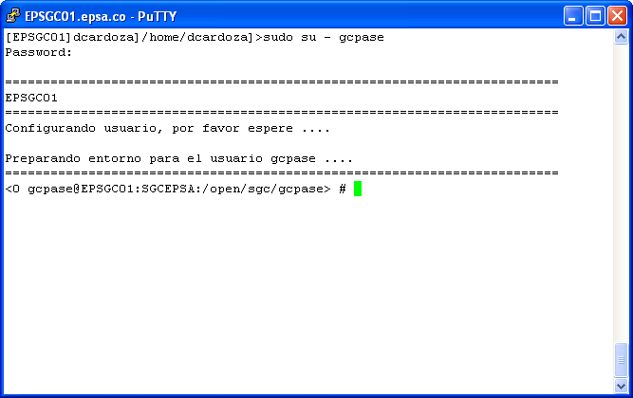

**Paso 3:**

Dirigirse a la ruta donde se encuentran ubicadas las UP conectarse al sqlplus con:

**Usuario: pase01**

**Contraseña: dtpepsa**

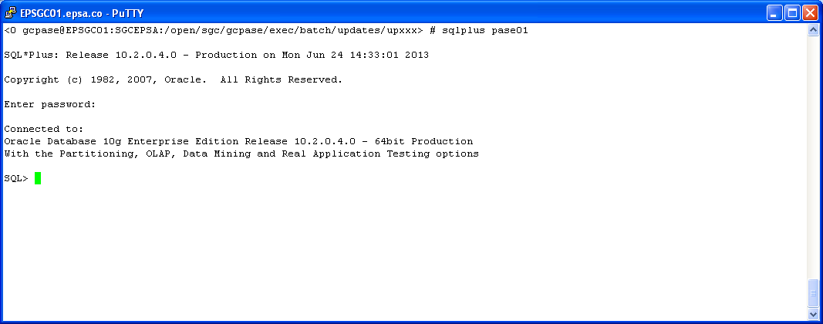

**Paso 4:**

Ejecutar la up **UP601_Actualiza_Itinerario_abn.sql**:

**SQL> @UP601_Actualiza_Itinerario_abn.sql;**

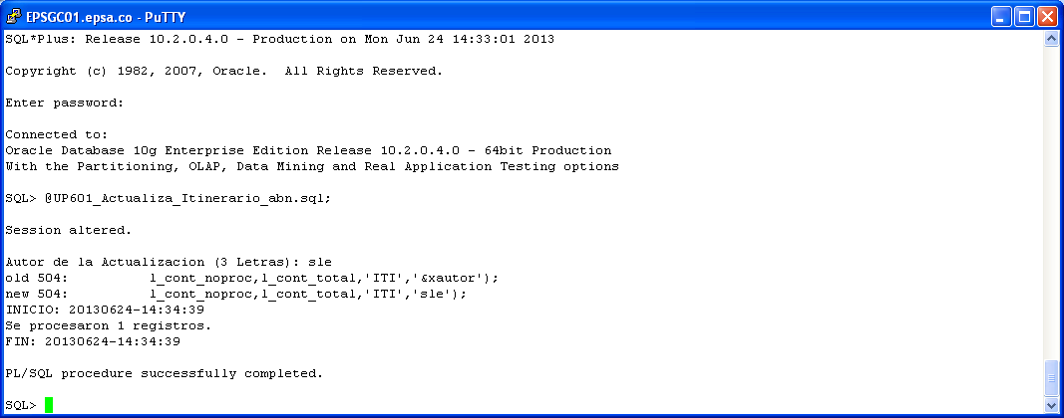

**Paso 5:**

**Si se han procesado la cantidad de registros cargados, se procede a dar commit:**

## GENERAR ITINERARIOS

Paso 1:

Modificar el estado del itinerario a IR005 – PENDIENTE DE GENERAR:

update ciclos_itin

set usuario='sle',

f_actual=trunc(sysdate),

programa='manual',

est_itin = 'IR005'

where cod_unicom=:COD_UNICOM

and ruta = :RUTA

and num_itin=:NUM_ITIN

and ciclo= :CICLO

Paso 2

Verificar la zona a la cual pertenece el unicom en la tabla BATCH_CL_ZONA

select * from batch_cl_zona where cod_unicom=:COD_UNICOM

Paso 3:

Conectarse a gcopen en el servidor EPSGC01 y ubicarse en la ruta BATO/lecturas

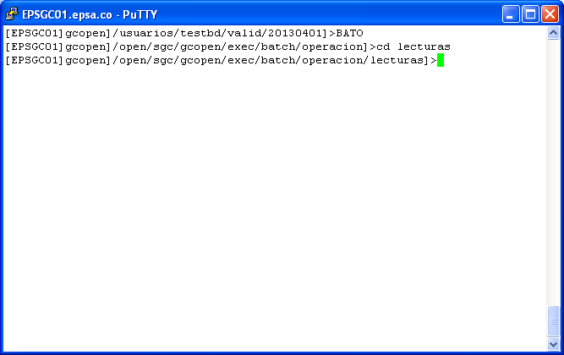

**Paso 4:**

Establecer la FECHAB con la fecha en que debio generarse (3 dias antes de la fecha teorica) utilizando el siguiente script:

select f_lteor-3,e.desc_est,c.*,c.rowid

from ciclos_itin c,estados e

where cod_unicom=:COD_UNICOM

and ruta = :RUTA

and num_itin=:NUM_ITIN

and ciclo= :CICLO

and c.est_itin=e.estado

De igual manera, se debe verificar la variable FUSUARIO donde debe tener los datos de conexión a la base de datos de producción.

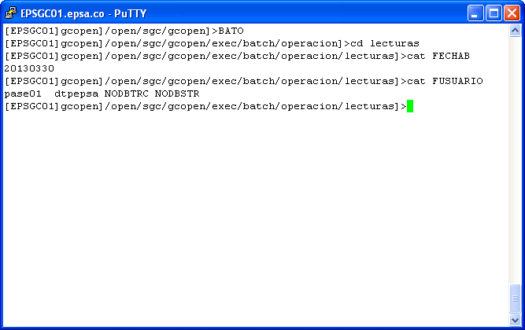

**Paso 5:**

Eliminar todos los archivos L*.Z$ZONA, para este caso, se elimnan todos los archivos generados para cada una de las zonas.

**rm –rf L*.Z\***

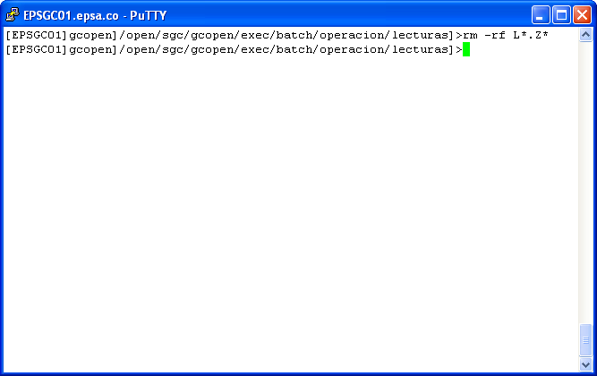

**Paso 6**

Se ejecuta el programa LECB0100 para la zona a la cual pertenece el unicom, para este caso, se debe ejecutar para cada una de las zonas, el cual debe generar una salida similar a esta:

**[EPSGC01]gcopen]/open/sgc/gcopen/exec/batch/operacion/lecturas]>****LECB0100 $ZONA**

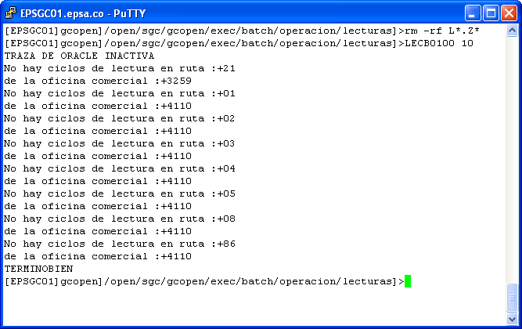

**Paso 7:**

Relacionar en el archivo LESE0110.Z $ZONA solo los itinerarios que se desea generar.

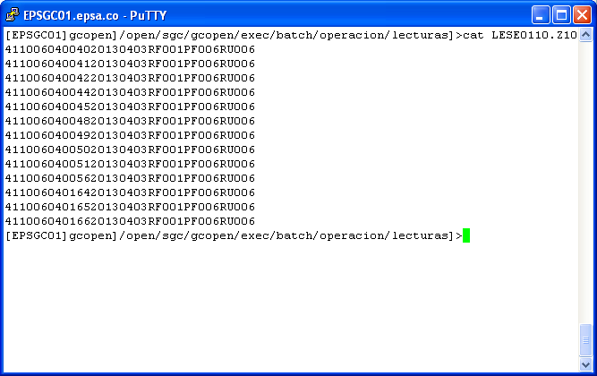

**Paso 8:**

Ejecutar el programa LECB0300 $ZONA para la zona relacionada al UNICOM, para este caso, se ejecuta para cada una de las zonas donde debe generar una salida similar a esta:

**[EPSGC01]gcopen]/open/sgc/gcopen/exec/batch/operacion/lecturas]>****LECB0300 50**

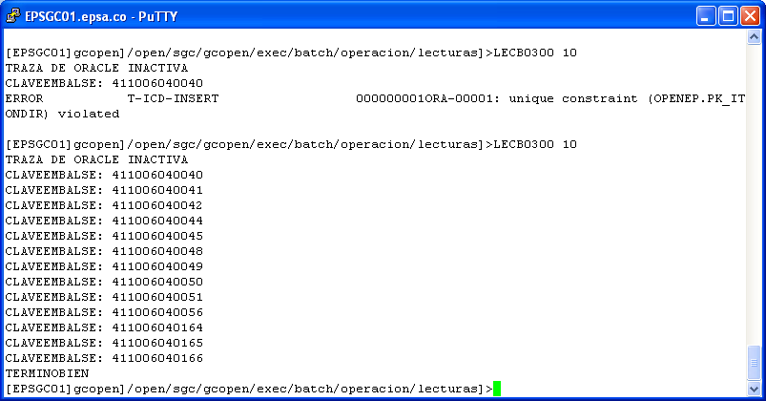

Si al ejecutar el programa se genera el siguiente error, es necesario eliminar los registros de la tabla ITINER e ITICONDIR y luego relanzar de nuevo el programa:

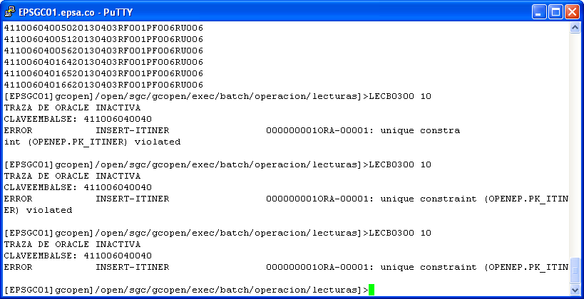

delete

from itiner

where cod_unicom=:COD_UNICOM

and ruta = :RUTA

and num_itin=:NUM_ITIN

delete iticondir

where cod_unicom=:COD_UNICOM

and ruta = :RUTA

and num_itin=:NUM_ITIN

De igual manera, si al ejecutar el programa se genera el siguiente error:

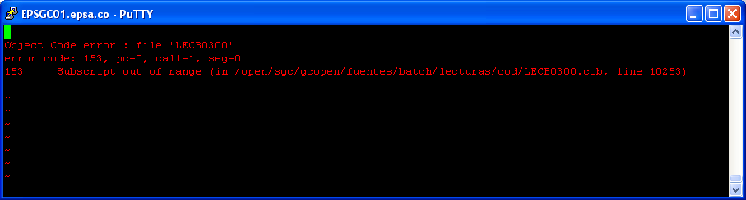

Este error se genera debido a que uno de los aparatos relacionados en el itinerario tiene asignado un numero mayor a cinco en el campo NUM_RUE de la tabla **APMEDIDA_AP (LINEA 10253)**, por lo tanto, se modifica el campo donde se asigna el valor de 5 y se informa al usuario. El siguiente script ayuda a identificar cual es aparato que presenta esta anomalía:

select a.nis_rad,a.num_apa,a.co_marca,a.tip_csmo, a.lect,a.f_lect,a.cte,a.dif_lect,a.num_rue

from apmedida_co a

where (a.num_apa,a.co_marca) in (

select num_apa,co_marca from apmedida_ap

where nif_apa in (

select distinct nif

from fincas_per_lect

where cod_unicom = :cod_unicom

and ruta = :ruta

and num_itin = :num_itin

))

and a.tip_lect not in ('RA000','RA007','RA011')

and a.f_lect in (

select max(b.f_lect)

from apmedida_co b

where b.num_apa = a.num_apa

and b.co_marca = a.co_marca

and b.tip_csmo = a.tip_csmo

and b.tip_lect not in ('RA000','RA007','RA011'))

and a.f_fact = ( select max(c.f_fact)

from apmedida_co c

where a.num_apa = c.num_apa

and a.co_marca = c.co_marca

and a.tip_csmo = c.tip_csmo

and a.f_lect = c.f_lect

and c.tip_lect not in ('RA000','RA007','RA011'))

and a.sec_rec = ( select max(d.sec_rec)

from apmedida_co d

where a.num_apa = d.num_apa

and a.co_marca = d.co_marca

and a.tip_csmo = d.tip_csmo

and a.f_fact = d.f_fact

and a.f_lect = d.f_lect

and d.tip_lect not in ('RA000','RA007','RA011'))

and (a.num_rue > 9 or cte > 150)

order by a.tip_csmo

Si se presenta el siguiente error:

Object Code error : file 'LECB0300'

error code: 153, pc=0, call=1, seg=0

153 Subscript out of range (in /home/dsrrllo/cnunez/fuentes/user/cod/LECB0300.cob, line 10341)

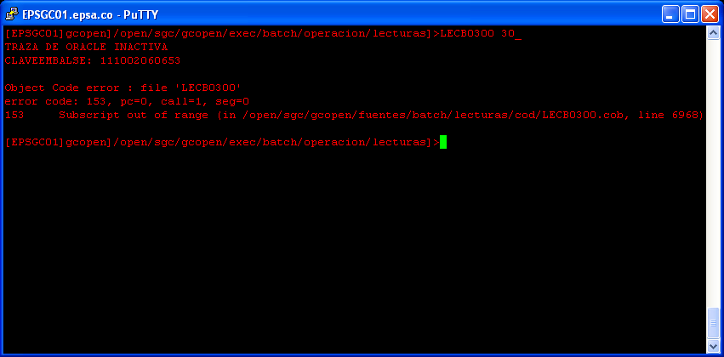

Este error se genera debido a que el numero de suministros relacionados al itinerario superan el numero máximo permitido el cual corresponde a 1500 suminitros. La siguiente consulta ayuda a identificar el numero de suministros asociados:

select f.nif,f.cod_calle,f.num_puerta,f.duplicador, fp.aol_fin,f.acc_finca,f.cod_area,f.ref_dir,f.num_padron,fp.ciclo_ini, fp.tip_per_lect, fp.tip_per_fact,fp.tip_natur

from fincas f, fincas_per_lect fp

where fp.cod_unicom = :cod_unicom

and fp.ruta = :ruta

and fp.num_itin = :num_itin

and f.nif = fp.nif

order by fp.cod_unicom, fp.ruta, fp.num_itin,fp.aol_fin

Para solucionar la inconsistencia, se debe solicitar al funcional encargado (Elizabeth Guerrero) reubicar las fincas de tal manera que no superen el numero maxomp

**Paso 9:**

Ejecutar el programa **LECB0350 $ZONA** para la zona relacionada al UNICOM, para este caso, se ejecuta para cada una de las zonas donde debe generar una salida similar a esta:

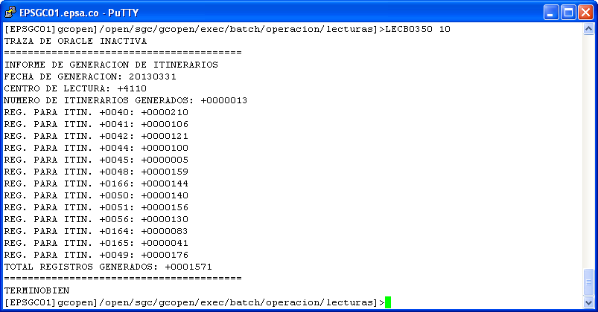

**Paso 10:**

Copiar archivos L#.Z## a la ruta $OPEN_FILES\ utilizando el comando **cp**

**[EPSGC01]gcopen]/open/sgc/gcopen/exec/batch/operacion/lecturas]>cp L*.Z40 $OPEN_FILES/.**

**Paso 11:**

Ejecutar el programa **LEUX0351.unx $ZONA**, donde generara una salida similar a esta:

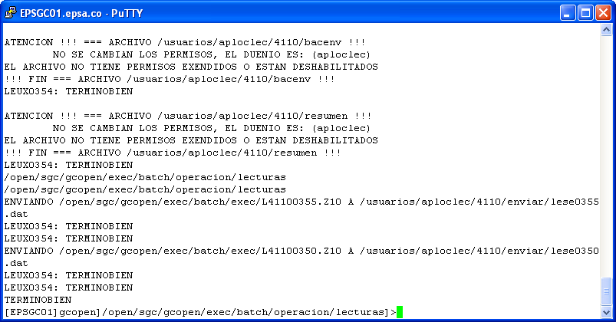

## ITINERARIO ERRONEO: ITINERARIO INCOMPLETO

Favor su gestión con el tratamiento del itinerario 3072 ruta 21 unicom 1259 el cual se encuentra erróneo por itinerario incompleto, si faltan lecturas favor pedirlas a Gustavo Etcheverry.

**Solución:**

**Paso 1:**

Conectarse a UNIX con el usuario **gcpase** utilizando el comando sudo utilizando la contraseña principal.

**[EPSGC01]dcardoza]/home/dcardoza]>sudo su – gcpase**

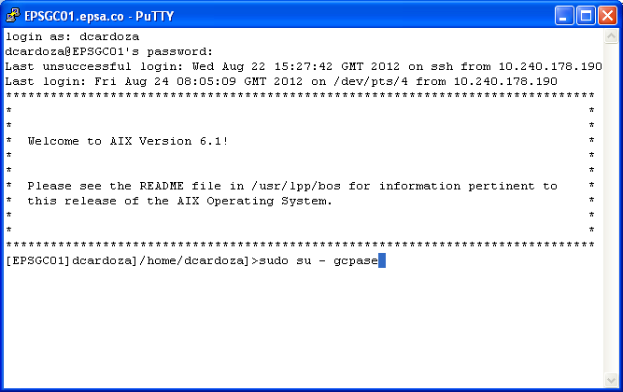

**Paso 2:**

Ingresar a la carpeta UP.

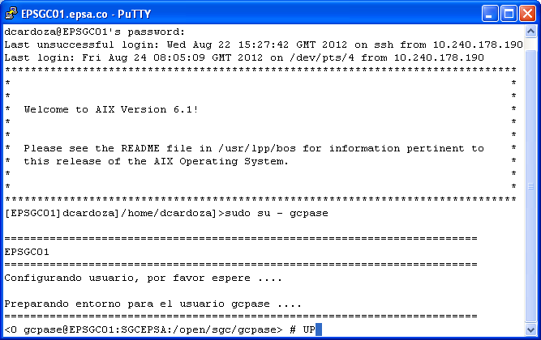

**Paso 3:**

Conectarse al SQLPlus, utilizando el comando **sqlplus pase01**

**Usuario:** pase01

**Contraseña:** dtpepsa

**<130 gcpase@EPSGC01:SGCEPSA:/open/sgc/gcpase/exec/batch/updates/upxxx> # sqlplus**

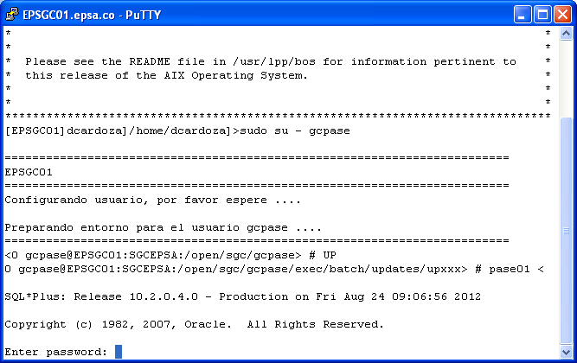

**Paso 4:**

Ejecutar el pl/sql **@UP604_itinerario_incompleto.sql**

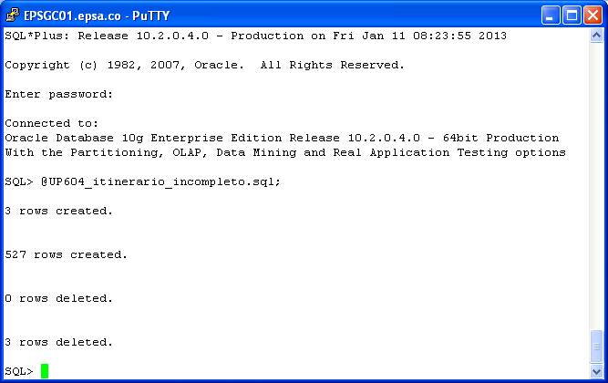

**Paso 5:**

La siguiente consulta para identificar los aparatos desde la ventana de UNIX, utilizando la conexión a SQLPlus:

select i.cod_unicom,i.ruta,i.ciclo,i.num_itin,i.nic,i.num_apa,i.lect_act,i.tip_csmo

from itidcl i

where lect_act=99999

**Paso 6:**

Se realiza **rollback** y se envía al usuario el resultado de la consulta.

**Paso 7:**

Una vez el usuario conteste, se realiza el mismo procedimiento desde el punto 1, con la diferencia que en el punto 6 se realiza **commit.**

**Paso 8:**

El archivo suministrado por el usuario, debe contener la información de la lectura actual, por lo tanto, se realiza el siguiente update:

Update itidcl

set lect_Act='164'

where lect_act=99999

and num_apa='4023360200'

and NIC='2895669';

## ITINERARIO ERRONEO: ITINERARIO INCORRECTO

Por favor normalizar itinerarios erróneos unicom 4159 Ruta 21 3132-3039 MCZ

**Solución:**

**Paso 1:**

Verificar el itinerario en la tabla **ciclos_error** que tenga asociado el código de error CR003.

select cod_unicom,ruta,num_itin,ciclo,co_error,co.desc_cod,C.F_LREAL

from ciclos_error c,codigos co

where c.co_error=co.cod

and c.co_error='CR003'

**Paso 2:**

Verificar el número de fincas que pertenecen al Unicom donde se encuentra el itinerario (Tabla **fincas_per_lect**).

select *

from fincas_per_lect f

where cod_unicom=:COD_UNICOM

and ruta=:RUTA

and num_itin=:NUM_ITIN

and num_itin in ( select num_itin from ciclos_error where

co_error='CR003')

**Paso 3:**

Verificar el número de suministros asociados a cada una de las fincas que están en el itinerario. (Tabla **sumcon**)

select e.desc_est,s.\**--nis_rad*

from sumcon s,estados e

where s.tip_serv='SV100'

and s.est_sum=e.estado

and s.est_sum='EC012'

and nif in ( select nif

from fincas_per_lect f

where cod_unicom=:COD_UNICOM

and ruta=:RUTA

and num_itin=:NUM_ITIN

and num_itin in ( select num_itin from ciclos_error where co_error='CR003'))

**Paso 4:**

Verificar que cada uno de los suministros tenga mínimo un recibo donde la fecha de facturación sea mayor a la fecha de lectura real. (Tabla **recibos**)

select *

from recibos

where f_fact>='20120917'

and nis_rad in ( select nis_rad from sumcon where tip_serv='SV100'

and nif in ( select nif

from fincas_per_lect f

where cod_unicom=:COD_UNICOM

and ruta=:RUTA

and num_itin=:NUM_ITIN

and num_itin in (select num_itin from ciclos_error where co_error='CR003'))

**Paso 5:**

Verificar la cantidad de fincas facturadas

select * from fincas_per_lect

where nif in (

select nif

from sumcon

where nis_rad in (

select nis_rad

from recibos

where f_fact>='20121018')

and tip_serv='SV100')

and cod_unicom=:COD_UNICOM

and ruta=:RUTA

and num_itin=:NUM_ITIN

and num_itin in ( select num_itin from ciclos_error where

co_error='CR003')

**Paso 6:**

Si el número de fincas facturadas (Paso 5) es igual al número de fincas que pertenecen al Unicom (Paso2), se procede a modificar el estado del itinerario a tratado (tabla **CICLOS_ITIN**), eliminar el detalle de los itinerarios (Tabla **ITIERROR** y **CICLOS_ERROR**)

*/********************************************************************/*

*--MODIFICA EL ESTADO DEL ITINERARIO A TRATADO*

select e.desc_est,c.*

from ciclos_itin c, estados e

where cod_unicom=:COD_UNICOM

and ruta=:RUTA

and num_itin=:NUM_ITIN

and num_itin in ( select num_itin from ciclos_error where

co_error='CR003')

and ciclo='10'

and c.est_itin=e.estado

update ciclos_itin

set usuario='sle',

f_actual=sysdate,

programa='306627',

est_itin='IR006'

where cod_unicom=:COD_UNICOM

and ruta=:RUTA

and num_itin=:NUM_ITIN

and num_itin in (select num_itin from ciclos_error where

co_error='CR003')

and ciclo='10'

*/*****************************************************************/*

*--ELIMINA REGISTROS DE ITIERROR (SI EXISTEN)*

select *

from itierror

where cod_unicom=:COD_UNICOM

and ruta=:RUTA

and num_itin=:NUM_ITIN

and num_itin in (select num_itin from ciclos_error where

co_error='CR003')

and ciclo='10'

delete itierror

where cod_unicom=:COD_UNICOM

and ruta=:RUTA

and num_itin=:NUM_ITIN

and num_itin in (select num_itin from ciclos_error where

co_error='CR003')

and ciclo='9'

*/*****************************************************************/*

*--ELIMINA REGISTROS DE CICLOS_ERRORR (SI EXISTEN CON CODIGO DE ERROR CR003)*

select * from ciclos_error where co_error='CR003'

delete ciclos_error where co_error='CR003'

**ITINERARIO ERRONEO: ERROR DE EJECUCION**

Por favor me ayudan con el tratamiento del itinerario 35 ruta 2 Unicom 1120, el cual se encuentra erroneo por Error de Ejecucion, este itinerario fue leido el dia de ayer, y por su estado erroneo aun no se han emitido las facturas de los clientes asociados a el.

**Solución:**

**Paso 1:**

Conectarse con **gcopen** y ubicarse en la ruta BATO/lecturas.

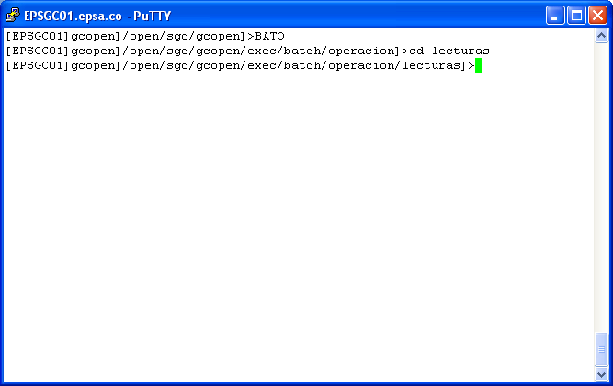

**Paso 2:**

Asignar a la variable **FECHAB** la fecha actual.

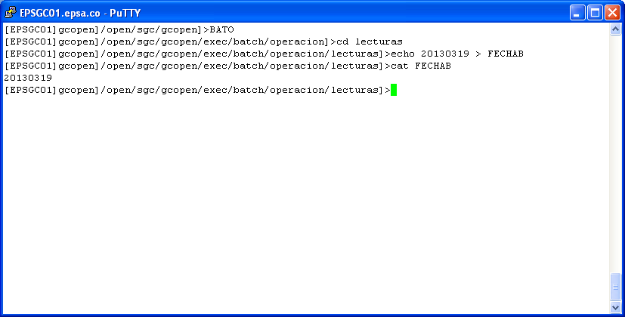

**Paso 3:**

Ejecutar el programa **LEUX0520.unx**, utilizado para eliminar el registro de la tabla **CICLOS_ERROR** e insertar en la tabla **ITIDCL.**

**$OPEN_BIN/LEUX0520.unx**

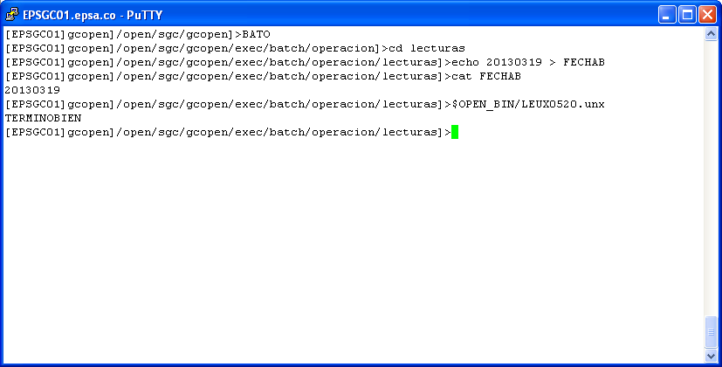

**Paso 4:**

Ejecutar el programa **LECB0500 $ZONA** para insertar los registros en **ITIFACT**. Es necesario consultar en la tabla **BATCH_UNICOM_ZONA** para verificar a que zona pertenece el Unicom.

select * from batch_cl_zona where cod_unicom=:COD_UNICOM

**$OPEN_BIN/LECB0500 $ZONA**

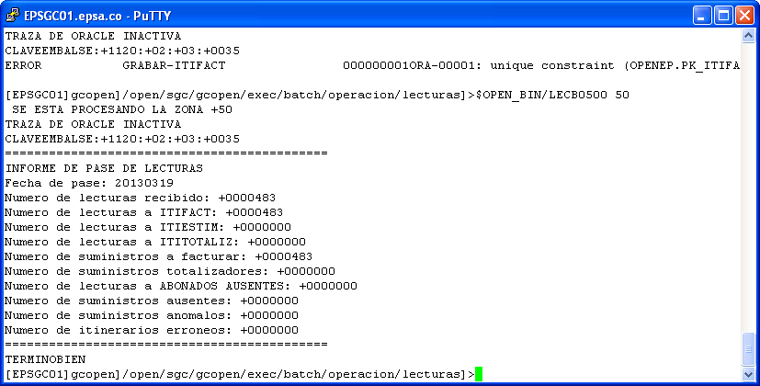

**NOTA:** Si al ejecutar el programa **LECB0500 $ZONA** genera un error salida similar:

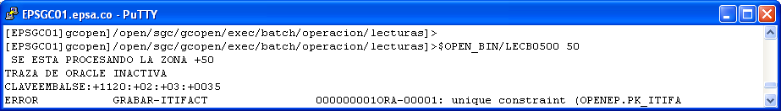

Se debe eliminar los registros que se encuentren en la tabla ITIFACT pertenecientes al itinerario que se esta procesando y ejecutar nuevamente el programa **LECB0500 $ZONA**

delete from itifact i

where cod_unicom=:COD_UNICOM

and ruta=:RUTA

and num_itin=:NUM_ITIN

and ciclo=: ciclo

**Paso 5**

Generar el listado de las lecturas para su respectiva validación.

select *

from itifact

where cod_unicom=:COD_UNICOM

and ruta=:RUTA

and num_itin=:NUM_ITIN

order by aol_fin

**ITINERARIO ERRONEO: FECHA RECEPCIÓN FUERA RANGO**

Corregir el itinerario 3136 de medida centralizada salió erróneo por  Fecha de recepción.

**Solución:**

**Paso 1**

La inconsistencia se presenta debido a que la fecha de recepción (campo F_RECEP) es mayor a la fecha de generación (campo F_GEN) relacionados en la tabla ciclos_itin. Para solucionar la inconsistencia, es necesario actualizar el campo F_RECEP donde se asigna la misma fecha del campo F_GEN.

update ciclos_itin

set usuario='sle',

f_actual=trunc(sysdate),

programa='manual',

f_recep=f_gen

where cod_unicom=:COD_UNICOM

and ruta = :RUTA

and num_itin=:NUM_ITIN

and ciclo= :CICLO

**Paso 2:**

Ejecutar los pasos que se realizan cuando un itinerario se encuentra erróneo por **Error de Ejecucion**. (***Ver ITINERARIO ERRONEO: ERROR DE EJECUCION*)**

## CARGA DE LEVANTAMIENTO DEL MEDIDOR

El requerimiento de cambio de Tipo de Suministro de Normal a conexión directa se detalla en el formato UP007, y se justifica mediante la revisión de los suministros en terreno a través de O/S y se sustenta con fotografías.

NOTA: Así mismo ingresar en consumo fijo Uno(1), la información de la Depuración debe quedar en Libreta de incidencias.

**Solución:**

**Paso** **1:**

Validar la estructura del archivo adjunto, verificando que tenga la misma estructura de la tabla **valid_claves_updates**.

**Paso 2:**

Cargar los registros del archivo adjunto en la tabla **valid_claves_updates**.

**Paso 3:**

Conectarse nuevamente con el usuario **gcpase** para cargar el archivo adjunto utilizando el comando

**sudo su – gcpase,** paraingresar al alias UP donde se encuentran los procedimientos que realizan la actualización.

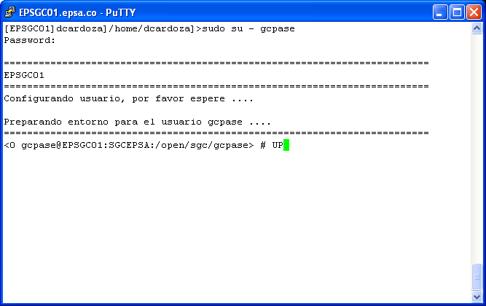

**Paso 4:**

Conectarse al SQLPlus, utilizando el comando **sqlplus pase01**

**Usuario:** pase01

**Contraseña:** dtpepsa

**<130 gcpase@EPSGC01:SGCEPSA:/open/sgc/gcpase/exec/batch/updates/upxxx> # sqlplus**

**Paso 5:**

Ejecutar el pl/sql @UP007_Levant_Baja.sql

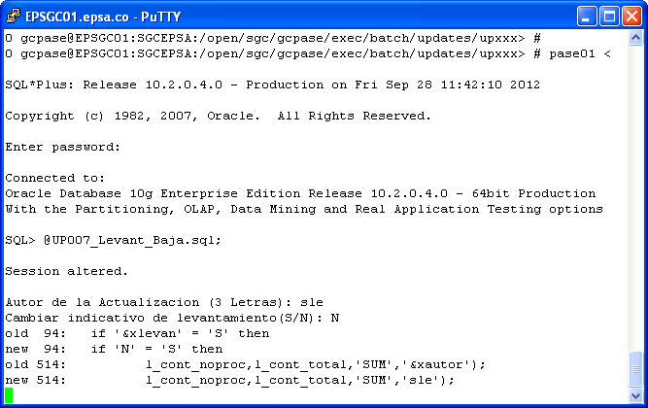

## MODIFICAR EL ESTADO DE UN CONTRATO

Al NIC 1907737 se le dio de baja, pero el cliente desistió y ahora no deja reactivarlo y sale un recuadro "no se obtuvo la dirección de la cuenta”

**Solución:**

**Paso 1:**

Ejecutar la siguiente consulta para verificar para validar que no traiga cambios:

select nis_rad, sec_nis, tip_per_fact, tip_per_lect, nif,cod_cli,

sec_cta

from hsumcon h

where (nis_rad, nic) in ( select nis_rad, nic

from hsumcon

where nic = :NIC)

and (h.sec_nis,h.f_baja) = ( select max(h2.sec_nis),max(h2.f_baja)

from hsumcon h2

where h2.f_baja < '29991231' and

h2.nic = :NIC)

and tip_serv like 'SV1%'

and h.est_sum like 'EC02%'

**Paso 2:**

Si la consulta anterior no trae datos, se debe modificar la fecha de baja (f_baja) de la tabla **hsumcon**, si el usuario no asigna fecha de baja, se debe colocar la misma fecha actual del máximo

update hsumcon

set usuario='sle', *--Usuario de soporte local*

f_actual='20120806', *--fecha de actualizacion*

programa='302429', *--Numero del tiquete*

f_baja='20120724' *--fecha de baja*

where sec_nis='6'

and nic='1907737'

## IMPRESIÓN BATCH DE DUPLICADOS

Se requiere impresión batch de duplicados de los NIC’s del archivo adjunto**.**

**Solución:**

**Paso 1:**

Verificación del formato del archivo adjunto, de acuerdo a la estructura de la tabla **DOCUMENTOS_IMP**.

**Paso 2:**

Cargar el archivo en la tabla **DOCUMENTOS_IMP**, utilizando PowerBulder 6.5 o también se puede utilizar el TOAD utilizando la base de datos OPENEP.

## CREACIÓN DE GRUPO DE CONCEPTOS

Adjunto tablas TAR_GRUPO y GRUPO_CONCEPTO para la creación del nuevo grupo concepto en ambiente CALIDAD para la tarifa OH3, se adjunto formato actualizado.

**Solución:**

**Paso 1:**

Verificar que el archivo plano contenga los datos para cargar la información en la tabla TAR_GRUPO y GRUPO_CONCEPTO.

**Paso 2:**

Cargar la información en la tabla TAR_GRUPO y GRUPO CONCEPTO relacionada en el archivo adjunto.

**Nota:** Es necesario tener en cuenta, que este nuevo grupo debe ser parametrizado en la interfaz contable en las tablas de:

* **SIE_RECIBO_OPERACION**
* **SIE_GRUPO_CONCEPTO**
* **SIE_OPERACIONES_CONCEPTO**
* **DESGLOSE_PAGO_CTO**

## CAMBIO DE CONTRASEÑA: USUARIO DE INFORMES VVXXX

Al tratar de generar el reporte VV595 y VV596, se genera el siguiente mensaje de error: "LA CONEXIÓN NO TUVO ÉXITO". Por favor desbloquear este usuario

**Solución:**

**Paso 1:**

Consultar en la tabla parámetros el parámetro **VALID_USUARIO_UNIX**

**Paso 2:**

Ingresar desde UNIX al servidor de producción utilizando el usuario y la contraseña que están definidos en los campos valor1 y valor2 de la consulta anterior.

**Paso3:**

Cuando se ingresa con el usuario, el pide cambio de contraseña la cual debe de ser de acuerdo al mes y al año actual.

Usuario: testbd

Contraseña: agosto2012

## CAMBIO DE CONTRASEÑA: USUARIO MULTISERVICIOS (mltserv)

No permite cargar a O-SGC la facturación de terceros, aparece el comentario "la conexión no tuvo éxito"

la ruta es:MantBD-Facturación- Transferencia archivos de miltiservicios individual. Adjunto pantallazo

**Solución:**

**Paso 1:**

Consultar en la tabla parámetros el parámetro **USUARIO_MLTSERV**

**Paso 2:**

Ingresar desde UNIX al servidor EPSGC01 utilizando el usuario y la contraseña que están definidos en los campos valor1 y valor2 de la consulta anterior.

**Paso3:**

Cuando se ingresa con el usuario, se solicita cambio de contraseña la cual debe de ser de acuerdo al mes y al año actual.

**Usuario**: mltserv

Contraseña: ene2014

**Paso 4:**

Actualizar el parámetro **USUARIO_MLTSERV** donde se debe asignar en el campo valor2 la nueva contraseña.

## CAMBIO DE CONTRASEÑA: USUARIO ASEO INDIVIDUAL

Esta clave se utiliza para realizar el volcado de Aseo, el cual se debe hacer el último dia del mes

**Solución:**

Los archivos de cobros de aseo individual se cargan por ftp a través del OpenSGC (Mant Bd – facturación – Transf de archivos aseo indiv).

**Nota:** La ventana desde donde se transmiten los archivos es w_as0101

**Paso 1:**

Consultar en la tabla parámetros el parámetro **USUARIO_ASEO,** el campo valor2 contiene la clave que está bloqueada, y en valor1 está el usuario (aseoepsa)

**Paso 2:**

Asignar un tiquete al DBA para que te asignen una clave nueva al usuario del campo valor1 (aseoepsa)

**Paso 3:**

Una vez este ok  la nueva clave, colocarla en el campo valor2

**Paso 4:**

Salir del OpenSGC y reintentar nuevamente

**ASIGNAR USUAIRO CIAF**

**Solucion:**

Se debe incluir el usuario al grupo del directorio activo "**APLICACIÓN WEB CIAF**", esta gestion la debe hacer el encargado de redes. (Diego Ruiz – Andres Velasco).

## MODIFICAR CUENTAS BANCARIAS

Eliminar guiones de la cuenta 304000888 del banco bbva pantallazo adjunto.

**Solución:**

Modificar la tabla **ABONOS** (*campo cod_cuenta*), es indispensable consultar el código del banco en la tabla **AGENCIAS**, ya que esta se relaciona con la tabla abonos (campo cod_agencia)

update abonos

set usuario='sle', *--Usuairo Soporte Local*

f_actual = '20120810', *--fecha de actualizacion*

programa='302556', *--Numero del tiquete*

cod_cuenta='304000888' *--Cuenta sin guiones*

where referencia ='COM BBVA'

and cod_agencia='5'

and cod_cuenta='304-00088-8'

ABONO NO VISUALIDADO

Solicito de su valiosa colaboración en OPEN el día 7 de mayo del banco Citibanck no se visualiza $4.502.690 adjunto archivo

**Solucion:**

**Paso 1**

Verificar en si en el archivo existe en una de las siguientes carpetas ubicadas en la ruta /usuarios/abonos/a_procesar

/usuarios/abonos/erróneos

/usuarios/abonos/no_procesados

/usuarios/abonos/procesados

**Paso 2:**

Si el archivo no se encuentra ubicado en una de estas rutas, se debe solicitar a SAP realizar la validacion si el archivo fue transmitido para conocer el ID de SAP y de esta manera consultarlo en la base de datos en la tabla ABONOS:

select a.*,rowid

from abonos a

where id_mvto_sap=:ID_SAP

**Paso 3:**

Al realizar la validacion se logro identificar que se transmitio dos archivos por el mismo valor ($11.891.720) por lo tanto, se debe borrar el ID de SAP (ABONOS.ID_MOVTO_SAP) que hace referencia al valor y solicitar al usuario transmitir nuevamente el archivo correcto solicitado, de esta manera, el PASE procesa y lo relaciona para conciliar. Al día siguiente se logra verificar que el archivo se proceso correctamente.

## ELIMINAR UNA PARTIDA

Buen día, solicito la eliminación de los guiones en abonos del BBVA cta.304000888 correspondiente a las comisiones para poder conciliar. Solicito eliminar la partida por $191.036 de comisiones la cual se creó doble.

**Solución:**

La primera parte de la solución se realiza con el punto anterior, donde se elimina los guiones de la cuenta, y la segunda parte, se soluciona modificando la tabla **ABONOS** (*campo est_abono*) los registros que se encuentran en estado GC001 - Pendiente por Conciliar al estado GC006 - Anulado .

update abonos

set usuario='sle', *--Usuairo Soporte Local*

f_actual = sysdate, *--fecha de actualizacion*

programa='303898', *--Numero del tiquete*

est_abono=0 *--Cuenta sin guiones*

where referencia ='COM BBVA'

and cod_agencia='5'

and cod_cuenta='304000888'

and imp_abono='191036'

and est_abono='GC001'

**ANALISIS DE PAGOS**

Se solicita ajustar la factura del nic 1346689 sv 134 y el acuerdo de pago vigente el cual la usuaria ya cancelo el total de la factura por $202610 pero no se ve afectado en Open este pago.

Parece como si se hubiera liquidado dos veces los $202610 el cual ya el cliente pago.

**Solucion:**

Se debe realizar el análisis del símbolo variable en las tablas:

* Pagos
* hmovcaja

## ABONOS: CORREGIR PARTIDA

Buen día, solicito corregir la partida que corresponde al Abono de la comisión de fecha oct-5 el cual quedo por $176.698 y es de $62.226, anexo archivo para mayor comprensión.

**Solución:**

Modificar en la tabla **ABONOS** (*campo imp_abono*) con el valor relacionado en el tiquete.

update abonos

set usuario='sle', *--Usuairo Soporte Local*

f_actual = sysdate, *--fecha de actualizacion*

programa='309074', *--Numero del tiquete*

imp_abono=62226 *--Valor a actualizar*

where f_abono=:F_ABONO

and imp_abono=:IMP_ABONO

## MODIFICAR ESTADO A CIERRE DE EXPEDIENTE

Se requiere que el expediente P31202012060016 correspondiente a Finca La Vega y que se encuentra en Puesta en Servicio, favor pasarlo a CIERRE DE EXPEDIENTE (Esto se hizo por el Miniopen), y asociarlo al NIC: 2897818 (Pendiente asociar el Expediente P31202012060016 al NIC 2897818).

Les agradezco toda la colaboración. Saludos, OAML.

**Solución:**

Ejecutar el script **Actualización de expedientes.sql** ubicado en la ruta **D:\Scripts**, donde le pedirá el valor de las variables **EXPE** que hace referencia al expediente relacionado en el tiquete (P31202012060016) y la variable **PROG** que hace referencia al número del tiquete (302676). Es necesario que antes de ejecutar el script, se verifique el código del estado al cual se va a actualizar el expediente en la tabla estados, para este caso, se asocia el estado **AC060**.

## MODIFICAR ESTADO A ANULADO FUERA DE PLAZO

Se requiere la anulación del expediente P21102014100342 Inversión, templo de la Moda , lo anterior por Anulación fuera de plazo.

Se debe primero realizar el cierre del expediente como se indica en el ítem anterior y después correr el mismo script cambiando el estado a AC050

## CARGAR LA FACTURACIÓN DE TERCEROS

Favor cargar las facturación de TERCEROS  en la tabla concepto_indiv_sum, según el archivo adjunto.

**Solución:**

**Paso 1:**

Validar el archivo adjunto de acuerdo a la estructura de la tabla **CONCEPTO_INDIV_SUM**.

**Paso 2:**

Conectarse a la base de datos desde PowerBuilder 6.5 (Inicio\Todos los programas\PowerBulder 6.5\ PowerBulder 6.5).

**Paso 3**:

Consultar la tabla **CONCEPTO_INDIV_SUM**, de tal manera que no deba traer ningún registro.

**Paso 4**

Cargar el archivo adjunto en la tabla **CONCEPTOS_INDIV_SUM**. (Rows\Import)

**PARAMETRIZACION DE EMPRESA DE ASEO**

Solicitud Creacion Empresa Aseo TRUJILLO para el cargue de volcados, en produccion. Se realizaron pruebas en calidad las cuales dieron conformes. Urge esta creacion ya que a partir de marzo 1 comenzamos a facturar este nuevo servicio. la empresa creada en calidad fue AS025 este debe ser el mismo en produccion.

**NIT 900401845-2**

**NUIR 81957**

**Solucion:**

**Paso 1:**

Definir la empresa insertando un registro en la tabla ASEO_EMPRESAS asiginado el NIT y el NIUR enviado en el tiquete.

Insert into ASEO_EMPRESAS

(USUARIO, F_ACTUAL, PROGRAMA, COD_EMP_ASEO, DESC_EMPRESA,

NIT_EMP, NUIR_EMP, LONG_DETALLE_ARCH)

Values

('sle', trunc(sysdate), '360016', 'AS025', 'EMPRESA DE SERVICIO DE ASEO TRUJILLO SAS', '900401845-2', '81957', 299);

**Paso 2:**

Verificar la existencia del método de cálculo para el departamento donde estará asociada la empresa, para este caso, la empresa estará asociada para el Municipio de Trujillo (33) y si se encuentran vigentes.

select a.*

from ap_metodos a

where cod_depto=33

and cod_tar in (select cod_tar from mtarifas where tip_serv='SV400' )

En caso de no existir el método de cálculo para el municipio, se debe insertar los registros ejecutando uno de los siguientes scripts:

insert into ap_metodos

select 'sle', trunc(f_actual), '384017', 31, cod_tar, co_metodo, f_val,f_anu,cod_munic,valor_cte_mod,tip_apl_importe,tip_apl_csmo

from ap_metodos

where cod_tar in (select cod_tar from mtarifas where tip_serv='SV400' )

insert into ap_metodos

select 'sle', '20140915', '379003', 31, cod_tar, co_metodo, f_val,f_anu,cod_munic,valor_cte_mod,tip_apl_importe,tip_apl_csmo

from ap_metodos

where programa='364650'

and cod_tar in (select cod_tar from mtarifas where tip_serv='SV400' )

minus

select 'sle', '20140915', '379003', 31, cod_tar, co_metodo, f_val,f_anu,cod_munic,valor_cte_mod,tip_apl_importe,tip_apl_csmo

from ap_metodos

where cod_tar in (select cod_tar from mtarifas where tip_serv='SV400' )

and cod_depto=31

## CREACIÓN DE TERCEROS

Estamos solicitando el favor que nos ayudes con la creación de los NIS_RAD de terceros SV600, para el archivo adjunto.

**Solución:**

**Paso 1**

Validación del archivo adjunto, donde debe tener la estructura de la tabla **valid_claves_updates** y verificar que la información no ha sido cargada**.**

**Paso 2**

Cuando ya esté cargado el archivo adjunto en la tabla **VALID_CLAVES_UPDATES**, se debe validar que el campo co_valid tenga valor UP028 siempre y cuando sea para relacionar el tipo de servicio SV600 (Normalmente, se identifica en el nombre del archivo).

**Paso 3**

Conectarse a Unix con el usuario **gcpase** y luego con el usuario **pase01** para ejecutar el procedimiento:

**@UP028_Alta_terceros_SEG.sql** para crear los terceros por **ALUMBRADO PUBLICO** (SV600)

**@UP012_Alta_terceros_AS.sql** para crear los terceros por **ASEO** (SV400).

**Paso 4**

Una vez realizado el procedimiento **y no genera ningún error**, debe generar una salida similar a esta:

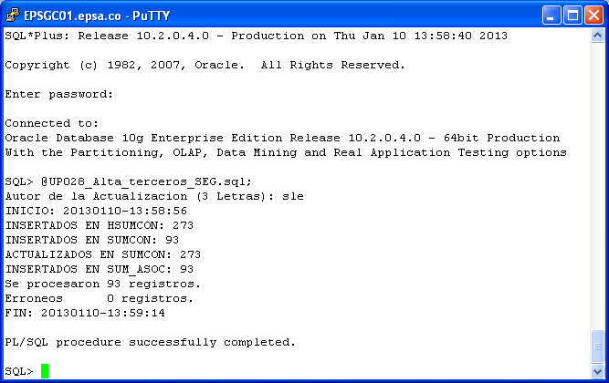

**Paso 5**

Si no genera registros erróneos, se da commit.

## TERCEROS NO SE FACTURAN

Por favor su colaboración, en los NIC 2616072 y 2627158 no se está fcaturando Aseo ni Alumbrado Público.

**Solucion:**

Ejecutar el cursor utilizado por el facturador para los terceros:

select s.cod_tar, sa.nis_rad_asoc, s.tip_serv,s.usr_number5

from sumcon s, sum_asoc sa

where sa.nis_rad_asoc = s.nis_rad

and sa.nis_rad = :nis_rad_padre

and sa.f_alta < :f_fact

and sa.f_baja >= :f_fact

and s.tip_suministro ='SU091'

and s.tip_serv not like 'SV1%'

Si la consulta anterior no trae registros, siginifica que el tipo de suministro asociado al tercero es diferente a **SU091 -** **CONEXDIR. CRITERIO DE DISTRIBUCIóN**, por lo tanto, se debe actualizar el tipo de suministro a los NIS_RAD asociados al NIC:

update sumcon

set usuario='sle',

f_actual=trunc(sysdate),

programa='363088',

tip_suministro='SU091'

where nis_rad in ( select s.nis_rad

from sumcon s, sum_asoc sa

where sa.nis_rad_asoc = s.nis_rad

and sa.nis_rad = :nis_rad_padre

and sa.f_alta < :f_fact

and sa.f_baja >= :f_fact

and s.tip_suministro not in ('SU091')

and s.tip_serv not like 'SV1%' )

## CREACIÓN DE CARGOS VARIOS - FOES

Estamos solicitando el favor que nos ayudes con la creación de los NIS_RAD de terceros SV600, para el archivo adjunto.

**Solución:**

**Paso 1**

Validación del archivo adjunto, donde debe tener la estructura de la tabla **valid_claves_updates** y verificar que la información no ha sido cargada**.**

**Paso 2**

Cuando ya esté cargado el archivo adjunto en la tabla **VALID_CLAVES_UPDATES**, se debe validar que el campo cod_update tenga valor de 5.

**Paso 3**

Conectarse a Unix con el usuario **gcpase** y luego con el usuario **pase01** para ejecutar el procedimiento **@UP006_Generar_CV_foes.sql**.

**Paso 5**

Si no genera registros erróneos, se da commit.

**MODIFICAR FECHA DE VALIDACIÓN DEL CONCEPTO DE SEGUROS (CC702)**

Actualizar las fechas de validación de los conceptos de seguros que están a 31 de dic de 2999, a 28 de feb de 2013

**Solución:**

Modificar la tabla CONCEPTO_INDIV_SUM (campo f_anul) asignándole la fecha relacionada en el tiquete, para este caso, se le asigna la fecha del 28 de Febrero de 2013.

## MODIFICAR TIPO DE SOLICITUD DE EXPEDIENTES

Por favor al expediente P31502012090002 Cambiar el tipo de solicitud de Particular a Suministros definitivos simple, se adjunta pantallazo. (Tiquete 305193).

**Solución:**

Modificar la tabla **EXPEDIENTES** (*campo tip_solic*) al expediente relacionado en el tiquete.

update expedientes

set usuario='sle', *--Usuairo Soporte Local*

f_actual = sysdate, *--fecha de actualizacion*

programa='305193', *--Numero del tiquete*

tip_solic='SL110' *--Tipo de Solicitud*

where num_exp=:expe

## CARGAR COMPENSACIONES (INDICADORES)

En mi sitio \\titan\misitio\LIV y en Titan\Publico se encuentran los archivos COMPENSACIONES CETSA y COMPENSACIONES EPSA para que sean aplicados a partir de mañana en la facturación.

**Solución:**

**Paso 1:**

Crear un archivo con el nombre de **DISTRIBUCION** con los resgistros contenidos de EPSA y CETSA

**Paso 2:**

Cargar por FTP en modo ASCII, el archivo DISTRIBUCION a la siguiente ruta:

**/open/sgc/gcopen/exec/batch/operacion/informes/SGD**

**Paso 3:**

Conectarse a **gcopen** y ubicarse en la dirección BATO.

**Paso 4:**

Dirigirse a la siguiente ruta:

**/open/sgc/gcopen/exec/batch/operacion/informes/SGD**

Una vez ubicado en esta ruta, se procede a definir la variable FECHAB:

* + Para NR (No Regulados) se debe cargar con fecha 25 de dos meses atrás. Por ejemplo, carga para facturar en oct. -> **FECHAB** = 25-08-2010. PARA NR el campo **f_prod_inic** de **CARGVAR** debe estar dentro del periodo a facturar.
  + Para regulados se carga con el último día del mes en curso. hoy es 26 de nov. -> 20101130

**Paso 5:**

* Se debe ejecutar la siguiente consulta en la ruta /open/sgc/gcopen/exec/batch/operacion/informes/SGD

**$OPEN_BIN/facc0020 DISTRIBUCION error lerror repetidos > sal**

El archivo a cargar, el archivo de error, un archivo de línea de error, y un archivo para repetidos. El primero es el que tiene los datos, los otros 3 los crea.

**Paso 6:**

Ejecutar los siguientes script, con el objetivo de validar la información cargada:

select *

from cal_serv_distr

where f_regis=:FECHAB

select * from cargvar

where f_actual=:FECHAB

and co_cargo='VA996'

and nis_rad in (select nis_rad from cal_serv_distr

where f_regis=:FECHAB)

select * from cal_serv_distr

where f_regis=:FECHAB

and (imp_compen_fes>0 or imp_compen_des>0)

**Paso 7:**

Para NO REGULADOS se debe actualizar el campo F_PROD_INIC en la tabla CARGVAR donde se debe asignar el último día del mes a facturar.

update cargvar

set f_prod_inic='20131031'

where co_cargo='VA996'

and nis_rad in (select nis_rad from cal_serv_distr

where f_regis=:FECHAB)

and f_actual=:FECHAB

## CREACIÓN DE PETICIONES

En días anteriores se realizaron pruebas de manera conforme en ambiente calidad, por consiguiente es necesario realizar la actualización de la parametrización de las siguientes PQ en productivo:

Se requiere crear una nueva Petición llamada “EPSA Créditos”, de la cual adjunto la tabla actividades_recl (Se propone código ZO114)

Y se requiere modificar la descripción de la PQ “Ejecución Multiservicios” (ZO112) por “EPSA Seguros”.

Favor realizar la creación de la PQ “EPSA Créditos” con los mismos criterior de la (ZO112), se adjunta formato diligenciado y documento con las pruebas realizadas en calidad las cuales dieron Conformes.

**Solución:**

**Paso 1:**

Crear la nueva petición en la tabla **TIPOS**.

Insert into TIPOS

(USUARIO, F_ACTUAL, PROGRAMA, TIPO, DESC_TIPO, DESC_TIPO_DET, DESC_TIPO_SK, TIP_SERV)

Values

('sle', TO_DATE('12/17/2012 00:00:00', 'MM/DD/YYYY HH24:MI:SS'), '315980', 'ZO114', 'EPSA Creditos', 'Tipo de Peticion', ' ', ' ');

**Paso 2:**

Verificar y cargar la información del archivo adjunto en la tabla **ACTIVIDADES_RECL**.

**Paso 3:**

Creación de la nueva petición teniendo en la tabla **WORKFLOW_RECL**. Para este caso, se toma como referencia la petición ZO112.

## CARGAR BARRIOS Y SECTORES PARA MODULO GIA

Inclusión de barrios y sectores al modulo del GIA. (Adjunta archivo).

**Solución:**

**Paso 1:**

Validar que el archivo adjunto tenga la misma estructura de la tabla **GEST_IMP_BARRIOS**, en caso tal que sea diferente, es necesario confirmar los datos con el usuario

**Paso 2:**

Eliminar los registros relacionados en la tabla y cargar la información relacionada en el archivo adjunto.

## ACTUALIZAR NOMBRE DE PETICIÓN

Se requiere modificar la descripción de la PQ “Ejecución Multiservicios” (ZO112) por “EPSA Seguros”.

**Solución:**

Actualizar la tabla TIPOS (Campo DESC_TIPO) por el nombre relacionado en el tiquete.

update tipos

set usuario='sle',

f_actual=trunc(sysdate),

programa=316242,

DESC_TIPO='EPSA Seguros'

where tipo=:TIPO

## DESMARCAR GESTOR DE CUENTA

Solicitamos el favor de desmarcar en OPEN el gestor de cuenta de Abogados de los NIC adjuntos en el archivo

**Solución:**

Para el punto 1, se debe modificar la tabla **CONTRATO_GESTOR** (*campo nom_gestor*) asignándole un valor vacio.

update contrato_gestor

set usuario='sle',

f_actual=sysdate,

programa='302836',

nom_gestor=' '

where nic='2875079';

## CAMBIAR UNICOM

Se requiere cambiar el UNICOM de Abogados de los SV adjuntos por el UNICOM del Cliente.

**Solucion 1:**

Se debe modificar la tabla **RECIBOS** (*campo cod_unicom*), de acuerdo a los símbolos variables relacionados en el archivo adjunto.

update recibos

set usuario = 'sle',

f_actual =sysdate,

programa = '302848',

cod_unicom='4140'

where simbolo_var='2856121008'

and cod_unicom='4192'

**Solucion 2**

**Paso 1**

Si los simbolos variables no estan relacionados, se debe cargar los NIC’s en la tabla VALID_CLAVES_UPDATES con la siguiente estructura:

|  |  |
| --- | --- |
| **CAMPO TABLA** | **DATO** |
| Usuario | Sle |
| f_actual | trunc(sysdate) |
| Programa | #TIQUETE |
| Co_valid | ABOG |
| Cod_UPDATE | 1 |
| Clave1 | NIC |
| Clave2 | 0 |
| Referencia | CAPTURAR UNICOM DEL SUMINISTRO |
| Clave3 | 0 |
| Fecha1 | 31/DIC/2999 |
| Valor1 | 0 |
| Valor2 | 0 |

**Paso 2**

Luego ejecutar el siguiente script para identificar los simbolos variables que se debe actualizar el Unicom e insertarlos en valid_claves_updates:

insert into valid_claves_updates

select distinct 'sle', trunc(sysdate), v.programa, 'SIMB', 1, r.nic, s.cod_unicom, r.simbolo_var,r.nis_rad,'29991231',r.cod_unicom,0

from recibos r,sumcon s,valid_claves_updates v

where r.nic = v.clave1

and v.co_valid='ABOG'

and r.cod_unicom in ( select cod_unicom

from unicom

where upper(nom_unicom) like 'ABOGADO%'

)

and r.nic=s.nic

and r.nis_rad=s.nis_rad

**Paso 3**

Ejecutar el script PL – ASIGNAR UNICOM ABOGADOS

**Paso 4**

Generar el archivo de validacion con los siguientes scrpts:

*/********************************************************************/*

*--RECIBOS*

select r.nic,r.nis_rad,r.simbolo_var,r.est_act,e.desc_est,r.f_fact,r.cod_unicom "UNICOM RECIBO",s.cod_unicom "UNICOM SUMINISTRO"

from recibos r,valid_claves_updates vl,sumcon s,estados e

where r.nic=vl.clave1

and r.nis_rad=vl.clave3

and r.simbolo_var=vl.referencia

and vl.co_valid='SIMB'

and vl.cod_update=99

and r.nic=s.nic

and r.nis_rad=s.nis_rad

and r.est_act=e.estado

*/********************************************************************/*

*--CONTRATO GESTOR*

select c.*

from contrato_gestor c,valid_claves_updates v

where c.nic = v.clave1

and v.co_valid='ABOG'

## ACTUALIZAR GESTOR DE CUENTA

Por favor cambiar todos los suministros que se encuentren con gestor de cuenta Carlos Valderruten a John Edward Quiñonez. Anexo archivo ejemplo.

**Solución:**

**Paso 1:**

Buscar el código del usuario que está asociado el NIC.

select * from contrato_gestor where nic=:NIC

**Paso 2:**

Buscar el código del nuevo gestor en la tabla usuarios.

select * from usuarios where upper(desc_usr) like '%EDW%'

**Paso 3:**

Modificar la tabla CONTRATO_GESTOR (campo nom_gestor) asignando el nuevo código del gestor.

update contrato_gestor

set usuario='sle',

f_actual=sysdate,

programa='311073',

nom_gestor='BL000804'

where nic=:NIC

**DESEMBALSAR CLIENTE NORMAL (FUECICLO)**

Favor validar porque no se ha puesto al cobro las facturas del Nic 1324374, de los meses de Feb y Abr/13, el cliente cayo anomalo a facturacion en Abr/13, pero la factura no ha sido emitida. El cliente se comunico con la OT, para averiguar que pasa con su factura, se adjunta pantallazo con la situacion reportada.

**Solución:**

**Paso 1:**

Verificar que el NIC embalsado se encuentra en la tabla FUECICLO

select * from fueciclo where nic=:NIC

**Paso 2:**

Verificar si existe registros en la tabla FUECICLO donde el indicativo de facturación (*campo ind_fact*) sea igual a 2 para proceder a asignar un numero.

select * from fueciclo where ind_fact=2

update fueciclo

set ind_fact=6

where ind_fact=2

Es importante recordar, que una vez finalizado el proceso, actualizar de nuevo los NIS_RAD modificados asignándole de nuevo el valor de 2 al campo ***ind_fact.***

**Paso 3:**

Actualizar el campo IND_FACT en la tabla FUECICLO al NIC relacionado

update fueciclo

set usuario='sle',

f_actual=trunc(sysdate),

programa='328737',

ind_fact=2

where nic=:nic

and f_fact='20130402'

**Paso 4:**

Realizar el proceso de facturación (Ver ***PROCESO PARA REALIZAR FACTURACIÓN*)** ejecutando el programa **FACB0003.** Si el NIC queda con anomalía de facturación, es necesario informar al usuario para solucionar la anomalía.

# DESEMABALSAR CLIENTE AFORADO (ITICONDIR)

Favor validar porque no se ha emitido la factura del Nic 1308049, ya que se emiten al inicio del mes pero para el mes de Feb 13, no se ha emitido factura, es un ciente aforado.

**Solución:**

**Paso 1:**

Actualizar la tabla **ITICONDIR** (*campo ind_embalsado* y *campo ind_fact*) asignándole el valor de 2.

update iticondir

set usuario='sle',

f_Actual=trunc(sysdate),

programa='322681',

ind_embalsado=2,

ind_fact=2

where nic=:NIC

and f_fact='20130201'

**Paso 2:**

Realizar el proceso de facturación (Ver ***PROCESO PARA REALIZAR FACTURACIÓN*)** ejecutando el programa **FACB0012.** Si el NIC queda con anomalía de facturación, es necesario informar al usuario para solucionar la anomalía.

# DESEMABALSAR ITIFACT

Por favor revisar el Nic 2905821, el cual tiene medidor instalado desde 23/01/2013, esta ubicado en itinerario de lectura pero continua en Alta sin facturar, este cliente se ha leido en los meses de febrero y abril, pero en open no se registran estas lecturas. (anexo archivo con las lecturas), se adjunta pantallazos con la situacion reportada por el usuario.

**Solución:**

**Paso 1:**

Actualizar la tabla **ITIFACT** (*campo ind_embalsado* y *campo ind_fact*) asignándole el valor de 2.

update itifact

set usuario='sle',

f_Actual=trunc(sysdate),

programa='329240',

ind_embalsado=2,

ind_fact=2

where nic=:NIC

**Paso 2:**

Realizar el proceso de facturación (Ver ***PROCESO PARA REALIZAR FACTURACIÓN*)** ejecutando el programa **FACB0001.** Si el NIC queda con anomalía de facturación, es necesario informar al usuario para solucionar la anomalía.

## DESEMBALSAR UN CLIENTE TELEMEDIDO

**Solucion 1**

Por favor desembalsar el cliente Telemedido con NIC 2897123 SOC AGROVALLE S.A para que se facture.

**Solución:**

**Paso 1:**

Validar si en la tabla MATRIZ_CSMO tiene las lecturas del mes que se va a liquidar, en caso que no hallan lecturas, se debe solicitar al usuario dichas lecturas (Archivos PRN’s).

**Paso 2:**

Cargar los archivos PRN’s enviados por el usuario (Ver ***CARGA DE PRN’s***). Si son las lecturas enviadas por el usuario son más de un mes, es necesario realizar la carga de las lecturas de cada mes por separado y realizar la facturación.

**Paso 3:**

Realizar el proceso de facturación (Ver ***PROCESO PARA REALIZAR FACTURACIÓN*)** ejecutando el programa **FACB0001.** Si el NIC queda con anomalía de facturación, es necesario informar al usuario para solucionar la anomalía.

**Solucion 2**

Por favor revisar el cliente que se detalla, ya que no se encuentra ni anomalo ni embalsado y aun no se ha liquidado. Es un cliente telemedido al cual esta pendiente de entregar su recibo de energia desde el 01 de octubre.

**NIS_RAD | NIC | NOMBRE**

3244421 | 2892101 | PS REPRESENTACIONES Y SERVICIOS SA

**Paso 1**

Validar si existe informacion en la tabla ***ITINER_HORARIO***. Si no existe, se inserta un registro utilizando el siguiente script:

insert into itiner_horario

select 'sle',trunc(sysdate),'manual',f.cod_unicom,f.ruta,f.num_itin,:ciclo,s.nis_rad,'20131001',4

from apmedida_ap a,sumcon s, fincas_per_lect f

where s.nis_rad=a.nis_rad

and s.nif=f.nif

and s.tip_per_lect=f.tip_per_lect

and s.tip_per_fact=f.tip_per_fact

and a.tip_per_fact=f.tip_per_fact

and a.tip_per_lect=f.tip_per_lect

and a.tip_natur=f.tip_natur

and s.nis_rad in (:NIS_RAD)

and s.tip_serv='SV100'

**Paso 2**

Ejecutar el script **UP_DESEMBALSE_HOR** para insertar los consumos del mes en la tabla MATRIZ_CSMO

**Paso 3**

Ejecutar el script **UP_VOLCAD_HORARIO** para insertar los registros en la tabla ITIFACT

**Paso 4:**

Realizar el proceso de facturación (Ver ***PROCESO PARA REALIZAR FACTURACIÓN*)** ejecutando el programa **FACB0001.** Si el NIC queda con anomalía de facturación, es necesario informar al usuario para solucionar la anomalía.

## PROCESO PARA REALIZAR FACTURACIÓN

**Paso 1:**

Es necesario embalsar todos los suministros que no se van a procesar en la tabla **FUECICLO** (*campo ind_fact*) asignando un numero cualquiera con el objetivo de identificar a los registros modificados

update fueciclo

set ind_fact = 5

where ind_fact=9

Es importante realizar de nuevo la actualización de los registros asignando su número original.

**Paso 2:**

Ubicarse en la ruta:

BATO/cd facturación

**Paso 3:**

Ejecutar el proceso para crear las secuencias con el siguiente comando:

**$OPEN_BIN/Start_End_Batch START**

Debe generar una salida similar a esta:

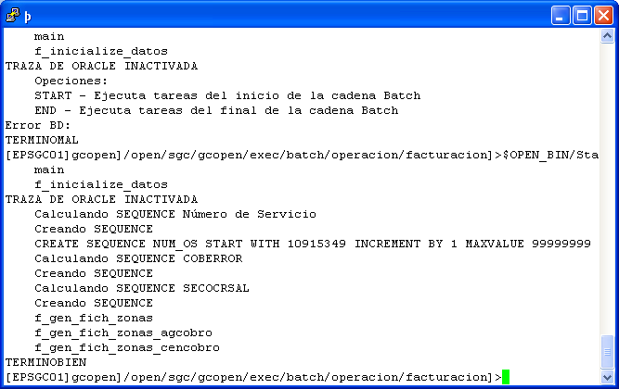

**Paso 4:**

Asignar a la variable **FECHAB** la fecha actual

**Paso 5:**

Ubicarse en siguiente ruta para ejecutar el programa teniendo en cuenta lo siguiente:

**Ruta:** **[EPSGC01]gcopen]/open/sgc/gcopen/exec/batch/bin>**

* Si el cliente se encuentra en la tabla **ITIFACT** se ejecuta el programa:

**$OPEN_BIN/FACB0002 $ZONA.**

* Si el cliente se encuentra en la tabla **FUECICLO** se ejecuta el programa:

**$OPEN_BIN/FACB0003 $ZONA.**

* Si el cliente se encuentra en la tabla **ITICONDIR** se ejecuta el programa:

**$OPEN_BIN/FACB0012 $ZONA**

**SALIDA FACB0001**

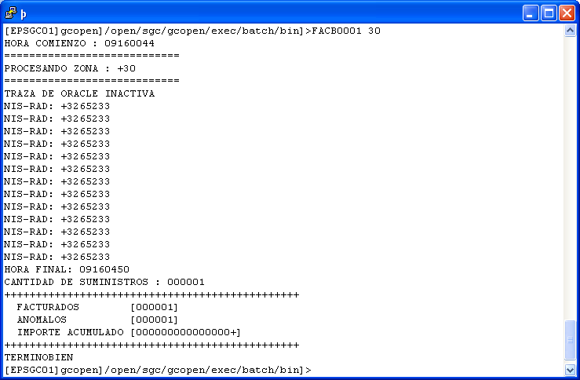

**SALIDA FACB0003**

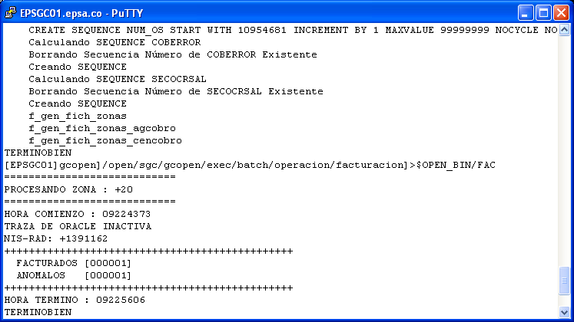

**Paso 5:**

Ejecutar el proceso para cerrar la creación de secuencias con el siguiente comando:

**$OPEN_BIN/Start_End_Batch END**

Debe generar una salida similar a esta:

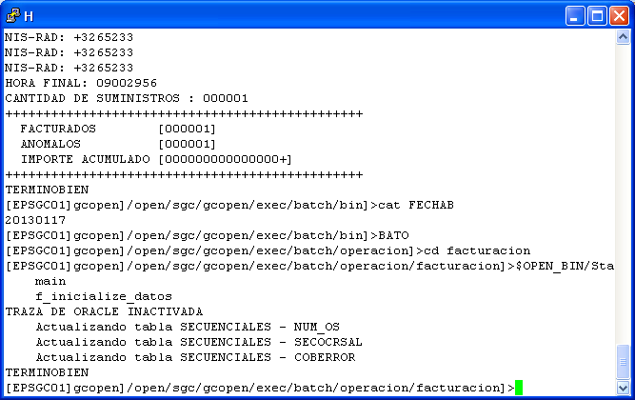

## CARGA DE PRN’s

**Paso 1:**

En el paquete que envían llegan dos archivos uno con nombre*:* ***nis_Rad_enc.txt*** que contiene el registro para itiner_horario y otro con nombre ***nis_rad.txt*** que contiene la lecturas que se levantan en matriz_csmo. Ejemplo:



**Paso 2:**

Se realiza la consulta en la tabla itiner_horario , si el registro enviado no existe se carga el registro. En caso contrario se verifica el ind_proc en que se encuentre el registro. Para el caso de ejemplo:

select *

from itiner_horario

where nis_rad=2862385

and f_fact='20070911';

Si no existe registros, se debe ejecutar el siguiente script:

insert into itiner_horario

select 'sle', sysdate, 'manual', f.cod_unicom, f.ruta, f.num_itin, :ciclo, s.nis_rad, '20120901', 6

from apmedida_ap a,sumcon s, fincas_per_lect f

where s.nis_rad=a.nis_rad

and s.nif=f.nif

and s.tip_per_lect=f.tip_per_lect

and s.tip_per_fact=f.tip_per_fact

and a.tip_per_fact=f.tip_per_fact

and a.tip_per_lect=f.tip_per_lect

and a.tip_natur=f.tip_natur

and s.nis_rad in (:NIS_RAD)

and s.tip_serv='SV100'

Para todos los casos de PRN’S el ind_proc debe estar en 5,6.

**Paso 3:**

Renombrar el archivo ***nis_rad.txt*** por el ***lecturas.txt***

**Paso 4:**

Conectarse por ftp para trasladar el archivo a la ruta:

**/open/sgc/gcopen/exec/batch/operacion/facturacion/regulados_horarios_PRN**

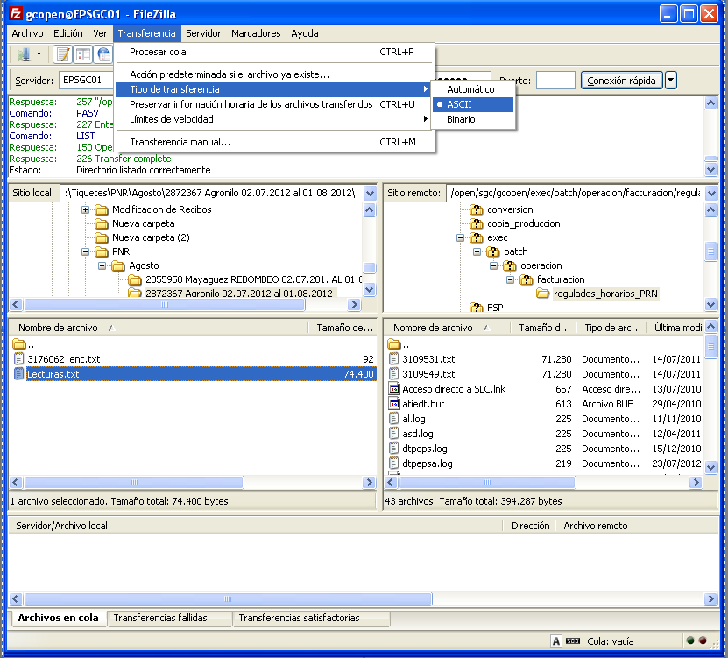

Es necesario que antes de trasladar el archivo, el tipo de transferencia debe estar seleccionado en ASCII.

**Paso 5:**

Conectarse nuevamente con el usuario **gcopen** utilizando el comando **sudo su – gcopen,** paraingresar.

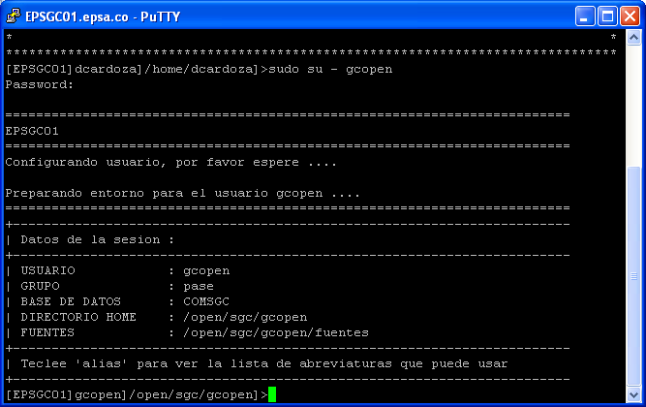

**Paso 7:**

Ir a la ruta especificada en el paso 4 y verificar que existe el archivo.

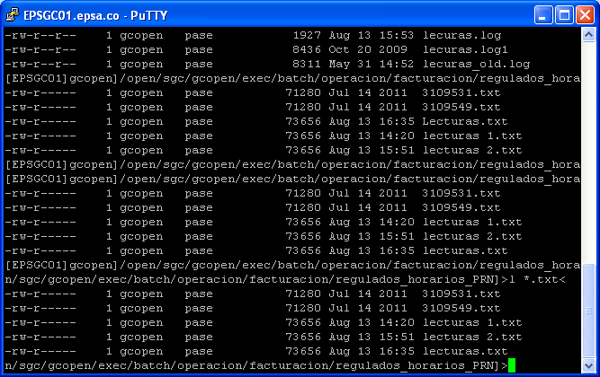

**Paso 8:**

Ejecutar el loader **lecuras.ctl** (**usuario:** pase01, **contraseña:** dtpepsa)

**/open/sgc/gcopen/exec/batch/operacion/facturacion/regulados_horarios_PRN]$** **sqlload pase01**

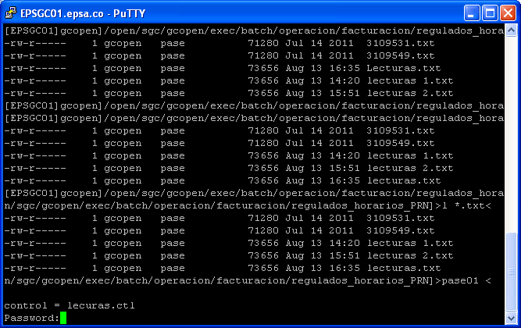

Debe generar una salida similar a esta:

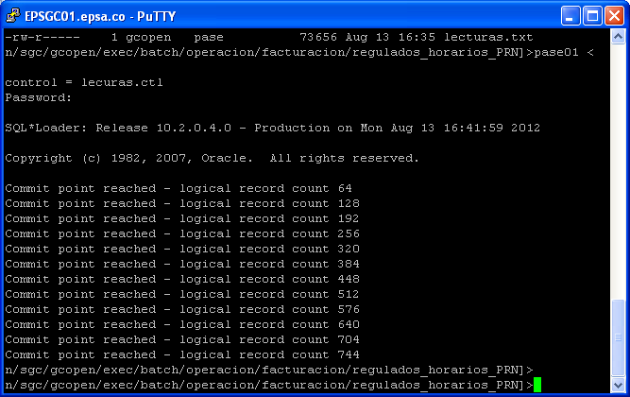

**Paso 9:**

Colocar en la tabla itiner_horario (campo ind_proc) en 0.

update itiner_horario

set ind_proc='0'

where nis_rad=:NIS_RAD

and f_fact>='20120801'

**Paso 10:**

Ejecutar desde el unix (putty) el archivo **@up_volcad_horario.sql** utilizando el sqlplus. Cuando son clientes nuevos el script falla por que noi encuentra información en hfacturacion, definir las variables **v_ffant** con la fecha del mes a factura y **v_ndias** el numero de días a facturar.

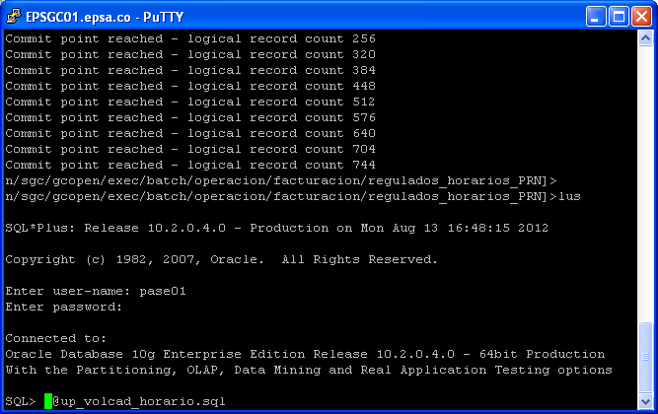

Y genera una salida similar a esta:

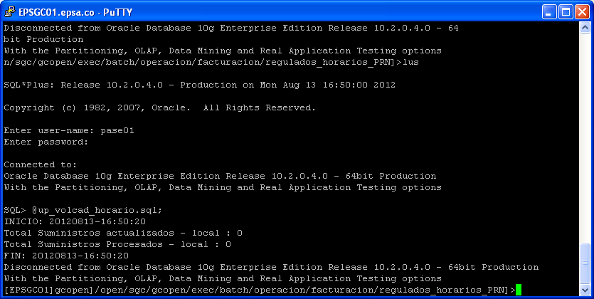

## ELIMINAR CARGO VARIO (ANULAR)

Por favor eliminar el cargo vario Compensación por calidad de servicio por valor de -2.348.840 al NIS 2703569 CETSA y cargar la UP 006 adjunta.

**Solución:**

Modificar la tabla **CARGVAR** (*campo est_act*) asignándole el valor de EV003 – ANULADO

update cargvar

set usuario='sle',

f_actual=sysdate,

programa='308270',

est_act='EV003',

f_est_act=to_date(sysdate,'YYYYMMDD')

where nis_rad=:NIS_RAD

and imp_cargo=:IMP_CARGO

## CARGAR CARGOS VARIOS (UP006)

Se envía el archivo de cobro de comunicaciones para el mes de agosto, UP006 de Cargos Varios

**Solucion:**

**Paso 1**

Validar que la estructura del archivo sea igual al formato de la tabla **VALID_CLAVES_UPDATES.**

**Paso 2**

Cargar la información a la tabla **VALID_CLAVES_UPDATES.**

**Paso 3**

Conectarse al putty con el usuario **gcpase**

**sudo su - gcpase**

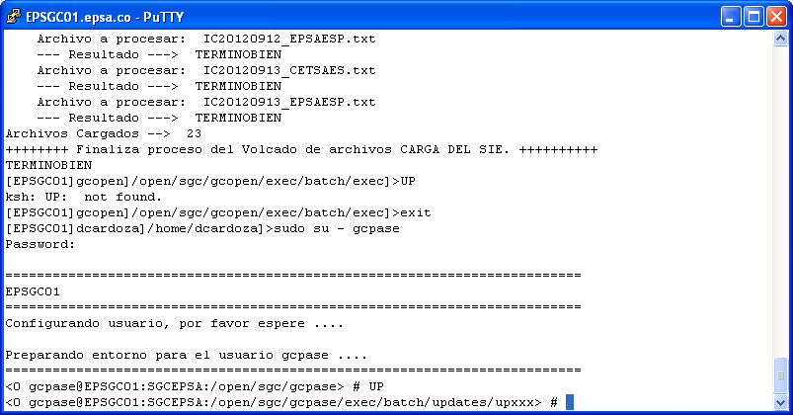

**Paso 4**

Ir a la ruta UP (/open/sgc/gcpase/exec/batch/updates/upxxx)

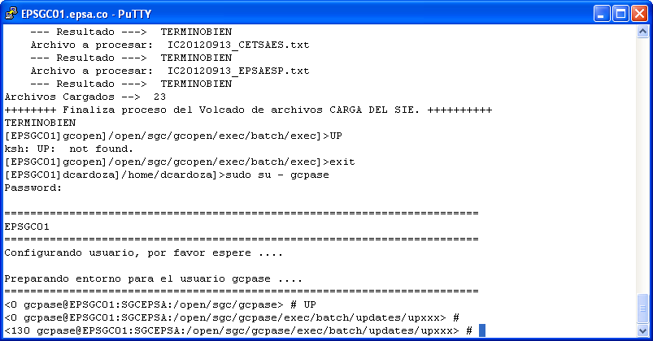

**Paso 5**

Conectarse con sqlplus y con el usuario **pase01** (contraseña dtpepsa) y ejecutar la UP (**@UP006_Generar_CV.sql**) de la siguiente manera

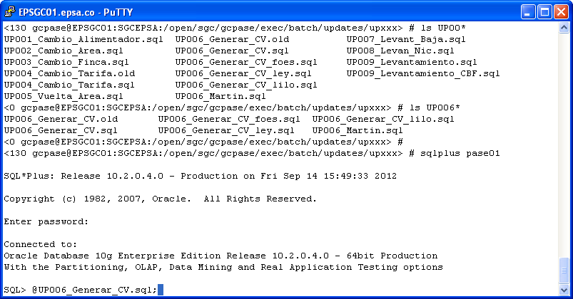

**Paso 6**

Si el proceso termina bien, debe generar una salida similar a esta:

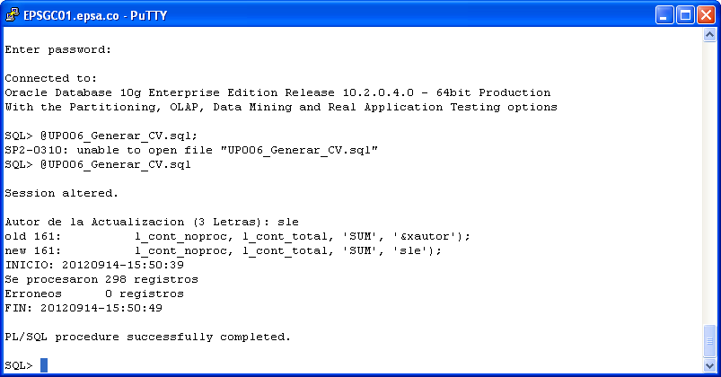

**INICIO: 20120914-15:50:39**

Se procesaron 298 registros

Erróneos 0 registros

**FIN: 20120914-15:50:49**

## PUESTA AL COBRO MANUAL

**Solución 1:**

**Paso 1**

Cargar los NIC’s que no se han puesto al cobro en la tabla valid_claves_updates teniendo en cuenta los siguientes datos:

|  |  |
| --- | --- |
| **CAMPO TABLA** | **DATO** |
| Usuario | sle |
| f_actual | trunc(sysdate) |
| Programa | manual |
| Co_valid | PCMAN |
| Cod_UPDATE | 2 |
| Clave1 | NIC a procesar |
| Clave2 | 0 |
| Referencia | PCMANUAL |
| Clave3 | 0 |
| Fecha1 | 31/DIC/2999 |
| Valor1 | 0 |
| Valor2 | 0 |

**Paso 2**

Verificar los NIC’s cargados en la tabla **VALID_CLAVES_UPDATES** con el objetivo de validar cuales de los NIC’s cargados ya fue puesto al cobro utilizando la siguiente consulta:

select i.*

from valid_claves_updates v,imagenes i

where v.co_valid='PCMAN'

and v.f_actual='20121205' *-- FECHA DE ACTUALIZACION*

and v.clave1=i.nic

and f_fact>='20121203' *-- FECHA DE FACTURACION*

Si la consulta anterior trae registros, es necesario modificar la tabla **VALID_CLAVES_UPDATES** (*campo cod_update*) a 98, de tal manera que cuando se realice el proceso, estos NIC’s no los ponga al cobro nuevamente.

update valid_claves_updates

set cod_update=98

where co_valid='PCMAN'

and cod_update='1'

and f_actual='20121205'

and clave1 in (select i.nic

from imagenes i, valid_claves_updates v

where i.nic=v.clave1

and v.co_valid='PCMAN'

and cod_update='1'

and v.f_actual='20121205'*--FECHA DE ACTUALIZACION*

and i.f_fact>='20121203'*--FECHA DE FACTURACION*

)

**Paso 3**

Se realiza la actualización conectándose al sqlplus, utilizando el script de acuerdo a la consulta ejecutada en el paso 2, teniendo en cuenta lo siguiente:

* Si la consulta **NO TRAE RESULTADOS** se debe utilizar la siguiente UP:

**[EPSGC01]gcopen]/open/sgc/gcopen/exec/batch/operacion/cobros/antes/cobros]>vi Puesta_manual_sin_imag.sql**

**Debe generar una salida similar a esta:**

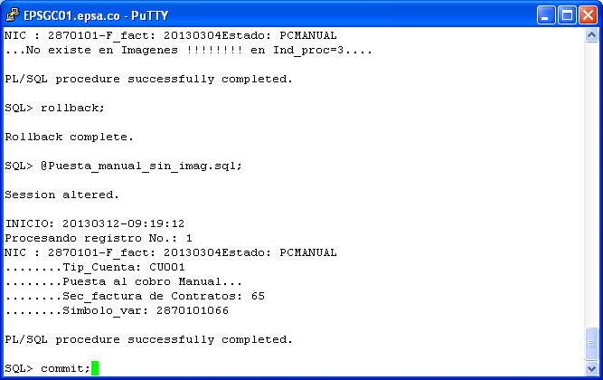

* Si la consulta **TRAE RESULTADOS**, se debe ejecutar la siguiente UP:

**[EPSGC01]gcopen]/open/sgc/gcopen/exec/batch/operacion/cobros/antes/cobros]>vi Puesta_manual.sql**

**Paso 4**

Cargar los NIC’s que se procesaron en la tabla **DOCUMENTOS_IMP** donde es necesario extraer la información ejecutando la siguiente consulta:

select distinct 'sle',r.f_actual,'PCOB_MAN','DM001',nic,f_fact,sec_rec,simbolo_var,

f_puesta_cobro,1,'IE001',cod_unicom

from recibos r

where r.est_Act='ER020'

and r.f_fact>='20121203' *--FECHA DE ACTUALIZACION*

and r.tip_cta='CU001'

and r.nic in (select clave1 from valid_claves_updates where

co_valid='PCMAN'

and cod_update='1')

and sec_rec=0

**Solución 2:**

Modificar en la tabla **IMÁGENES** los campos *ind_pet_cli* (valor 1), *ind_proc* (valor 2) y *símbolo_var* en nulo, de esta manera, se pondrá al cobro en el pase del día.

update imagenes

set usuario='sle',

f_actual=trunc(sysdate),

programa='319697',

ind_pet_cli=1,

ind_proc=2,

simbolo_var =' '

where num_fact in ( select num_fact

from recibos

where nic=:nic

and f_fact=:f_fact)

## DAR DE BAJA A NIC

Por favor su colaboración se ingreso UP010 de fecha Agosto 15 y 16/2012 al Miniopen para dar la baja del NIC 2885976 y no realizó la baja. Dar la baja forzada NIC 2885976 pendiente de conexión.

**Solución:**

**Paso 1:**

Verificar que la información de la UP010 ya se encuentra en la tabla valid_claves_updates, en caso tal de que no exista, se debe solicitar el archivo al usuario para poder cargarlo.

**Paso 2:**

Conectarse a través de unix, con el usuario **gcpase y** ubicarse en la ruta open/sgc/gcpase/exec/batch/updates/upxxx.

**Paso 3:**

Conectarse al SqlPlus con el usuario **pase01** (usuario: pase01 – contraseña: dtpepsa) y ejecutar el programa ***@UP010_Baja_contratos.sql*** donde generara una salida similar a esta:

Autor de la Actualizacion (3 Letras): sle

old 351: l_cont_noproc, l_cont_total, 'CON', '&xautor');

new 351: l_cont_noproc, l_cont_total, 'CON', 'sle');

INICIO: 20120816-16:16:01

Se procesaron 6 registros

FIN: 20120816-16:16:05

## DEPURACIÓN DE SUMINISTROS (FORMATO UP007)

Favor su gestión para realizar la Depuración de Suministros en la Base de datos del SGC, según se especifica en el formato UP007 anexo,

Favor tener en cuenta:

- Dejar comentario en la libreta de incidencias

- No se modifica la periodicidad de facturación

- Consumo fijo conexión directa=1

Si algún suministro no es posible depurarlo porque el itinerario se encuentra en estado enviado al centro de lectura, Favor notificar para tenerlo en cuenta en una próxima solicitud.

**Solución:**

**Paso 1:**

Verificar que el archivo adjunto, cumpla con la estructura de la tabla **VALID_CLAVES_UPDATES.**

**Paso 2:**

Conectarse a través de unix, con el usuario **gcpase y** ubicarse en la ruta open/sgc/gcpase/exec/batch/updates/upxxx.

**Paso 3:**

Conectarse al SqlPlus con el usuario **pase01** (usuario: pase01 – contraseña: dtpepsa) y ejecutar el programa ***@UP007_Levant_Baja.sql*** donde generara una salida similar a esta:

**ACTUALIZACIÓN DE FECHAS DE PUESTA AL COBRO DE CLIENTES ESPECIALES**

Se actualizan las fechas de la tabla **CIERRE** de acuerdo a las fechas propuestas por el responsable funcional de comercial. Para el 2011 se indicó que se usaran los mismos días que se usaron para el 2010 pero no se verificó que uno de los meses tenía la fecha diferente. Se deben verificar todas las fechas antes de dar el visto bueno.

## NIC’s CON AVISO DE SUSPENSIÓN

Nos están reportando de zona Centro que tienen identificados 72 NIC que presentan aviso de suspensión desde marzo-11. Están solicitando el favor dejar en estado enviado al cliente las cuentas anexas en el archivo adjunto, es muy importante identificar que está ocasionando esta situación en este sector.

**Solución:**

Modificar la tabla **RECIBOS** (*campo est_act*) colocando el estado ER020 - Enviado al cliente, de acuerdo a la solicitud del usuario.

update recibos

set usuario = 'sle',

f_actual=sysdate,

programa='303358',

est_act = 'ER020'

where nic='2883965'

and substr(simbolo_var,10,10) in ('9','10','11','12')

## ACTUALIZACIÓN DE LOTES

No permite actualizar el lote 201208001944, no está generando ningún error sin embargo después de realizar el proceso no cambia de estado y se queda en la pantalla, por favor su oportuna colaboración.

**Solución:**

Es necesario verificar las tablas **LOTES_OS**, **ORDENES** Y **TPO_ORDENES**, ya que deben tener la misma cantidad de registros, en caso tal que no existan registros en la tabla ordenes, se procede a modificar el estado a Anulado (EL006) en la tabla **LOTES_OS** (*campo est_lote*).

update lotes_os

set usuario='sle', *--Usuario de soporte local*

f_actual=sysdate, *--fecha de actualizacion*

programa= '303265', *--Numero del tiquete*

est_lote = 'EL006'

where num_lote=:LOTE

**LISTAR TPO’s**

Por favor revisar la tpo 11223D0388, la cual aparece en el sistema en la opcio de asignación de lotes y tpo`s a operarios.

**Solución:**

La inconsistencia se presenta debido a que en el listado solo deben aparecen las TPO’s que se encuentran en estado ET001 – SIN CARGAR y ET002 – ASIGNADO y el tipo de tpo debe ser PT002 - TERMINAL PORTATIL DE ORDENES. La siguiente consulta es la que genera el listado:

select nro_tp, est_tp, tip_tp, id_tp

from tp

where cod_unicom = :COD_UNICOM

and (est_tp = 'ET001' or est_tp = 'ET006')

and tip_tp = 'PT002'

En caso que la TPO no se encuentra en el listado, se debe modificar el estado de la TPO a ET001 – SIN CARGAR:

update tp

set usuario='sle',

f_actual=trunc(sysdate),

programa='336293',

est_tp='ET001'

where id_tp=:TP

## MODIFICAR CANTIDAD DE MATERIALES

**Solucion:**

**Paso 1**

Veririficar el estado de la orden en la tabla GC_ORDENES, si se encuentra en estado EOSPF no se puede realizar la respectiva actualización.

**Paso 2:**

## CAMBIO DE NOTAS IMPORTANTES EN LA FACTURA

Para cambiar se debe modificar las tablas:

|  |  |
| --- | --- |
| **Tabla** | **Descripción** |
| MENSAJES_FACT | Contiene el catálogo de mensajes. Se guarda un registro por línea.  Se tienen en cuenta los parámetros MENSAJE_LINEAS y MENSAJE_CARACTERES para el número máximo de líneas y caracteres. |
| PARAMETROS_MEN_FACT | Contiene la parametrización de cómo se muestran los mensajes (empresa, unicom, etc)  **Importante:** tener presente que cuando se tienen UNICOMs en varios mensajes, les pueden aparecer varios |

## ANULAR SÍMBOLO VARIABLE

Favor anular NIC 9019950 SV001 por valor de $700.500, ya que el cliente solicitó nuevo censo de carga y se le generó nuevo NIC 9019957 $414.910 cancelado

**Solución:**

Ejecutar el script ***Anular_simbolo_Var_pl.sql***, utilizado para realizar las actividades automáticamente para anular un NIC o un símbolo variable.

## ANULAR ANOMALÍAS NO DETECTABLES

Por favor suprimir la no defectibilidad de los 28.370 clientes que se adjuntan. Una vez eliminados por favor generar el listado de no detectables nuevamente para realizar la verificación. Esta solicitud se realiza para controlar el indicador de anomalías de facturación.

**Solución:**

**Paso 1**

Crear el formato de la tabla VALID_CLAVES_UPDATES de acuerdo a la información suministrada en el archivo adjunto con los siguientes datos:

|  |  |
| --- | --- |
| **CAMPO TABLA** | **DATO** |
| Usuario | Sle |
| f_actual | Fecha Actual |
| Programa | Tiquete |
| Co_valid | NODET |
| Cod_UPDATE | 1 |
| Clave1 | NIC |
| Clave2 | NIS_RAD |
| Referencia | CODIGO ANOMALIA |
| Clave3 | 0 |
| Fecha1 | 31/DIC/2999 |
| Valor1 | 0 |
| Valor2 | 0 |

**Paso 2:**

Cargar la linformacion en la tabla valid_claves_updates.

**Paso 3:**

Ejecutar el script **PL_Eliminar_No_Detectabilidad.sql**

**ACTUALIZAR FECHAS DE VENCIMIENTO DE ANOMALIAS NO DETECTABLES**

Debido a que el archivo enviado anteriormente quedo con una anomalia que no correspondía a la AT375 (Csmo Activa fuera de limite Grave Inferior) se envía de nuevo en UP301 corregido para que sean antualizadas las fechas de vencimiento de la NO DETECTABILIDAD.

**Solución:**

**Paso 1:**

Verificar que el archivo adjunto en el tiquete tenga la estructura de la tabla VALID_CLAVES_UPDATES y validar que no existan NIS_RAD (campo clave1) repetidos, de tal manera que no se interrupa el proceso de carga.

**Paso 2:**

Conectarse a gcpase y ubicarse en la ruta donde se encuentran las UP:

**/open/sgc/gcpase/exec/batch/updates/upxxx**

**Paso 3:**

Ejecutar la **@UP301_Anom_No_Det_Nic_cero.sql** si los nis_rad relacionados en el archivo adjunto no tienen NIC y también ejecutar la **@UP301_Anom_No_Det.sql** para los nis_rad relacionados que tiene NIC definido. Debe generar una salida similar a esta:

**ASOCIACION NIS_RAD PADRE – NIS_RAD HJO**

Adjunto archivo para lograr la asociacion por distribucion en la torre 5 de Alameda del Rio, agradezco la atencion, por favor tener en cuenta la nota adjunta.

NOTA: Por favor actualizar la UP024 adjunta la cual se debe subir de forma Manual, ya que se debe tener en cuenta el coef_distr, por favor el archivo que se debe actualizar es el que tiene como nombre UP024 PADRES E HIJOS JUNIO 27 13 Caso 336388 AREA COMUN.

**Solución:**

**Paso 1:**

Cargar la información en la tabla VALID_CLAVES_UPDATES teniendo en cuenta los siguientes campos:

|  |  |
| --- | --- |
| **CAMPO TABLA** | **DATO** |
| Usuario | Sle |
| f_actual | Fecha Actual |
| Programa | Tiquete |
| Co_valid | UP024 |
| Cod_UPDATE | 1 |
| Clave1 | NIS_RAD – Padre |
| Clave2 | NIS_RAD – Hijo |
| Referencia | Dato informativo |
| Clave3 | NIC – Hijo |
| Fecha1 | 31/DIC/2999 |
| Valor1 | 100 |
| Valor2 | 0 |

**Paso 2:**

**Conectarse a gcpase**

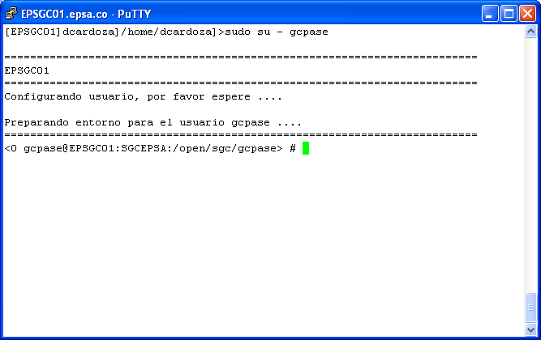

**Paso 3:**

**Dirigirse a la ruta donde están ubicadas las UP y conectarse a la base de datos de producción a través del sqlplus:**

**Usuario: PASE01**

**Contraseña: dtpepsa**

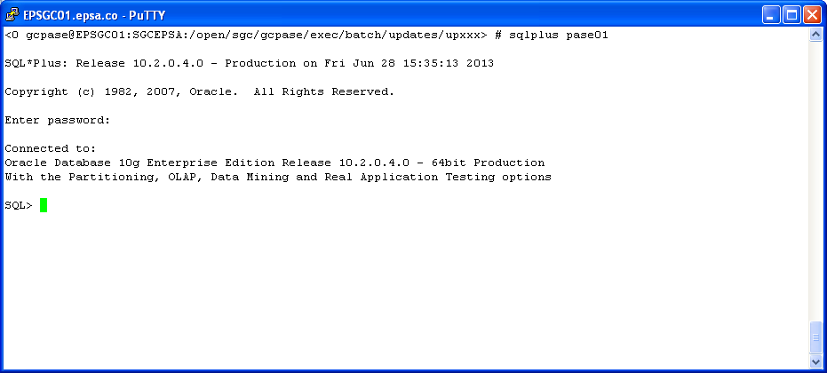

**Paso 4:**

**Ejecutar la @UP024_Asocia_Padre_Hijo.sql**

## ANOMALÍA  "MEDIDOR LEVANTAR/INSTALAR CON REG EN HIST DE CSMO CON MISMA FECHA Y TIPO LECTURA"

Favor revisar NIC 1150218 con OS 2967821 de reconexión que se encuentra ANÓMALA, ya que se cambio medidor y no permite su resolución mostrando la siguiente ANOMALÍA "**Medidor Levantar/Instalar con reg en hist de csmo con misma fecha y tipo lectura**"

**Solución**

La anomalía se presenta debido a que el medidor presenta dos registros con la misma fecha de lectura y el mismo tipo de lectura en las tablas **APMEDIDA_CO** y **HAPMEDIDA_CO**. El siguiente script realiza la validación que no haya información entre las dos tablas relacioandas:

select count(1)

from hapmedida_co h, apmedida_co a

where a.num_apa = :num_apa

and a.co_marca = :co_marca

and a.num_apa = h.num_apa

and a.co_marca = h.co_marca

and a.tip_csmo = h.tip_csmo

and a.f_lect = h.f_lect

and a.sec_rec = h.sec_rec

and a.f_fact = h.f_fact;

Para solucionar la anomalía, es necesario modificar el registro de la tabla hapmedida_co, de tal manera, que la consulta anterior no genere datos, para se este caso, se opto por modifica el campo sec_rec.

## ACTUALIZAR LÍNEAS DE FINANCIAMIENTO

Favor cargar UP410 para actualizar en PRODUCCIÓN las tasas de financiación para los clientes Regulados y No Regulados de EPSA y CETSA.

Tener en cuenta para el cálculo de las tasas de financiación de los clientes Regulados y No Regulados el DTF actualizado que actualmente está parametrizado solo para el mercado Regulado.

Por favor tener en cuenta las observaciones adjuntas:

1. Se debe activar la opción de visualizar el parámetro Porcentaje DTF (Código CV003) para el tipo de servicio (Energía No Regulada) actualmente solo se muestra para el mercado Regulado (Se hace por la ventana (Mantenimiento de variables) Ver Anexo.
2. Una vez se visualice en esta ventana se debe parametrizar los datos iguales a la última actualización de este parámetro en el mercado Regulado (Es decir tanto el Regulado como el No Regulado deben ser iguales en el DTF vigente),
3. Proceder a cargar la UP410 suministrada
4. Se debe tener presente que cada que se actualiza el parámetro DTF se debe hacer por esta ventana tanto para el mercado Regulado como para él No Regulado (Iguales).

**Solución:**

**Paso 1:**

Actualizar la tabla **CÓDIGOS** (*campo tip_serv*), donde se le debe asignar un espacio con el objetivo de que se active la opción para visualizar el parámetro de DTF paa el mercado no regulado.

**Paso 2:**

Ingresar desde el OPEN-SGC, en la ruta **Mant. BD/ Facturación/ Mantenimiento de variable** un registro con para el mercado no regulado, con la información para del DTF relacionada para el mercado regulado.

**Paso 3:**

Creación de las líneas de financiación ejecutando la UP410 o realizando los siguientes pasos:

1. Crear el código de la financiación en la tabla CODIGOS (AFxxx).
2. Insertar el registro correspondiente en la tabla PLANES_FIN donde se configura la cantidad máxima de meses así como la tasa de interés (PA) y el número de meses.
3. Insertar en GRUPO_EST los registros que relacionan el plan con los tipos de utilización de tarifa a los que aplica (CO_GRUPO=Código del plan de financiación y EST_REC=tipo de utilización de la tarifa).
4. Configurar en la aplicación SSO los perfiles que tienen asociados estos planes de financiación. Al sincronizar la información de los perfiles se llena la tabla PLANES_PERFIL.

**INFORME MENSUAL DE CONSUMOS REGULADOS**

**Paso 1:**

Conectarse al servidor EPSGC03 con el usuario gcopen2 y ubicarse en la ruta **BATR**:

**/open/sgc/gcopen2/exec/batch/exec**

**Paso 2:**

El Informe Mensual de Regulados se debe ejecutar cada mes desde la COPIA, por lo tanto, se debe parametrizar la variable **FUSUARIO** para que se conecte a la base de datos:

**Paso 3:**

Parametrizar la variable **FPERIODO** donde se le debe asignar el rango de fecha correspondiente al mes a ejecutar. Por ejemplo, si se requiere generar el informe para el mes de junio de 2013, se debe asignar el valor de **2013060120130630**

**Paso 4:**

Ejecutar la siguiente instrucción para generar el informe:

**nohup ${OPEN_BIN}/inf_suministros_reg.sh > SALIDA_PROCESO.txt &**

**Paso 5:**

El proceso genera los siguientes archivos de salida:

* sal_inf_suministro_reg1.txt
* sal_inf_suministro_reg2.txt
* sal_inf_suministro_reg3.txt
* sal_inf_suministro_reg4.txt
* sal_inf_suministro_reg5.txt
* sal_inf_suministro_reg6.txt
* sal_unif_sumin_reg.txt
* inf_suministro_reg.log
* SALIDA_PROCESO.txt

De igual manera, genera los siguientes informes de acuerdo a los rangos es NIC’s establecidos en el archivo **Rangos.dat**:

* InfCsmoReg1000000-1321973-20130630.txt
* InfCsmoReg1321974-1611680-20130630.txt
* InfCsmoReg1611681-1917910-20130630.txt
* InfCsmoReg1917911-2695093-20130630.txt
* InfCsmoReg2695094-3023374-20130630.txt
* InfCsmoReg3023375-9999999-20130630.txt

Por ultimo, genera el informe final el cual se entregara al usuario:

* InfCsmoClieReg20130630.txt

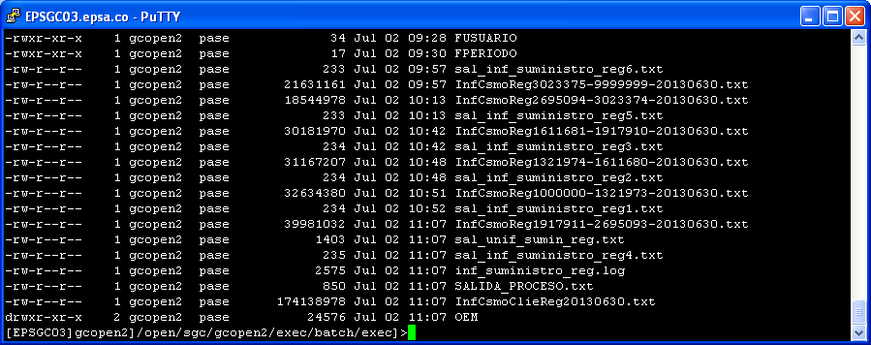

**IMPORTANTE: Es necesario que en el archivo RANGOS.DAT se encuentren definidos todos los rangos de los NIC’s para que se genere la información de todos los clientes.**

## INFORME DE MINMINAS

Se requiere deuda al 31 de diciembre de 2012, discriminando capital, interés, interés mora, nombre, municipio.

**Solución:**

**Paso 1:**

Cargar la información relacionada en el archivo adjunto en la tabla VALID_CLAVES_UPDATES donde en el campo CO_VALID se asocia la palabra DEUDA.

|  |  |  |  |  |  |  |  |  |  |  |  |
| --- | --- | --- | --- | --- | --- | --- | --- | --- | --- | --- | --- |
| usuario | f_actual | Programa | co_valid | Cod update | clave1 | clave2 | Referencia | clave3 | fecha1 | valor1 | valor2 |
| SLE | 12/07/2012 | MANUAL | DEUDA | 1 | 2610417 | 0 | X | 0 | 31/12/2999 | 0 | 0 |
| SLE | 12/07/2012 | MANUAL | DEUDA | 1 | 2613260 | 0 | X | 0 | 31/12/2999 | 0 | 0 |

**Paso 2:**

Parametrizar la variable FECHAB asignando el ultimo día del año y la variable FUSUARIO donde debe contener el usuario y contraseña de la COPIA.

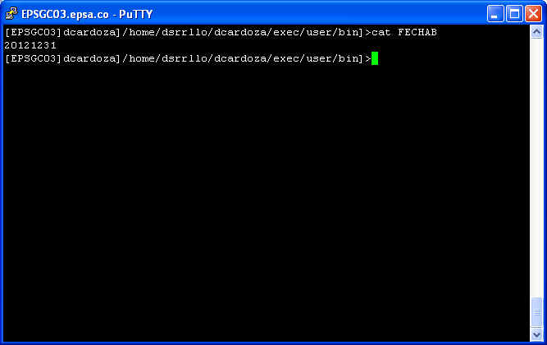

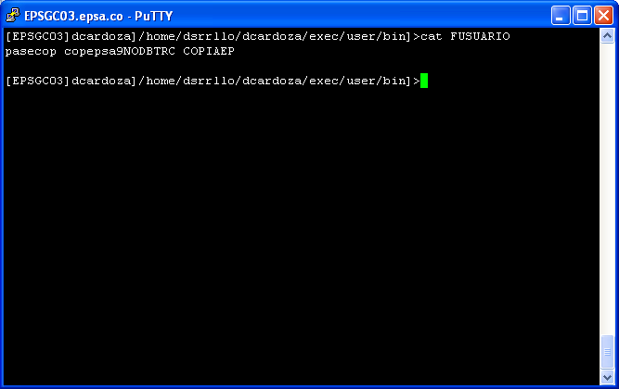

**Paso 3**

Ejecutar el programa **inf9025** donde generara el archivo solicitado denominado **DEUDA.DAT**

**INFORME DE DISTRITO DE RIEGO**

Para generar el archivo del Informe de Distrito de Riego se debe ejecutar el siguiente script donde se debe aginar en **FEC_INI** el primer día del mes y en **FEC_FIN** el último día del mes conectándose a la base de datos de la **COPIA**:

*-- Informe auxiliar distritos de riego*

select t.cod_empresa,

t.mes_rep,

t.ano_rep,

t.mes_csmo,

t.ano_csmo,

t.nombre_cli,

t.nic,

t.municipio,

sum(t.cu) as cu,

(t.tarifa_aplicada) as tarifa_aplicada,

t.csmo,

(t.vlr_facturado) as vr_facturacion,

sum(t.subsidio) as vr_subsidio

from (select u.cod_empresa,max(to_char(r.f_puesta_cobro, 'MM')) as mes_rep,

max(to_char(r.f_puesta_cobro, 'YYYY')) as ano_rep,

max(to_char(r.f_fact, 'MM')) as mes_csmo,

max(to_char(r.f_fact, 'YYYY')) as ano_csmo,

trim(cl.nom_cli||' '||cl.ape1_cli||' '||ape2_cli) as nombre_cli, d.nom_depto as municipio,

s.nis_rad, s.nic, s.cod_tar, s.tip_suministro, r.f_fact, ic.co_concepto,

case when ic.co_concepto like 'CC2%' or ic.co_concepto like 'CC4%' then ic.prec_concepto else 0 end as cu,

case when ic.co_concepto like 'CC6%' or co_concepto='CC943' then ic.prec_concepto else 0 end as tarifa_aplicada,

max(ic.csmo_fact) as csmo,

case when ic.co_concepto like 'CC2%' or ic.co_concepto like 'CC4%' then sum(ic.imp_concepto) else 0 end as vlr_facturado,

case when ic.co_concepto like 'CC6%' or co_concepto='CC943' then sum(ic.imp_concepto) else 0 end as subsidio

from sumcon s, recibos r, imp_concepto ic, unicom u, clientes cl,

fincas f, callejero ca, deptos d

where s.cod_tar in ('IE1', 'IE2', 'IE3', 'IR1', 'SD1', 'SD2', 'SD3')

and s.nic>0

and s.tip_serv like 'SV1%'

and s.nis_rad=r.nis_rad

and r.f_puesta_cobro between '20160801' and '20160831'

and r.est_act <>'ER600'

and r.nis_rad=ic.nis_rad

and r.f_fact=ic.f_fact

and r.sec_nis=ic.sec_nis

and r.sec_rec=ic.sec_rec

and ( ic.co_concepto like 'CC6%' or ic.co_concepto='CC943' or ic.co_concepto like 'CC2%' or ic.co_concepto like 'CC4%' )

and s.cod_unicom=u.cod_unicom

and s.cod_cli=cl.cod_cli

and s.nif=f.nif

and f.cod_calle = ca.cod_calle

and d.cod_depto=ca.cod_depto

and s.nic=2902661

group by u.cod_empresa, cl.nom_cli||' '||cl.ape1_cli||' '||ape2_cli,

d.nom_depto, s.nis_rad, s.nic, s.cod_tar, s.tip_suministro,

r.f_fact, ic.prec_concepto, ic.co_concepto) t

group by t.cod_empresa, t.mes_rep, t.ano_rep, t.mes_csmo, t.ano_csmo,

t.nombre_cli, t.nic, t.municipio, t.csmo,t.tarifa_aplicada,t.vlr_facturado

having sum(t.cu)+sum(t.tarifa_aplicada) + t.csmo +

sum(t.vlr_facturado)+ sum(t.subsidio) <>0

order by t.nic, t.ano_rep, t.mes_rep

## CARGAR INFORMES BDG DE FIN DE MES

**Paso 1:**

Ingresar al servidor epsgc02 con tu usuario

Sudo a gcopen

**Paso 2:**

Pasar a la ruta BATR

**Paso 3:**

Descargar por ftp en modo binario todo lo que haya sido generado desde el 1 día del mes a cargar.

 Subir a la ruta:

**\\titan\informeso-sgc\2012\Octubre**

<https://gestion.epsa.com.co/sites/CCL/IC/Informes/Informes%20OSGC/Informeso-sgc2014/09.%20septiembre/>

**Paso 4:**

Verifica que tengas acceso a las rutas

## INFORMES FORMATO 2 y FORMATO 3

**Paso 1:**

Ingresar al servidor EPSGC02 con tu usuario

**Paso 2:**

Sudo a gcdwh

**Paso 3:**

Los informes FORMATO2 y FORMATO3 se generan en la ruta:

**/software/dwh/gcdwh/sgdfs/SLE/infepsa**

**Paso 4:**

Asignar a la variable **FECHAB** elúltimo dia del periodo a reportar:

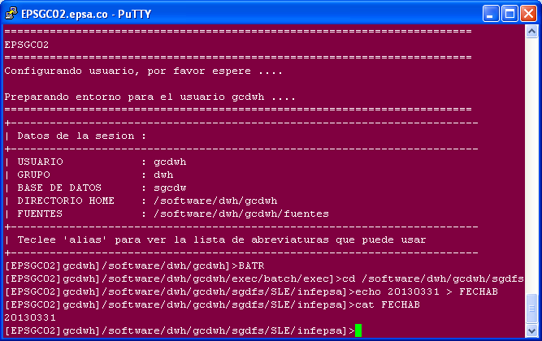

**Paso 5:**

Asignar a la variable FPERIODO, el periodo que se va a generar, para este caso, se ejecutar en Marzo de 2013, por lo tanto, se asignara el valor de **2013030120130331**

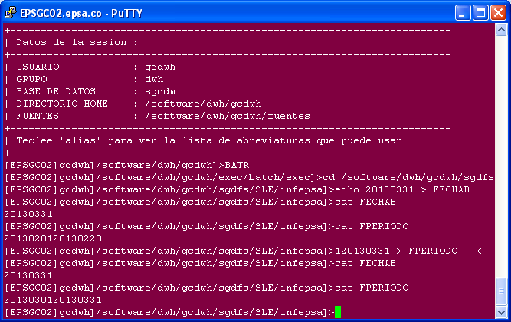

**Paso 6:**

Ejecutar los siguientes comandos:

**/software/dwh/gcdwh/sgdfs/SLE/infepsa]>nohup formato3 > sal_f3 &**

**/software/dwh/gcdwh/sgdfs/SLE/infepsa]>****nohup formato2_20150409_PROD > sal_f2 &**

Una vez finalizado el proceso, debe generar la siguiente salida:

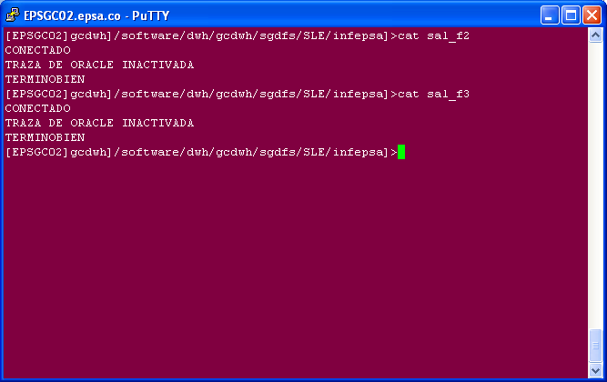

**Paso 7:**

Descargar por ftp en modo binario todo lo que haya sido generado desde el 1 día del mes a cargar, para este caso el mes de marzo de 2013.

 Subir a la ruta:

**\\titan\informeso-sgc\2013\Marzo**

**OBRSERVACIONES:**

Al momento de subir los informes de formato2 solo se debe pasar el detalle de formato2 (**FORMATO2_DETA_YYYYMMDD**)

## INFORME MES 13

* Este proceso se aplica a ambas Empresas
* Ubicarse en la ruta **/open/sgc/gcopen/exec/batch/bin/mes13**
* Cargar el FECHAB que se encuentra en dicha ruta a la fecha del primer día del mes siguiente al que se está cerrando (ej: para el cierre de Nov 2010 se coloca FECHAB 20101201).
* Correr Mes13_lanzar.sh
* Borrar los archivos del mes 13 de ejecuciones anteriores :

rm -f Reporte_Mes13_estim_*201508.txt

rm -f Anomalias_Mes13_estim*201508.txt

rm -f Salida_Mes13_estim*201508

rm -f Salida_mes13_fact*201508

* Correr Resumen.sh que genera una salida de esta forma:

**Paso 1:**

Conectarse al servidor de produccion (EPSGC01) al usuario gcopen.

**Paso 2:**

Ubicarse en la ruta **/open/sgc/gcopen/exec/batch/bin/mes13**

**Paso 3:**

Cargar el FECHAB que se encuentra en dicha ruta a la fecha del primer día del mes siguiente al que se está cerrando (ej: para el cierre de Nov 2010 se coloca FECHAB 20101201).

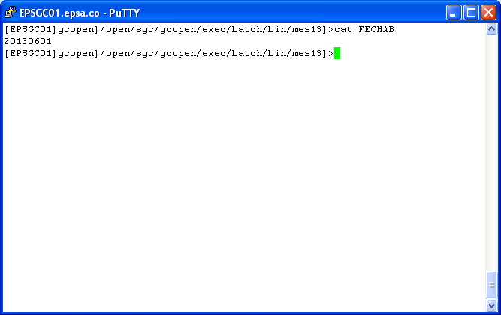

**Paso 4:**

Correr  **Resumen.sh** que genera una salida de esta forma:

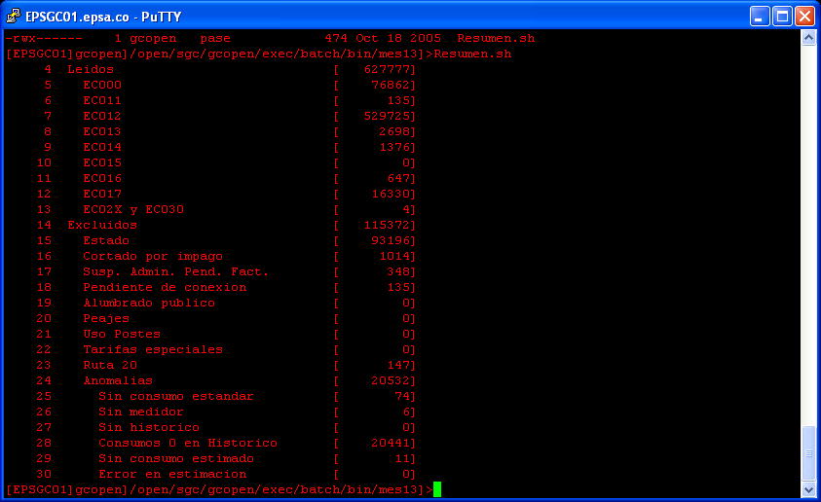

Esta información debe ser cargada en el archivo formateado en Excel que se presenta en el adjunto, en la primera hoja.

**Paso 7:**

Correr los SQL siguientes, cambiar periodo de ejecución:

*/*********************************************************************/*

*--CONSULTA INFORME POR TARIFA (HOJA 2)--*

Select u.cod_empresa EMPRESA,count(DISTINCT c.NIS_RAD) CANTIDAD_SUM,c.cod_tar COD_TARIFA,m.desc_tar TARIFA,

sum(c.csmo) CSMO, sum(c.imp_concepto) IMPORTE

from csmo_mes13 c, mtarifas m, unicom u

where (c.ind_calculo = 1 or c.ind_calculo = 3)

and periodo = '201305'

and c.cod_tar = m.cod_tar

and u.cod_unicom = c.cod_unicom

group by u.cod_empresa,c.cod_tar,m.desc_tar;

*/*********************************************************************/*

*--CONSULTA RESUMEN UNICOM TARIFA (HOJA 3)--*

Select u.cod_empresa EMPRESA, c.cod_unicom, u.nom_unicom,count(DISTINCT c.NIS_RAD) CANTIDAD_SUM,c.cod_tar COD_TARIFA,m.desc_tar TARIFA,sum(c.csmo) CSMO,sum(c.imp_concepto) IMPORTE

from csmo_mes13 c, mtarifas m, unicom u

where (c.ind_calculo = 1 or c.ind_calculo = 3)

and periodo = '201304'

and c.cod_tar = m.cod_tar

and u.cod_unicom = c.cod_unicom

group by u.cod_empresa,c.cod_unicom, u.nom_unicom,c.cod_tar,m.desc_tar

order by 1, 2, 4;

*/***********************************************************************/*

**Paso 8:**

El informe es enviado via correo asi:

* EPSA>>rsanchez@epsa.com.co, dfcepeda@epsa.com.co, dfmaradiago@epsa.com.co, evinasco@epsa.com.co, Jaime Caicedo Gonzalez/Colombia Union Fenosa/GUF@Unionfenosa
* COSTA>>Fernando Tobon Hurtado/Colombia Union Fenosa/GUF@Unionfenosa, Roberto Ocampo Saya/Colombia Union Fenosa/GUF@Unionfenosa, jtorresn@electrocosta.com, , Jaime Caicedo Gonzalez/Colombia Union Fenosa/GUF@Unionfenosa

**INFORME DE EXTRACCION OPEN ARCHIVOS INTERFASE IC**

Por favor generar archivo extraccion interfase cial.(ARCHIVO IC) MAYO-2013 EPSA-CETSA.

**Solución:**

Extraer toda la información relacionada en la tabla SIE_DETALLE_ARCHIVO donde el nombre del archivo contenga el mes y el año que están solicitando, para este caso MAYO de 2013 (201305).

select *

from sie_detalle_archivo

where nom_archivo like '%201305%'

**INFORME DE CONSUMO MENSUAL DE REGULADOS**

**FORMA MANUAL**

**Paso 1:**

Conectarse al servidor EPSGC02 con el usuario gcopen2 y dirigirse a **BATR**.

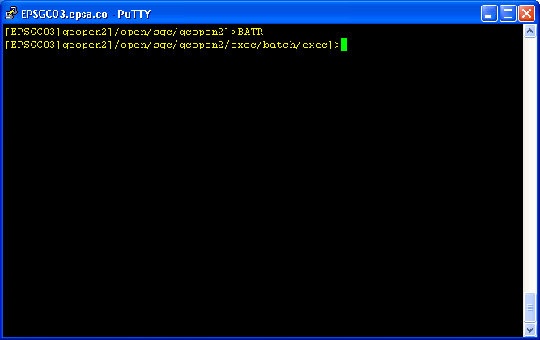

**Paso 2:**

Verificar que el parámetro **FUSUARIO** tenga la informacion de la base de datos de la copia con el comando cat:

[EPSGC03]gcopen2]/open/sgc/gcopen2/exec/batch/exec]>cat FUSUARIO

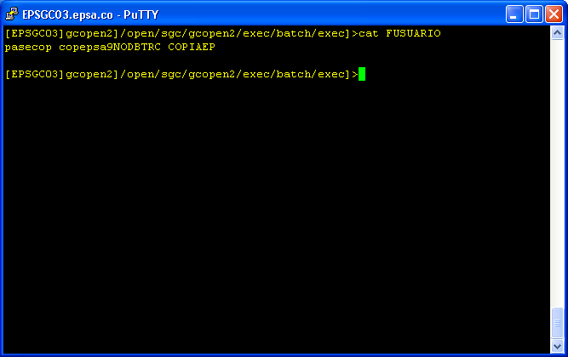

**Paso 3:**

Definir en la variable **FPERIODO** el mes que se desea ejecutar con el siguiente formato **2013030120130331**

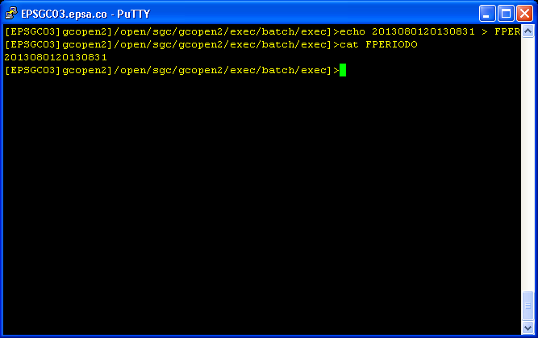

**Paso 4:**

Ejecutar el siguiente comando para la generación del informe:

**nohup ${OPEN_BIN}/inf_suministros_reg.sh > SALIDA_PROCESO.txt &**

El cual generará una salida similar a esta en el archivo SALIDA_PROCESO:

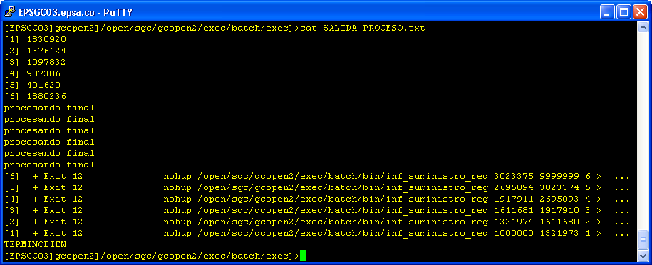

**Paso 5:**

Cuando finaliza el proceso de ejecución, genera los siguientes archivos:

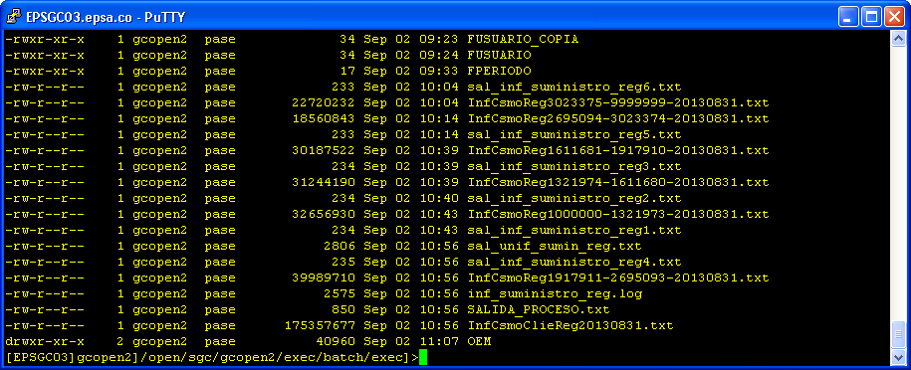

El archivo principal el cual es entregado al usuario, es el **InfCsmoClieReg20130831.txt**

**OBSERVACIONES:**

* El nombre del archivo esta compuesto por la palabra **InfCsmoClieReg** seguido de **YYYYMMDD** que corresponde a la fecha fin del rango procesado y en formato .txt
* También se genera un registro de Logs del proceso (**inf_suministro_reg.log**) y un archivo de la salida por cada rango ejecutado (**sal_inf_suminstro_reg#.txt**).

**GENERACION MANUAL DEL INFORME IL026 - CANTIDAD DE LECTURAS DIARIAS REALIZADAS POR LECTOR**

El informe IL026 - CANTIDAD DE LECTURAS DIARIAS REALIZADAS POR LECTOR se genera de acuerdo a la información relacionada en los campos **CLAVE_INF** y **DATO_INF** de la tabla **INFORMES_LECT**. A continuación se describe los datos contenidos en cada uno de los campos:

|  |  |  |  |  |
| --- | --- | --- | --- | --- |
| **CAMPO** | **POSICION INICIAL** | **POSICION FINAL** | **TAMAÑO** | **CAMPO** |
| **CLAVE_INF** | 1 | 4 | 4 | Unicom |
| 5 | 6 | 2 | Ruta |
| 7 | 8 | 2 | Ciclo |
| 9 | 12 | 4 | Número del itinerario |
| 13 | 20 | 8 | Código del lector |
| 21 | 25 | 5 | Marca del aparato |
| 26 | 27 | 2 | Número de la TPL |
| 28 | 29 | 2 | Numero de ruedas |
| 30 | 34 | 5 | Código de la anomalía de facturación |
| 35 | 57 | 23 | CGV |
| **DATO_INF** | 1 | 7 | 7 | NIS_RAD |
| 8 | 17 | 10 | Número del aparato |
| 18 | 47 | 30 | Departamento |
| 48 | 77 | 30 | Municipio |
| 78 | 127 | 50 | Localidad |
| 128 | 132 | 5 | Código de la calle |
| 133 | 140 | 8 | Lectura Anterior |
| 141 | 148 | 8 | Lectura Actual |
| 149 | 158 | 10 | Fecha de lectura |
| 159 | 189 | 30 | Dirección |

De acuerdo a los datos anteriores, se utilizó el siguiente script con el objetivo de insertar los datos en la tabla **INFORMES_LECT** en caso de que no existan registros.

INSERT INTO INFORMES_LECT

SELECT 'sle' USUARIO,

trunc(sysdate) F_ACTUAL,

'343542' PROGRAMA,

'IL026' CO_INF,

C.F_LREAL F_GEN_INF,

lpad(c.cod_unicom,4,' ') ||

lpad(c.ruta,2,' ') ||

lpad(c.ciclo,2,' ') ||

lpad(c.num_itin,4,' ') ||

rpad(c.cod_lector,8,' ') ||

lpad(ap.co_marca,5,' ') ||

lpad(c.num_tpl,2,' ') ||

lpad(co.num_rue,2,' ') ||

lpad(nvl(an.co_an,' '),5,' ')||

lpad(ap.cgv_sum,23,' ') CLAVE_INF,

lpad(ap.nis_rad,7,' ') ||

rpad(ap.num_apa,10,' ') ||

rpad(d.nom_depto,30,' ') ||

rpad(m.nom_munic,30,' ') ||

rpad(l.nom_local,50,' ') ||

rpad(ca.cod_calle,5,' ') ||

lpad((CO2.LECT),8,' ')||

lpad(CO.LECT,8,' ') ||

lpad(CO.F_LECT ,8,' ') ||

lpad( rtrim(t.desc_tipo) ||' '||

ca.nom_calle ||' '||

fi.duplicador ||'-' ||

fi.num_puerta ||' ' ||

rtrim(s.cgv_sum),30,' ')DATOS_INF,

s.nis_rad

FROM ciclos_itin c,fincas_per_lect f,apmedida_ap ap,apmedida_co co,trabpend_af t,an_trabpend_af an,fincas fi,callejero ca,deptos d,municipios m,

localidades l,sumcon s,clientes cl,apmedida_co co2,tipos t

WHERE c.ciclo=8

and c.cod_unicom=2110

and c.num_itin=401

and c.f_lteor='20130802'

and c.cod_unicom=f.cod_unicom

and c.num_itin=f.num_itin

and c.ruta=f.ruta

and ap.nif_apa= f.nif(+)

and ap.tip_per_fact=f.tip_per_fact(+)

and ap.tip_per_lect=f.tip_per_lect(+)

and ap.tip_natur=f.tip_natur(+)

and ap.nis_rad=co.nis_rad

and co.f_lect=c.f_lteor

and co2.nis_rad=co.nis_rad

and co2.f_lect=( select max(f_lect - 30)

from apmedida_co

where f_lect='20130802'

and nis_rad=co2.nis_rad )

and co.nis_rad=t.nis_rad(+)

and CO.F_LECT=T.F_GEN(+)

and t.num_af=an.num_af(+)

and f.nif=fi.nif

and fi.cod_calle=ca.cod_calle

and ca.cod_depto=d.cod_depto

and ca.cod_munic=m.cod_munic

and ca.cod_local=l.cod_local

and ca.tip_via=t.tipo

and co.nis_rad=s.nis_rad

and s.cod_cli=cl.cod_cli

***NOTA: Es necesario realizar una validación al script, ya que en teoría, el número de registros generados por la consulta debe ser igual al número de lecturas generadas (campo NL_GEN.CICLOS_ITIN).***

**PRUEBA:**

Para probar si los datos insertados en la tabla INFORMES_LECT es correcta, se puede ejecutar el script:

SELECT */*+ RULE*/*

c1.desc_cod as INFORME,

trunc(il.f_gen_inf,'DDD') as F_GEN_INF,

(to_number(substr(il.clave_inf,1,4)) || ' ' || uni.nom_unicom )as COD_UNICOM,

substr(il.clave_inf,5,2) as RUTA,

substr(il.clave_inf,7,2) as CICLO,

substr(il.clave_inf,9,4) as NUM_ITIN,

decode(pe.cod_emp,null,substr(il.clave_inf,13,8) || 'NO DEFINIDO EN SGC',

substr(il.clave_inf,13,8) ||' '|| ltrim(pe.nomb_emp)||' '||ltrim(pe.ape1_emp)||' '||ltrim(pe.ape2_emp)) as NOM_LECTOR,

substr(il.clave_inf,26,2) as NUM_TPL,

substr(il.datos_inf,1,7) as NIS,

substr(il.datos_inf,8,10) as NUM_APA,

c2.desc_cod as CO_MARCA,

substr(il.datos_inf,78,50) as LOCALIDAD,

substr(il.datos_inf,159,30) as DIRECCION,

substr(il.datos_inf,133,8) as LEC_ANT,

substr(il.datos_inf,141,8) as LECT_ACT,

substr(il.clave_inf,28,2) as NUM_RUE,

substr(il.clave_inf,30,5)||' '|| c3.desc_cod AS CO_AL,

substr(il.datos_inf,18,30) as DEPTO,

substr(il.datos_inf,48,30) as MUNICH,

substr(il.datos_inf,128,5) as COD_CALLE,

substr(il.clave_inf,35,23) as CGV_PM

FROM informes_lect il,codigos c1,codigos c2,codigos c3,personal pe,unicom uni

WHERE co_inf = 'IL026'

and c1.cod = il.co_inf

and c2.cod = substr(il.clave_inf,21,5)

and c3.cod (+) = substr(il.clave_inf,30,5)

and pe.cod_emp(+) = substr(il.clave_inf,13,8)

and uni. cod_unicom = to_number(substr(il.clave_inf,1,4))

**and substr(il.clave_inf,9,4)=401**

and (il.f_gen_inf >= **:ADT_F_INICIO** and il.f_gen_inf <= **:ADT_F_FIN**)

and (to_number(substr(il.clave_inf,1,4)) = **:AL_UNICOM** or **:AL_UNICOM**=0)

order by f_gen_inf asc,cod_unicom asc,ruta asc,num_itin asc,ciclo asc

***NOTA:***

*Al ejecutar el script, se deberá definir tres variables:*

* **ADT_F_INICIO:** *Fecha de inicio.*
* **ADT_F_FIN:** *Fecha final*
* **AL_UNICOM:** *Unicom*

*De igual manera, se adicionó la condición* **and substr(il.clave_inf,9,4)=401** *con el objetivo de realizar la prueba para un solo itinerario.*

**ANULACIÓN DE CONSIGNACIONES POR INCIDENCIA WEBSERVICE**

Para anular las gestiones, primero se deben enviar los registros negativos a la cuenta transitoria:

*-- genera los registros en sie_consignaciones*

update gestion_consignacion

set imp_asoc=0, imp_credito_cinta=0,

    usuario='sle', f_actual=trunc(sysdate), programa='prueba'

where num_gest_ref in (

select num_gest_ref

from gestiones_cobro

where f_cobro='20140625'

and cod_agencia=80

and cod_sucursal=71

and imp_gest_cobro=982740

)

Una vez se han generado los registros en SIE_CONSIGNACIONES, se espera al día siguiente y entonces sí se cambia el estado de la gestión a **ANULADO**:

*-- Al otro día*

update gestiones_cobro

set est_gest_cobro='EG008',

    usuario='sle', f_actual=trunc(sysdate), programa='368249'

where num_gest_ref in (

select num_gest_ref

from gestiones_cobro

where f_cobro='20140625'

and cod_agencia=80

and cod_sucursal=71

and imp_gest_cobro=982740

)

## ANULAR GESTIÓN

Solicito su colaboración para anular gestión GE4110201208000110 grabada por valor de $161.150 al NIC 1147493 ya que el pago quedó aplicado doblemente. Esta anulación se requiere para poder conciliar.

**Solución:**

**Paso 1:**

Modificar la tabla **GES_COBRO** (*campo est_gest_cobro*) asignando el estado EG008 – Anulado.

update gestiones_cobro

set usuario='sle', *--Usuario de soporte local*

f_actual=sysdate, *--fecha de actualizacion*

programa= '304127', *--Numero del tiquete*

est_gest_cobro='EG008' *--Estado del cobro*

where NUM_GEST_REF=&gest

**Paso 2:**

Verificar la referencia de consignación en la tabla **GESTIONES_CONSIGNACION**

select usuario,f_actual,programa,num_gest_ref,ref_consig,imp_asoc

from gestion_consignacion g

where num_gest_ref=&gest

**Paso 3:**

Modificar la tabla **CONSIGNACIONES** (*campo est_conc*) asignando el estado GC006 – Anulado

update consignaciones

set usuario='sle', *--Usuario de soporte local*

f_actual=sysdate, *--fecha de actualizacion*

programa= '304127', *--Numero del tiquete*

est_conc='GC006' *--Estado del cobro*

where ref_consig='TAR000415914'

**Paso 4:**

Eliminar los registros de la tabla **COBTEMP_AUD**, utilizando el campo nro_gestion (capturado del campo **GESTIONES_COBRO.num_gest_cobro**)

select usuario,f_actual,programa, simbolo_var, nro_gestion,imp_cob_bco

from cobtemp_aud

where nro_gestion='292'

and imp_cob_bco='161150'

delete cobtemp_aud

where nro_gestion='292'

and imp_cob_bco='161150'

**Paso 5:**

Eliminar los registros de la tabla **COBTEMP,** utilizando el código variable (capturado del campo **COBTEMP.simbolo_var**)

Nota: se debe realizar antes de eliminar el registro de la tabla cobtemp_aud

select *

from cobtemp

where simbolo_var='1147493095'

delete

from cobtemp

where simbolo_var='1147493095'

## ASIGNACIÓN DE CONTRATA Y PLAN

Nota: Al momento de asignar el responsable solicitado por el Miniopen no se visualiza, se adjunta pantallazo

Por favor me colaboran asignándole contrata y Plan a las siguientes OS 2971822, 2982493, 2982494, 2982523, 2982526. Deben quedar asignadas a MED.INDIRECTA-PA-EPSA y el plan MMI

Gracias

**Solución:**

**Paso 1:**

Verificar el código en las tablas contratas y códigos (los que inician por PG)

## MODIFICACIÓN DE RESPONSABLE

Favor modificar responsable a las siguientes OS la cuales se encuentran RESUELTAS con responsable LUZ MILENA TORRES y debe ser INELMA-CE1: 10843460, 10843371, 10843456, 10843457, 10843400, 10843394, 10843398, 10843396, 10843395, 2946275.

**Solución:**

**Paso 1:**

Verificar el código en las tablas **CONTRATAS** el código al cual se va a cambiar el responsable, en este caso, se debe buscar a INELMA – CE1.

select * from contratas where nom_ctrat like '%INELM%'

**Paso 2:**

Modificar en la tabla **ORDENES** el responsable de las ordenes de servicio (campo cod_ctrat)

update ordenes

set usuario='sle', *--Usuario de soporte local*

f_actual=sysdate, *--fecha de actualizacion*

programa= 'manual', *--Numero del tiquete*

cod_ctrat='10024'

where num_os in (10843460, 10843371, 10843456, 10843457, 10843400,

10843394, 10843398, 10843396, 10843395, 2946275)

**Nota:** El campo responsable en la aplicación, hace referencia al campo cod_ctrat de la tabla ordenes.

## ACTUALIZAR ESTADO DEL NIC

Se requiere que el NIC 1975065 quede en estado del servicio "Suspendido por Impago", ya que no se reconecto servicio al cliente según OS No. 2971710

**Solución:**

Se debe ejecutar el siguiente script, que además de modificar el estado del servicio, ingresa la información en hsumcon e incidencias.



## MODIFICACIÓN DE LA TARIFA DE UN NIC

Por favor su colaboración, al tratar de modificar la tarifa al NIC 1934099 la cual está actualmente con tarifa comercial y debe quedar en tarifa residencial estrato 3 y al grabar la información me sale el siguiente mensaje el cual adjunto pantallazo. No permite cambiar el estrato en el que debe de quedar el cliente estrato 3

**Solución:**

**Paso 1**

Validar que si existe más de un NIC en el mismo NIF utilizando la siguiente consulta:

select a.nic,a.nis_rad, a.cod_tar

from sumcon a

where a.nif = '10536241'

and a.cgv_sum =' p'

*--and (a.tip_serv = 'sv100' or a.tip_serv = 'sv120')*

and a.tip_serv = 'sv100'

and a.f_baja is not null

and f_alta_cont = (select min(b.f_alta_cont)

from sumcon b

where a.nif = b.nif

and a.cgv_sum = b.cgv_sum

and a.tip_serv = b.tip_serv)

## ERROR APLOCLEC – ITINERARIOS QUE SE DEVOLVIERON DE MANERA DESCONOCIDA

Es posible que ocurra que itinerarios queden en el aploclec en estado Devuelto a pesar que el usuario no los envió de regreso al servidor y aparecen como erróneos en ITIERROR. Lo que se puede hacer es borrar los itinerarios con el problema de LA BASE DE DATOS aploclec (Sybase), eliminar los itinerarios erróneos del OpenSGC y actualizarlos a Enviado al centro de lectura.

**Nota:** Se requiere de la base de datos del Aploclec para que sea copiada localmente, se modifique y se regrese nuevamente al centro de lectura correspondiente.

**Nota:** Si los operadores ya habían cargado las TPL utilizando una copia de la BD, una vez se han hecho los pasos anteriores se procede a colocar los itinerarios en el directorio “enviar” en el servidor y los operadores deben proceder a volver a cargar las tpl para poder descargarlas en la base de datos.

En la base de datos **Aploclec (Sybase)**:

delete

from ciclos_itin

where cod_unicom=2110

and ruta=2

and ciclo=12

and num_itin in (401,397);

delete

from itiner

where cod_unicom=2110

and ruta=2

and ciclo=12

and num_itin in (401,397);

delete

from estad_itin

where cod_unicom=4120

and ciclo=4

and num_itin in (129,134)

and ruta=6;

delete

from tpl_itin_pers

where cod_unicom=2110

and ruta=2

and ciclo=12

and num_itin in (401,397);

En el **OpenSGC** se debe dejar el itinerario en estado “enviado al centro de lectura”:

delete

from ciclos_error

where cod_unicom=2110

and ruta=2

and ciclo=12

and num_itin in (401,397)

delete

from itierror

where cod_unicom=2110

and ruta=2

and ciclo=12

and num_itin in (401,397)

update ciclos_itin

set est_itin='IR003'

where cod_unicom=2110

and ruta=2

and ciclo=12

and num_itin in (401,397)

**MODIFICACION MANUAL DE ARCHIVOS LESE**

Los archivos se encuentran en \\titan\publico\Unidad CETSA Dic 13

No fue posible la comunicación con la Central salió el mismo error, anexo el pantallazo.

**Solucion:**

**Paso 1:**

Obtener los archivos ubicados en la ruta definida por el usuario el cual se debe relacionar 5 archivos con los siguientes nombres:

* CAUSNLEC
* CICDCL
* INFORME
* ITIDCL
* PERSONAL

**Paso 2:**

Modificar la extension de cada uno de los archivos donde se debe asignar la zeta (Z) y proceder a descomprimir el archivo

**Paso 3:**

Modificar el nombre de cada uno de los archivos por el lese correspondiente de esta manera:

* **CICDCL => lese0451.dat (**CICLOS_ITINDCL**)**
* **ITIDCL => lese0452.dat (**ITIDCL)
* **INFORME => lese0453.dat**
* **PERSONAL => lese0456.dat**
* **CAUSNLEC => lese0457.dat**

**Paso 4:**

Enviar por FTP al servidor EPSGC01 del unicom correspondiente.

## ASOCIAR MEDIDOR

Por favor asociar el Medidor 4852085 al NIC 2903235, en este momento aparece asociado al NIS pero no se visualiza en el contrato

**Solución:**

La inconsistencia se presenta debido a que no se ingreso registros al momento de realizar la instalación del medidor en la tabla APMEDIDA_CO, por lo tanto, es necesario ejecutar el siguiente script:



**ARCHIVO DE ASOBANCARIA**

**Paso 1**

Verificar que exista el archivo **FACT_EPSA_20130416.20130416_PREVIO** en la ruta:

**[EPSGC01]gcopen]/open/sgc/gcopen/exec/batch/exec/XEROX/20130416]**

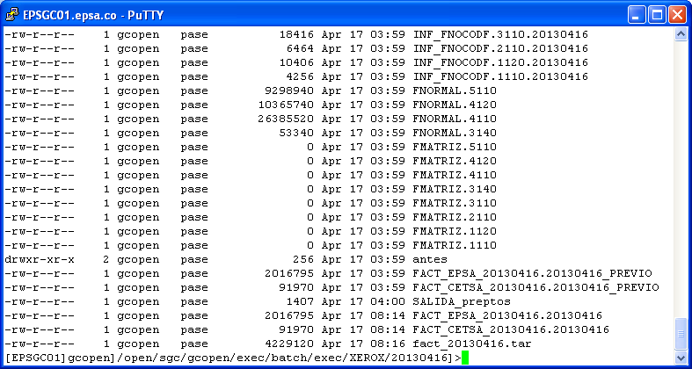

**Paso 2:**

Modiifcar el nombre del archivo donde se debe eliminar la parte **_PREVIO**

**Paso 3:**

Ubicarse en BATR para ejecutar el programa **elim_negativos_asoban.unx**

**Paso 4:**

Enviar al usuario el archivo **FACT_EPSA_20130416.20130416** resultante.

## ELIMINAR REGISTROS DE ASOBANCARIA

Para solicitar el favor de eliminar estos archivos de Consignación de Asobancaria que se siguen procesando diariamente y que terminan con error. Estas consignaciones ya fueron corregidas manualmente en O-SGC.

Archivo a procesar: CO-EP0121451TradeCenter.txt

--- Resultado ---> TERMINOMAL

Archivo a procesar: CO-EP0531453TradeCenter.txt

--- Resultado ---> TERMINOMAL

**Solución:**

**Paso 1**

Buscar los archivos a eliminar en la carpeta **asoe98** y guardar la búsqueda en otro archivo, para esta incidencia, se busca el archivo **CO-EP0121451TradeCenter.txt** y se guardo en el archivo ELIMINAR utilizando el siguiente comando:

find . -name 'CO-EP0531453TradeCenter.txt' > ELIMINAR

**Paso 2:**

Ejecutar desde UNIX, el siguiente script que eliminar los archivos ubicados en las direcciones guardadas en el archivo ELIMINAR:

for i in `cat ELIMINAR`

do

rm -rf $i

done

**ELIMINAR REGISTROS ASOE98**

Eliminar el archivo que envia correo confirmando que el proceso ha ternimando mal:

-----Mensaje original-----

De: Javier Andres Murillo [mailto:jmurillo@EPSGC01.epsa.co] Enviado el: martes 24 de junio de 2014 10:51 PM

Para: Validaciones EPSA

Asunto: Validaciones Epsa del pase batch 20140624

++++++++ Comienza proceso de Volcado de gestiones. ++++++++++

/usuarios/asoe98

se esta ejecutando: /usuarios/aploccob

Archivos procesados ruta:/usuarios/aploccob--> 0 se esta ejecutando: /usuarios/asoe98

Archivo a procesar: CO-EP0617471VivaBtura.txt

--- Resultado --->

TERMINOMAL

Archivo a procesar: CO-EP0617471VivaBtura.txt

--- Resultado --->

TERMINOMAL

Archivos procesados ruta:/usuarios/asoe98--> 1

++++++++ Finaliza proceso del volcado de consignaciones. ++++++++++

TERMINOBIEN

**Solución:**

**Paso 1:**

Ubicarse en la ruta:

/usuarios/asoe98/a_procesar_co

**Paso 2:**

Eliminar el archivo solicitado, en este caso el archivo **CO-EP0617471VivaBtura.txt**

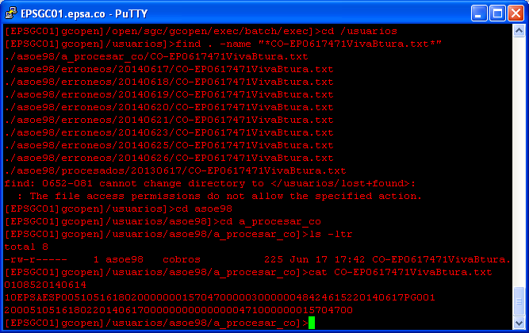

## VALIDACIÓN DEL VALOR EN ALUMBRADO PÚBLICO

NIC 2900020 Municipio de la Unión Rural. Presenta error en la liquidación del AP según el rango de consumo está cobrando un mayor valor al que debería ser. Revisar cual puede ser el error, se adjunta pantallazo con la situación reportada

**Solución:**

Hay que tener en cuenta, que la tarifa de Alumbrado Publico depende del método de calculo asociado y depende del Departamento donde se encuentre ubicado la finca.

**Paso 1:**

Validar la tarifa, el método de cálculo y la ubicación donde se encuentre la finca:

select s.nic, s.nis_rad, s.est_sum, es.desc_est, s.nif, f.est_fin, ef.desc_est, c.cod_depto, d.nom_depto, a.co_metodo, ca.desc_cod

from sumcon s,estados es,fincas f,estados ef,callejero c,deptos d,ap_metodos a,codigos ca

where s.nic=:NIC

and s.tip_serv='SV500'

and s.est_sum=es.estado

and s.nif=f.nif

and f.est_fin=ef.estado

and f.cod_calle=c.cod_calle

and c.cod_depto=d.cod_depto

and d.cod_depto=a.cod_depto

and s.cod_tar=a.cod_tar

and a.co_metodo=ca.cod

**Paso 2:**

Validar el consumo relacionado en el recibo teniendo en cuenta la fecha de facturación:

select h.nis_rad, h.sec_nis, h.f_fact, h.csmo_fact, h.pot_fact, h.imp_fact, h.tip_fact

from hfacturacion h

where nic=:NIC

and h.nis_rad=:NIS_RAD

and f_fact=:F_FACT

**Paso 3:**

De acuerdo al resultado de la consulta anterior, se toma el valor del consumo facturado (*campo h.csmo_fact*), y se consulta en el siguiente script para verificar el valor a cobrar por alumbrado publico:

select p.*

from prec_concepto p,tarifas t

where t.cod_tar='AM1'

and p.codigo like '023%'

and t.f_val<=:F_FACT

and t.f_anul>:F_FACT

and p.cod_tar=t.cod_tar

and p.f_val=t.f_val

and 4697 between rango_minimo and rango_maximo

**Nota:** En caso que el NIC tenga menos de 6 periodos facturados, aplica el **AFORO INDIVIDUAL** utilizando la siguiente formula:

**AFI= POR x HU x #DF**

AFI -> Aforo Individual

POT -> Potencia (*campo sumcon.pot*)

HU -> Hora de utilización (*campo sumcon.hora_util*)

#DF -> Dias facturados

## RECLAMACIONES

Solicito de su amable colaboración de finalizar reclamación del nic 1324576 la cual se encuentra en recurso de queja al finalizar la reclamación RE1160201200369 sale un aviso el cual se adjunta sin dejar finalizar el estado.

Se debe actualizar el estado del SV 090 del nic 1324576, para que se pueda cerrar el reclamo. Se debe reportar la incidencia presentada.

**Solución:**

**Paso 1:**

Verificar el estado de la reclamación utilizando el siguiente script:

select e.desc_est,t.*

from trabpend_re t, estados e

where t.num_re=:NUM_RE

and t.est_rcm=e.estado

**Paso 2:**

Verificar los estados de la reclamación:

select t.desc_tipo,d.*,e.desc_est

from datos_act d, estados e,tipos t

where num_re=:NUM_RE

and d.est_rcm=e.estado

and d.tip_act=t.tipo

order by f_act

**Paso 3:**

Verificar los recibos asociados a la reclamación:

select e.desc_est,d.*

from datos_recl d, estados e

where (f_fact,sec_rec) in ( select f_fact,sec_rec

from recibos

where simbolo_var=:SIMBOLO_VAR)

and num_re=:NUM_RE

and d.est_rec=e.estado

Para solucionar esta inconsistencia, es necesario desasociar el recibo que hace referencia el tiquete de la tabla DATOS_RECL.

## ACTUALIZACIÓN DE SUBNORMALES

Adjunto archivo C1, correspondiente a los clientes subnormales del mes de septiembre del 2012, para el envió al SUI

**Solución:**

**Paso 1:**

Conectarse a la base de datos SGCEPSA con los siguientes datos

**Usuario:** pasecop

**Contraseña:** copepsa9

**Paso 2**

Agregar en la columna G, el campo periodo teniendo en cuenta el año y el mes que está en el nombre del archivo.

**Paso 3**

Insertar los registros del archivo adjunto en la tabla **ZONAS_ZE** concatenando la información.

## MODIFICACIÓN DE LA OBSERVACIÓN EN ÓRDENES DE SERVICIO

Favor corregir la información de la O/S 2987354 NIC 1993971 La lectura correcta es 14412, esta información fue suministrada por el interventor contratista APPLUS, se adjunta pantallazo en donde se debe visualizar el cambio solicitado.

**Solución:**

Actualización de la tabla visitas (campo Observaciones) donde se asigna el valor de la lectura relacionado en el tiquete.

## VALIDAR PROCESO DE INFORMES

Para verificar si un informe se ejecuto bien, necesario ingresar por unix, conectándose a gcopen a la ruta /open/sgc/gcopen/exec/batch/scripts/logs/**FECHA_ACTUAL**, en la ruta se debe verificar el archivo

**ofile_VAUX0300.unx_20120822**

## PARAMETRIZACIÓN DE INFORMES VV

Crear una consulta en los listados disponibles en las auditorias/consultas, En el cual se identifiquen los clientes que a los cuales se les ha resuelto la anomalía y no se ha realizado efectiva su puesta al cobro.

Adjuntamos el Select que se utilizara en esta labor, el proceso debería se diario.

VVxxx Anomalias_Sin_Puesta_Al_Cobro

**Solución:**

Se debe asignar el consecutivo e ingresar los datos de las tablas **VALID_EJECUCIONES** y **VALID_VALIDACIONES_SQL**, donde se define la periodicidad de cada reporte, de igual manera, se ingresa en la tabla **códigos**, dondese define el nombre del reporte asociando el consecutivo del VV.

Para realizar la parametrización para que se ejecute en un dia especifico, es necesario asignar en la tabla **VALID_EJECUCIONES** el tipo de periodicidad (campo *tip_per_ejecucion)* y asignar en la tabla **VALID_VALIDACIONES_SQL** la fecha de la próxima ejecución (campo *f_ejec_prog*).

## ACTUALIZACIÓN PDF – VIGO

Usuario del nic 1291515, intenta hacer pago de la factura por internet, no le aparece el valor real a cancelar.

**Solución:**

Verificar la fecha de generación del pdf y la información de la tabla **RECIBOS**, donde se compara la fecha de cambio de estado de los recibos (*campo f_est_act*).

Para este caso, al momento de generar la factura en pdf, el usuario no había cancelado el mes de Diciembre de 2012 por valor de $1.485.550 a lo cual se le adiciona a la factura de Enero de 2013 por valor de $1.174.060, por lo tanto, el valor de la factura a pagar en el momento de su generación es de $2.659.610. El día 24 de Enero de 2013, el usuario realiza el pago de la factura correspondiente al mes de Diciembre de 2012, quedando pendiente el valor del mes de Enero de 2013. Por lo anterior, el valor a pagar por el usuario corresponde al valor actual de la deuda ($1.174.060).

**DIFERENCIAS EN INTERFAZ**

**Solucion:**

Se debe realizar una consulta en la tabla SIE_DETALLE_ARCHIVO de los registros que tengan el código de error **EI201 - COPIADO A OTRO ARCHIVO** utilizando la siguiente consulta:

select c.desc_cod,s.*

from SIE_DETALLE_ARCHIVO s,codigos c

where f_contable>='20140101'

and COD_ERROR ='EI201'

and cod_error=c.cod

**PARAMETRIZACIÓN FTP SAP (CALIDAD)**

Para realizar la parametrizacion del FTP a SAP se debe modificar los siguientes archivos:

* PARAMFTPASOB
* PARAMFTPSAP
* PARAMFTPSAP_EXT
* PARAMFTPSAP_RTA

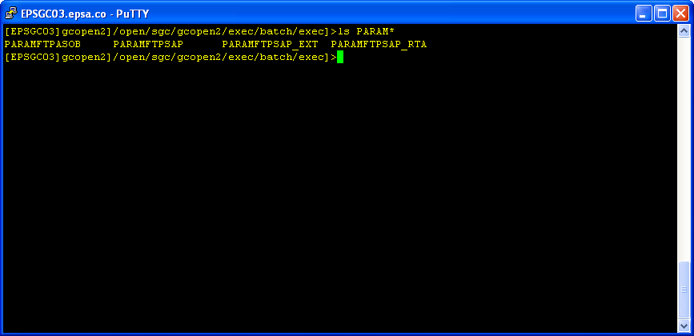

**PARAMFTPSAP**

Utilizado para realizar la conexión FTP con el servidor de SAP para transmitir los archivos contables (PI) a SAP. Contiene los siguientes datos:

[10.240.160.175@i001fout@epsa2010@1@/tmp/filesPI/filesSGC/I001_Ingresos/Outbound](mailto:10.240.160.175@i001fout@epsa2010@1@/tmp/filesPI/filesSGC/I001_Ingresos/Outbound)

**102.240.160.175:** Dirección IP del servidor

**i001fout:** Usuario

**epsa2010**: Contraseña

**1:** Tipo de archivo (1 –Ingresos)

**/tmp/filesPI/filesSGC/I001_Ingresos/Outbound:** Ruta donde se transmitirá los archivos.

[10.240.160.175@i002fout@epsa2010@2@/tmp/filesPI/filesSGC/I002_Recaudos/Outbound](mailto:10.240.160.175@i002fout@epsa2010@2@/tmp/filesPI/filesSGC/I002_Recaudos/Outbound)

**102.240.160.175:** Dirección IP del servidor

**i001fout:** Usuario

**epsa2010**: Contraseña

**1:** Tipo de archivo (2 – Recaudos)

**/tmp/filesPI/filesSGC/I002_Recaudos/Outbound:** Ruta donde se transmitirá los archivos.

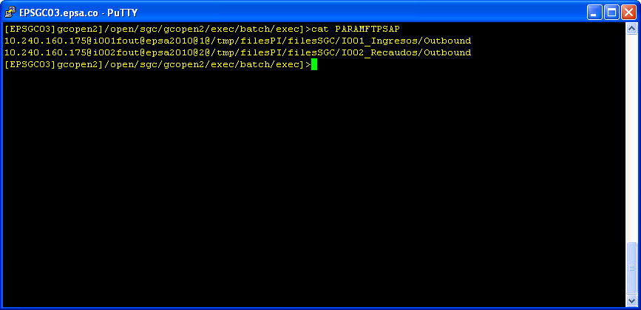

**PARAMFTPSAP_RTA**

Utilizado para realizar la conexión FTP con el servidor de SAP para transmitir los registros que contienen errores los cuales se deben corregir y realizar la retransmisión. Contiene los siguientes datos:

[10.240.160.175@i001fin@epsa2010@3@/tmp/filesPI/filesSGC/I001_Ingresos/Inbound](mailto:10.240.160.175@i001fin@epsa2010@3@/tmp/filesPI/filesSGC/I001_Ingresos/Inbound)

**102.240.160.175:** Dirección IP del servidor

**i001fin:** Usuario

**epsa2010**: Contraseña

**3:** Tipo de archivo (3 – Otros)

**/tmp/filesPI/filesSGC/I001_Ingresos/Inbound** Ruta donde se transmitirá los archivos

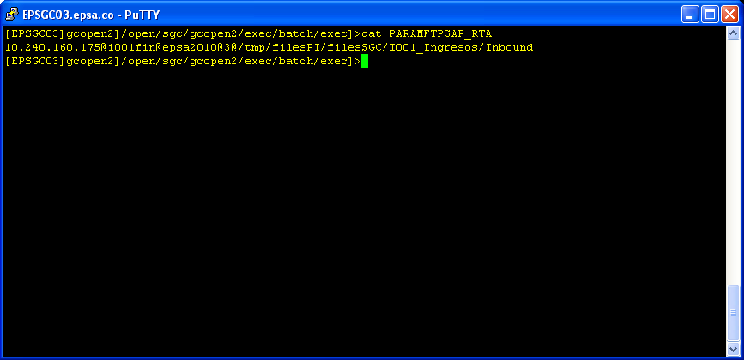

**PARAMFTPSAP_EXT**

Utilizado para realizar la conexión FTP con el servidor de SAP para transmitir los extractos bancarios. Contiene los siguientes datos:

[10.240.160.175@i003fin@epsa2010@3@/tmp/filesPI/filesSGC/I003_Extractos/Inbound](mailto:10.240.160.175@i003fin@epsa2010@3@/tmp/filesPI/filesSGC/I003_Extractos/Inbound)

**102.240.160.175:** Dirección IP del servidor

**i003fin:** Usuario

**epsa2010**: Contraseña

**3:** Tipo de archivo (3 – Otros)

**/tmp/filesPI/filesSGC/I003_Extractos/Inbound:** Ruta donde se transmitirá los archivos

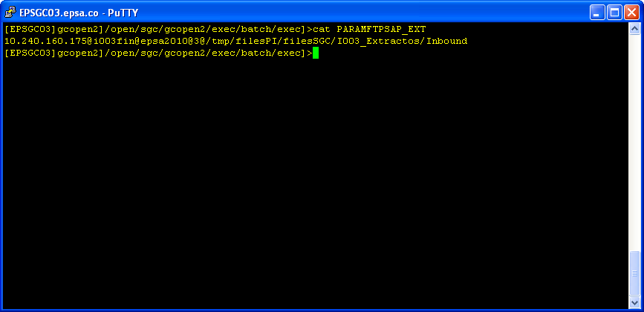

**PARAMFTPASOB**

Utilizado para realizar la conexión FTP con el servidor de SAP para transmitir los archivos de ASOBANCARIA. Contiene los siguientes datos:

[10.240.181.10@codesa@VIp0LOSO33@3@/RECAPRUEBACAL](mailto:10.240.181.10@codesa@VIp0LOSO33@3@/RECAPRUEBACAL)

**102.240.160.175:** Dirección IP del servidor

**codesa:** Usuario

**VIp0LOSO33**: Contraseña

**3:** Tipo de archivo (3 – Otros)

**RECAPRUEBACAL:** Ruta donde se transmitirá los archivos

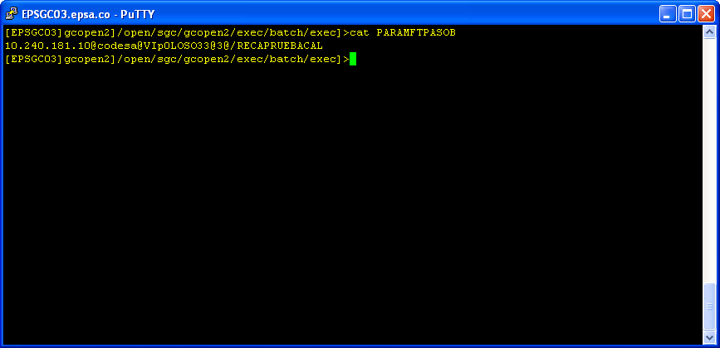

**RETRANSMISIÓN DE ERRORES (RESPUESTA SAP)**

Los errores de respuesta corresponden a errores generados al intentar contabilizar los registros de los archivos PI en SAP. Una vez se genera el error, éste aparece en una pantalla en SAP para que el funcional lo corrija y si no es posible, este registro se marca para regresar a OpenSGC en el archivo de respuesta.

La carga de los archivos de respuesta se realiza en la tabla SAP_ERRORES. Para ver los errores se puede utilizar un script similar al siguiente:

select se.*,sf.rowid

from sie_formato_sie sf, sap_errores se

where sf.fec_cont= :F_CONT

and (trim(sf.sec_hecho_sie)='' or trim(sf.sec_hecho_sie) is null)

and SF.REF_SIST_ORIG_OPE=SE.REF_SIST_ORIG_OPE

and SF.FEC_CONT=SE.FEC_CONT

and sf.sec_reg=SE.SEC_REG

and se.ind_reproc=1

Para corregir los errors se deben hacer las modificaciones respectivas en la tabla SIE_FORMATO_SIE y modificar los campos IND_PROC=2 e IND_REPROC=1 para que al ejecutar los programas de transmisión lo tome. Ejemplo:

update sie_formato_sie sf

set sf.USUARIO='sle',

sf.f_actual=trunc(sysdate),

sf.programa='368746',

sf.IND_REPROC=1,

sf.ind_proc=2

where sf.fec_cont = :F_CONT

and (trim(sf.sec_hecho_sie)='' or trim(sf.sec_hecho_sie) is null)

and exists (select 1

from sap_errores se

where SF.REF_SIST_ORIG_OPE=SE.REF_SIST_ORIG_OPE

and SF.FEC_CONT=SE.FEC_CONT

and sf.sec_reg=SE.SEC_REG

and se.ind_reproc=2)

and ROUND(IMP_TOTAL_CONT) > 0

Se debe actualizar la tabla SAP_ERRORES con ind_reproc=1 en los registros corregidos, por ejemplo:

update sap_errores se

set SE.USUARIO='sle',

f_actual=trunc(sysdate),

programa='368746',

SE.IND_REPROC=1

where exists (

select 1 from sie_formato_sie sf

where sf.fec_cont= :F_CONT

and (trim(sf.sec_hecho_sie)='' or

trim(sf.sec_hecho_sie) is null)

and SF.REF_SIST_ORIG_OPE=SE.REF_SIST_ORIG_OPE

and SF.FEC_CONT=SE.FEC_CONT

and sf.sec_reg=SE.SEC_REG)

and se.ind_reproc=2

**Nota:** *Sólo si se requiere el reproceso de fechas del periodo anterior y ya está cerrado contablemente*, se pacta con contabilidad una fecha dominical y se actualiza el campo FEC_CONT de los registros a reenviar a dicha fecha:

*-- Cambiar la fecha contable!!!*

update sie_formato_sie sf

set sf.fec_cont='20110508'

where sf.fec_cont in ('20110430')

and (trim(sf.sec_hecho_sie)='' or trim(sf.sec_hecho_sie) is null)

and exists (select 1

from sap_errores se

where SF.REF_SIST_ORIG_OPE=SE.REF_SIST_ORIG_OPE

and SF.FEC_CONT=SE.FEC_CONT

and sf.sec_reg=SE.SEC_REG

and se.ind_reproc=1)

and ROUND(IMP_TOTAL_CONT) > 0

and sf.IND_REPROC=1

Una vez se tienen las correcciones en SIE_FORMATO_SIE y se marcan los registros en SAP_ERRORES, se generan de nuevo los archivos con el programa **ICUX2060.unx**

**REPROCESO INTERFAZ CONTABLE**

Se han factura $10.175.710  al NIC 2802670 Cliente TAMETCO S.A. - Cliente No Regulado.  
  
El concepto CC605 CONTRIBUCION por valor de $ 1.552.788,26 no se ve reflejado en la factura, lo que hizo que no pasara a OSGC y el cliente ya pago.

Esto se reflejó en las Anomalías AI112 Suministros sin Pagos Desglosados (ADJUNTO ARCHIVO).  
  
Se requiere que este registro pase a contabilidad.  
  
De acuerdo al procedimiento que se ha realizo en estos casos, se requiere en OSGC insertar a la factura el concepto que no paso CC605 CONTRIBUCION, una vez incluido este concepto, favor resolver y reprocesar la anomalía para que sea amortizado el pago y enviado a SAP y a su vez eliminar este registro de la anomalia AI112 para que no vuelva aparecer.  
  
Muchas gracias por su pronta colaboracion, esto debido a que no afecte el cierre. (TIQUETE

**Solución:**Cuando se producen errores en la extracción, las tablas de origen quedan marcadas con el código del error (AIxxx diferente a AI999 – Pendiente por procesar,  AI777 – Procesado, AI888 – Pendiente de reenviar y AI444 – Marcado manualmente para no enviar). En general se debe proceder así:

1. Identificar los registros en las tablas origen que tienen errores. Para esto se deben ejecutar las consultas de registros sin procesar sobre las tablas de origen de acuerdo a cada extractor, por ejemplo:

select *

from bdg_movimientos

where f_actual between '20110101' and '20110430'

and sie_error not in ('AI999', 'AI777', 'AI444','AI888')

select *

from sie_consignaciones

where f_actual between '20110101' and '20110430'

and sie_error not in ('AI999', 'AI777', 'AI444')

1. Identificar cómo se produjeron y cómo arreglarlos.
2. Realizar los arreglos respectivos.
3. Cambiar el estado en la tabla origen a AI888 (reenviar). (BDG_MOVIMIENTOS, SIE_CONSIGNACION, SIE_CHEQUES, etc)
4. Cambiar las fechas de PARAM_FECHAS de los programas extractores a la fecha más antigua de los errores que se están procesando.
5. Eliminar los registros de BDG_MOVIMIENTOS_ANOM
6. Cambiar la FECHAB a una fecha (generalmente dominical para diferenciar los registros) que debe acordarse con el área financiera. (**OPCIONAL**)
7. Ejecutar la interfaz contable. (**OPCIONAL**

## GENERAR CONVERTOR / SIMPLIFICACIÓN / TRANSMISIÓN A SAP

Verificar el siguiente archivo conectándose a gcopen en la ruta de **BATR**:

**Conversión**

CBUXSIE01.unx

**Simplificación**

CBUXSIE02.unx

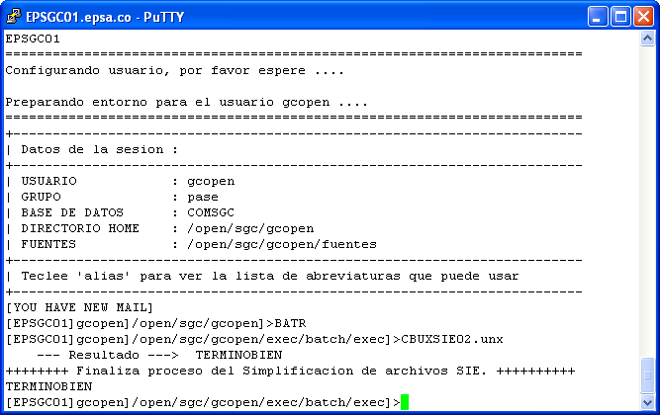

**Ubicación de los archivos:**

/open/sgc/gcopen/exec/batch/exec/INTSIESGC/a_procesar

**Transmisión a SAP**

ICUX2060.unx

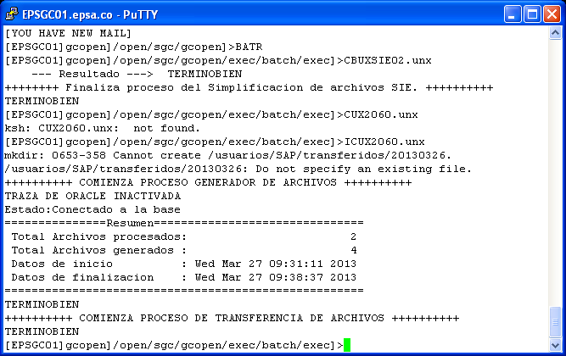

**Ubicación de archivos ($OPEN_SAP) :**

/open/sgc/gcopen3/SAP/transferidos/



**DESCOMPRIMIR ARCHIVOS**

Utilizar el comando de unix **UNCOMPRESS** para descomprimir los archivos ubicados en la ruta:

**/usuarios/interfa**

## RUTA IMPORTANTES

* **Ubicación Archivos tpo**

\\titan\interfaces\Qorder Dolphin

* **Ubicacion Archivos Lese**

/usuarios/aploclec/

* **Ubicación de Scripts Informes VV**

/usuarios/testbd/valid/sql

* **Ruta Informes Html**

/open/sgc/gcopen/informes/3400/DESARROLLO

## MENSAJES DE ERROR

## TPO’s

***Mensaje: Cannot insert NULL into (“GID03AMARRE.Amarra () Paquete en SGD.***

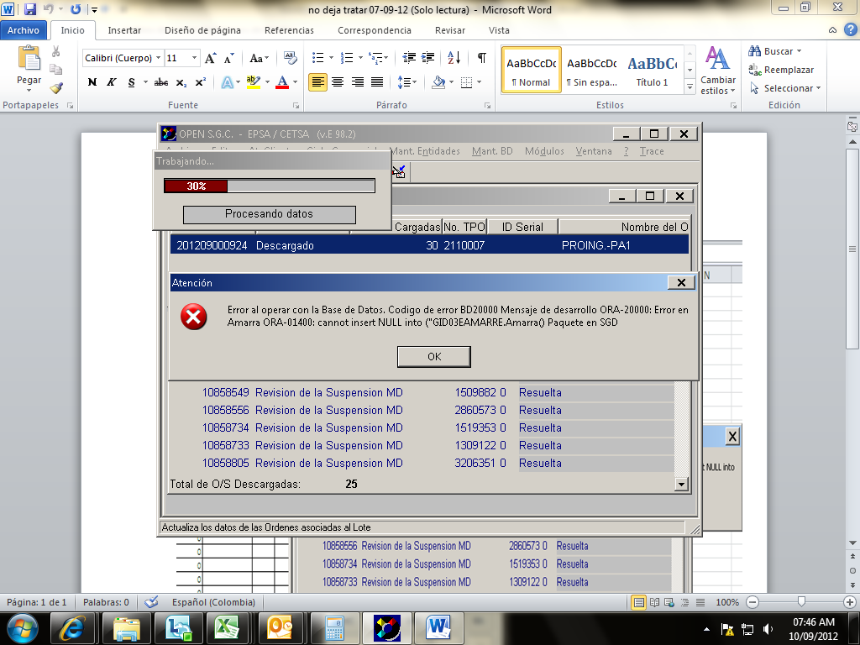

**Solución:**

El mensaje de error se genera debido a que el numero de ordenes cargados para el lote son 22 (tabla ordenes), pero el número total de órdenes a cargar eran 28 (**LOTES_OS**.cantidad), por lo tanto, al intentan ingresar el registro numero 23, encontraba valores nulos. Por lo anterior, se modifica el valor del número de órdenes a cargar a 22 (**LOTES_OS**.cantidad).

***Mensaje: Error en Amarra ORA-20000: Sel=1 Error en Valida_Entrada ORAMARRE.Amarra () Paquete en SGD***

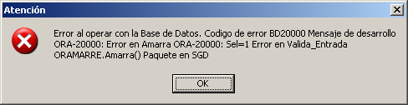

## 

**Solucion:**

Se debe enviar correo al funcional de BDI solicitando escalar al área de información técnica que la matrícula del trafo asociada a la orden se encuentra repetida en BDI y se requiere corregir esta inconsistencia pues el procedimiento de amarre falla al tratar de consultar dicho trafo asociado a una OS de reconexión.

Para identificar el trafo, se utiliza la siguiente consulta:

*/*Se ubica orden y nis_rad*/*

select *

from ordenes

where num_os = '11098830' ;

*/*se ubica matricula con la orden o nis_rad */*

select *

from TPO_SUMCON

where nis_Rad = 2729037;

*/*se ubica con la matricula, normal 1 registro*/*

select *

from bdiv10_sgd_trafo_mb@SGDEPSA

where matricula = :matricula

and onis_stat = 0

and onis_ver not like '%.%' ;

***Mensaje: Hubo un error en el proceso de comunicación con el PC Local***

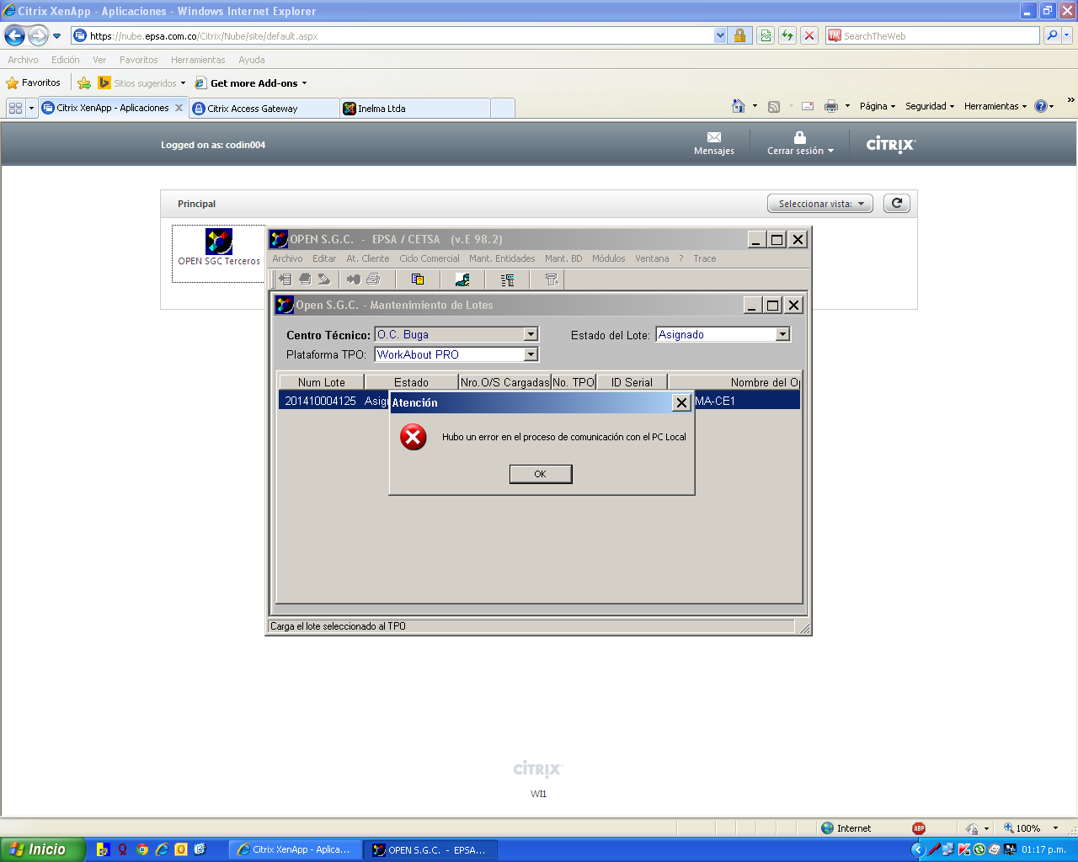

**Solucion:**

La inconsistencia se presenta debido a que el usuario con el cual estan ejecutando el proceso no esta bien configurado, por lo tanto, se debe realizar la validacion con el personal de base de datos para validar que los procedimientos estan bien compilados y con el personal de CITRIX para validar si el perfil asociado al usuario esta bien configurado.

## MANTENIMIENTO DE ACUERDOS

## *Mensaje: No existe nungun plan de financiación para la tarifa del contrato*



**Solución:**

El mensaje se genera debido a que el tipo de periodicidad de facturación de energía es diferente al tipo de periodicidad de los terceros. Es necesario que el usuario confirme cuales es el tipo de periodicidad correcto.

El siguiente script realiza la respectiva validación:

select s.nis_rad, s.nif, s.nic, s.tip_serv, t1.desc_tipo, s.tip_per_lect, t2.desc_tipo, s.tip_per_fact, t3.desc_tipo

from sumcon s,tipos t1,tipos t2,tipos t3

where nic=:NIC

and s.tip_serv=t1.tipo

and s.tip_per_lect=t2.tipo

and s.tip_per_fact=t3.tipo

El siguiente script realiza el update sobre la tabla **sumcon** (campo tip_per_fact)

update sumcon

set usuario='sle',

f_actual = sysdate,

programa ='305916',

tip_per_fact='PF012'

where nic=:NIC

Si el cliente no presenta diferencia en la la periodicidad de lectura y facturación utilizar el siguiente script para validar si el funcional tiene permisos para realizar financiaciones.

select g.co_grupo, c.desc_cod

from grupo_est g, codigos c

where g.co_grupo = c.cod and

est_rec in (select tip_util

from mtarifas

where cod_tar = :tarifa

) and

co_grupo in (select plan_fin

from planes_perfil

where nom_perfil = :perfil

) and

co_grupo like 'AF%' and

(c.tip_serv = decode(:servicio, '%', ' ', :servicio) or

(c.tip_serv = ' ' and :servicio <> '%'))

order by g.co_grupo asc

select *

from usuarios

where desc_usr like 'JUAN%SANCHEZ%'

select *

from usuario_perfil

where nom_usr = 'BL000740'

Si la consulta no devuelve datos, se debe informar al funcional que debe solicitar perfil para esta actividad.**ASOCIAR SERVICIO DE ASEO**

***Mensaje: No existe método de cálculo vigente asociado al municipio del suministro.***

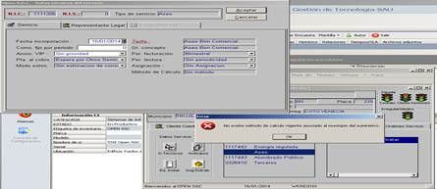

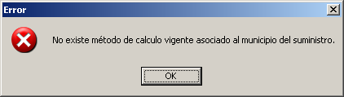

**Solución:**

La inconsistencia se presenta debido a que el municipio no tiene asociado un método de cálculo vigente, por lo tanto, es necesario crear el método de cálculo para el municipio.

## ACTUALIZACIÓN/MANTENIMIENTO DE LOTES

***MENSAJE: SELECT…INTO returns too many rows SELECT TPO_APARATOS_NUE***

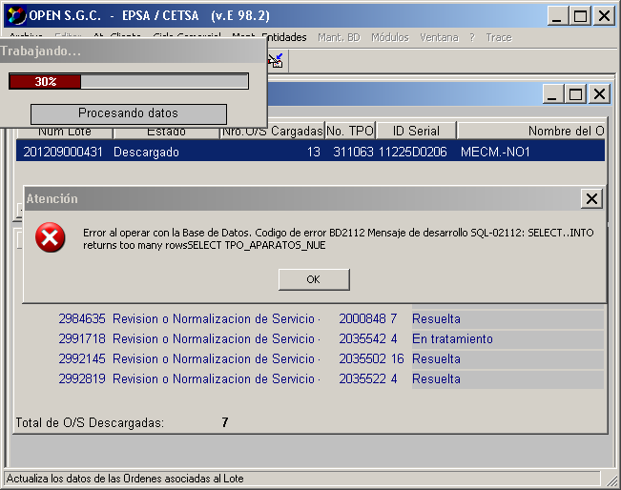

**Solución:**

El mensaje de error se presenta, debido a que el aparato nuevo ya existe para la misma orden de servicio (tabla **TPO_APARATOS_NUE**), por lo tanto, es necesario desasociar la orden de servicio del lote de las tablas **ORDENES, TPO_ORDENES** y actualizar la tabla **LOTES_OS**.

*--CONSULTA EN LA TABLA ORDENES*

select o.*, rowid

from ordenes o

where num_lote=:LOTE and num_os=:NUM_OS

*--CONSULTA EN LA TABLA TPO_ORDENES*

select o.*, rowid

from tpo_ordenes o

where num_os=:NUM_OS

*--CONSULTA EN LA TABLA LOTES_OS*

select o.*, rowid

from lotes_os o

where num_lote=:LOTE

## 

***MENSAJE: Lote sin datos, debe ejecutar al menos una orden***

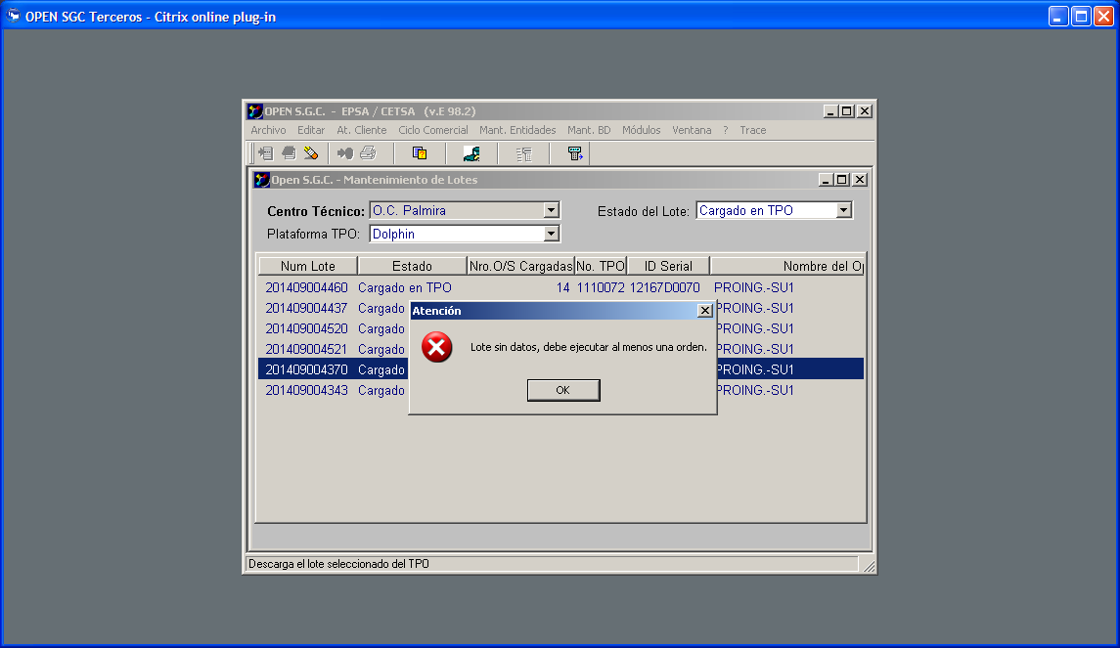

**Solucion:**

Al descargar TPO, cuando ocurren errores al invocar el QOrder se borran los datos de la tabla TPO_ORDENES correspondientes al lote que se estaba descargando. Para corregir este error, se consultan los registros en TPO_ORDENES por el lote, y si no hay se ejecuta un insert similar a:

INSERT INTO TPO_ORDENES

(USUARIO, F_ACTUAL, PROGRAMA, NUM_OS, EST_OS, NIS_RAD, NIC, SEC_NIS, NUM_LOTE, F_RESOL,

TRANSFORMADOR, IMP_CARGO, IND_PAGO, NUM_CUOTAS, F_LVTO, IND_MAT_UUCC)

(SELECT USER, TO_DATE(SYSDATE, 'YYYYMMDD'), 'OS0450', o.NUM_OS, 'EO004', O.NIS_RAD,

O.NIC, O.SEC_NIS, o.num_lote, TO_DATE('29991231', 'YYYYMMDD'), ' ', 0, 0, 0,

TO_DATE('29991231', 'YYYYMMDD'), 2

FROM ORDENES O

WHERE o.num_lote='201305004853')

***Mensaje: Codigo de error BD2112 Mensaje de desarrollo SQL-02112: SELECT…INTO reutrns too many rows SELECT TPO_SUMCON – OS 4350239***

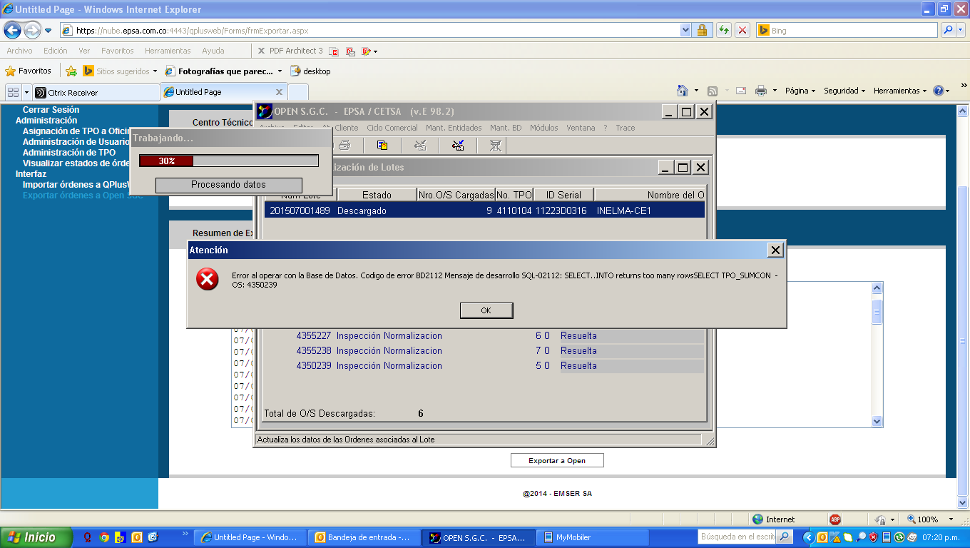

**Solucion:**

La inconsistencia se presenta debido a que en la tabla TPO_SUMCON existe dos regitros para la misma orden con diferente NIS_RAD, para este caso, la orden ***4350239*** tenía relacionado dos registros activos, por lo tanto se elimina el registro de acuerdo al NIS_RAD relacionado en la tabla T_ORDENES:

*--IDENTIFICAR NIS_RAD*

select *

from t_ordenes

where num_os=4350239

*--ELIMINAR REGISTRO*

select s.*,rowid

from tpo_sumcon s

where num_os=4350239

**ERROR EN QORDER**

***MENSAJE: Cannot generate SUMINISTROS***

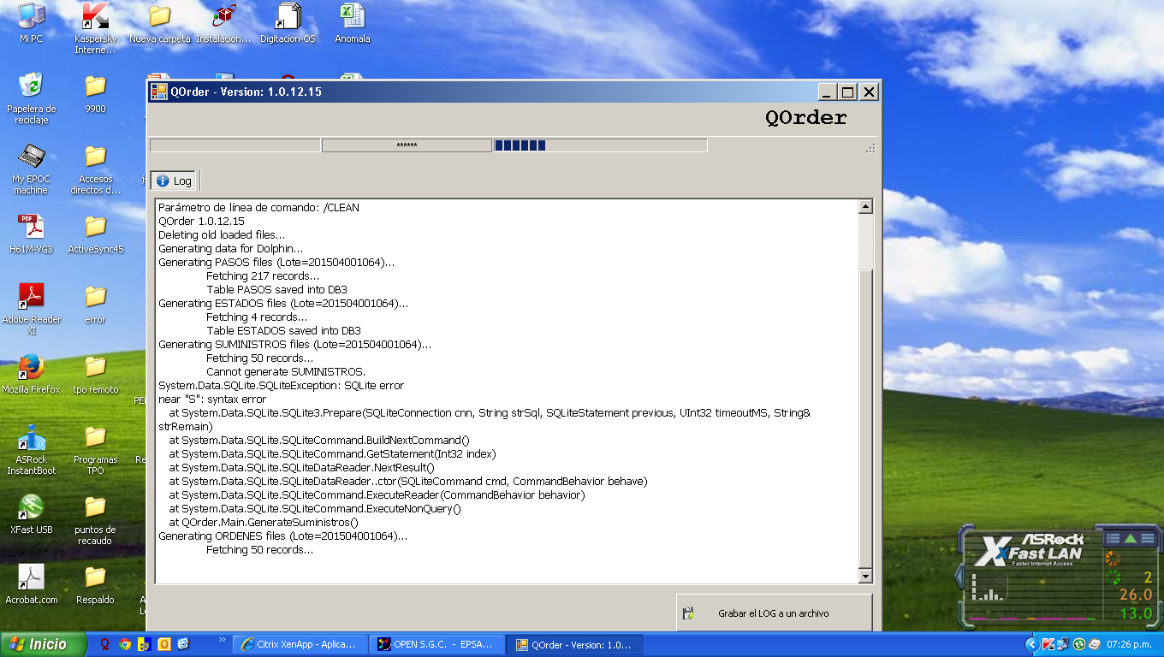

**Solucion**

La inconsistencia se presenta debido a que en la direccion del trafo de uno de los suministros relacionados a una orden se encuentra relacionada una comilla simple. El siguiente script ayuda a identificar los trafos relacionados a las ordenes asociadas al lote.

select t.*,t.rowid

from ordenes o,sgc_cliente_instalacion s, t_trafos t

where o.nis_rad=s.nis_rad

and S.MATRICULA_CT = T.MATRICULA_CT

and num_lote=:NUM_LOTE

## ERROR AL CONSULTAR NIC

***MENSAJE: Select…INTO returns too many rows SELECT FECHA ULTIMA LECTURA REAL***

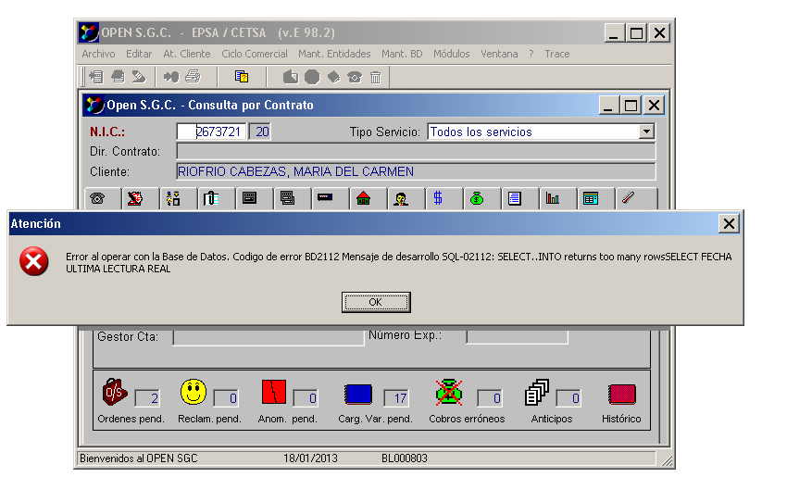

**Solución:**

El mensaje de error se presenta debido a que existen consumos de dos aparatos en la tabla AP_MEDIDA_CO, la siguiente consulta se ejecuta para realizar la verificación:

select *

from apmedida_co a1

where a1.nis_rad = :ll_nis_rad

and a1.tip_csmo = 'CO011'

and a1.f_lect = (select max(f_lect)

from apmedida_co a2

where a1.num_apa = a2.num_apa

and a1.co_marca = a2.co_marca

and a1.tip_csmo = a2.tip_csmo

and a2.tip_lect in ('RA001', 'RA002', 'RA003',

'RA004', 'RA005', 'RA008'))

and a1.f_fact = (select max(f_fact)

from apmedida_co a2

where a1.num_apa = a2.num_apa

and a1.co_marca = a2.co_marca

and a1.tip_csmo = a2.tip_csmo

and a1.f_lect = a2.f_lect)

and a1.sec_rec = (select max(sec_rec)

from apmedida_co a2

where a1.num_apa = a2.num_apa

and a1.co_marca = a2.co_marca

and a1.tip_csmo = a2.tip_csmo

and a1.f_lect = a2.f_lect

and a1.f_fact = a2.f_fact);

Cuando se haya detectado el medidor, se procede a realizar el levantamiento manual insertando en el histoico de l medidor (Tablas HAPEMEDIDA_AP y HAPMEDIDA_CO).

**ERROR AL CONSULTAR NIC**

***MENSAJE: - Item ‘2886904’ does not pass validation test***

***- Item validation error on IMPORT. Continue IMPORT??***

**

**

**Solucion:**

El mensaje de error se presenta debido a que uno de los campos presentados en la consulta principal presenta un carácter extraño, para el caso de este NIC, se logro detectar que el campo CODIGO_SIC de la tabla SUMCON tenia un enter al final

**ERROR AL CONSULTAR UN RECIBO**

***Mensaje: Error al obtener la tarifa del servicio***

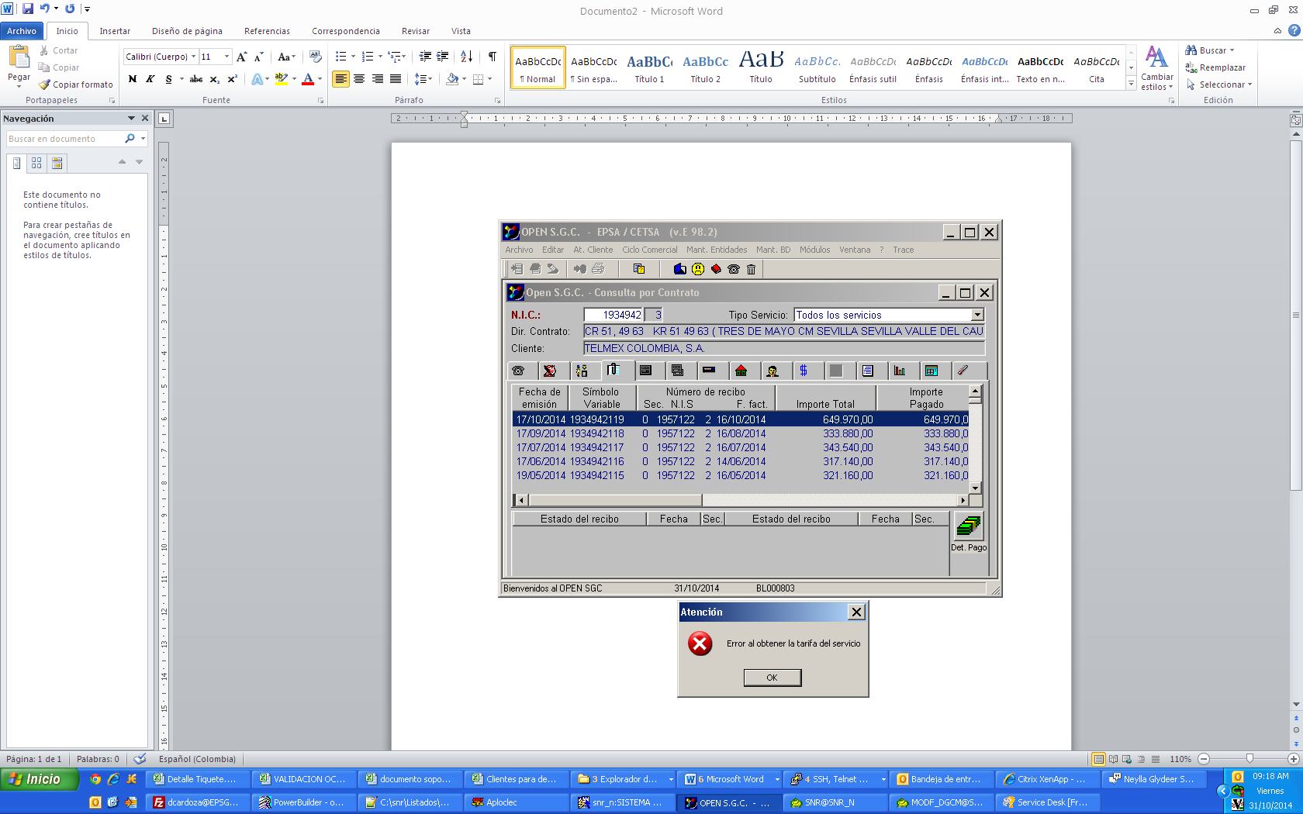

**Solucion:**

El mensaje de error se presenta debido a que el secuencial del NIS_RAD (sec_nis) del recibo es diferente al relacionado del suministro. Tambien se puede presentar porque para el SV la fecha de facturación en recibos e imp_concepto tiene horas minutos y segundos, se debe actualizar la fecha de facturación dejandola solo con dd/mm/aaaa. O cuando en el símbolo variable existen recibos de fechas diferente (generalemnet un TR040). Se deben separar en un nuevo SV

**ERROR AL DAR DE BAJA UN CONTRATO**

***Mensaje: Error al operar con la base de datos. Codigo de error BD2291 Mensaje de desarrollo ORA – 02291: integrity constraint (OPENEP.FK_APMEDIDA_CO_TIPOS_TIP_SERV***

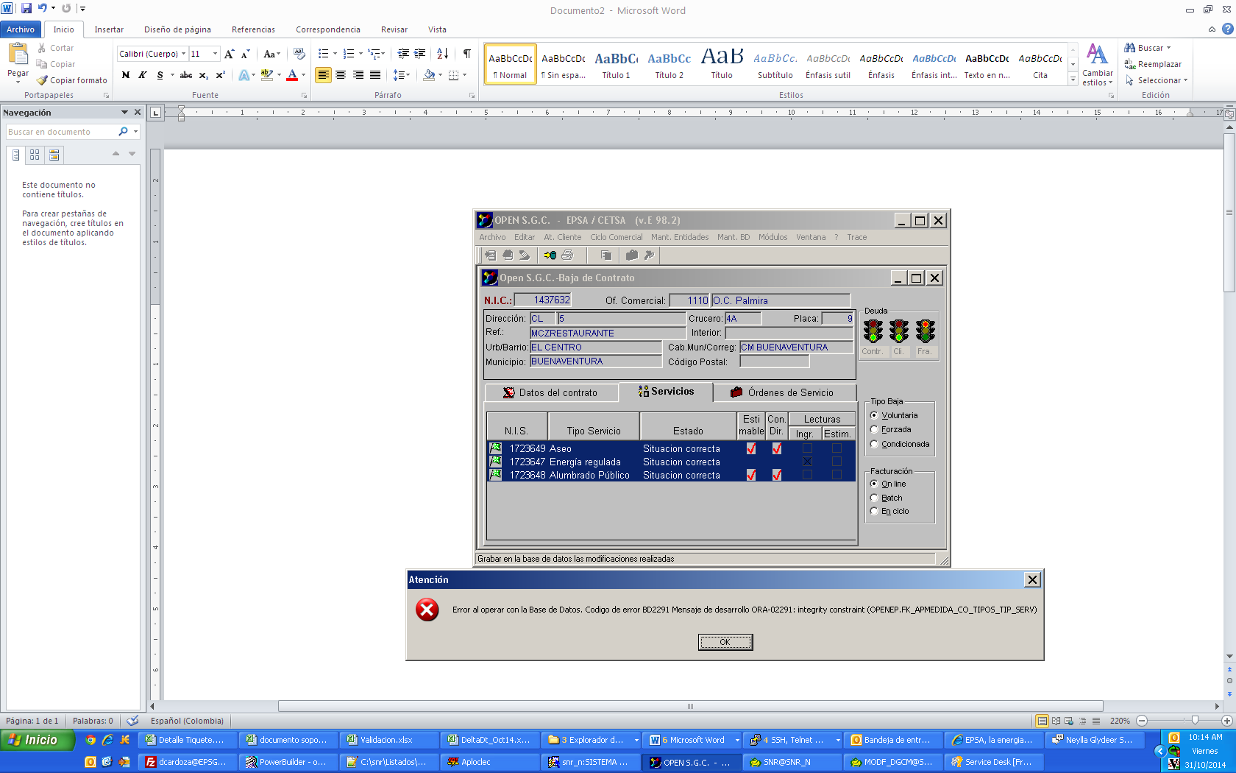

**Solucion:**

La inconsistencia se presenta debido a que la ultima lectura relacionada al medidor (apmedida_ap – apmedida_co) es de tipo **RA003 – INSTALACION DEL MEDIDOR**. Para solucionar la inconsistencia se debe ingresar un registro en apmedida_co con tipo de lectura **RA005 – CICLO DE LECTURA** con lectura 0 y un registro en HFACTURACION con la misma fecha de facturacion ingresada en apmedida_co. Se puede tomar como referencia los siguientes scripts:

*--INSERTA DATOS EN APMEDIDA_CO*

insert into apmedida_co

select 'sle',trunc(sysdate),'122949',nis_rad,num_apa,co_marca,tip_csmo,0,f_lect+1,0,cte,'RA005',f_fact+1,0,0,num_rue,coef_per,tip_serv

from apmedida_co

where nis_rad in (Select nis_rad from sumcon where nic=:NIC)

*--INSERTA EN HFACTURACION*

Insert into HFACTURACION

(USUARIO, F_ACTUAL, PROGRAMA, SEC_REC, NIS_RAD, SEC_NIS, F_FACT, CSMO_FACT, POT_FACT, IMP_FACT, F_FACT_SUST, IND_REST, IND_VAL_FACT, TIP_FACT, IMP_CV, NUM_CV_FACT, MOD_ESTM, SEC_REC_SUST, CSMO_REACT, POT_LEIDA, CONT_TRANS_POT_ANT, F_PROX_VTO, CSMO_FACT_PUNTA, CSMO_FACT_VALLE, CSMO_FACT_LLANO, POT_FACT_PUNTA, POT_FACT_VALLE, POT_FACT_LLANO, POT_LEIDA_PUNTA, POT_LEIDA_VALLE, POT_LEIDA_LLANO, IND_F_LECT_CONTROL, IND_F_LVNTO, IMP_ANTICIPOS, NUM_ANTICIPOS_FACT, IND_ESTIM, IND_TRANS_POT, F_INIC_PERIODO, CSMO_FACT_AVALLE, NIC, CSMO_REACT_PUNTA, CSMO_REACT_VALLE, CSMO_REACT_AVALLE, F_INIC_REGULAR, CSMO_FACT_PPUNTA, BASE_LIQUIDACION, CSMO_ACTIVA_ZE, CSMO_PUNTA_ZE, CSMO_VALLE_ZE, CSMO_LLANO_ZE, CSMO_FACT_HORA6, CSMO_FACT_HORA7, CSMO_REACT_LLANO, CSMO_REACT_PPUNTA, CSMO_REACT_HORA6, CSMO_REACT_HORA7, POT_FACT_AVALLE, POT_FACT_PPUNTA, POT_FACT_HORA6, POT_FACT_HORA7, CSMO_AVALLE_ZE, CSMO_PPUNTA_ZE, CSMO_HORA6_ZE, CSMO_HORA7_ZE, POT_LEIDA_AVALLE, POT_LEIDA_PPUNTA, POT_LEIDA_HORA6, POT_LEIDA_HORA7)

Values

('sle', trunc(sysdate), :TIQUETE, 0,:NIS_RAD, 8, '20141009', 0, 20, 0,

'29991231', 1, 1, 'FT021', 0, 2, 0, 0, 0, 0,0, '29991231', 0, 0, 0,

0, 0, 0, 0, 0, 0, 0, 1, 0, 0, 1, 0, '20130907', 0, 1437632, 0, 0, 0, '29991231', 0, 0, 0, 0, 0, 0, 0, 0, 0, 0, 0, 0, 0, 0, 0, 0,

0, 0, 0, 0, 0, 0, 0, 0);

**DAR DE ALTA UN CONTRATO**

***MENSAJE: Error al operar la base de datos %***

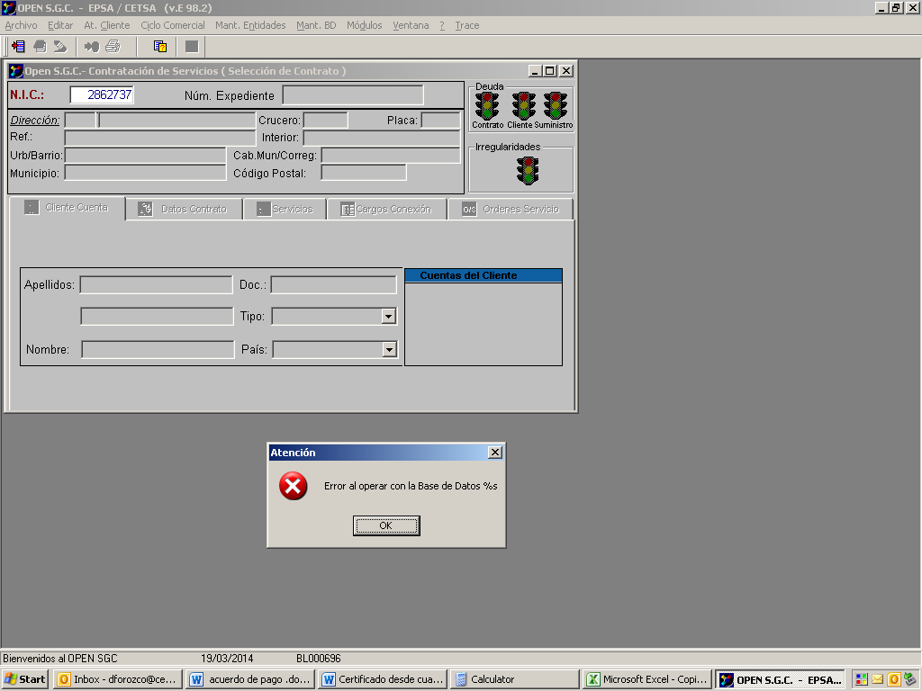

**Solucion:**

La inconsistencia se presenta debido a que el campo “Interior” (SUMCOM.CGV_SUM) es diferente para uno de los tipos de servicios asociados al NIC, por lo tanto, es necesario actualizar el campo de acuerdo al dato asociado al servicio de energía. Para identificar el tipo de servicio que presenta el problema se puede utilizar los siguientes pasos:

**Paso 1:**

Indentificar los valores actuales del NIC relacionado en el tiquete

select s.nic,s.nis_rad,s.nif,s.tip_serv,s.cgv_sum,s.cod_cli, tip_per_fact

from sumcon s

where nic=:NIC

**Paso 2:**

Validar cada uno de los siguientes scripts para lograr identificar cual de los servicios esta ocasinando la inconsistencia:

*/********************************************************************/*

*--VALIDA DATOS DE LOS SERVICIOS ASOCIADOS*

select s.nic,s.nis_rad,s.nif,s.tip_serv,s.cgv_sum,s.cod_cli,

tip_per_fact

from sumcon s

where nic=:NIC

*/********************************************************************/*

*--VALIDA EL TIPO DE SERVICIO DE ASEO*

SELECT COUNT(*)

FROM SUMCON

WHERE SUMCON.NIF = :NIF

AND SUMCON.CGV_SUM = :CGV_SUM

AND NIC != 0

AND TIP_SERV = 'SV400'

*/********************************************************************/*

*--VALIDA ALUMBRADO PUBLICO*

SELECT COUNT(*)

FROM SUMCON

WHERE SUMCON.NIF = :ll_nif_arg

AND SUMCON.CGV_SUM = :lc_cgv_sum_arg

AND NIC != 0

AND TIP_SERV = 'SV500';

*/********************************************************************/*

*--VALIDA MULTISERVICIOS*

SELECT COUNT(*)

*--INTO :ll_vigilancia*

FROM SUMCON

WHERE SUMCON.NIF = :ll_nif_arg

AND SUMCON.CGV_SUM = :lc_cgv_sum_arg

AND NIC != 0

AND TIP_SERV = 'SV600';

## CAMBIO DE MEDIDOR

***MENSAJE: Medidor Levantar/Instalar con reg en hist de csmo con misma fecha y tipo lectura***



**Solución:**

La inconsistencia se presenta debido a que ya existe un registo en el histórico de consumo (HAPMEDIDA_CO) con el mismo consumo, misma fecha y tipo de lectura. Por lo tanto, se debe buscar en la tabla HAPMEDIDA_CO el registro que ya existe de acuerdo al número del aparato.

*/********************************************************************/*

*--VALIDACION DE DATOS*

select nic, nis_rad

from sumcon s

where s.nic=:NIC

and tip_serv='SV100'

*/********************************************************************/*

*--NUMERO DEL APARATO*

select *

from apmedida_co

where nis_rad in (select nis_rad from sumcon s where s.nic=:NIC and tip_serv='SV100')

*/********************************************************************/*

*--REGISTRO REPETIDO*

select *

from hapmedida_co

where (num_apa,f_lect,f_fact) in ( select num_apa,f_lect,f_fact

from apmedida_co

where nis_rad in (select nis_rad from sumcon s where s.nic=:NIC and tip_serv='SV100'))

*--ELIMINA REGISTRO REPETIDO*

delete hapmedida_co

where (num_apa,f_lect,f_fact) in ( select num_apa,f_lect,f_fact

from apmedida_co

where nis_rad in (select nis_rad from sumcon s where s.nic=:NIC and tip_serv='SV100'))

*/********************************************************************/*

## RESOLUCIÓN DE ORDENES DE SERVICIO

***MENSAJE: ora-01400: cannot insert null into (“OPENEP”.”ACTIVIDADES”.”COMMEN_ACTINSERT INTO actividades***



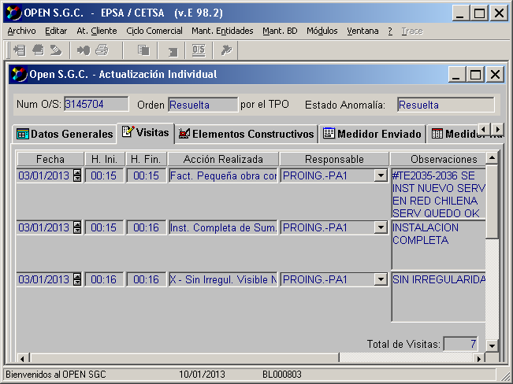

**Solución:**

El mensaje de error se genera debido a que no se está digitando datos en algún registro en la pestaña Visitas, en el campo de Observaciones, ya que esta información la inserta en la tabla **ACTIVIDADES** y el campo **COMENT_ACT** no puede ir nulo, por lo tanto, se sugiere que si el registro no debe llevar observaciones, se le debe digitar un espacio.

***MENSAJE*: *ora-000001: unique constraint (openep.pj_ordenes_lect) violated insert ordenes_lect***

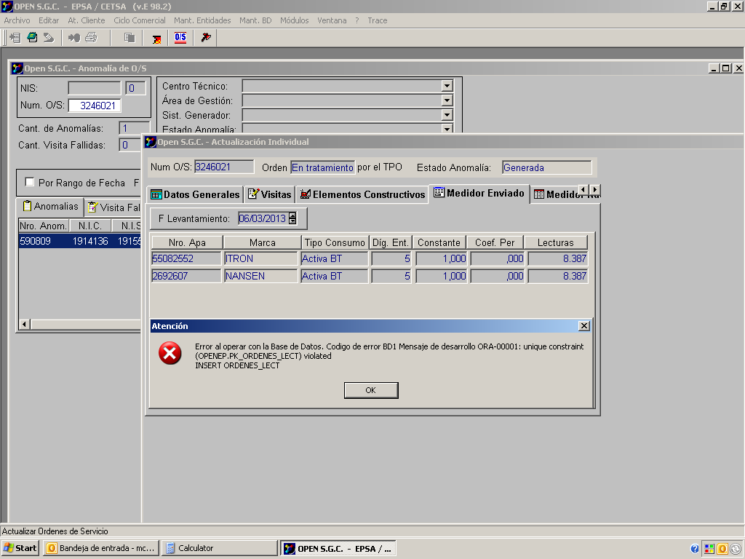

**Solución:**

La inconsistencia se presenta debido a que se esta intentando asociar dos medidores (ITRON – NANSEN) con el mismo tipo de consumo (Activa BT). Hay que tener en cuenta, que la llave primaria de la tabla ORDENES_LECT son:

* **NUM_OS:** Numero de la orden de servicio.
* **NUM_APA:** Numero del aparato.
* **CO_MARCA:** Codigo de la marca del medidor.
* **TIP_CSMO:** Tipo de consumo.

***MENSAJE: error al procesar la orden: 40517722, verificar datos del aparato medida***



**GENERAR ORDEN DE SERVICIO**

***Mensaje: No existe centro técnico con igual especialización para la resolución de la orden de servicio***

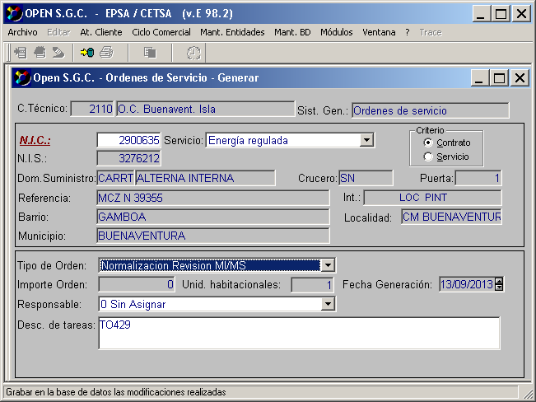

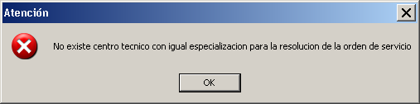

**Solucion:**

Este caso se debe validar con el responsable de Ordenes (Luis fernando Lozano), pues no es un problema del sistema, deben configurar al tipo de orden, con este tipo de especialización. Los siguientes pasos ayudan a identificar la inconsistencia:

**Paso 1:**

Identificar el NIS_RAD del NIC a procesar:

select nic,nis_rad

from sumcon

where tip_serv='SV100'

and nic=:NIC

**Paso 2:**

Identificar el código de área (campo F.COD_AREA) y el código de asignación (S.CO_ASIGNACION) del siguiente scrpt:

select f.cod_calle, f.num_puerta, f.duplicador, f.ref_dir, **f.cod_area,**s.cgv_sum, s.cod_tar, s.pot, s.pot_punta, s.pot_valle,s.pot_llano,**s.co_asignacion**

from fincas f, sumcon s

where s.nis_rad = :nis_rad

and s.nif = f.nif;

**Paso 3:**

Identificar el código de especialización de acuerdo al tipo de orden:

select ord_prio.co_especializacion

from ord_prio

where tip_os =:tip_os

**Paso 4:**

Validar si existe el código el centro de especialización para el área de ejecucion:

SELECT \**--count(*)*

FROM unicom_area

WHERE cod_area =:COD_AREA

AND cod_unicom IN

( SELECT cod_unicom

FROM unicom_especializacion

WHERE co_especializacion = :lc_co_especializacio AND

co_asignacion =:lc_co_asignacion

)

Si la consulta anterior no trae registros, se genera el mensaje: ***No existe centro técnico con igual especialización para la resolución de la orden de servicio***

## SOLUCIONAR LA ANOMALÍA DE ÓRDENES

***Mensaje: Suministro se encuentra en itinerario pendiente de lectura***

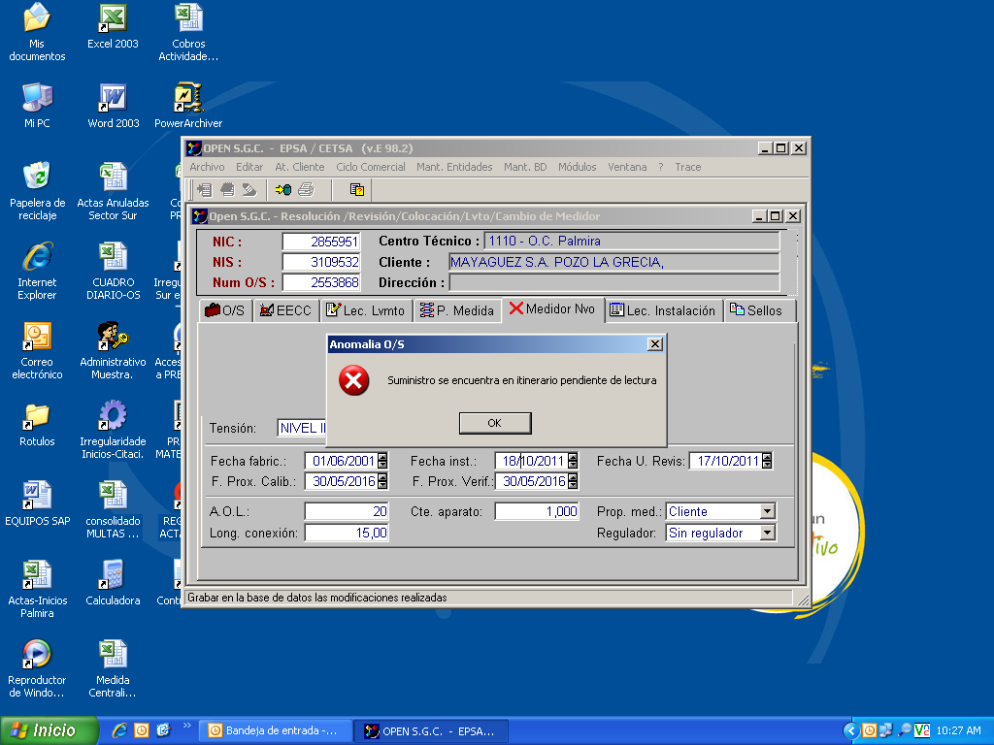

**Solución:**

* Ejecutar el siguiente script y si devuelve información, significa que el mensaje es correcto:

select count(*)

from itiner i, ciclos_itin c

where i.cod_unicom = c.cod_unicom

and i.ruta = c.ruta

and i.num_itin = c.num_itin

and c.est_itin not in ('IR005', 'IR006')

and i.nis_rad = : NIS_RAD

select count(*)

from ciclos_itin c, apmedida_ap a, fincas_per_lect f

where a.nif_apa = f.nif

and a.tip_natur = f.tip_natur

and a.tip_per_lect = f.tip_per_lect

and a.tip_per_fact = f.tip_per_fact

and f.cod_unicom = c.cod_unicom

and f.ruta = c.ruta

and f.num_itin = c.num_itin

and c.est_itin not in ('IR005', 'IR006')

and a.co_marca = :CO_MARCA

and a.num_apa = :NUM_APA

* Eliminar el NIS_RAD de la tabla **ITITRAT**.
* Eliminar el NIS_RAD de la tabla **ITINER**.

**RESOLUCION DE ANOMALIAS**

***Mensaje: Hubo un error al asociar el suministro.***

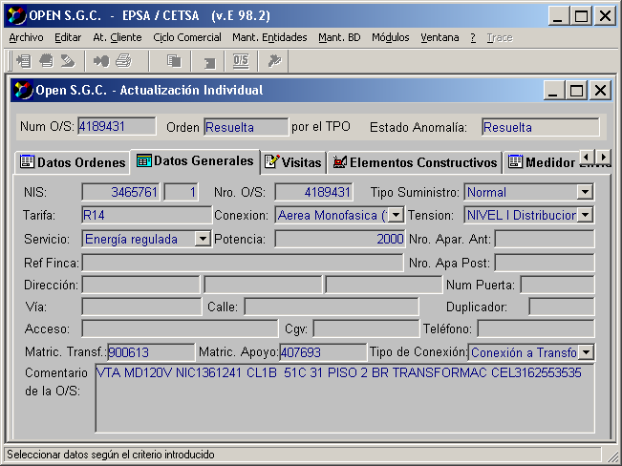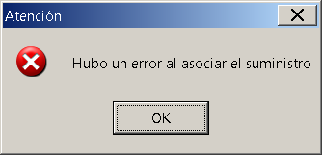

Solucion:

La inconsistencia se presenta debido a que al realizar la actualizacion del NIS_RAD en las tablas de TPO existen dos registros razón por la cual se genera error en llave foránea. Se debe realizar la validacion en las siguientes tablas:

*--VALIDAR DATOS EN TPO SUMCON*

select t.*,rowid

from tpo_sumcon t

where num_os=:NUM_OS

*--VALIDAR DATOS EN TPO_ORDENES*

select *

from tpo_ordenes

where num_os=:NUM_OS

*--VALIDAR DATOS EN TPO_APARATOS_NUE*

select t.*,rowid

from tpo_aparatos_nue t

where num_os=:NUM_OS

**ACTUALIZACIÓN DE TARIFAS**

***Mensaje: La tarifa seleccionada no tiene precio vigente***

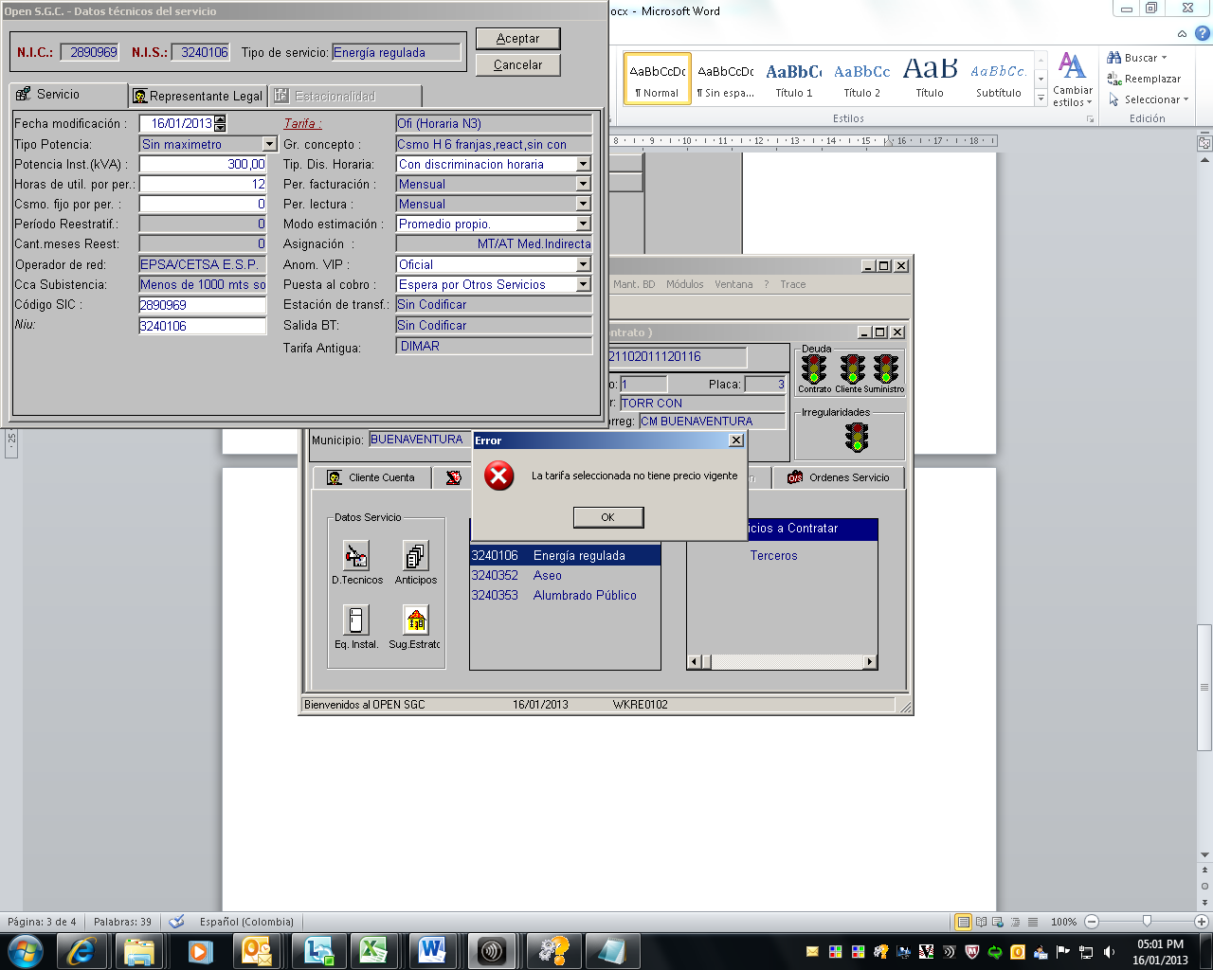

**Solución:**

El mensaje se presenta debido a que el codigo de bocas contraincendios ubicado en la tabla sumcon, no tiene una tarifa asociada en la tabla presup_concepto (campo codigo). El siguiente scrip ayuda a realizar la validacion y no debe traer nigun dato:

select s.nic,s.bocas_contraincendio, lpad(s.bocas_contraincendio,9,0),prec_concepto

from sumcon s, prec_concepto p

where s.tip_serv='SV100'

and s.nic=:NIC

and lpad(s.bocas_contraincendio,12,0) = p.codigo

and p.cod_tar=:COD_TAR

and p.co_concepto = :COD_CONCEPTO

and p.f_val=:F_VALIDACION

## DEVOLUCIÓN DE CHEQUES

***Mensaje: No existe documento de pago para los datos introducidos***



**Solución:**

Este error ocurre porque existen recibos dentro de los símbolos variables que se introducen, los cuales no tuvieron pagos en la fecha o agencia que se ingresa en la parte superior de la ventana. Esto puede ser por agencia errónea, lo cual se verifica al consultar los pagos del recibo. La otra causa es porque alguno de los símbolos variables recibió un pago parcial y el importe no se aplicó a todos los recibos del mismo. Para ver los recibos que no tuvieron pagos se utiliza la consulta:

select simbolo_var, nis_rad, sec_nis, f_fact, sec_rec

from recibos

where (nis_rad, sec_nis, f_fact, sec_rec) not in

(

select nis_rad, sec_nis, f_fact, sec_rec

from pagos

where simbolo_var in (:SIMBOLO_VAR)

and EST_PAGO <>'PP003'

and EST_PAGO <>'PP103'

and EST_PAGO <>'PP013'

and f_pago=:F_PAGO

)

and simbolo_var in (:SIMBOLO_VAR)

Para el caso de los recibos que no tuvieron pago por pago parcial, se puede insertar un registro en pagos para la fecha de pago del cheque con valor $0:

insert into pagos

select 'sle', trunc(sysdate), '321071',r.NIS_RAD,r.SEC_NIS,r.F_FACT,r.SEC_REC,:F_PAGO as F_PAGO,

0 as imp_pago, 'PP001' as est_pago,t.cod_agencia,t.cod_sucursal,t.cod_caja,2 as sec_pago,r.tip_rec,

r.simbolo_var,r.nic,R.NRO_GESTION,0 as nis_rad_rel,0 as sec_nis_rel,'29991231' as f_fact_rel,

0 as sec_rec_rel,0 as sec_pago_rel,0 as usrn1,0 as usrn2,null as ind_depur

from recibos r,

(select cod_agencia, cod_sucursal, cod_caja

from pagos p

where p.f_pago=:F_PAGO

and p.simbolo_var = :SIMBOLO_VAR

and rownum<2) t

where (nis_rad, sec_nis, f_fact, sec_rec) not in

(

select nis_rad, sec_nis, f_fact, sec_rec

from pagos

where simbolo_var = r.simbolo_var

and EST_PAGO <>'PP003'

and EST_PAGO <>'PP103'

and EST_PAGO <>'PP013'

and f_pago=:F_PAGO

)

and simbolo_var = :SIMBOLO_VAR

## CONCILIACION MANUAL

***Mensaje: Hay Consignaciones seleccionadas con cuentas diferentes***

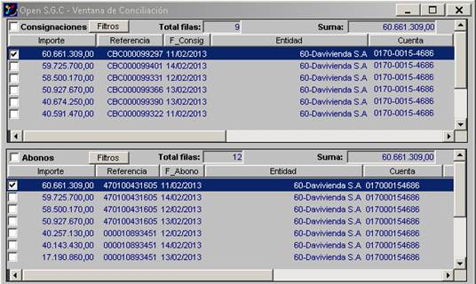

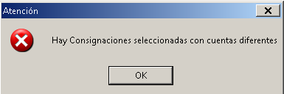

**Solución:**

El mensaje de error se genera debido a que existe un espacio en la cuenta del Banco Davivienda (Codigo Agencia 60) definida en la tabla **CONSIGNACIONES** (*campo cod_cuenta_consig*) y en la tabla **ENT_CUENTA** (*campo n_cuenta_consigna*). Por lo tanto, se debe actualizar la cuenta utilizando los siguientes scripts:

*--ACTUALIZACION ENT_CUENTA*

update ent_cuenta

set usuario='sle',

f_Actual=trunc(sysdate),

programa='321449',

n_cuenta_consigna=trim(n_cuenta_consigna)

where ent_consigna=60

and n_cuenta_consigna='0170-0015-4686'

*--ACTUALIZACION CONSIGNACIONES--*

update consignaciones

set usuario='sle',

f_Actual=trunc(sysdate),

programa='321449',

cod_cuenta_consig=trim(cod_cuenta_consig)

where cod_agencia_consig=60

and cod_cuenta_consig=' 0170-0015-4686'

and f_consig >='20130201'

and est_conc='GC001'

**ACTIVAR SERVICIO DE ALUMBRADO PÚBLICO**

***Mensaje: Error al intentar actualizar Los datos del Servicio***

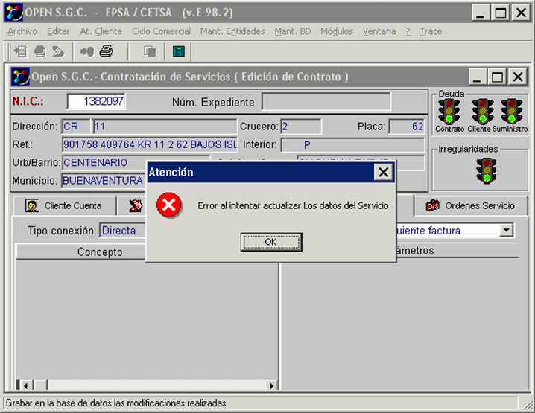

**Solución:**

La inconsistencia se presenta debido a que ya existe un servicio asociado a la finca relacionada al NIC, la siguiente consulta ayuda verificar:

select a.nic,a.tip_serv,a.nis_rad, a.cod_tar

from sumcon a

where a.nif = :NIF

and a.cgv_sum = :CGV_SUM

*--and (a.tip_serv = 'sv100' or a.tip_serv = 'sv120')*

and a.f_baja is not null

and f_alta_cont = (select min(b.f_alta_cont)

from sumcon b

where a.nif = b.nif

and a.cgv_sum = b.cgv_sum

and a.tip_serv = b.tip_serv)

Si la consulta anterior trae resgistros para el tipo de servicio a contratar, entonces se cierra el tiquete informando que no es necesario contratar un servicio nuevo para el tipo de servicio, lo que se debe hacer es activarlo.

**MODIFICAR EL GRUPO CONCEPTO**

***Mensaje: Error al intentar actualizar El histórico del Contrato***



**Solución:**

La inconsistencia se presenta debido a que al momento de insertar los datos del suministro al histórico, ya existe un registro para el sec_nis del suministro. Por lo tanto, se debe actualizar la tabla **SUMCON** (*campo SEC_NIS*) donde se le debe asignar el siguiente consecutivo del sec_nis.

update sumcon

set usuario='sle',

f_actual=trunc(sysdate),

programa='327735',

sec_nis=sec_nis+1

where nic=:NIC

**MODIFICAR TARIFA DE ENERGIA**

***MENSAJE: Conceptos de la tarifa diferentes a los medidos. Desea continuar***

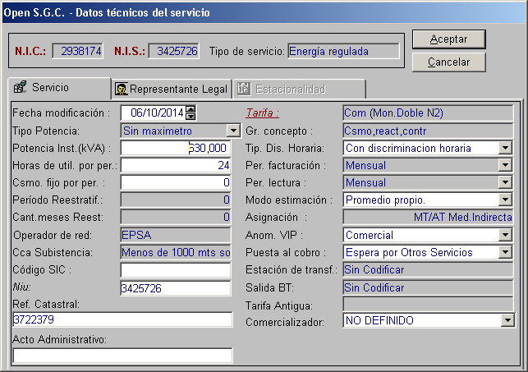

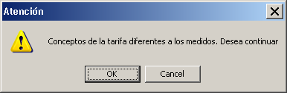

**Solucion:**

La inconsistencia se presenta debido a que los conceptos asociados a la tarifa no corresponden a los consumos del aparato, para este caso, el NIC 2938174 no tiene aparato, por lo tanto, se presenta la diferencia, sin embargo, al darle click en OK, el proceso seguirá ejecutándose normal.

Los siguientes scripts realizan la validacion:

*--DATOS BASICOS DEL NIC*

select nic,nis_rad,cod_tar,tip_serv,tip_suministro

from sumcon

where nic=2938174

*--VALIDACION DEL TIPO DE APARATO*

select tip_apa

*--into :ls_tip_apa*

from apmedida_ap

where nis_rad = :NIS_RAD

and rownum < 2;

*-- SI NO TIENE APARATO ASOCIADO*

*--IF sqlca.sqlcode = 100 THEN*

select count(distinct g.co_concepto)

*--into :li_conc_ambos*

from gr_concepto g, concepto_csmo c, csmo_apa a

where g.cod_tar = :COD_TAR_NEW

and g.gr_concepto = :GR_CONCEPTO_NEW

and g.co_concepto = c.co_concepto

and c.tip_csmo = a.tip_csmo

and a.tip_apa = 'TA011';

select count(distinct co_concepto)

*--into :li_conc_apa*

from csmo_apa a, concepto_csmo c

where c.tip_csmo = a.tip_csmo

and a.tip_apa = 'TA011';

*--SI TIENE APARATO ASOCIAD*

*--ELSE*

select count(distinct g.co_concepto)

*--into :li_conc_ambos*

from gr_concepto g, concepto_csmo c, csmo_apa a

where g.cod_tar = :COD_TAR_NEW

and g.gr_concepto = :GR_CONCEPTO_NEW

and g.co_concepto = c.co_concepto

and c.tip_csmo = a.tip_csmo

and a.tip_apa in (select tip_apa

from apmedida_ap

where nis_rad = :NIS_RAD);

select count(distinct co_concepto)

*--into :li_conc_apa*

from csmo_apa a, concepto_csmo c

where c.tip_csmo = a.tip_csmo

and a.tip_apa in (select tip_apa

from apmedida_ap

where nis_rad = :NIS_RAD)

*--END IF*

select count(distinct g.co_concepto)

*--into :li_conc_tar*

from gr_concepto g, concepto_csmo c

where g.cod_tar = :COD_TAR_NEW

and g.gr_concepto = :GR_CONCEPTO_NEW

and g.co_concepto = c.co_concepto;

**ASIGNACIÓN TARIFAS**

***MENSAJE: La Tarifa seleccionada no tiene precio vigente para el municipio del suministro***



**Solución:**

La inconsistencia se presenta debido a que se esta seleccionando una tarifa que no tiene precio vigente para el municipio relacionado al suministro, este dato se valida buscando el código relacionado en el *campo bocas contraincendio* (tabla **SUMCON**) en la tabla **PREC_CONCEPTO**.

*--VALIDA EL BOCAS CONTRAINCENDIO DEL SUMINISTRO*

select nif,cgv_sum,cod_tar,s.bocas_contraincendio,tip_serv

from sumcon s

where nic=:NIC

*--VALIDA EL BOCAS CONTRAINCENDIOS EN LA TABLA PREC_CONCEPTO*

select *

from prec_concepto

where cod_tar='AT1'

and codigo=:BOCAS_CONTRAINCENDIO

**ACTIVAR SERVICIO**

***MENSAJE: ora-000001: unique constraint (OPENEPPK_NIU_REL_SUMCON) violated***

***INSERT INTO NIU_REL_SUMCON***



**Solución:**

El mensaje de error se presenta debido a que el código NIU asociado al NIC a activar, ya existe en la tabla NIU_REL_SUMCON, por lo tanto, se debe informar al usuario a que NIC pertenece el código NIU. Es importante verificar cual es el NIS_RAD que se debe activar.

*--NIU RELACIONADO EN EL HISTORICO*

select * from h_niu_rel_sumcon where nis_rad = 1382588

*--NIU ACTIVO*

select * from niu_rel_sumcon where niu='1382588'

*--NIC PERTENECIENTE AL NIU*

select nic from sumcon where nis_Rad=3273957

**SOLUCIÓN DE ANOMALIA DE FACTURACION**

***MENSAJE: Error al operar con la base de datos %s***



**Solución:**

Si al intentar resolver una anomalía de facturacion, se presenta el mensaje “Error al operar con la base de datos”, puede ser ocasionado por alguna de las siguientes causas:

* El nic que quieren facturar ya existe en fueciclo, iticondir, itiestim, itifact o abonados_ausentes. Si el indicador de facturado es 1 se debe eliminar de la tabla donde se halló
* El suministro es directo y tiene medidor, se debe informar a la admon del sistema para que corrija el problema por el SGC y se pueda facturar
* El suministro es directo sin medidor, pero la finca asociada tiene periodicidad de lectura 'normal', debe ser 'sin lectura', se debe informar a la admon del sistema para que corrija el problema por el SGC y se pueda facturar

***MENSAJE: Los aparatos definidos para el suministro anómalo no coinciden con los que tiene el suminitros***



**Solución:**

El mensaje de error se presenta debido a que los datos del medidor asociado al NIC no coincide con los datos del medidor asociado en las lecturas, por lo tanto, se debe asociar los mismos datos en las tablas **APMEDIDA_AP** y **LE_TRABPEND_AF.** Las siguientes consultas ayudan a realizar la validación:

*/********************************************************************/*

*--DATOS DEL SUMINISTRO ACTUAL*

select *

from apmedida_ap

where nis_rad in (select nis_rad from sumcon where nic=:NIC)

*/********************************************************************/*

*--CAPTURA LA ANOMALIA ASOCIADA AL NIC*

select *

from trabpend_af

where est_af not like 'SA4%'

and nis_rad in (select nis_rad from sumcon where nic=:NIC)

*/********************************************************************/*

*--VALIDA DATOS DEL MEDIDOR EN LA LECTURA*

select *

from le_trabpend_af

where num_af=:NUM_AF

*/********************************************************************/*

*--ACTUALIZACION DE DATOS*

update le_trabpend_af

set usuario='sle',

f_actual=trunc(sysdate),

programa='336115', co_marca='MC047'

where num_af=:NUM_AF

**ERROR AL CONSULTAR FACTURAS**

***MENSAJE: Error en la codificación de mensaje. No se sigue ejecutando el proceso. Por favor comuníquese con sistemas.***



**Solución:**

El mensaje de error se genera debido al momento de visualizar una factura, utiliza el campo **USR_NUMBER5** (tabla SUMCON) para asociar el código del departamento el cual tiene acuerdo de alumbrado público y lo busca en la tabla **RESP_ALUMB**. En el caso del NIC 2800290 relacionado en el tiquete, tienen asociado el código 0 y este no existe en la tabla **RESP_ALUMB**. Por lo anterior, es necesario insertar un registros para el departamento 0, de tal manera que se pueda visualizar la factura o validar a que acuerdo municipal pertenece.

El siguiente script, ayuda a realizar la validación donde no debe traer información:

select *

from resp_alumb

where cod_depto in (select usr_number5 from sumcon where nic=:NIC)

**CARGAR / DESCARGAR TPO**

***MENSAJE: No se pudo establecer conexión con el servidor***

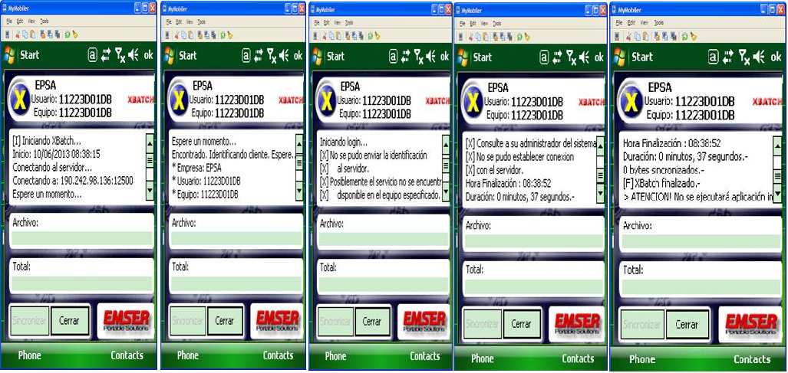

**Solución:**

Esta la inconsistencia se presenta por un error en la comunicación con el servidor, por lo tanto, se debe solicitar al recurso encargado de Windows quien realiza las acciones correspondientes para solucionar dicha comunicación y luego solicitar al usuario que reinicie la TPO.

***MENSAJE: La sincronización no se ha realizado de forma completa, por favor verifique los mensajes***

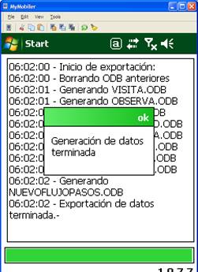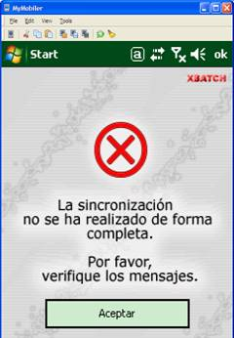

**Solución:**

El mensaje de erro se presenta, debido a que en el comentario de cada orden asociada al lote, tiene caracteres especiales, los cuales no permite procesar la información correctamente. Es de aclarar, que este mensaje de error es ocasionado al momento de digitar algún comentario sobre la orden y le están dejando dos caracteres especiales al final de la línea (dos enter), lo que ocasiona inconsistencias al momento de cargar los datos. Por lo tanto, se debe identificar las órdenes que presentan esta inconsistencia y actualizarlas eliminando estos caracteres.

***MENSAJE: Hubo un error en elproceso de comunicaciones con el PC local***

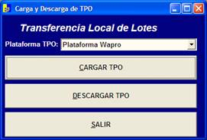

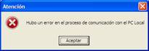

**Solucion:**

El mensaje de error se presenta debido a que no se puede realizar la conexión entre la TPO y el computador local, por lo tanto, se debe realizar algunas de las siguientes validaciones:

* Conectar la TPO en otro equipo.
* Reiniciar el equipo local.
* Reiniciar la aplicación QORDER.
* Reinstalar la aplicación QORDER.

**CARGAR ORDENES EN TPO**

***MENSAJE: El lote tiene O/S asignada a otras contrata o no tiene plan asignado***

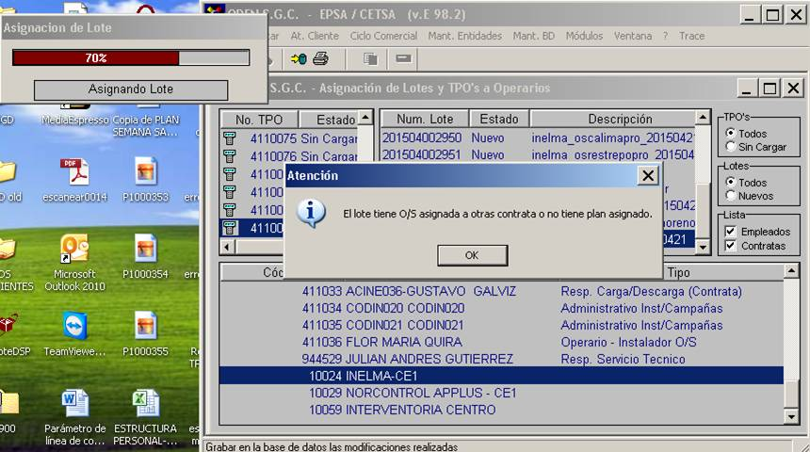

**SOLUCION:**

La inconsistencia se presenta debido a que las órdenes no tiene un fecha estimada de resolución definida, por lo tanto, se debe actualizar dicha fecha asignando el día actual. Se puede utilizar el siguiente script:

update ordenes

set usuario='sle',

f_Actual=trunc(Sysdate),

programa=403462, *--TIQUETE*

f_estm_rest=trunc(sysdate)

where num_lote=:NUM_LOTE

**NIS ASOCIADOS EN BLANCO**





**Solución:**

Esta inconsistencia se presenta debido a que en el campo **CODIGO_SIC (*Tabla SUMCON*)** presenta algunos caracteres extraños, por lo tanto, se debe actualizar los registros asociando el dato relacionado en el campo sin los caracteres extraños.

*/********************************************************************/*

*--VALIDACION DE DATOS*

select nic,nis_rad,est_sum, codigo_sic

from sumcon

where nic=2811589

*/********************************************************************/*

*--ACTUALIZACION DE LOS REGISTROS*

update sumcon

set usuario='sle',

f_Actual=trunc(sysdate),

programa='336220',

codigo_sic='Frt03658'

where nic=2811589

**INSERTAR MATERIALES**

**(Activar pestaña Elementos Constructivos)**

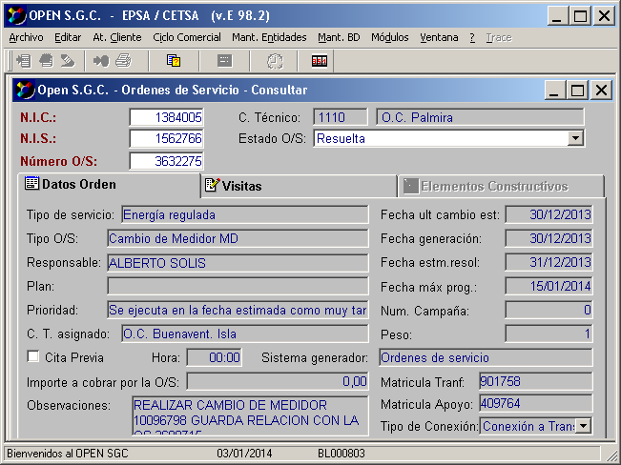

**Solución:**

La inconsistencia se presenta debido a que la orden de servicio no tiene asociado correctamente el RESPONSABLE y el PLAN, por lo tanto, se debe solicitar estos datos y actualizarlos en la orden:

*/**********************************************************************/*

*--ACTUALIZA EL PLAN*

select * from codigos where cod like 'PG%'

update ordenes

set usuario='sle',

f_actual= trunc(sysdate),

programa='355130',

cod_plan='PG002'

where num_os=:NUM_OS

*/***********************************************************************/*

*--ACTUALIZA EL CONTRATISTA*

select * from contratas where nom_ctrat like 'PROING-PA1%'

update ordenes

set usuario='sle',

f_actual= trunc(sysdate),

programa='355130',

cod_ctrat=10007

where num_os=:NUM_OS

*/**********************************************************************/*

**RECLAMACIONES – RECLAMADO REMESADO**

***MENSAJE: Ese recibo no se puede refacturar***



**Solucion:**

La inconsistencia se presenta debido a que el recibo que se desea refacturar se encuentra en estado RECLAMADO REMESADO en la tabla DATOS_RECL:

select *

from datos_recl

where num_re in (select num_re

from trabpend_re

where nis_rad in (select nis_rad

from sumcon

where nic=:NIC)

and f_uce='20140212')

Para solucionar la inconsistencia se debe actualizar el estado de la tabla DATOS_RECL y el símbolo variable a ER020 – ENVIADO AL CLIENTE.

update datos_recl

set usuario='sle',

f_actual=trunc(sysdate),

programa='358844',

est_rec='ER020'

where num_re in (select num_re

from trabpend_re

where nis_rad in (select nis_rad

from sumcon

where nic=NIC)

and f_uce='20140212')

**Es importante tener en cuenta que estas actividades solo se debe realizar si el suministro tiene como tipo de cobro DEBITO AUTOMATICO.**

## PASE BATCH

## PORCENTAJES DE UTILIZACIÓN DEL SERVIDOR (FILE SYSTEM)

Es necesario mantener en un porcentaje de utilización del servidor, de tal manera, que durante el pase, no se genere inconveniente tenga espacio suficiente para su respectiva ejecución. Para esto, con el comando df – k, se puede verificar el porcentaje de utilización y genera una salida como esta:

[EPSGC01]dcardoza]/home/dcardoza]> **df -k**

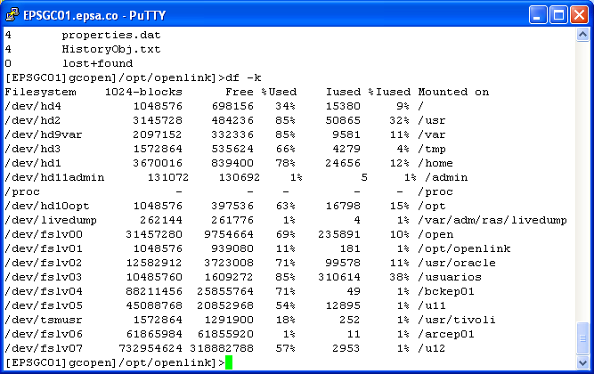

Al identificar al carpeta que está llena, y estar ubicado en dicha carpeta, se ejecuta el siguiente comando para mostrar la ocupación de un directorio y de todos sus subdirectorios en bloques de 512 bytes; es decir, unidades de 512 bytes o caracteres.

**du -sk * | sort -r -n -> Ordena de Mayor a Menor**

**du -sk * | sort -n -> Ordena de Menor a Mayor**

Es importante recalcar, que **SOLO SE PUEDEN ELIMINAR ARCHIVOS DE SALIDA Y/O LOGS** no mayor a 15 días, el resto se debe comprimir para disminuir el porcentaje de ocupación de cada carpeta.

Carpetas a depurar en el servidor epsgc01

/usuarios/testbd/valid

/usuarios/factreca

/usuarios/asoe98oem/erroneos

/usuarios/asoe98oem/procesados

/open/sgc/gcopen/informes/3400/DESARROLLO

/open/sgc/gcopen/exec/batch/exec/XEROX

/open/sgc/gcopen/BillingSNR/procesados

/open/sgc/gcopen/BillingSNR/erróneos

/open/sgc/gcopen/exec/batch/exec/MATERIALES

Carpetas a depurar en el servidor epsgc02

/software/dwh/infoepsa/exec/batch/exec

## PROCESOS EN EL SERVIDOR

Para verificar la capacidad de procesamiento en el servidor se digita el comando **topas:**

**[EPSGC01]gcopen]/open/sgc/gcopen]>topas**

Saldrá una ventana similar a esta

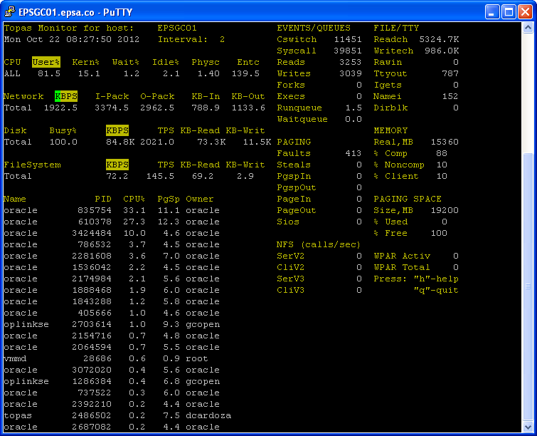

Cuando se realiza la respectiva revisión de cada uno de los porcentajes (CPU%), se procede a eliminar el proceso utilizando el comando **kill -9** y el número de identificación (**PID**).

**kill -9 3530756**

## RUTAS DE VALIDACIÓN

**GCOPEN**

* **/open/sgc/gcopen/exec/batch/scripts/logs**

**BATS** Dirección donde están los logs del pase, es importante tener en cuenta dos archivos:

* + **JLOG**

Archivo donde están relacionados los programas que están en ejecución, tiene tres tipos de identificación:

**o:** Indica que el programa ya termino de ejecutarse.

**r:** Indica que el programa se está ejecutando.

**e:** Indica que el programa tiene un error.

* + **LOGPROG.YYYYMMDD (LOGPROG 20120919)**

Nos informa el tiempo de duración de cada uno de los programas

* **/open/sgc/gcopen/exec/batch/bin**

**BATX**: Dirección donde se encuentran todos los ejecutables del pase

## PASE DWH

### 

### REVISIÓN DE PROGRAMAS

Para la revisión de los programas del pase de informes o de extractores del data Warehouse se pueden consultar las rutas:

* **/software/dwh/infoepsa/exec/batch/exec**: Es la ruta desde la que se lanzan los ejecutables, contiene el FECHAB, FUSUARIO, FPERIODO
* **/software/dwh/infoepsa/exec/batch/bin**: Contiene los ejecutables
* **/software/dwh/gcdwh/fuentes/batch/informes/src**: Contiene los Fuentes de los programas de informes
* **/software/dwh/infoepsa/exec/batch/scripts/logs**: Logs de la ejecución del pase de informes

**PARAMETRIZACION**

Se debe tener en cuenta:

|  |  |  |
| --- | --- | --- |
| **SERVIDOR** | EPSGC02 | Servidor donde se ejecuta el proceso |
| **USU UNIX** | infoepsa/xxxxxxxx | Usuairo Unix |
| **FPERIODO** | 2013030120130331 | Periodo en el que se realizara el proceso |
| **FECHAB** | 20130331 | Fecha en que se ejecutara el proceso, se debe asociar el ultimo día del mes |
| **FCIERRE** | 20130331 |  |
| **FPARAM** | 20130401 | Siempre es el primer día del sgte mes |
| **FUSUARIO** | pasedwh infosgc9NODBTRC sgcepsa | Datos de conexión a la base de datos |
| **CONDICION** | CONDICION.INFEPSA.FINAL | Proceso que se ejecutara |

Antes de iniciar el pase utilizar el siguiente comando para configurar una variable de entorno necesaria para el pase.

export OPEN_DBS=SGCEPSA

**SIMULACIÓN DE UN PROCESO DE FACTURACIÓN**

**Paso 1:**

Insertar NIC’s a procesar en la tabla VALID_CLAVES_UPDATES de acuerdo a la siguiente estructura:

|  |  |
| --- | --- |
| **CAMPO TABLA** | **DATO** |
| Usuario | Sle |
| f_actual | trunc(sysdate) |
| Programa | Manual |
| Co_valid | FAOPR |
| Cod_UPDATE | 1 |
| Clave1 | NIC |
| Clave2 | 0 |
| Referencia |  |
| Clave3 | 0 |
| Fecha1 | 31/DIC/2999 |
| Valor1 | 0 |
| Valor2 | 0 |

**Paso 2:**

Ejecutar el script **Insert_Itifact_normales_cursor.sql** utilizado para insetar consumos ficiticios en APMEDIDA_CO y registros en la tabla ITIFACT para proceder a facturar generando la siguiente salida:

INICIO: 20140213-10:00:41

Total Suministros actualizados: 1

Total Suministros Procesados: 1

FIN: 20140213-10:00:41

La siguiente consulta valida que el proceso se ejecuto correctamente:

select * from itifact

where NIC in (select clave1

from valid_claves_updates

where co_valid='FAOPR'

and cod_update=1

);

**Paso 3:**

Conectarse al servidor **EPSGC03 al usuario GCOPEN2** para realizar el proceso de facturación.

**Paso 4:**

Ubicarse en la ruta BATR

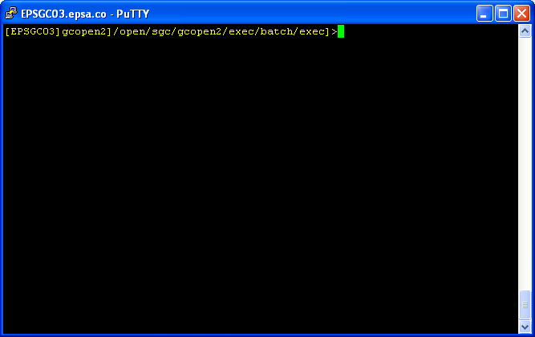

**Paso 4:**

Asignar a la variable **FECHAB** la fecha actual, no se puede asignar una fecha cercana a la fecha de lectura teorica debido a que las tarifas se han actualizado constantemen.

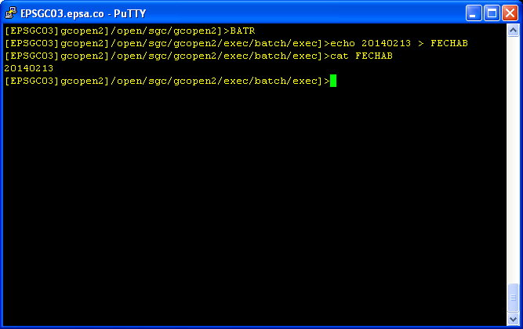

**Paso 5:**

Verificar que la variable FUSUARIO se conecte a la base de datos de CALIDAD.

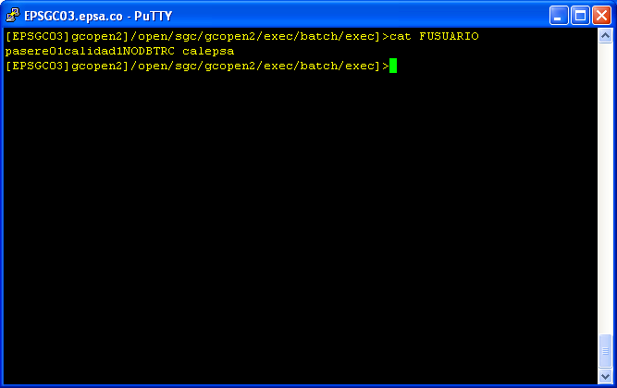

**Paso 6:**

Ejecutar el proceso para crear las secuencias con el siguiente comando:

**$OPEN_BIN/Start_End_Batch START**

Debe generar una salida similar a esta:



**Paso 5:**

Identificar en que zona se encuentra los NIC’s a procesar utilizando el siguiente script.

select * from batch_unicom_zona where cod_unicom=:COD_UNICOM

**Paso 6:**

Ejecutar el **FACB0001 y FACB0012** desde la ruta para ejecutar el programa teniendo en cuenta lo siguiente:

**Ruta:** **[EPSGC03]gcopen2]/open/sgc/gcopen2/exec/batch/exec]**

**$OPEN_BIN/FACB0001 $ZONA**

**$OPEN_BIN/FACB0010 $ZONA (Consumos Fijo)**

**$OPEN_BIN/FACB0012 $ZONA (Terceros)**

**$OPEN_BIN/FACB0003 $ZONA (Fueciclo)**

**SALIDA FACB0001**

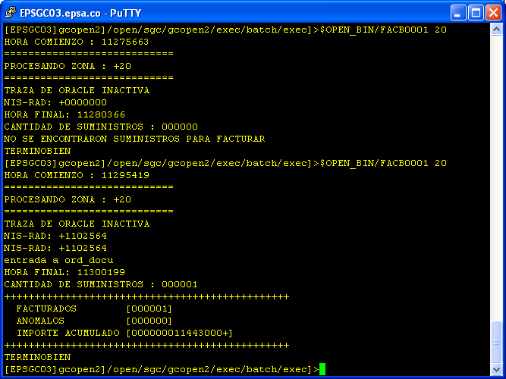

**SALIDA FACB0012**

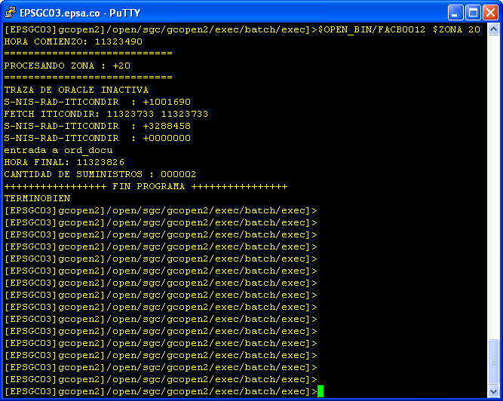

**Paso 7:**

Ejecutar el programa **puesta_manual.sh** utilizado para generar la puesta al cobro normal o el programa **factura_esp.unx** para especiales.

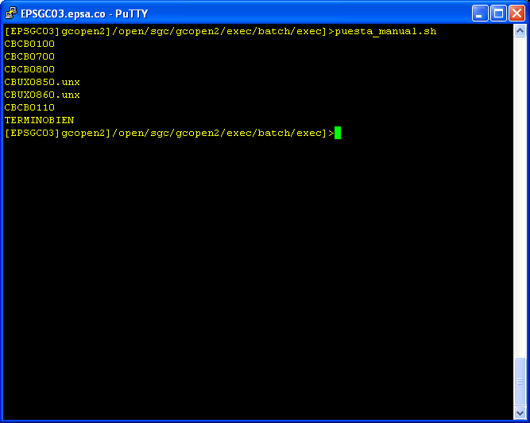

**Paso 7:**

Ejecutar el proceso para cerrar la creación de secuencias con el siguiente comando:

**$OPEN_BIN/Start_End_Batch END**

Debe generar una salida similar a esta:



NOTA: Para realizar la impresión masiva se debe enviar el archivo FNORMAL a DATECSA el cual corresponde a 8910 columnas.

## ERRORES EN EL PASE BATCH

## PROGRAMA UPD_SGC_SGD.UNX

***ERROR at line 1:***

***ORA-01400: cannot insert NULL into***

***("OPENEP"."SGC_CLIENTE_INSTALACION"."PROP_TRAFO")***

***ORA-06512: at line 115***

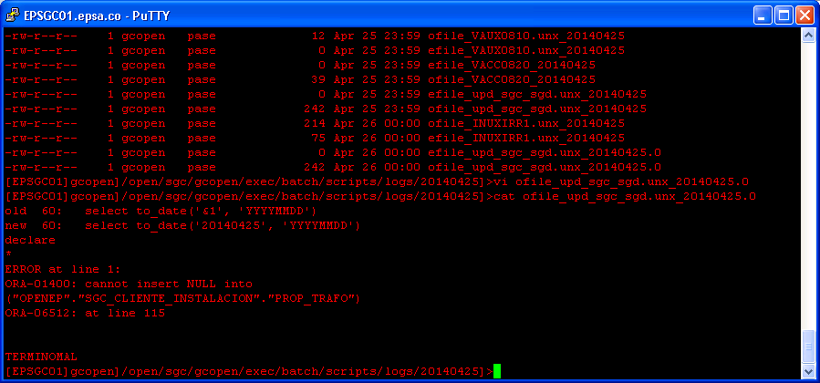

**Solución:**

El error se presenta debido a que se está intentando asociar un valor nulo en el campo PROP_TRAFO de la tabla **SGC_CLIENTE_INSTALACION**, se puede simular, ya que la asociación de un valor lo debe realizar el soporte de SGC (**Luis Gonzalo Gómez** / **Diego Montes**).

select nis_rad,matricula_trafo_mb,codigo_salmt,matricula_salmt,grupo_salmt,nombre_salmt,tipo_conexion,tip_acometida,nv_tension niv_tension_trafo,prop_trafo,

nvl(op_red_sgc,-1) op_red_sgc,nvl(codigo_trafo_mb,0) codigo_trafo_mb,nvl(grupo_trafo_mb,0) grupo_trafo_mb,nvl(codigo_ct,0) codigo_ct,nvl(matricula_ct,0) matricula_ct

from gi_cliente_instalacion g, rel_op_sgc_bdi r

where nro_centro_trafo_mb = op_red_bdi(+)

and g.f_actual >= '20140425'

and ltrim(prop_trafo) is null

Una vez solucionada la inconsistencia por el soporte de SGC, se ejecuta de nuevo el programa en **BATR** verificando la variable **FECHAB** que debe tener la fecha actual y genera una salida similar a esta:

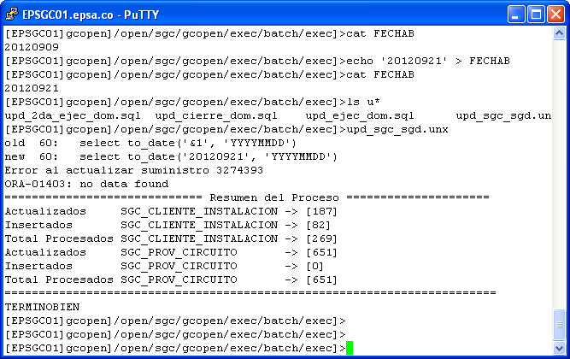

**PROGRAMA MAT_FIN_BATCH**

***ERROR ... SELECT MCARGVAR_ACTIVIDAD (100)***

***Problemas al cargar datos***

***Error al acup03_liquidar_cargo***

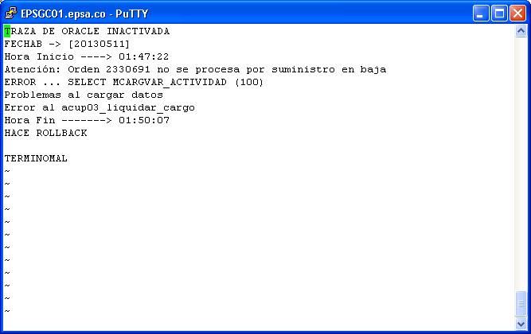

**Solución:**

Este error se produce porque hay cargos varios de materiales que no se encuentran configurados en **MCARGVAR_ACTIVIDAD** para el tipo de servicio del suministro de la OS. Se pueden validar los cargos varios faltantes con la consulta:

select c.sec_rec, c.nis_rad, c.sec_nis, c.f_fact, c.co_cargo,

c.sec_cargo, c.cod_unicom, c.cod_tar, c.imp_cargo,s.cod_cli,

c.sec_cta, o.nic, c.sec_nis, m.num_os, m.num_meses_fin,m.cod_uucc,

s.tip_serv

from cargvar c, batch_unicom_zona b, ordenes o, mat_desglose_presup m, sumcon s, mat_uucc_cv cv

where m.est_uucc = 'UE002'

and m.ind_cobro = 3

and m.cod_uucc = cv.cod_uucc

and m.tip_uucc = cv.tip_uucc

and o.nis_rad = s.nis_rad

and o.num_os = m.num_os

and o.nis_rad = c.nis_rad

and 'G'||lpad(o.num_os,8,'0')||'-'||lpad(m.cod_uucc,10,'0') = c.doc_soporte

and cv.co_cargo = c.co_cargo

and c.est_act = 'EV002'

and s.cod_unicom = b.cod_unicom

and b.cod_zona = 20

and c.f_prod_inic <= '20130511'

and (s.tip_serv, c.co_cargo) not in (

select distinct mca.tip_srv, mca.co_cargo

from mcargvar_actividad mca

)

Para solucionar, se debe insertar los registros resultantes en **MCARGVAR_ACTIVIDAD** para la AO053:

insert into mcargvar_actividad

(usuario, f_actual, programa, tip_actividad, tip_srv, co_cargo, ind_opcional, tip_calculo)

values

('SLE', trunc(sysdate), 'MANUAL', 'AO053', 'SV120', 'VA605', 1, 'CT001');

## PROGRAMA MAT_FIN_BATCH

***ERROR: NO ENCONTRO PLAN DE FINANCIACION***

***ERROR FUNCION MAT_FIN_BATCH_datos_fin***

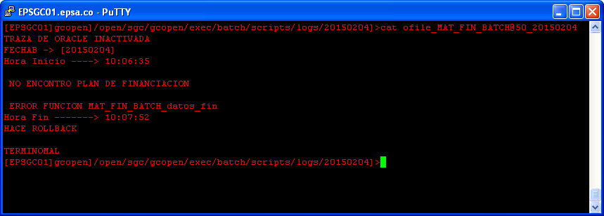

**Solución:**

**Paso 1:**

Ir a la ruta BATO/facturacion:

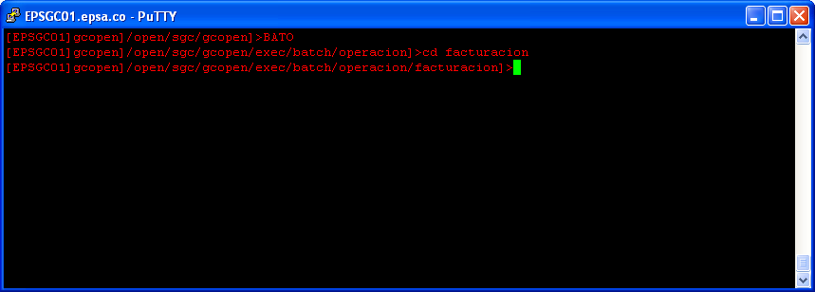

**Paso 2:**

Setear la variable FECHAB con fecha del día de hoy.

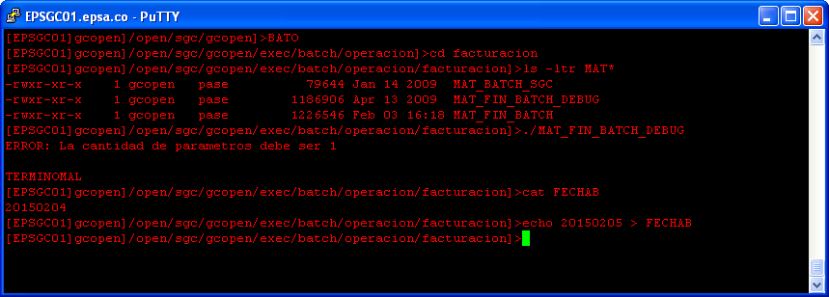

**Paso 3:**

**Ejecutar el programa MAT_FIN_BATCH_DEBUG con la zona en la cual presento inconvenientes de la siguiente manera:**

**./** **MAT_FIN_BATCH_DEBUG 10**

## PROGRAMA CBCB0050

***TRAZA DE ORACLE INACTIVA***

***ERROR CARGAR-CIERRE 000001405ORA-01405: fetched column value is NULL***

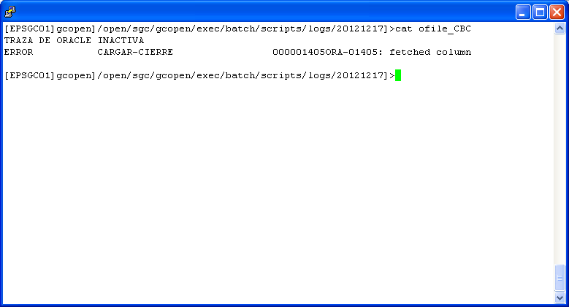

**Solución:**

Este error ocurre cuando en la tabla cierre no existen registros sin procesar. Se puede continuar el proceso simulando y para que no siga fallando se puede insertar manualmente un registro con las características requeridas para el mes siguiente al que se esté procesando en la **FECHAB**. Suele suceder a fin de año. El script debe ser similar a este:

set define off;

insert into cierre

(usuario, f_actual, programa, anio, mes, co_proc, f_proc, ind_proc)

values

('sle', to_date('12/17/2012 00:00:00', 'MM/DD/YYYY HH24:MI:SS'), 'manual', 2013, 1, 'PP012', to_date('01/17/2013 00:00:00', 'MM/DD/YYYY HH24:MI:SS'), 2);

commit;

## PROGRAMA T0101230

***ERROR T0101230-BUSCAR-INFO-ASEO 000002112SQL-02112: SELECT..INTO returns too many rows***

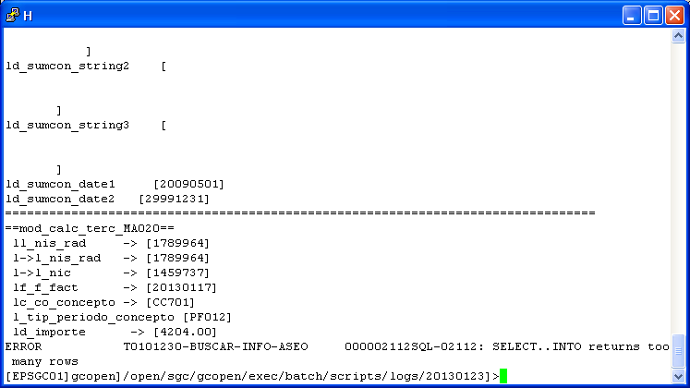

**Solución:**

El mensaje se presenta debido a que en una de las consultas del programa **T0101230** estádevolviendo más de un registro, por lo tanto es necesario verificar el código fuente:

**Paso 1:**

Conectarse al servidor de desarrollo (EPSGC03.epsa.co) en donde se encuentran ubicados los fuentes que se encuentran en **BFAC**.

**Paso 2:**

Extraer la consulta que genera el mensaje de error en el TOAD para verificar el resultado.

select ind_cobro, imp_sub_con, frec_barrido, frec_recoleccion, clase_servicio, estrato,periodo, prec_tar_media, ctr,cb,cdt, dsc,otr, metros_cubicos,cod_emp_aseo, imp_ult_fact1, imp_ult_fact2, imp_ult_fact3, nvl(tte,0), nvl(ccs,0), nvl(tdi_mes,0), nvl(tdi_ultimo,0), nvl(tdi_penultimo,0)

from aseo_volcado_indiv, grupo_est

where nis_rad = :s-nis-rad-ant

and co_concepto = est_rec

and co_grupo = :sk-grupo-aseo

and f_val <= :s-f-fact

and f_anul > :s-f-fact

and orden_gi = :sk-orden-gi-aseo

## PROGRAMA FACB0003

***ERROR: T0100020-CARGAR-FECHA-PA 000000000CANT. REGISTROS EN BD SUPERA LARGO DE LA TABLA***

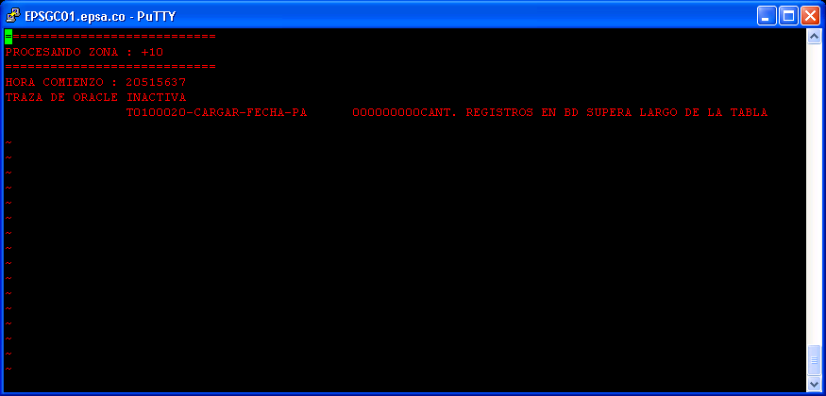

**Solucion:**

La inconsistencia se presenta debido a que un parámetro de facturación tiene más de 20 registros en la tabla parámetros. La siguiente consulta detecta el parámetro:

select p.parametro, count(*)

from parametros p, mparametros mp

where p.parametro=mp.parametro

and mp.tip_parametro='PP002'

group by p.parametro

having count(*)>20

Para este caso de ejemplo, el parámetro **MAX_MESES_REFA** tenia relacionado 21 registros lo cual generaba el mensaje de error. Por lo tanto, es necesario eliminar los primeros 10 registros relacionados al parámetro y al primer registro asignarle como fecha de validación (**F_VAL_PARAM**) el día 1 de enero de 1900 (01/01/1900).

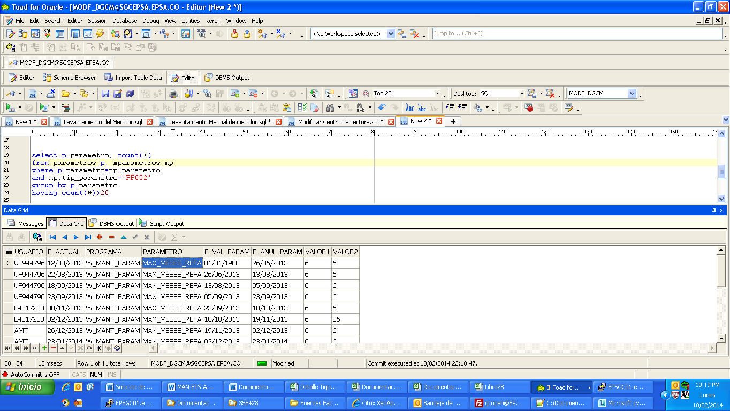

## PROGRAMA PUENORM.UNX

***ERROR EN RUTINA FACTURAR_BATCH***

***TERMINOMAL***

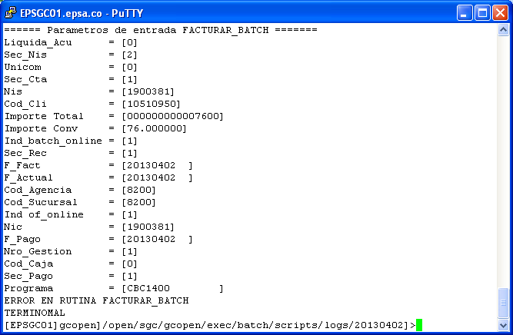

**Solución:**

**Paso 1**

Ubicar el fuente del programa utilizando el comando utilizando el comando ***ls***:

*Comando:*

**[EPSGC01]gcopen]/open/sgc/gcopen/exec/batch/bin]>ls PUE\***

*Salida:*

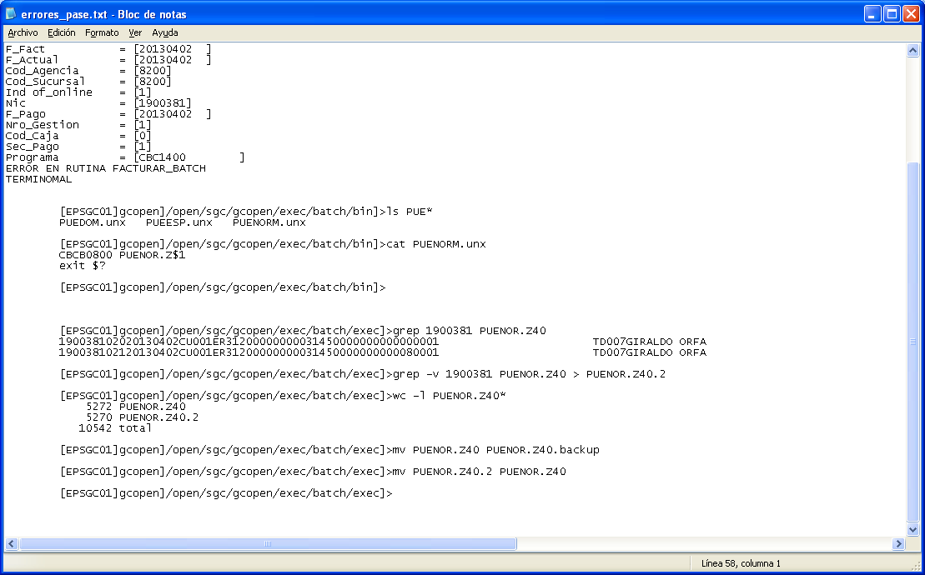

**Paso 2**

Verificar el código del programa utilizando el comando ***cat***:

*Comando*

**[EPSGC01]gcopen]/open/sgc/gcopen/exec/batch/bin]>cat PUENORM.unx**

*Salida*



**Paso 3:**

Ubicar el archivo PUENORM correspondiente a la zona en ***BATR***:

*Comand:*

**[EPSGC01]gcopen]/open/sgc/gcopen/exec/batch/bin]>BATR**

**Paso 4:**

Buscar en el archivo PUENORM de la zona el NIC el cual presento errores utilizando el comando ***grep***:

*Comando:*

**[EPSGC01]gcopen]/open/sgc/gcopen/exec/batch/exec]>grep 1900381 PUENOR.Z40**

*Salida:*

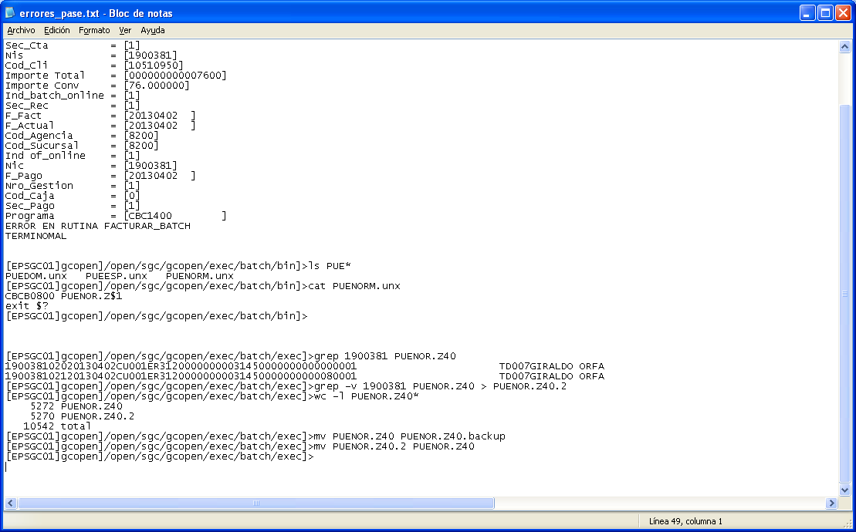

**Paso 5**

Crear un nuevo archivo sin las líneas encontradas en el paso anterior utilizando el comando ***grep –v***:

*Comando:*

**[EPSGC01]gcopen]/open/sgc/gcopen/exec/batch/exec]>grep -v 1900381 PUENOR.Z40 > PUENOR.Z40.2**

**Paso 6:**

Comparar el nuevo archivo creado con el anterior, donde se cuenta las líneas relacionadas y debe dar como resultado el numero de líneas menos que las eliminadas utilizando el comando ***wc -l***.

*Comando:*

**[EPSGC01]gcopen]/open/sgc/gcopen/exec/batch/exec]>****wc -l PUENOR.Z40\***

*Salida:*



**Paso 7:**

Guardar la información relacionada en el archivo original en un nuevo archivo utilizando el comando ***mv***.

*Comando:*

**[EPSGC01]gcopen]/open/sgc/gcopen/exec/batch/exec]>mv PUENOR.Z40 PUENOR.Z40.backup**

## Paso 8:

Copiar la información del nuevo archivo (sin las líneas eliminadas) en el archivo original utilizando el comando ***mv***:

**[EPSGC01]gcopen]/open/sgc/gcopen/exec/batch/exec]>mv PUENOR.Z20.2 PUENOR.Z40**

## Paso 9:

Informar al operador que relance el programa

## PROGRAMA CBUX0850.UNX

***ERROR: 2825311 NIC INEXISTENTE EN DOMICILIACION_ASOBANCARIA***

**ERROR 000000100ORA-00100: no data found**

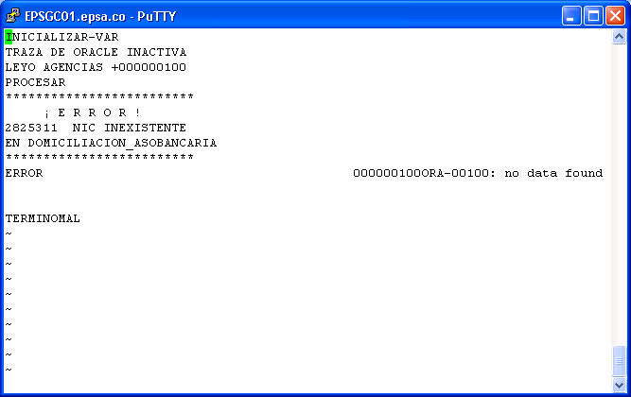

## Solución:

La inconsistencia se presenta debido a que no existe cuenta definida para el NIC procesado, el siguiente script realiza la validación:

select numcta, tipcta, docid, codsuc

from (

select d.num_cta_dom "NUMCTA",

to_number(substr (d.tip_cuenta_dom,5,1)) "TIPCTA",

rtrim(ltrim(c.doc_id)) "DOCID",

to_char(d.cod_sucursal) "CODSUC"

from sumcon s,cuentas_cu cu,clientes c,domiciliacion d

where d.cod_cli = cu.cod_cli

and d.sec_cta = cu.sec_cta

and d.cod_cli = s.cod_cli

and d.sec_cta = s.sec_cta

and s.cod_cli = c.cod_cli

and s.tip_serv = 'SV100'

and cu.ind_tit_cli = 1

and s.nic = :nic

and d.cod_cli > -1

and d.sec_cta > -1

and d.sec_dom = (select max(y.sec_dom)

from domiciliacion y

where y.cod_cli = d.cod_cli

and y.sec_cta = d.sec_cta)

UNION

select d.num_cta_dom,

to_number(substr (d.tip_cuenta_dom,5,1)),

rtrim(ltrim(c.doc_id)),

to_char(d.cod_sucursal)

from sumcon s,cuentas_cu cu,tit_pago c,domiciliacion d

where d.cod_cli = cu.cod_cli

and d.sec_cta = cu.sec_cta

and d.cod_cli = s.cod_cli

and d.sec_cta = s.sec_cta

and s.cod_cli = c.cod_cli

and s.sec_cta = c.sec_cta

and s.tip_serv = 'SV100'

and cu.ind_tit_cli = 2

and s.nic = :NIC

and d.cod_cli > -1

and d.sec_cta > -1

and d.sec_dom = (select max(y.sec_dom)

from domiciliacion y

where y.cod_cli = d.cod_cli

and y.sec_cta = d.sec_cta))

Se debe asignar en el *campo IND_TIT_CLI* en la tabla **CUENTAS_CU** el valor de 1:

## PROGRAMA CBUX0850.UNX

***ERROR 000001405ORA-01405: fetched column value is NULL***

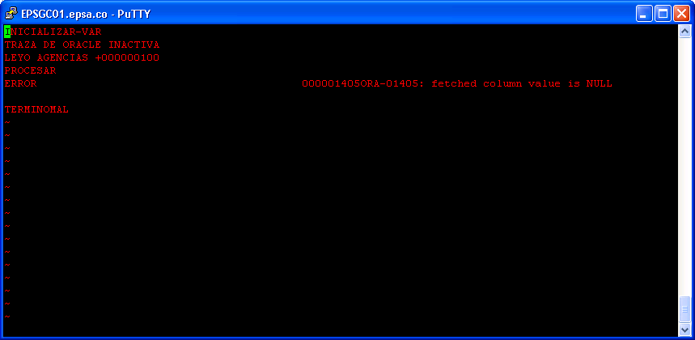

**Solucion:**

Este error se presenta porque uno de los clientes que se está procesando tiene el campo DOC_ID en blanco, y se soluciona actualizando con cero el campo en la tabla CLIENTES o TIT_PAGO del cliente que presenta el problema de acuerdo a las consultas:

select *

from clientes c, imadom i

where c.cod_cli=i.cod_cli

and trim(c.doc_id) is null

select *

from tit_pago c, imadom i

where c.cod_cli=i.cod_cli

and trim(c.doc_id) is null

**PROGRAMA FACB0001**

***ERROR T0101230-IMP-BASE-TERCERO 000000001ORA-00001: unique constraint (OPENEP.PK_ITICONDIR) violated***

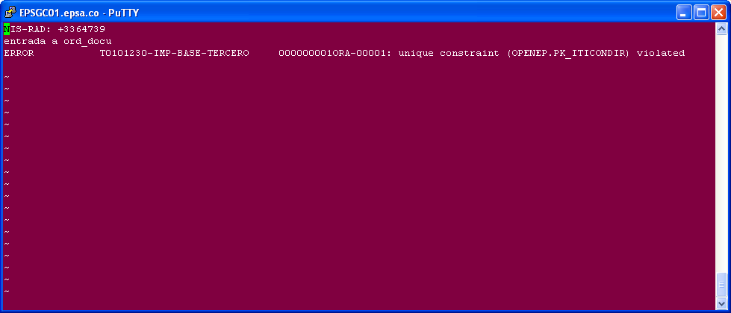

**Solucion:**

El error se presenta debido a que se presenta una inconsitencia por llave primaria al insertar los terceros en ITICONDIR.

**Paso 1:**

Verificar si el NIS_RAD que presenta la inconsistencia existe en la tabla **ITICONDIR.**

SELECT * FROM ITICONDIR WHERE NIS_RAD IN (:NIS_RAD)

**Paso 2:**

Si la consulta anterior no genera registros, se debe revizar los datos del suministro en la tabla **SUMCON**.

select nis_rad, nic, tip_serv, f_actual

from sumcon

where nis_rad = :NIS_RAD;

**Paso 3:**

Verificar las asociaciones del NIS_RAD en la tabla **SUM_ASOC**.

select nis_rad, nic, tip_serv, f_actual

from sumcon

where nis_rad in (select nis_rad_asoc

from sum_asoc

where nis_Rad=:NIS_RAD);

**Paso 4:**

Verificar los suministros asociados del NIS_RAD que presenta inconvenientes en la tabla **SUM_ASOC**.

select *

from sum_asoc

where nis_Rad=:NIS_RAD

and nis_rad_asoc not in (select nis_rad

from sumcon

where NIC=:NIC)

**Paso 5:**

Actualizar la fecha de baja asignando la fecha de alta a los NIS_RAD que pertenecen al contrato.

update Sum_asoc

set F_BAJA = F_ALTA ,

USUARIO = 'sle',

F_ACTUAL = trunc(sysdate)

where nis_Rad=:NIS_RAD

and nis_rad_asoc not in (select nis_rad

from sumcon

where NIC=:NIC)

**Paso 6:**

***INFORMAR AL OPERADOR RELANZAR EL PROGRAMA***

**PROGRAMA**

**ERROR: Object Code error : file 'FACB0001'**

**error code: 153, pc=0, call=1, seg=0**

**153 Subscript out of range (in /open/sgc/gcopen4/fuentes/batch/facturacion/cod/FACB0001.cob, line 49277)**

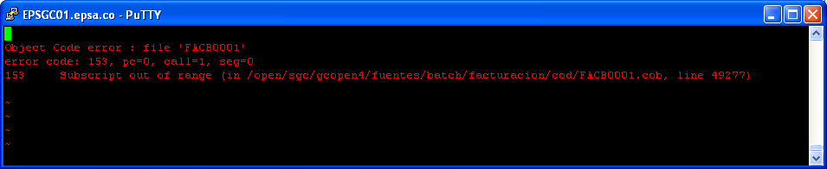

**SOLUCION:**

La inconsistencia se presenta debido a que a un cliente se le ha realizado el levantamiento de medidor dos veces en el mismo mes, por lo tanto, se debe buscar en itifact los nis_Rad que se encuentren embalsados (ind_embalsado=2) y el indicativo este de facturación este en 2 (ind_fact=2), se puede utilizar la siguiente consulta para identificar los clientes:

select distinct i.nic,h.nis_Rad,h.f_lvto

from itifact i,hapmedida_ap h

where ind_embalsado=2

and ind_fact=2

and i.nis_rad=h.nis_rad

and h.f_lvto>='20150101'

order by nis_rad

Una vez estén identificados se procede a validar el indicativo de levantamiento en sumcon:

select nic,nis_rad,tip_serv,s.ind_lvto

from sumcon s

where nis_RAd=3350148

Actualizar el indicativo de levantamiento a 2:

update sumcon

set usuario='sle',

f_actual=trunc(sysdate),

programa='PASE',

ind_lvto=2

where nis_rad=3350148

**PROGRAMA LEUX0440.UNX**

***ERROR: ERROR AL GENERAR /USUARIOS/APLOCLEC/5110/RESUMEN/LESE1451.20140726***

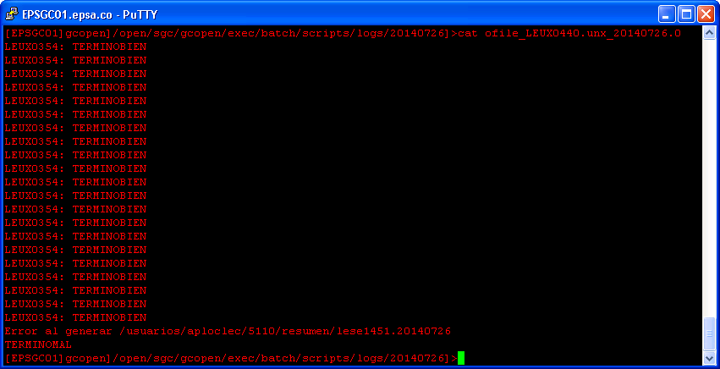

**Solucion:**

La inconsistencia se presenta debido a que no existe el archivo LESE0451.dat que es utilizado para relacionar el encabezado de las lecturas a facturar.

Al observar el archivo **lese1451.20140726** ubicado en la ruta, aparece el siguiente mensaje:

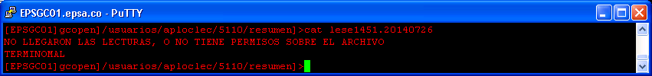

Para lograr continuat con el pase, se debe eliminar los archivos LESE* que aparecen en la ruta del unicom en la carpeta recibir. Para este caso en particular, se debe eliminar los archivos LESE* de la carpeta **recibir** para el Unicom 5110.

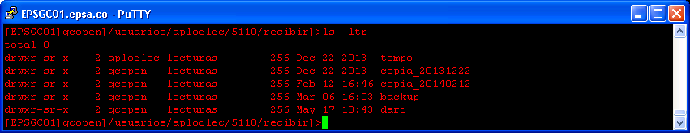

Una vez eliminado los archivos, se debe solicitar al operador relanzar el programa.

**ACTUALIZACION DEL OPENLINK**

**Paso 1:**

Conectarse al servidor EPSGC03 (usuario gcopen) y dirigirse a FUNX

**/open/sgc/gcopen2/exec/funcn/bin**

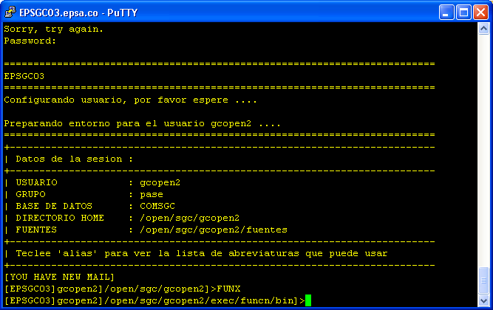

**Paso 2:**

Conectarse al servidor EPSGC01 (usuario gcopen)y dirigirse a la ruta OPLS:

**/opt/openlink/v2000/servers**

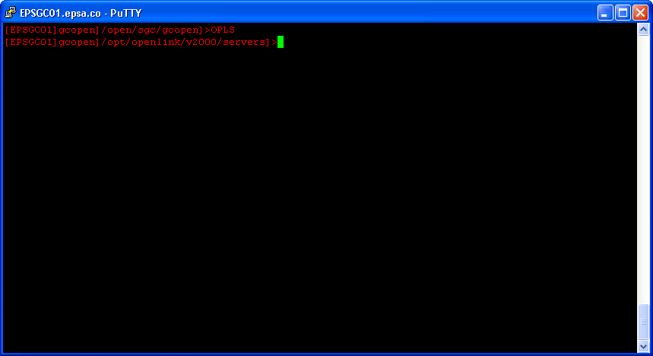

**Paso 3:**

En el servidor EPSGC01, conectarse a través del FTP al servidor EPSGC03 y dirigirse a la ruta de FUNX:

**/open/sgc/gcopen2/exec/funcn/bin**

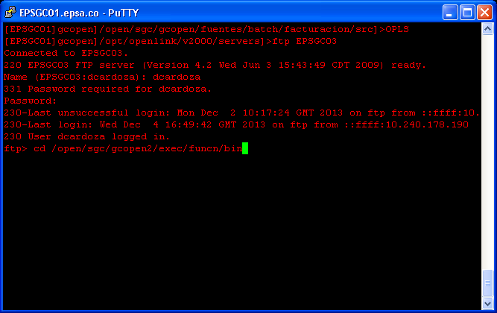

**Paso 4:**

Desde el servidor EPSGC01, se debe importar el archivo **oplinkse_gcopen** utilizando el comando **get.**

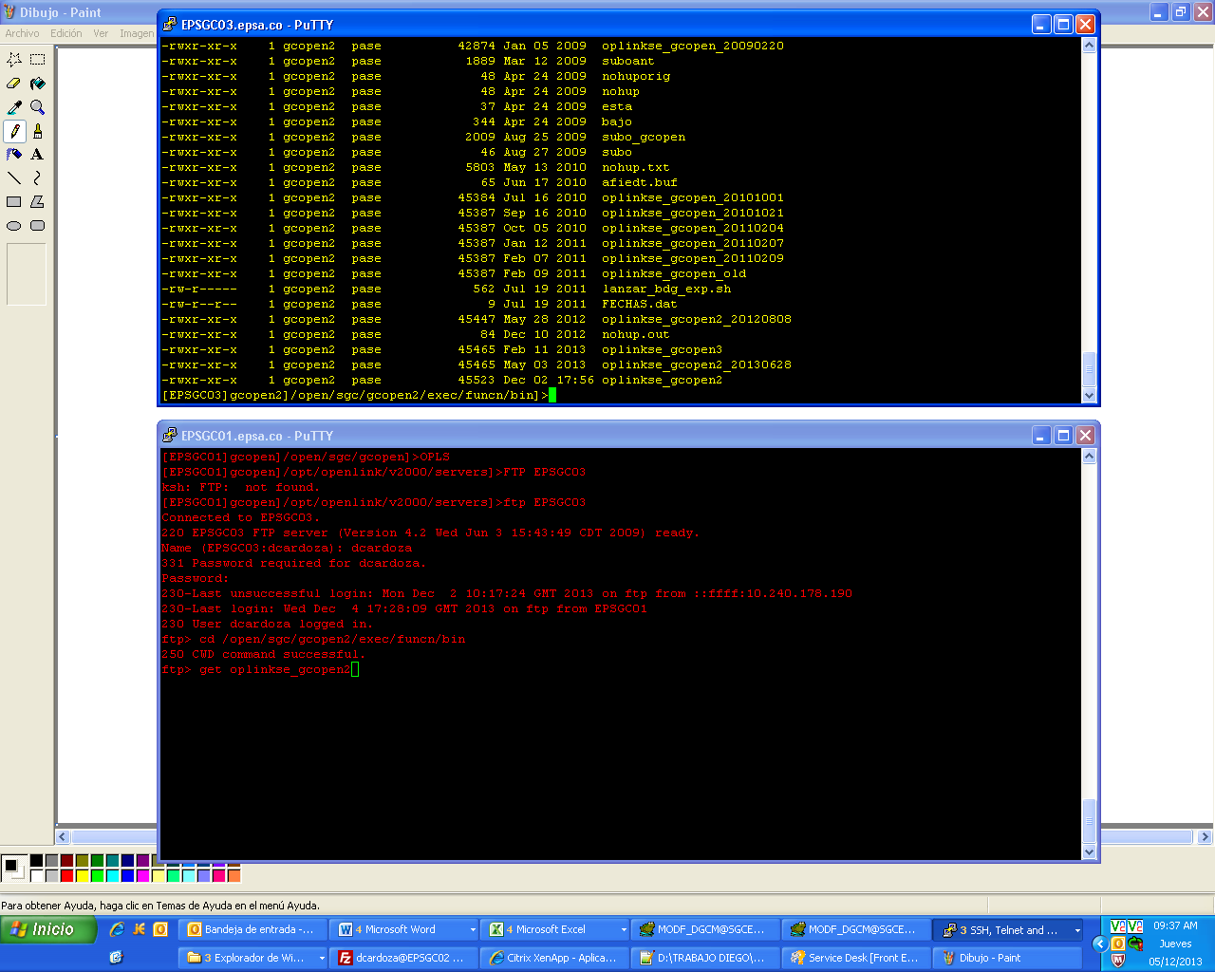

**Paso 5:**

En el servidor EPSGC01, renombrar el archivo oplinkse_gcopen2 asignándole el nombre **oplinkse_2000desa.**

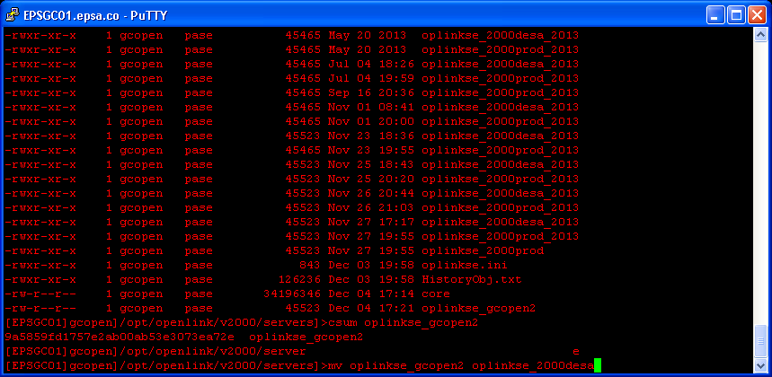

**Paso 6:**

En el servidor **EPSGC01**, se debe asignar los permisos al nuevo archivo generado **oplinkse_2000desa.**

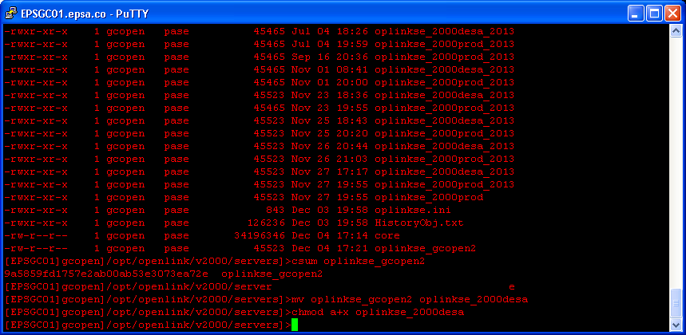

**Paso 7:**

En el servidor EPSGC01, dirigirse a la ruta FUNL y dirigirse un nivel atrás para luego dirigirse al directorio **lib_sl** o dirigirse directamente a la ruta**:**

**/open/sgc/gcopen/exec/funcn/lib_sl**

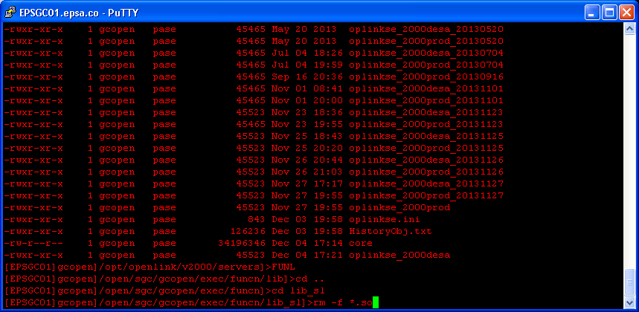

**Paso 8:**

En el servidor EPSGC03, dirigirse a la ruta FUNL:

**/open/sgc/gcopen2/exec/funcn/lib**

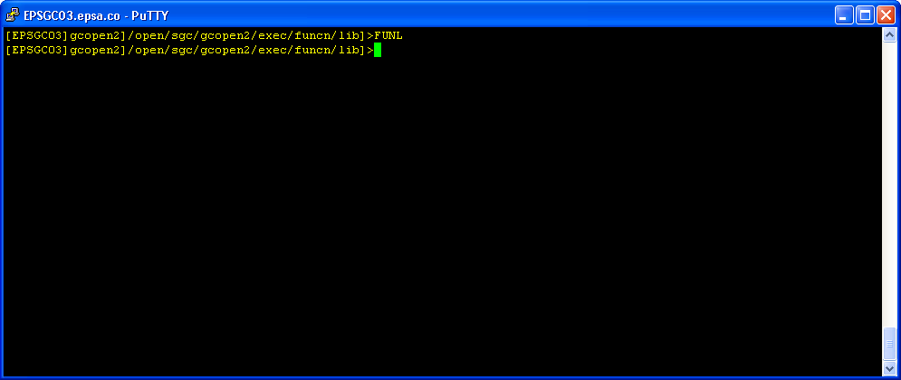

**Paso 9:**

Desde la ruta del **PASO 7**, conectarse por FTP al servidor EPSGC03 para actualizar las librerías, es necesario escribir los siguientes comandos:

**ftp> cd /open/sgc/gcopen/exec/funcn/lib ->** Utilizado para dirigirse a la ruta FUNL del servidor EPSGC03.

**ftp> bin ->** Utilizado para definir que la transmisión de los archivos se realicen en BINARIO

**ftp> prompt off ->** Utilizado para desactivar la autorizacion de cada uno de los archivos a transmitir.

**ftp> mget *.so ->** Utilizado para transmitir todos los archivos con extensión .so que se encuentran ubicados en la ruta del EPSGC03

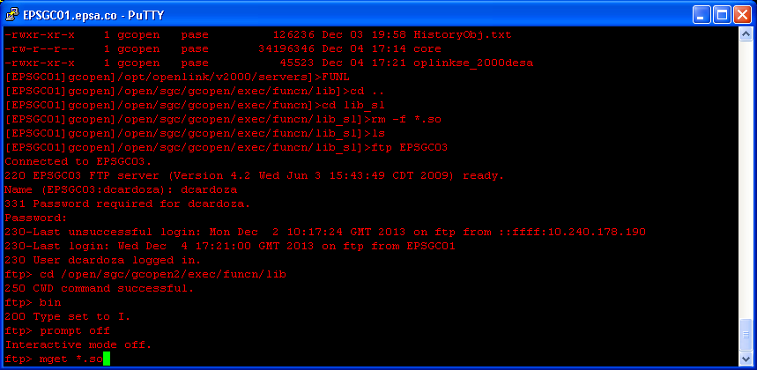

**Paso 9:**

Verificar que la cantidad de archivos ubicados en el servidor EPSGC03 son los mismos transmitidos al servidor EPSGC01 utilizando el comando wc –l en cada uno de los servidores.

**ls *.so | wc -l**

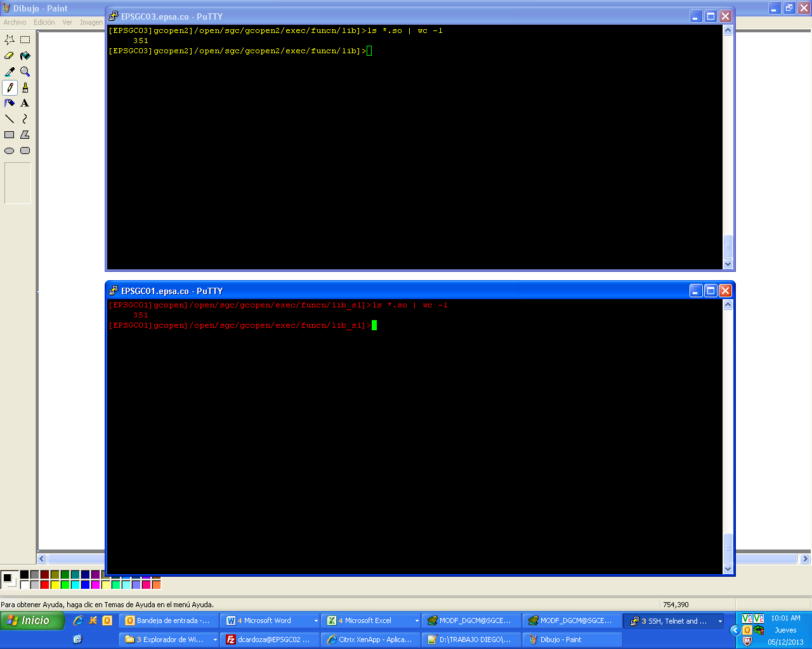

## COMPILACIÓN DE FUENTES

Para compilar una fuente, es necesario conectarse al servidor EPSGC03 y realizar las siguientes actividades tomando como ejemplo la modificación del programa **LECB0500**:

**Paso 1:**

Abrir una fuente del programa desde el JEDIT conectándose al servidor de producción directamente en la ruta del usuario con los datos de conexión:

**Remote Host:** EPSGC03

**User:** dcardoza

**Pasword:** nov2012

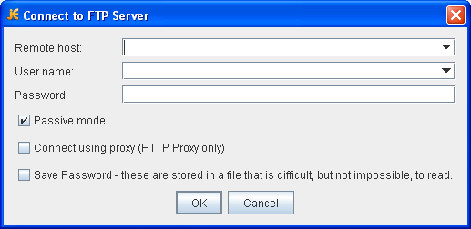

**Paso 2:**

En la opción de favoritos se encuentran las direcciones donde están los fuentes del open y la dirección del usuario donde se debe guardar los programas a compilar:

Dirección: **/home/dsrrllo/dcardoza/fuentes/user/cod**

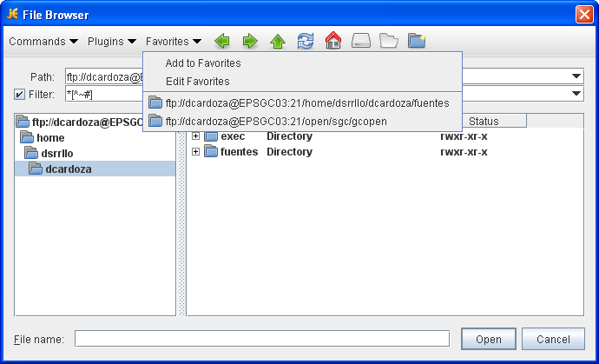

Luego se realiza las modificaciones de verificación para validar el comportamiento de la fuente.

**Paso 3**

Se utiliza el comando **oc** donde saldrá un menú con algunas opciones para generar el ejecutable, en este caso siempre se digitara el numero 1

**dcardoza]/home/dsrrllo/dcardoza/exec/user/bin]>oc**

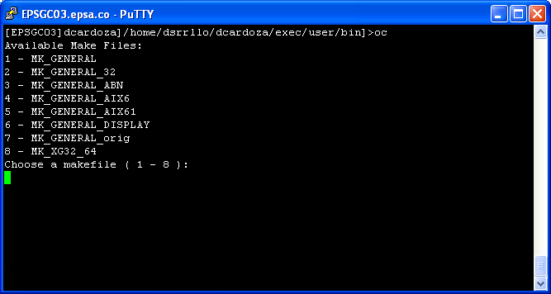

**Paso 4:**

Cuando se digite la opción de 1, aparecerá de nuevo un menú para definir que tipo de programa se desea compilar:

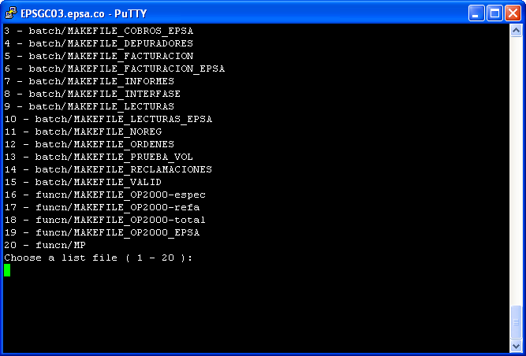

Para el caso del ejemplo, debido a que es un programa de lecturas, se escoge la opción 10.

**Paso 5:**

Cuando se escoge la opción anterior, preguntara si desea compilar la base de datos actual o si desea compilar sobre otra base de datos, por lo tanto, se escoge la opción **n**, para utilizar la base de datos actual:

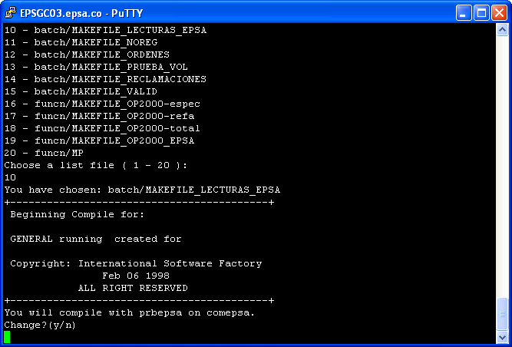

**Paso 6:**

Iniciara el proceso de compilación de los programas:

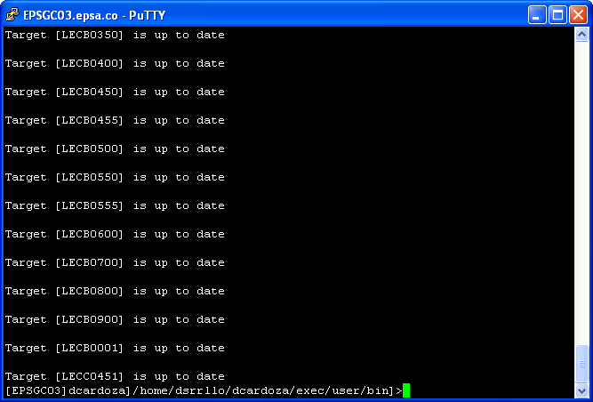

Paso 7:

Si el programa se pasa a PRODUCCION se utiliza el comando **csum** para comparar el de producción con el de desarrollo.

## EJECUCION DEL PASE

**Paso 1:**

Asignar las variables de entorno utilizando el comando **export**: OPEN_USR, OPEN_PAS, OPEN_DB, ORACLE_DB, ORACLE_SID, TWO_TASK con los valores correspondientes al entorno en el que se va a ejecutar (calidad, producción, preexplotación, desarrollo):

**OPEN_USR:** Usuario

**OPEN_PAS:** Contraseña

**OPEN_DB:** Base de Datos

**ORACLE_DB:** Base de Datos

**ORACLE_SID:** Base de Datos

**TWO_TASK:** Base de Datos

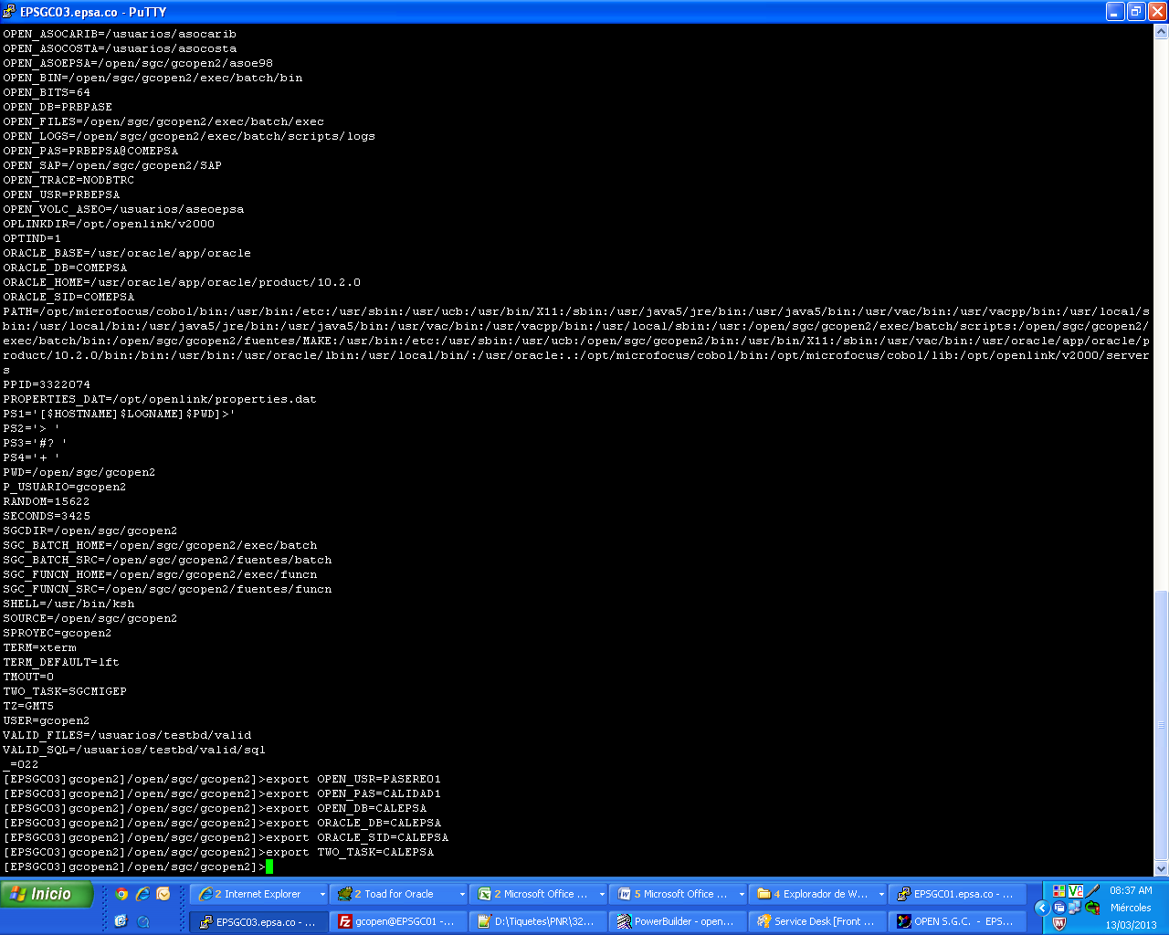

**Paso 2:**

Asignar a la variable de entorno **ACOND** el nombre del archivo condición que se quiere ejecutar.

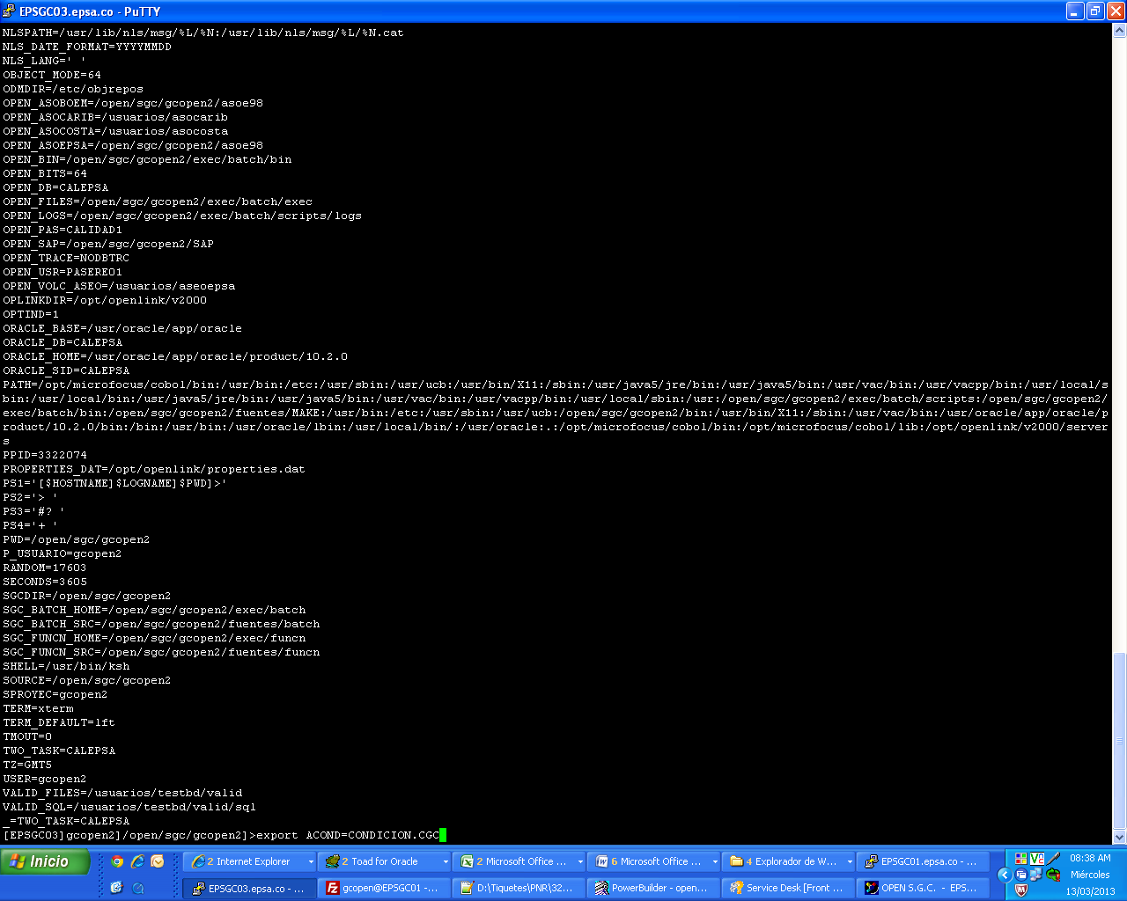

**Paso 3:**

En el directorio **BATR** se coloca en **FUSUARIO** y **FECHAB** los valores correspondientes.

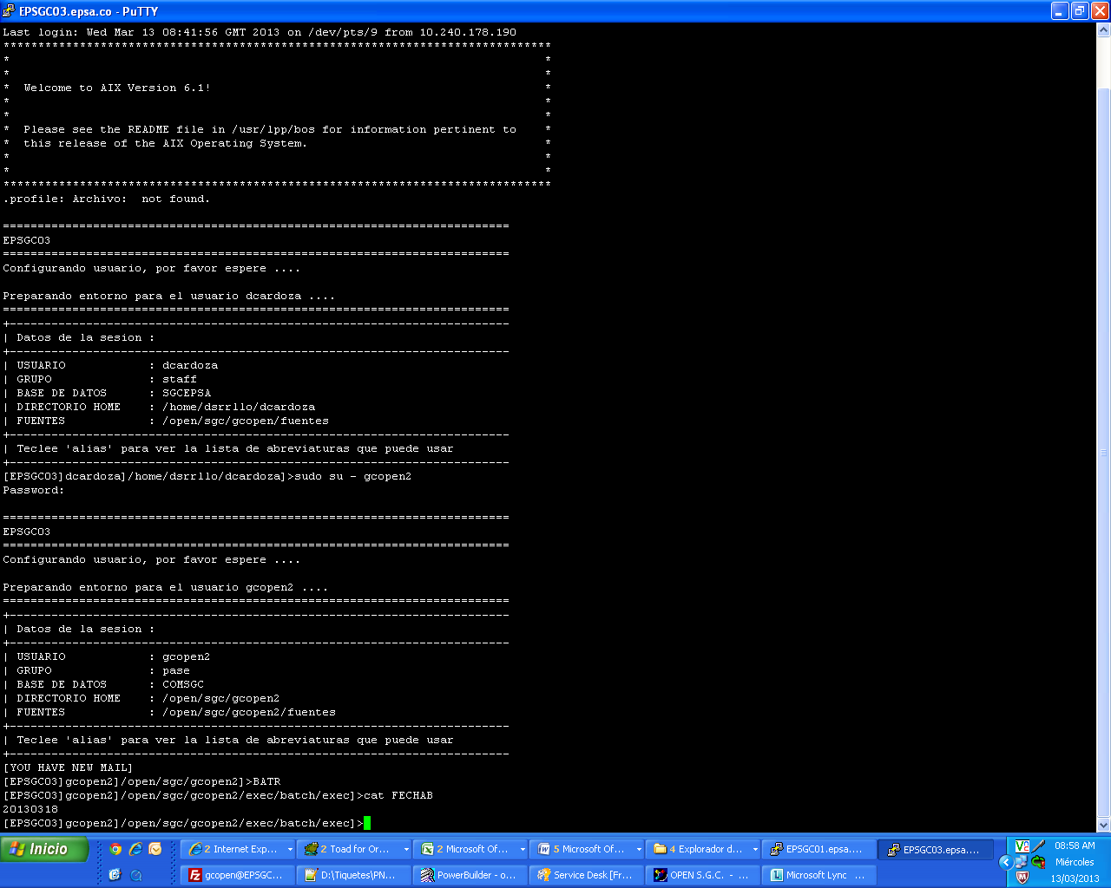

**Paso 4:**

Desde el BATR se ejecuta el programa ***ppase***

**VALIDACION DEL CONDICION**

Utilizar el comando testcond.unx para validar si un programa CONCIDICION.XXX no contiene errores, para este ejemplo, se realiza la validación para el CONDICION.CGC

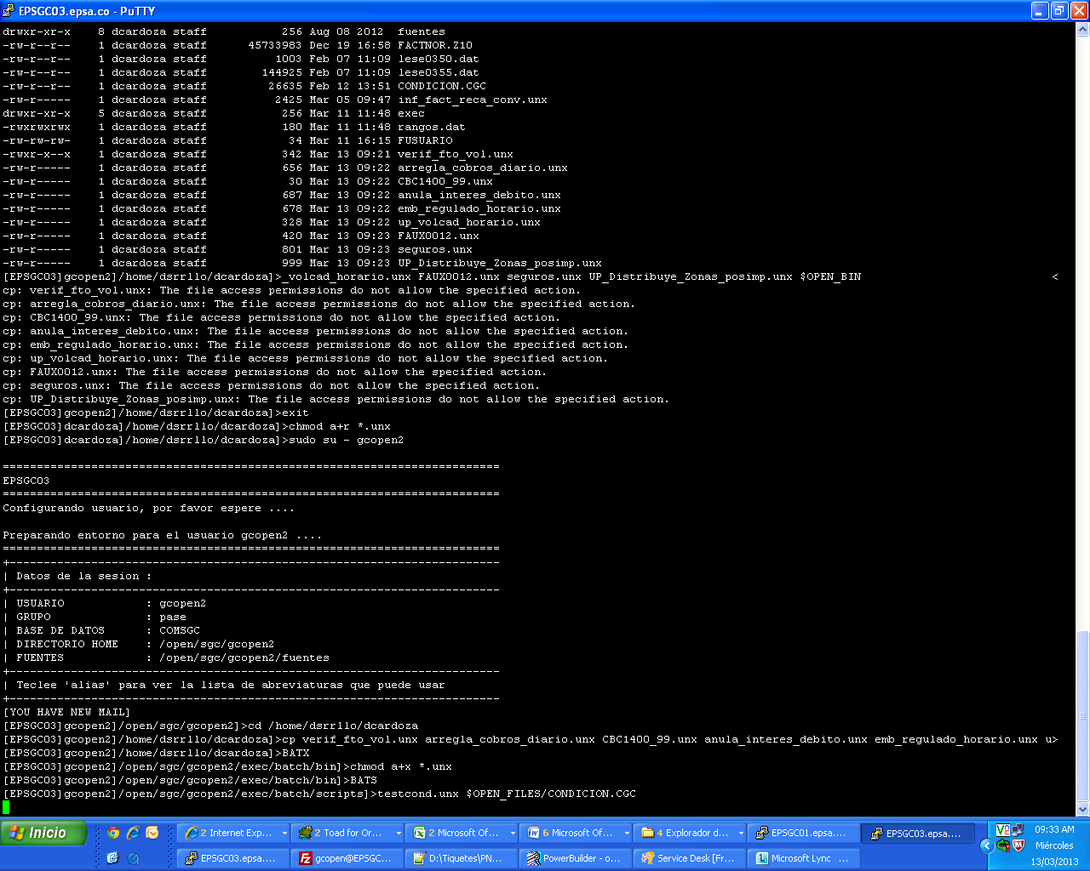

**SIMULACION**

Para simular un programa caído, se busca la última ejecución del mismo en el archivo LOGPROG de la ruta BATS/logs y se adiciona una línea igual al final del archivo cambiando el 1 del último campo por un cero con un comando similar a

echo "20121120 LEUX0351.unx@10 20121121 17:29:13 20121121 17:29:13 0" >> LOGPROG

Posteriormente se relanza el proceso (desde la ventana del pase) y el pase asume que el programa terminó bien.

**EJEMPLO:**

Programa caído CBC1800@ZONA

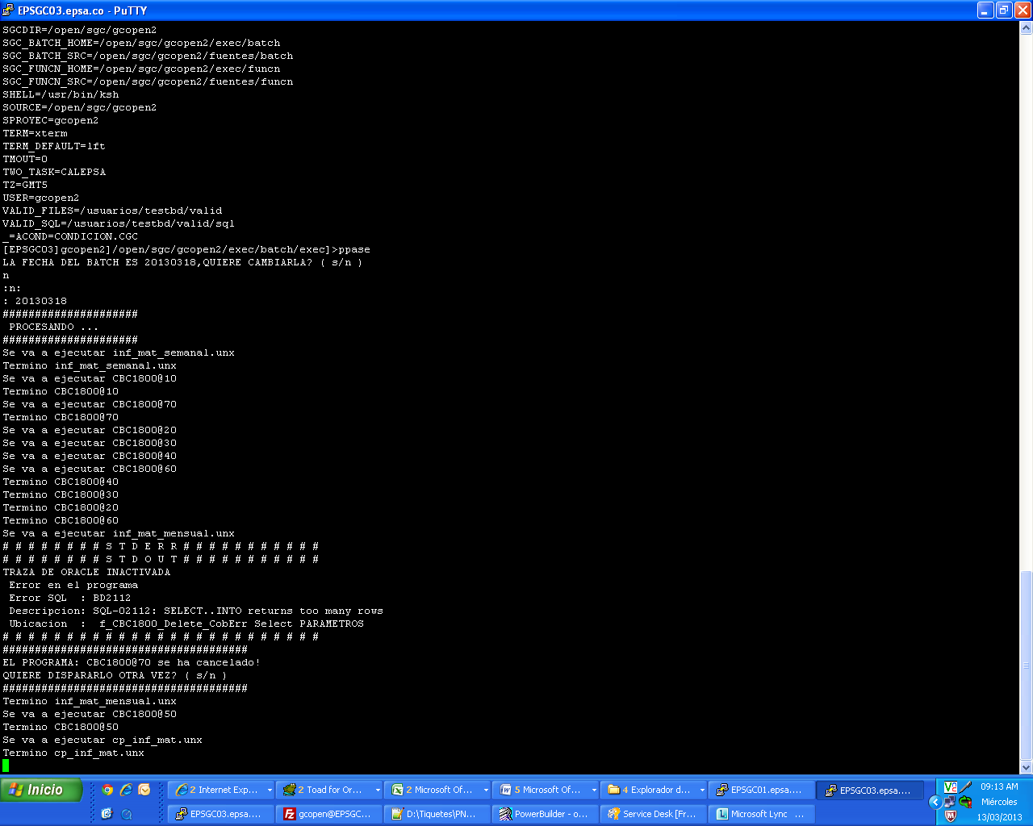

Para simularlo, se busca la última ejecución del mismo en el archivo LOGPROG de la ruta **BATS/logs** y se adiciona una línea igual al final del archivo cambiando el 1 del último campo por un cero con un comando similar a

**echo " CBC1800@10 20130313 08:44:33 20130313 08:44:38 0" >> LOGPROG**

Posteriormente se relanza el proceso (desde la ventana del pase) y el pase asume que el programa terminó bien.

## SNR

## SNR - CAMBIO DE CONTRASEÑA: USUARIO DE IMPRESIÓN DE FACTURAS

Se debe modificar el périodo Abril por Marzo y la fecha de vencimiento el día 21 de Mayo de 2013

**Solución:**

Asignar un tiquete al DBA solicitando desbloquear el usuario iuspool del servidor **EPSADB02** utilizado para el realizar las impresiones del SNR:

**Servidor:** EPSADB02

**Usuario:** iuspool

**Contraseña:** **snr01

**SNR – IMPRESIÓN DE FACTURAS EXTRAORDINARIAS**

Cuando

**Solucion:**

## SNR – PARAMETRIZACION DE CONCEPTOS EN FACTURAS

El cliente anexo se le agregó un cargo vario por $-59.496 en el Open y el mismo no está siendo incluido en la factura que se le está emitiendo al cliente para este mes.

Este inconveniente es cuando se imprime la factura porque el informe que emite el SNR sale bien.

**9003660101 SALASN61 2864270 COMPAÑIA ENERGETICA DE OCCIDENTE ASNAZU**

**Solucion:**

**Paso 1:**

Verificar el concepto al cual hace referencia el usuario, para este caso, es el concepto **911 - NOTA CREDITO REACTIVA**

**Paso 2:**

Verificar que el concepto se encuentre parametrizado al grupo al cual pertenece el cliente en la tabla **SNR_SPOOL:**

select s.*,rowid

from snr_spool_concept s

where sval2='911'

**SNR - DIFERENCIA EN LA LIQUIDACION**

Se estan presentando diferencias en la tarifa de energía activa a pesar de haber efectuado los ajustes solicitados por el Ing. Cardozo en el grupo 009.

**Solución:**

**Paso 1:**

Identificar el NIT de cliente y el código del suministro en la tabla **SNR_SUMINISTROS**.

select sumi_sgc_nic,sumi_clie_nit,sumi_codigo

from snr_suministros

where sumi_sgc_nic=:NIC

**Paso 2:**

Validar si el contrato del suministro se encuentra vigente en la tabla **SNR_CONTRATOS.**

select cont_numero, cont_sumi_clie_nit, cont_sumi_codigo, cont_fecha, cont_vigencia_desde, cont_vigencia_hasta

from snr_contratos

where cont_sumi_clie_nit= :NIT

and cont_sumi_codigo= :COD_SUM

**Paso 3:**

Verificar el código de liquidación en la tabla **SNR_LIQUIDACIONES.**

select liq_sumi_clie_nit,liq_sumi_codigo,liq_numero,liq_estado

from snr_liquidaciones

where liq_sumi_clie_nit=:NIT

and liq_sumi_codigo=:COD_SUM

and liq_ano=2013

and liq_estado='CERRADA'

and liq_fecha_fin_liq='20130531'

**OBSERVACIONES:**

Hay que tener en cuenta que solo se puede modificar las liquidaciones que no se encuentren en estado “INTERFACE”

**Paso 4:**

Verificar el concepto **516 - ENERGIA ACTIVA** en la tabla de la tabla **SNR_LIQUIDACIONES,** donde se debe dividir el valor (*campo CLIQ_VALOR*) entre la cantidad (*campo CLIQ_CANTIDAD*) para hallar la tarifa aplicada. En caso tal que sea igual, se debe informar al usuario.

select c.conc_descripcion, c.conc_cod_fenix, s.cliq_liq_numero, cliq_liq_ano, cliq_cantidad, cliq_valor,

round(cliq_valor / cliq_cantidad,2) TARIFA_APL

from snr_conceptos_liquidados s,snr_conceptos c

where cliq_liq_ano=2013

and cliq_liq_numero =208307

and s.cliq_conc_codigo=c.conc_codigo

and s.cliq_conc_codigo=516

order by s.cliq_conc_codigo

**ERROR LIQUIDANDO IMPUESTO DE TIMBRE**

***Error: Error liquidando impuesto de timbre, en procedimiento LIQUIDA_TIMBRE 1afecha_desde = 20140801; fecha_hasta = 20140831; numliq = 241013; ano = 2014; cliente = 890300343; suministro = 1; VERSION = 2; para el cliente: 890300343 1, CABAL Y COMPAÑIA LTDA (HACIENDA SAN FERNANDO)***

**Solucion 1:**

Validar la fecha de vigencia del contrato del cliente:

SELECT S.CONT_VIGENCIA_DESDE, S.CONT_VIGENCIA_HASTA

*--INTO v_fecha_ini_contrato, v_fecha_fin_contrato*

FROM SNR_CONTRATOS S

WHERE CONT_SUMI_CLIE_NIT = :cliente

AND CONT_SUMI_CODIGO = :suministro

*--AND CONT_ESTADO = 'ACTIVO';*

AND cont_vigencia_desde <= :fecha_desde

AND cont_vigencia_hasta >= :fecha_hasta;

Validar el porcentaje de timbre de acuerdo a la fecha de vigencia inicial del contrato.

SELECT \**--itim_valor*

*--INTO porc_timbre*

FROM snr_impuesto_timbre

WHERE item_fecha_inicial <= :v_fecha_ini_contrato

AND item_fecha_final >= :v_fecha_ini_contrato

**ERROR LIQUIDANDO PRECIO BOLSA**

***Error: Error 2 al calcular precio bolsa para el cliente: 891901158 1, HOSPITAL DEPARTAMENTAL TOMAS URIBE URIBE E.S.E.***

**Solucion:**

Validar si hay un registro vigente en la modalidd del contrato de acuerdo al periodo de liquidación, el siguiente script ayuda a realizar la validación.

SELECT mcon_tipo_valor_bolsa,

mcon_indexa_bolsa,mcon_fecha_indexa_bolsa,

mcon_valor_adiconal_bolsa,mcon_ind_tope_piso_techo

FROM snr_modalidades_contrato

WHERE mcon_cont_numero = :v_contrato

AND mcon_fecha_inicio <= :v_fecha_desde

AND mcon_fecha_termina >= :v_fecha_hasta;

**SNR - NO LIQUIDA CARGO VARIO**

El cargo vario del diente 2853557 no subió el cargo vario

**Solución:**

Modificar la tabla **CARGVAR** (*campo F_PROD_INIC*) en la base de datos del OPEN con la fecha comprendida en el proceso y solicitar al usuario que realice nuevamente la liquidación del cliente.

**SNR - CARGAR TARIFAS DELTA**

Se requiere incluir al OR EBSA en la liquidación de cargos de distribución con ADD. También se adjunta el archivo Deltas Dt para la actualización de esta variable en el mes de mayo de 2013.

**Solución:**

**Paso 1:**

Verificar que el archivo adjunto tenga el formato de la tabla **SNR_CARGO_DELTA.**

**Paso 2:**

Cargar el archivo adjunto en la tabla **SNR_CARGO_DELTA**.

**Paso 3:**

Enviar al usuario la información cargada para su respectiva validación.

select *

from snr_cargo_delta s

where cdelta_fecha_inicio=:FECHA

**SNR - MODIFICAR VALOR DE COMPENSACION**

Codensa nos envió ayer un correo solicitando el cambio de una variable de un cliente,  lo cual cambia su valor de compensación.  Solicitamos por favor si es posible actualizarle el valor, los datos de este cliente son:

|  |  |  |  |  |  |
| --- | --- | --- | --- | --- | --- |
| **NIU** | **CODIGO SIC** | **NOMBRE** | **NIC** | **NIS RAD** | **COMPENSACIÓN** |
| 815140 | Frt06774 | ESCUELA COLOMBIANA DE INGENIERIA JULIO GARAVITO | 2906142 | 3299704 | $650.771 |

**Solucion:**

**Paso 1:**

Modificar el valor en la tabla de **CARGVAR** (*campo IMP_FACT_CARGO*).

update cargvar

set usuario='sle',

f_actual=trunc(sysdate),

programa=:TIQUETE,

imp_fact_cargo=-650771

where nic=2906142

and f_fact='20130614'

and co_cargo='VA996'

**Paso 2:**

Modificar el valor en la tabla **CAL_SERV_DISTR** (*campo IMP_COMPEN_DES*).

update cal_serv_distr

set usuario='sle',

f_actual=trunc(sysdate),

programa=:TIQUETE

imp_compen_des=650771

where nis_rad=3299704

and f_regis='20130425'

**Paso 3:**

Modificar el valor en la tabla **SNR_CONCEPTOS_LIQUIDADOS** (*campo CLIQ_VALOR*).

*/********************************************************************/*

*--IDENTIFICA EL NIT Y EL CODIGO DEL SUMINSITRO--*

select \**--sumi_sgc_nic,sumi_clie_nit,sumi_codigo*

from snr_suministros

where sumi_sgc_nic=:NIC

*--sumi_clie_nit= :NIT and sumi_codigo=:COD_SUM*

*/********************************************************************/*

*-- VALIDAR SI EL CONTRATO SE ENCUENTRA VIGENTE--*

select \**--cont_numero,cont_sumi_clie_nit,cont_sumi_codigo,cont_fecha,cont_vigencia_desde,cont_vigencia_hasta*

from snr_contratos

where cont_sumi_clie_nit= :NIT

and cont_sumi_codigo= :COD_SUM

select *

from snr_modalidades_contrato

where mcon_clie_nit=:NIT

and mcon_sumi_codigo=:COD_SUM

*/********************************************************************/*

*--IDENTIFICAR EL CODIGO DEL LIQUIDACION DEL CLIENTE--*

select *--max(liq_numero)*

liq_sumi_clie_nit, liq_sumi_codigo, liq_numero, liq_estado, liq_fecha_fin_liq

from snr_liquidaciones

where liq_sumi_clie_nit=:NIT

and liq_sumi_codigo=:COD_SUM

and liq_ano=2013

*--and liq_estado='CERRADA'*

*--and liq_fecha_fin_liq='20130531'*

*/********************************************************************/*

*--IDENTIFICAR EL CODIGO DEL LIQUIDACION DEL CLIENTE--*

select c.conc_descripcion, c.conc_cod_fenix, c.conc_codigo, s.cliq_liq_numero, cliq_liq_ano, cliq_cantidad,cliq_valor,

s.rowid*--round(cliq_valor / cliq_cantidad,2) TARIFA_APL*

from snr_conceptos_liquidados s,snr_conceptos c

where cliq_liq_ano=2013

and cliq_liq_numero =209000

and s.cliq_conc_codigo=c.conc_codigo

and s.cliq_conc_codigo=55

order by s.cliq_conc_codigo

*/********************************************************************/*

*--ACTUALIZA EL VALOR DEL CONCEPTO 55--*

update snr_conceptos_liquidados

set cliq_valor=-650771

where cliq_liq_ano=2013

and cliq_liq_numero =209000

and cliq_conc_codigo=55

**SNR – PAGO MAL APLICADO**

El día 16 de septiembre se generó la gestión de pagos No.GE5110201409000117, por valor de $122.314.712, la cual se hizo por la agencia 8120 (no hay consignación, cruce de cuentas).

En la gestión se aplicó el pago a 6 clientes, de los cuales solo 1 no fue aplicado en forma correcta por el O-SGC.

El SV 2839323077 por $38.883.321, no fue aplicado por el O-SGC, lo que hizo fue dejar el recibo en estado cobrado x importe cero y generar una cobranza anticipada por el mismos valor.

Solicitamos corregir esta incidencia, ya que el cliente a la fecha no debe presentar ni cartera ni cobranza anticipada. (**TIQUETE 381756**)

**Solucion:**

Para solucionar la inconsistencia presentada se realizo las siguientes actividades:

- Se ha actualizado el valor por $38.883.321 en la tabla IMP_DETALLE_CONCEPTO.

- Se ha actualizado el valor por $38.883.321 en el campo IMP_CTA del recibo.

- Se ha actualizado el valor pagado por $38.883.321 en la tabla PAGOS.

- Se ha realizado la insercion de los datos de los conceptos de la factura en la tabla IMP_PAGOS.

- Se ha realizado la anulacion del cargo vario generado por valor de $38.883.321 (EV005 - Anulado por anulacion del cobro) y se ha insertado un registro en la libreta de incidencias.

**SNR – IMPRESIÓN DEL SPOOL**

**Opción 1:**

Verificar si la conexión por FTP con el usuario iuspool:

Usuario: iuspool

Contraseña: **snr01

Servidor: EPSADB02

Si el usuario se encuentra bloqueado, asignar tiquete al DBA solicitando desbloquear el usuario (**iuspool**) con la misma contraseña (**snr01).

**Opción 2:**

Verificar el archivo **scriptftp.txt** ubicado en la ruta: **C:\snr\spool** el cual contiene los siguiente datos:

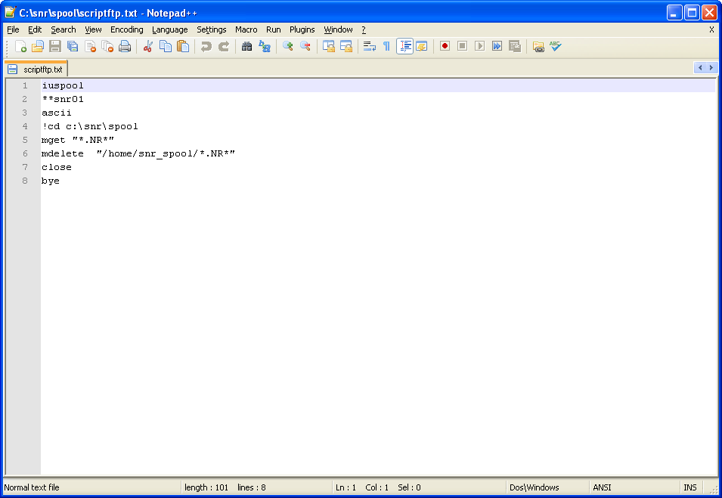

Para el usuario de Maria Teresa, se debe asociar los archivos **\*.PEY** y los de Neilla se debe asociar los archivos **\*.NR\***

**Opcion 3:**

Si no se relaciona los datos en el spool de impresión para determinados clientes, se debe verificar el paquete (PKG_FACTURAPREI) que crea el archivo en la función **fnb_niu_ap** donde realiza la siguiente vaidacion:

Select nvl(snr.sumi_sgc_nic,0),sl.liq_fecha

into inic,ifecha

from snr_suministros snr,snr_liquidaciones sl

where sl.liq_numero=inumliq

and snr.sumi_clie_nit = sl.liq_sumi_clie_nit

and snr.sumi_codigo=sl.liq_sumi_codigo;

select *

--into lstrmsg

from s,niu_rel_sumcon n,fincas f, callejero c,resp_alumb r

where s.nic=inic

and s.tip_serv='SV120'

and s.nif=f.nif

and f.cod_calle=c.cod_calle

and c.cod_depto=r.cod_depto

and s.nis_RaD=n.nis_rad;

**SNR – INTERFAZ CONTABLE GRUPO 055**

**Solución:**

**Paso 1**

Identificar los clientes asociados al grupo 055:

select sumi_sgc_nic,a.sumi_ccli_codigo,sumi_estado

from snr_suministros a

where sumi_ccli_codigo='055'

and sumi_sgc_nic in (2839324,2839392,2839322,2839323)

and sumi_estado='ACTIVO'

**Paso 2:**

Actualizar el grupo de suminsitros al 009. (Campo SNR_SUMINISTROS.sumi_ccli_codigo):

update snr_suministros a

set sumi_ccli_codigo='009'

where sumi_ccli_codigo='055'

and sumi_sgc_nic in (2839324,2839392,2839322,2839323)

and sumi_estado='ACTIVO'

**Paso 3:**

Ejecutar la interfaz desde el SNR seleccionando exclusivamente los clientes del grupo 055. Se ingresa por la opcion:

**Lectura y Liquidacion / Liquida Factura Mensual / Envia Facturas a O-SGC**

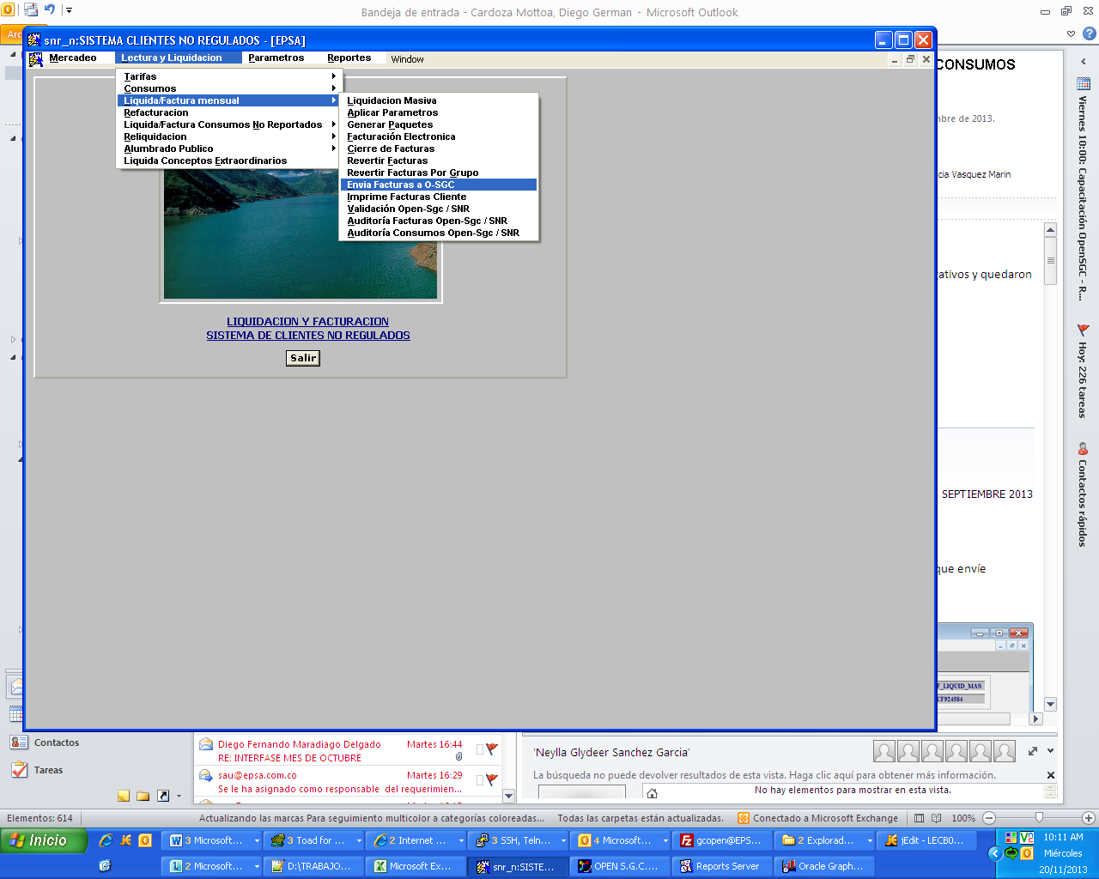

Se abre la ventana F_INTERSGC para seleccionar los clientes del grupo 055 que se encuentran actualmente en el grupo 009

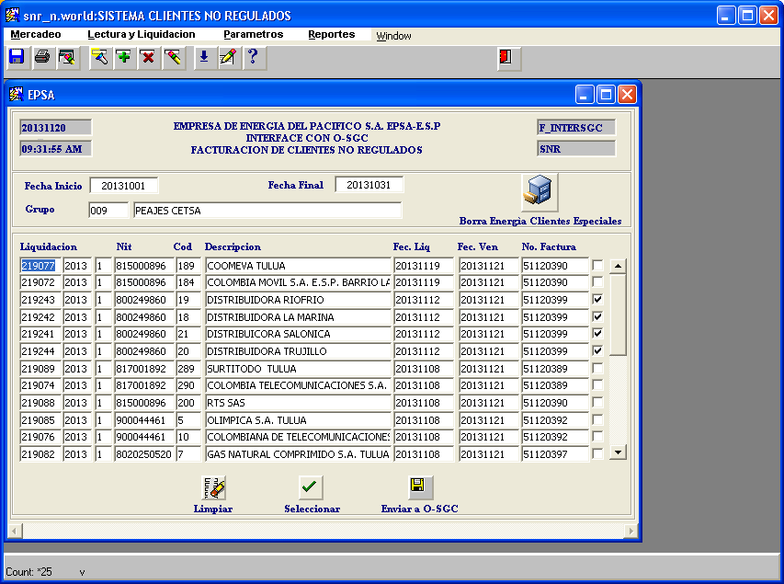

**Paso 4:**

Ejecutar el PL **INTERFAZ_055_PL.SQL** desde la **BASE DE DATOS DEL SNR**, el cual debe generar una salida similar a esta:

**===========================================**

**RESUMEN DEL PROCESO**

**===========================================**

INICIO: 20131121-15:42:34

Procesando NIC: 2839324

Procesando NIC: 2839392

Procesando NIC: 2839322

Procesando NIC: 2839323

Procesados: 4 registros

FIN: 20131121-15:42:35

===========================================

**Paso 5**

Ejecutar el PL **INTERFAZ_055_PL_BDG** desde la **BASE DE DATOS DE OPEN SGC teniendo en cuenta la fecha en que se realizo el proceso de facturacion.**

**Paso 6**

Ejecutar el pl **CHECK-INTERFAZ.SQL** en la **BASE DE DATOS DEL SNR** para identificar si los clientes pasaron completos el cual debe generar una salida similar a esta

NIC|NIT|CODIGO|LIQ_NUMERO|SV|ESATADOSV|TOTAL_SNR|TOTAL_SGC|TOTAL_IMP_CONCEPTO|SNR-SGC|SGC-IMP|SNR-IMP|RESULTADO

2839324|800249860|21|247903|2839324078|Enviado al cliente|20112951|20112950.6|20112950.6|.4|0|.4|REVISAR

2839392|800249860|18|247904|2839392078|Enviado al cliente|30150145|30150144.95|30150144.95|.05|0|.05|REVISAR

2839322|800249860|19|247905|2839322077|Enviado al cliente|35633411|35633410.09|35633410.09|.91|0|.91|REVISAR

2839323|800249860|20|247906|2839323081|Enviado al cliente|40953174|40953174|40953174|0|0|0|OK

**SNR - DEVOLUCION DE LIQUIDACIONES EN ESTADO INTERFAZ**

**Solucion:**

**Paso 1:**

* Actualizar el estado de la liquidación del cliente a CERRADA, ya que actualmente se encuentraría en estado INTERFACE.

**Paso 2:**

* Actualizar los valores a los conceptos que quedaron mal liquidados.

**Paso 3:**

* Anular el recibo generado en OPEN, hay que tener en cuentra que **NO** **SE PUEDE ANULAR** los recibos que se encuentren en estado **COBRADO.**

**Paso 4:**

* Eliminar los registros generados de la tabla SNR_FACTURAS_SGC generados cuando se procesa la interfaz desde el SNR con el OPEN – SGC.

***CLIENTES NO HAN PASADO POR LA INTERFAZ***

**SNR – SOCIEDAD PORTURARIA DE BUENAVENTURA**

**Parametrizacion:**

Al realizar la liquidación del mes de febrero es necesario realizar la actualización de las siguientes tablas para la ejecución del proceso:

* PRECIO_FIJO_HORARIO
* ESCALONES_HORA
* ESCALONES

**INCONSISTENCIA EN INTEFAZ CON OPEN**

Comedidamente solicito revisión, de los clientes del listado adjunto ya que NO han pasado la interfaz de SNR a OPEN durante la facturación de SEPTIEMBRE consumos AGOSTO 2014

**Solucion:**

La inconsistencia se presenta debido a que no se actualizo el estado de la liquidación a INTERFACE, El siguiente script detecta la inconsistencia:

select TO_CHAR(LIQ_FECHA)||'~'||

TO_CHAR(LIQ_FECHA_INI_LIQ)||'~'||

TO_CHAR(LIQ_FECHA_FIN_LIQ)||'~'||

LIQ_ESTADO||'~'||

TO_CHAR(SUMI_CLIE_NIT)||'~'||

TO_CHAR(SUMI_CODIGO)||'~'||

SUMI_DESCRIPCION||'~'||

SUMI_CCLI_CODIGO||'~'||

TO_CHAR(LIQ_NUMERO)||'~'||

TO_CHAR(LIQ_ANO)||'~'||

TO_CHAR(LIQ_VERSION)||'~'||

TO_CHAR(LIQ_NUM_FACTURA)||'~'||

DECODE('','','')INFO

from snr_liquidaciones y,snr_suministros z

where LIQ_ESTADO<>'INTERFACE'

and liq_fecha>=:FECHA_DESDE

and liq_fecha <:FECHA_HASTA

and SUMI_CLIE_NIT=LIQ_SUMI_CLIE_NIT

and SUMI_CODIGO=LIQ_SUMI_codigo

and SUMI_CCLI_CODIGO in ('001','002','003','008','009','010')

and SUMI_SGC_NIC>0

and liq_version=1;

Para solucionar la inconsistencia, se debe verificar que el recibo (simbolo variable) exista en OPEN y luego proceder a actualizar el estado de la liquidacion a **INTERFACE**.

**APLICAR PARAMETROS GRUPO 051 EN ENERO**

Debido a que al

**MENSAJES DE ERROR**

**ACTUALIZAR DATOS DEL CLIENTE**

***Error: Could not reserve record (2 tires). Keep trying?***



**Solución:**

El mensaje se presento debido a que se encontraba un registro bloqueado en la tabla **SNR_SUMINISTROS**, por lo tanto, se consulta con el DBA para desbloquear el registro y se procede a realizar la modificaciones solicitadas.

**ERROR AL ACTIVAR NIC**

***Mensaje: El suminsitro se encuentra en ciclo de lectura***



**Solucion:**

La inconsistencia se presenta debido a que existe un registros embalsada en el proceso de facturación, por lo tanto, se debe realizar la consulta en las tablas ITIFACT, ITICONDIR, FUECICLO, ITIESTM, se puede utilizar las siguientes consultas:

**Paso 1:**

Identificar los datos básicos del NIC:

SELECT NIS_RAD, SEC_NIS, TIP_PER_FACT, TIP_PER_LECT, NIF,COD_CLI,SEC_CTA,tip_Serv

FROM HSUMCON H

WHERE (NIS_RAD, NIC) IN ( SELECT NIS_RAD, NIC

FROM HSUMCON

WHERE NIC = :nic)

AND (H.SEC_NIS,H.F_BAJA) = (SELECT MAX(H2.SEC_NIS),MAX(H2.F_BAJA)

FROM HSUMCON H2

WHERE H2.F_BAJA < '29991231' AND

H2.NIC = :nic)

**Paso 2:**

Validar si existen registros en ITIFACT, ITICONDIR, FUECICLO y ITIESTM

*--VALIDAR ITIFACT*

SELECT COUNT(*)

FROM ITIFACT

WHERE NIS_RAD = :nis_rad AND

IND_FACT <> 1;

*--VALIDAR FUECICLO*

SELECT COUNT(*)

FROM FUECICLO

WHERE NIS_RAD = :nis_rad AND

IND_FACT <> 1;

SELECT COUNT(*)

FROM ITIESTIM

WHERE NIS_RAD = :nis_rad AND

IND_FACT <> 1;

**Paso 3:**

Validar la fecha de facturacion encontrada para determinar si el registro se puede eliminar o en su efecto informar al área de facturacion la inconsistencia.

**ERROR AL GENERAR FACTURAS**

**Error: ORA-01422 EXACT FETCH RETURNS MORE THAN REQUESTED NUMBER OF ROWS**

**ORA-06512 at “SNR.SALDO_FACTURAS_OPEN” line 9**

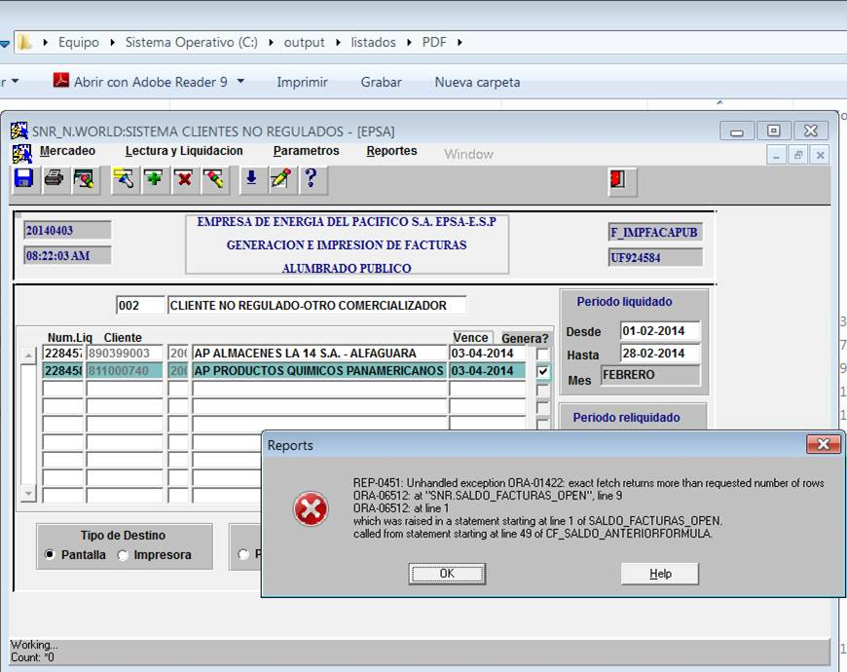

**Solucion:**

El mensaje de error se presenta debido a que existe dos resgistros para el mismo numero de factura en la tabla SNR_SIMBOLOVAR.

*/**********************************************************************/*

*--VALIDACION DE DATOS Y NUMERO DE FACTURA*

select liq_numero,liq_sumi_clie_nit,liq_sumi_codigo,liq_fecha_ini_liq,liq_fecha_fin_liq,liq_num_factura

from snr_liquidaciones l

where L.LIQ_NUMERO=:LIQ_NUMERO

*/***********************************************************************/*

*--VALIDACION DEL NUMERO DE FACTURA*

SELECT s.*,s.rowid

*--INTO AUX_SIMBOLO*

FROM SNR_LIQUIDACIONES l,

SNR_SIMBOLOVAR s

WHERE LIQ_NUMERO = SIM_LIQ_NUMERO

AND LIQ_ANO = SIM_LIQ_ANO

AND LIQ_VERSION = SIM_LIQ_VERSION

AND LIQ_NUM_FACTURA = :NUMFACT;

Una vez verificado los símbolos variables que están relacionados al mismo numero de factura, es necesario validar en OPEN-SGC cual de no existe para proceder a eliminar el registro.

**ERROR AL CARGAR CONSUMOS**

**Mensaje: Error ingresando datos para el cliente 890399003 codigo 27 0**

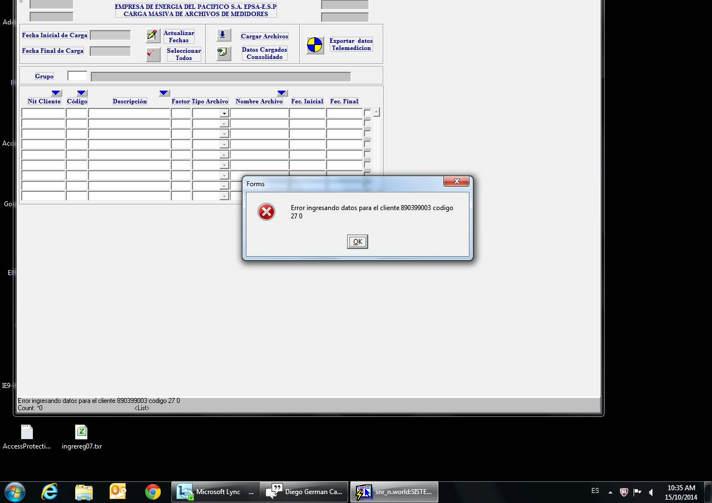

**Solucion:**

El mensaje de error se genera debido a que el cliente se encuentra activo pero las fechas no son consistentes.

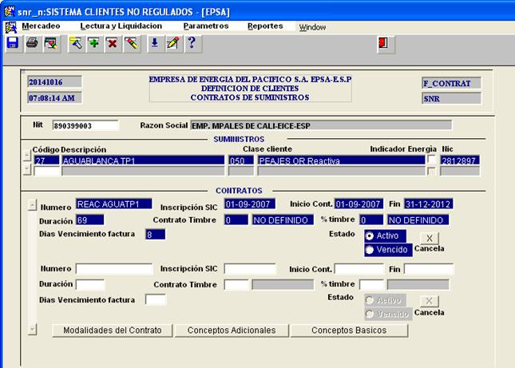

**ERROR EN EL PROCESO DE LIQUIDACION**

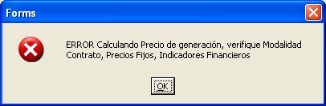

**Solucion:**

El mensaje de error se genera debido a que no esta activo el precio fijo en el contrato por lo tanto la siguiente consulta no trae datos:

SELECT *

FROM SNR_MODALIDADES_CONTRATO A, SNR_PRECIOS_FIJOS B,

SNR_IND_FINANCIEROS C

WHERE A.MCON_CONT_NUMERO = :CONTRATO

AND A.MCON_CLIE_NIT = :NIT_CLIE

AND A.MCON_SUMI_CODIGO = :COD_SUMI

AND A.MCON_CONT_NUMERO = B.PREF_MCON_CONT_NUMERO

AND A.MCON_FECHA_INICIO = B.PREF_MCON_FECHA_INICIO

AND A.MCON_FECHA_INICIO <= B.PREF_FECHA_DESDE

AND A.MCON_FECHA_TERMINA >= B.PREF_FECHA_HASTA

AND B.PREF_FECHA_DESDE <= :FECHA_DESDE

AND B.PREF_FECHA_HASTA >= :FECHA_HASTA

AND C.IFIN_MES = TO_NUMBER(TO_CHAR(B.PREF_FECHA_INDEXA,'MM'))

AND C.IFIN_ANO = TO_NUMBER(TO_CHAR(B.PREF_FECHA_INDEXA,'YYYY'));

**PARAMETROS**

**DIAS_INTERFASE_SGT**

**Descripcion:** Define el numero de días hábiles en los cuales se resolvera la orden de servicio.

**Valor actual:** 7

**IND_ONLINE**

**Descripcion:** Definela activación de aplicar pagos ON LINE

**Valor: 1 – Activado 2 – Desactivado**

**NOTAS**

**VERIFICAR DUPLICIDAD DE ARCHIVOS LESE**

cat lese0451.dat | sort | uniq > lese0451.dat.2

cat lese0452.dat | sort | uniq > lese0452.dat.2

cat lese0453.dat | sort | uniq > lese0453.dat.2

cat lese0456.dat | sort | uniq > lese0456.dat.2

cat lese0457.dat | sort | uniq > lese0457.dat.2

**SINIESTROS SIS**

**PRODUCCION RUTA SIS (ANTES IGEN):**

<http://juventa/Igen/login.aspx>

**RUTA SIS (CALIDAD)**

<http://atlante/Igen/login.aspx>

**PRODUCCION RUTA SIS (ANTES IGEN):**

select *

from all_tab_columns

**SNR – CONSUMOS**

kWhR = Activa y kVarhR = Reactiva

**COMANDO PARA REALIZAR TRANSMISION**

scp -pv pruebasjro.txt 10.240.159.34:/open/sgc/gcopen/exec/funcn/lib

**comando -> scp –pv**

**archivo ->** pruebasjro.txt

**servidor_destino:ruta ->** 10.240.159.34:/open/sgc/gcopen/exec/funcn/lib

**Parametrizar Tipos de solicitud**

* Grupo_Expediente
* TIPOS
* Grupo_Est

|  |  |
| --- | --- |
|  |  |

**Reemplazar caractres enter o tabulado**

replace(nombrecampo, chr(13)||chr(10), ' ')

**Ruta TPO – QPLUS:** \\set\TP_GENERACION

**ESTADOS QPLUS**

|  |  |  |
| --- | --- | --- |
| **Ejemplo de estados** |  |  |
| Asiganda | 3 | 11 |
| Cargada | 7 | 00000000111 |
| Trabajada/Validada/Lista para exportar | 265 | 00010001001 |
| Exportada | 777 | 00110001001 |

**Los bits se pueden obtener la con la función**

**TO_BIN_PAD(ordenes.estado, 12)**

**Select qpluswebapl.to_bin_pad(ordenes.estado,12) from dual;**

|  |  |
| --- | --- |
| **FLAGS que recibe QORDER MOBILE Dolphin** | |
|  |  |
| Valor 0 | Error (TPO inexistente o error recuperando datos desde base de datos) |
| Valor 2 | Borrar base de datos interna |
| Valor 17 | Enviar ordenes trabajadas y posiciones GPS |
| Valor 21 | Enviar ordenes trabajadas, posiciones GPS y Obtener nuevas órdenes asignadas |
| Valor 25 | Enviar ordenes trabajadas, posiciones GPS y reset de contraseña |
| Valor 29 | Enviar ordenes trabajadas, posiciones GPS, Obtener nuevas órdenes asignadas y reset de contraseña |
| Valor 51 | Descargar TPO y borrar base de datos interna |
| Valor 115 | Enviar ordenes trabajadas, posiciones GPS, borrar base de datos interna y actualizar nueva versión de QOrder Mobile |

## *Suministro se encuentra en itinerario pendiente de lectura*

## *Suministro se encuentra en ciclo de lectura*

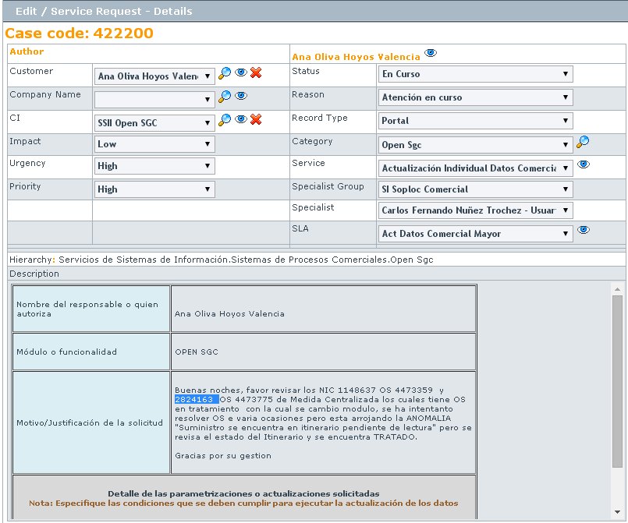

Se debe revisar si en las tablas itiner,iticondir, itifact, fueciclo,ititrat,iticondir,itiestim existe algún registro para los nis asosciados al servicio de energía, en caso de existir y sean de fechas anteriores borrarlos. Utilizar el siguiente script y ejecutar la salida que entregue después de su ejecución.



## *Cambio del medidor, error en la digitación del número de medidor*

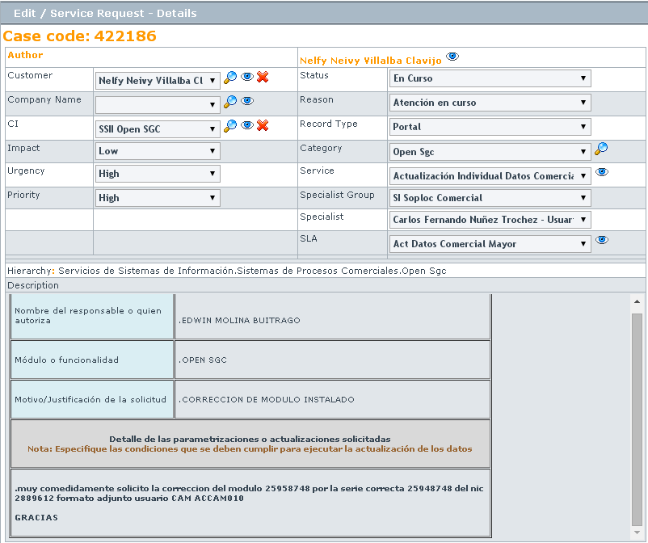

Pasos a seguir:

1. Hacer un backup de los registros existente en apmedida_co, para luego volver a insertar la misma información pero con el cambio del medidor
2. Modificar la tabla apmedida_ap, actualizar el numero de medidor correspondiente en el campo num_apa
3. Insertar la información a la cual se le realizo el backup en el punto 1 teniendo en cuenta que el campo num_apa debe cambiarse por el que debe quedar
4. Hacer commit y finalizar el tiquete.

## *Cuando el usuario del volcado de aseo se bloquea 422407*

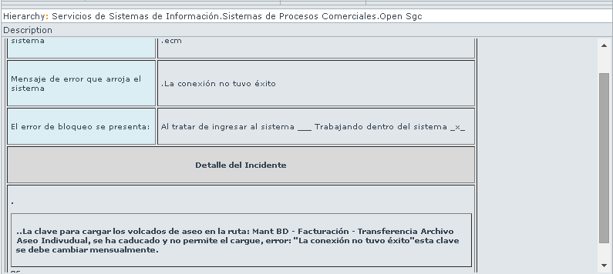

Se debe consultar en la tabla parámetros la contraseña actual para el campo parámetro igual a USUARIO_ASEO para luego ingresar al servidor epsgc01 atraves de el programa PuTTY y realizar el cambio de la contraseña

select rowid,valor1,valor2,programa,parametro

from parametros

where parametro = 'USUARIO_ASEO'

La contraseña asignada en unix se debe escribir en el campo parámetro de la tabla parámetros, informar al usuario que ya puede realizar el vocado con normalidad.

## *Anular pagos generado por notas credito 422365*

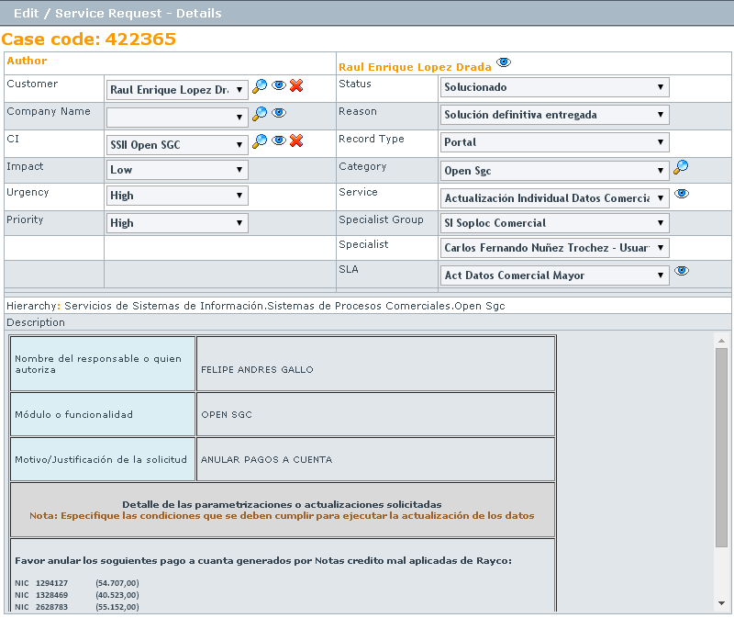

Se debe ejecutar el siguiente script, para cada uno de los nic, revisando el estado actual y cual es el importe que concuerda con la información enviada por el usuario.

update cargvar

set usuario = 'sle',

f_actual = trunc(sysdate),

programa = :progama, *-- Numero del tiquete*

est_act = 'EV003' *-- Estado del pago*

where nic = :nic

and co_cargo = 'VA508'

and est_act = 'EV007';

*Ejecucar upd solicitado para actualizar información de suminsitros 422396*

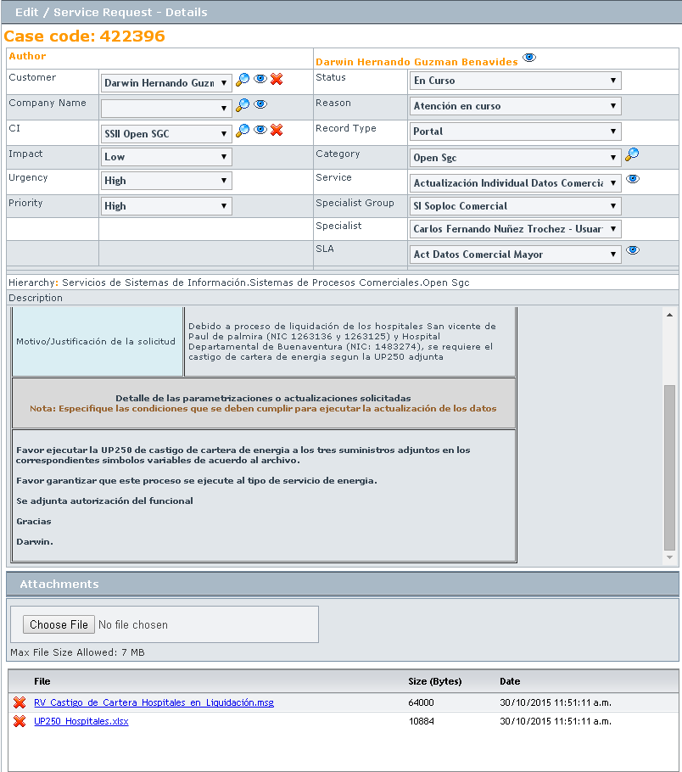

Para actualizar la información solicitada es necesario borrar de la tabla valid_claves_updates todos los registros que estén asociados al UP que debe ejecutarse, para este caso ejecutar el siguien script

delete valid_claves_updates

where co_valid = 'up250'

A continuacion cargar el listado de suministros, que se envían en los archivos adjuntos, en la tabla valid_claves_update a través de alguna aplicación, como toad, porwerbuilder, etc.

Finalmente ejecutar el sql UP250_Castigo_Cartera_Energia.sql

## *Cambiar el número de hilos de un medidor 422517*

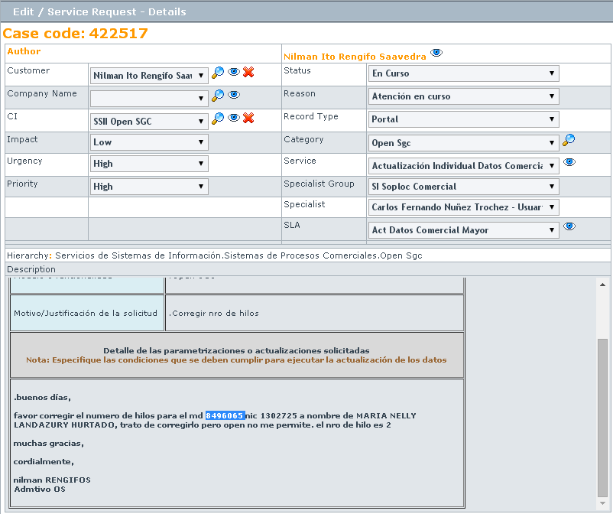

Ejecutar el siguiente script y hacer commit

update apmedida_ap

set diametro = :num_hilos

where num_apa = :num_apa

## *Eliminar saldo a favor del cliente*

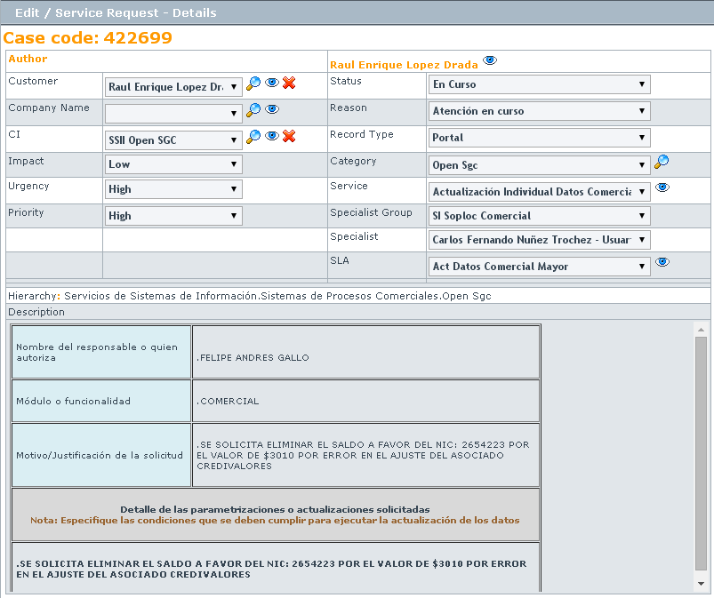

Buscar el importe solicitado con la siguiente consulta

select *

from cargvar

where nic = :nic

and co_cargo = 'VA508' *--Pago a cuenta*

Ubicar de acuerdo al monto el registro que se debe modificar y ejecutar el siguiente update y hacer commit

update cargvar

set est_act = 'EV003' *--Anulado*

where nic = :nic

and co_cargo = 'VA508' *--Pago a cuenta*

and imp_cargo = :valor

## *Restablecer el NIS de un NIC que por error fue dado de baja*

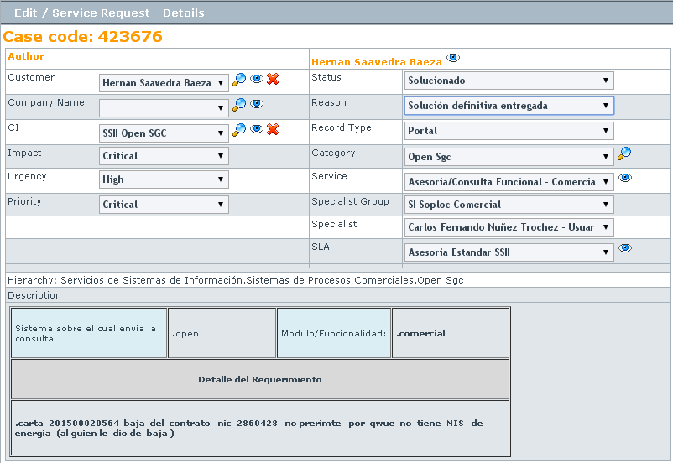

Tomar la información de hsumcon de como estaban los campos anteriores

select nic,

est_sum,

cod_cli

from hsumcon

where nic = :nic

and sec_nis = (select max(sec_nis)

from hsumcon

where nic = :nic )

and tip_serv = 'SV100'

Con la información anterior actualizar la tabla sumcon con el siguiente update, teniendo encuenta la información anterior, con el siguiente script

update sumcon

set nic = :nic,

est_sum = 'EC012' *--Situacion correcta*

cod_cli = :cod_cli

where nis_rad = :nis

## *Actualizar libreta de incidencias (424523)*

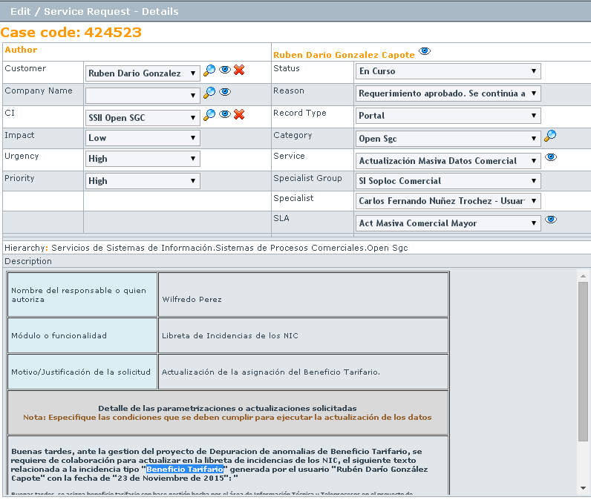

Para ingresar la información al sistema utilizar el siguiente insert

insert into incidencias values (:usuario, sysdate, :programa, :fecha_sol, :mensaje',:nic,2,:cod_if);

Ejecutar el script

select *

from tipos.

0

where tipo like 'IR%'

Con el fin de saber cual es el codigo equivalente al solicitado (‘IR014’), en el campo cod_if

:fecha_sol : Se ingresa la fecha en la cual solicita el usuario quede asignada la incidencia

:usuario : Usuario que realiza la solicitud

:programa : Colocar el numero del caso en el cual se realiza la solicitud

:mensaje : Mensaje que el usuario require ser desplegado

:nic: Nic al cual se le va asignar la información en la libreta de incidencia

## *Explicacion de la parametrizacion actual que tiene el sistema para la generación de las O/S de revisión de suspensión*

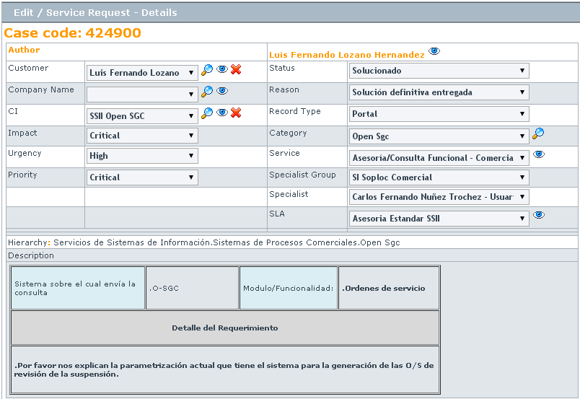

Ingresar a BATX y desplegar el archivo CONDICION.GIA, revisar en el contenido cual es el sql que se llama para la suspensión, en este caso es INS_Suspension_Cartera.unx, este archivo hace llamado al sql de nombre INS_Suspension_Cartera.sql y ahí se toma la información que exista en el query para informar cuales son las condiciones que tiene dicho proceso.

El resultado es el siguiente

|  |  |
| --- | --- |
| **Atributo** | **Criterio** |
| Tipo de Servicio | Energia Regulada |
| Estado del suministro | Distinto de EC000 (Sin contrato) |
| Importe de recibo (imp_tot_rec - imp_cta) | Mayor que cero |
| Tipo de recibo | TR010|Recibos de consumos TR090|Recibos de expedientes |
| Estado del recibo | ER200|Suspendido |
| Fecha cambio de estado (factura) | Menor o igual a fecha del pase + 7 dias |

Y en las tablas de tarifas y barrios se encuentra la información de cuales barrios y tarifas se deben tener encuenta a evaluar

## *Cambio de centro de lectura de un suministro*

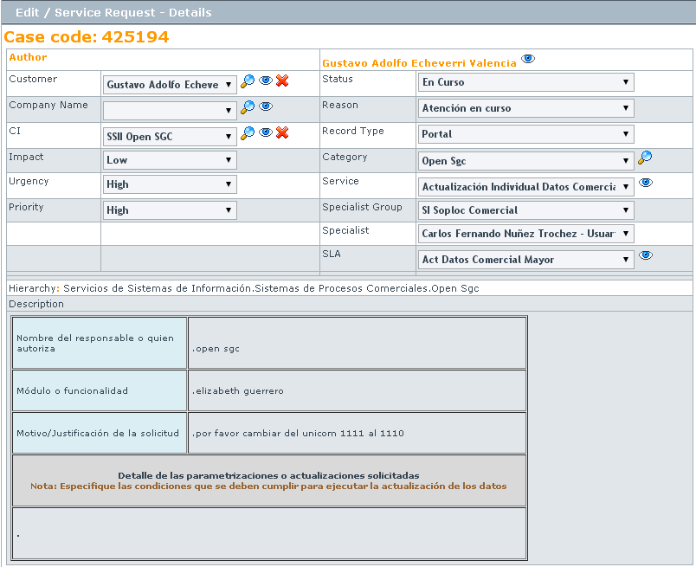

Consultar la información correspondiente a la finca del suminsitro y luego actualizar la tabla fincas_per_lect con los siguientes scripts

select f.*

from sumcon s,

fincas_per_lect f,

apmedida_ap a

where a.nis_rad = s.nis_rad

and a.nif_apa = f.nif

and s.tip_serv = 'SV100'

and s.nic = 2832048

update fincas_per_lect a

set cod_unicom = :unicom

where nif = 10691339

## *Eliminar una visita para una orden de servicio*

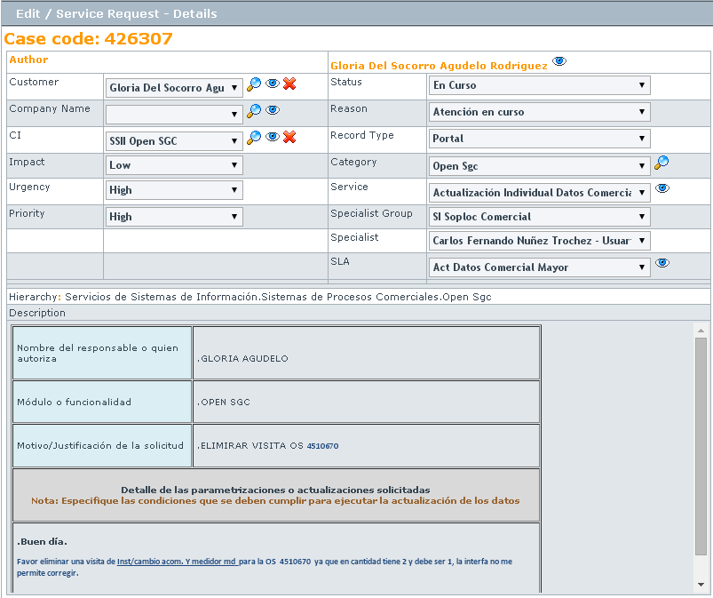

Consultar con el siguiente script las visitas correspondientes al tipo que se requiere (AV241 Instalación/Cambio Acometida y Medidor MD).

select desc_cod , v.*

from visita v, codigos c

where num_os = 4510670

and cod = co_acceje

and cod = 'AV241'

order by v.f_actual desc

Borrar la visita mas antigua de la table visita

delete visita

where num_os = 4510670

and co_acceje = 'AV241'

and f_actual = :f_minima

Consultar con el siguiente script que informacion aparece en la table mat_desglose_presup.

select a.cantidad,

a.imp_uucc,

b.descripcion_categoria,

b.precio_venta

from mat_desglose_presup a,

sgd_mano_obra b

where num_os = 4510670

and cod_uucc = tipo_categoria

Actualizar en la tabla mat_desglose_presup los campos cantidad,imp_uucc con los valores obtenidos en la consulta anterior de la sigueinte manera:

Cantidad: Igual al numero de visitas que se espera tener en este campo

Imp_uucc: Igual al Precio de venta * Cantidad.

## *Error en la codificacion del mensaje. No se sigue ejecutnado el proceso. Por favor comuniquese con Sistemas*

Este error causa que el usuario no pueda visualizer los recibos correspondientes al suministro.

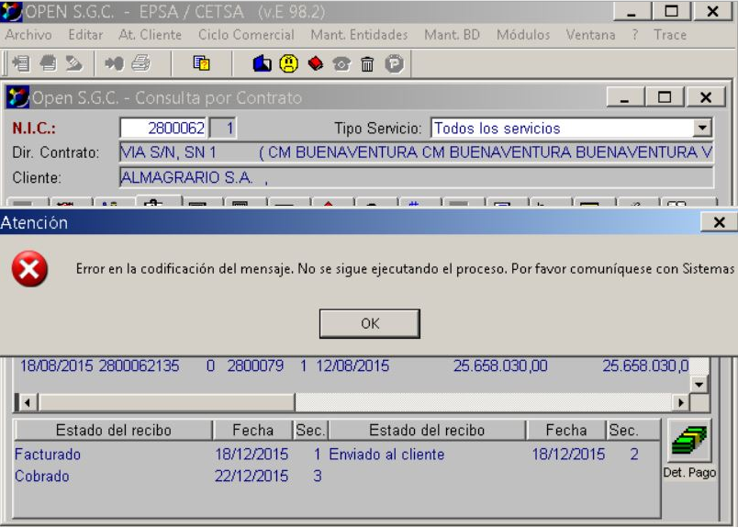

Para corregir el inconveninte se debe ejecutar el siguiente script, con el fin de averiguar si el campo esta diligenciado como espera el sistema

select rowid,

usr_number5

from sumcon a

where nic = :nic

Si el campo usr_number5 esta vacio o es igual a cero, entonces en este campo se debe instanciar igual al codigo del departamento al cual pertence el sumiistro.

Ejecutar el siguiente script

select *

from deptos

order by nom_depto

Tomar el codigo de del departamento y actualizar la table sumcon en el campo usr_number5 con ese valor con el siguiente script

update sumcon

set usr_number5 = :dpto

where nic = :nic

## *Modificar gestión de cobro*

Cuando se realiza pagos atraves de web el sistema no totaliza los que inician con 9, dejando el total de la gestión diferente al total de cupones.

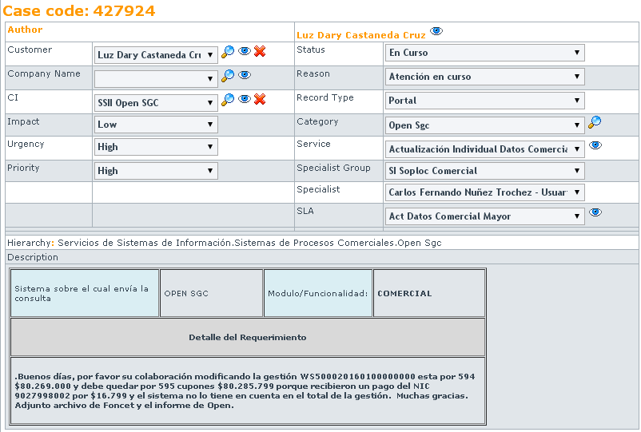

Ejecutar el siguiente script

update gestiones_cobro

set imp_gest_cobro = :valor,

imp_credito = :valor,

imp_efectivo = :valor,

imp_credito_cinta = :valor,

num_recibos = :n_recibos

where num_gest_ref = :n_gestion

:valor es el valor real de la gestión

:n_recibos el valor real de los cupones

:n_gestion el numero de la gestión a modificar.

*Modificar*

Variables a setear cuando se va a correr un programa batch, tener en cuentya contra que se vaya a correr

[EPSGC03]cnunez]/home/dsrrllo/cnunez/exec/user/bin]>cat FUSUARIO

pasecop copepsa9NODBTRC COPIAEP

[EPSGC03]cnunez]/home/dsrrllo/cnunez/exec/user/bin]>export OPEN_DB=COPIAEP

[EPSGC03]cnunez]/home/dsrrllo/cnunez/exec/user/bin]>export OPEN_USR=pasecop

[EPSGC03]cnunez]/home/dsrrllo/cnunez/exec/user/bin]>export OPEN_PAS=copepsa9

[EPSGC03]cnunez]/home/dsrrllo/cnunez/exec/user/bin]>export ORACLE_DB=COPIAEP

[EPSGC03]cnunez]/home/dsrrllo/cnunez/exec/user/bin]>export ORACLE_SID=COPIAEP

[EPSGC03]cnunez]/home/dsrrllo/cnunez/exec/user/bin]>export TWO_TASK=COPIAEP

## *Cambio de área de ejecución*

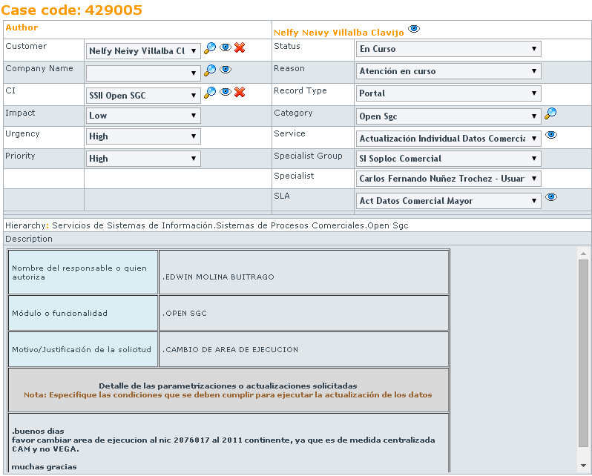

Insertar en la tabla valid_claves_updates el nic o los nic que requieren el cambio de acuerdo a la siguiente estructura

|  |  |
| --- | --- |
| **CAMPO TABLA** | **DATO** |
| Usuario | Sle |
| f_actual | trunc(sysdate) |
| Programa | Manual # del tiquete |
| Co_valid | AREJE |
| Cod_UPDATE | 1 |
| Clave1 | NIC |
| Clave2 | Codigo del área a la cual se va asignar |
| Referencia | CAMBIO AREA EJECUCION |
| Clave3 | 0 |
| Fecha1 | 31/DIC/2999 |
| Valor1 | 0 |
| Valor2 | 0 |

Ejecutar el script UP_Cambio_Area_Ejecucion.sql

## *La referencia catastral solo puede contener números y guiones*

Por favor revisar Nic 1137517, se debe actualizar direccion del predio - localidad y no me permite grabar sale mensaje"La referencia catastral solo puede contener numeros y guiones", en este momento esta como 000,  Atc me dice que no tienen numero ref catastral es un servicio viejo y no tiene expediente.

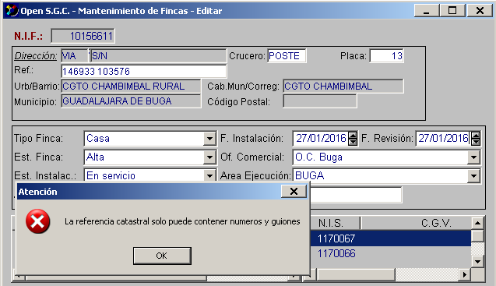

Este error se presenta cuando se esta tratando de actualizar los datos de una finca y el campo num_padron en la tabla fincas contienen caracteres no permitidos, como espacios, puntos, comas, caracteres alfa numéricos.

select nif,

num_padron

from fincas a

where nif = :nif

Para este caso la consulta arrojo el siguiente resultado

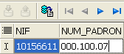

Actualizar el campo num_padron retirando los caracteres no permitidos, solo se aceptan numero y guiones, como se muestra a continuación.

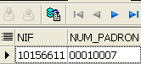

Hacer commit e informar al usurio que ya puede proceder con la actualización solicitada.

## *Modulo con registro histórico*

Al tratar de hacer el levantamiento de un modulo (medidor) el sistema un mensaje de “Medidor Levantar/ Instalar con reg en hist de csmo cons misma fecha y tipo de lectura”. 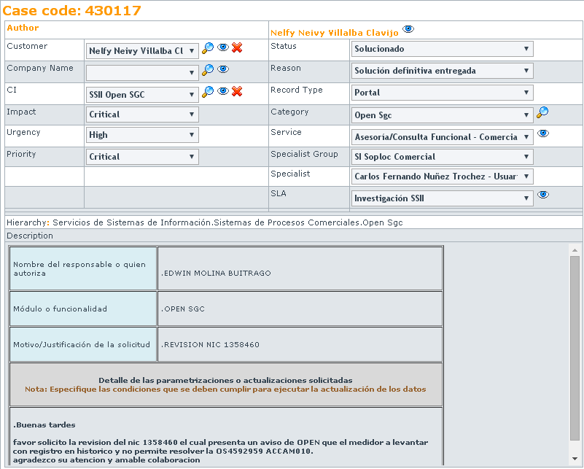

Este caso se presenta cuando el modulo que se va a levantar ya tiene información en las tablas históricas, “hapmedida_ap” y “hapmedida_co”, a pesar que el registro de información pertenece a otro periodo el sistema almacena toda la historia de los consumos de dicho aparato. Para resolver esta anomalía se deben ejecutar los siguientes scripts

delete hapmedida_co

where nis_rad in (select nis_rad

from sumcon

where nic = :nic)

and num_apa = :num_apa

delete hapmedida_ap

where nis_rad in (select nis_rad

from sumcon

where nic = :nic)

and num_apa = :num_apa

Hacer commit y comunicarse con el functional para validar que puede resolver la anomalia.

## *Actualizar estado de abono*

Se requiere visualizar en Open Sgc abono que se visualiza en el extracto bancario, pero por error se anulo

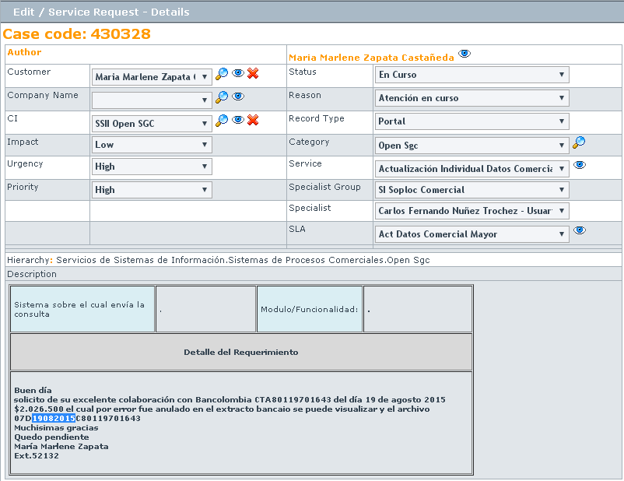

Buscar el la tabla *abonos* la transaccion que se menciona con el siguiente script

select *

from abonos

where f_abono >= to_date('10082015','ddmmyyyy')

and f_abono < to_date('25082015','ddmmyyyy')

and cod_cuenta ='80119701643'

and imp_abono = 2026500

Si se encuentra informacion actualizar el estado del abono a pendiente, ejecutar el siguiente script

update abonos

set est_abono = 'GC001'

where f_abono >= to_date('10082015','ddmmyyyy')

and f_abono < to_date('25082015','ddmmyyyy')

and cod_cuenta ='80119701643'

and imp_abono = 2026500

Hacer commit y comunicarse con el functional.

## *Actualizar la table GRUPO_EST*

Se require actualizar la informacion existente en la table grupo_est, con el fin de generar masivamente normalizacion de clients telemedidos

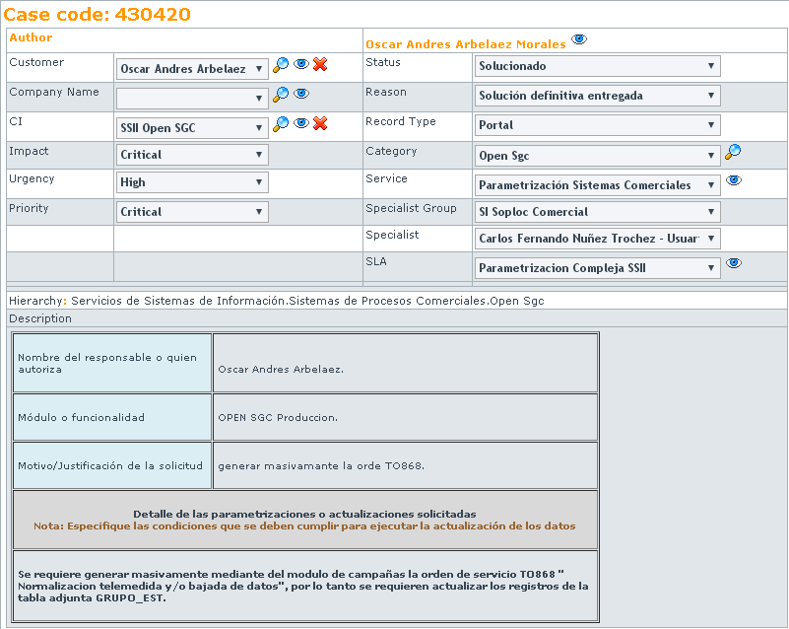

Tomar la informacion que se envia en archive plano y actualizar la informacion existente en la table grupo_est, teniendo encuenta cada uno de los registros enviados.

## *Valor cobrado por AP*

Se requiere la informacion de valor cobrado por AP, estrato y estado de la realacion adjunta en el archivo, que son codigos Fenix que se utilizaron en el Acuerdo Municipal para el cobro de dicha tasa.

Ejecutar el siguiente script

Mes 13

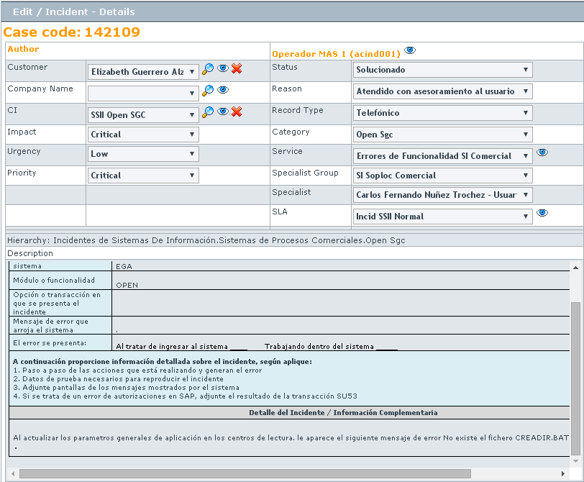

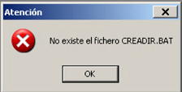

Se debe revisar si el directorio de trabajo definido en el openlink.ini es c:\ o d:\ El directorio en el cual este direccionado se debe crear la carpeta Aploclec y copiar todos los archivos que se encuentran en d:\aploclec.

## *Error al operar con la base de datos*

Cuando se esta tratande de resolver una anomalía de lectura, por que se realizo cambio en el tipo del consumo del suministro versus tipo de consumos en el medidor, se puede presentar el error “Error al operar con la base de datos”, esto se debe a que el sistema trata de encontrar información de consumos de acuerdo a lo reportado en la anomalía inicialmente.

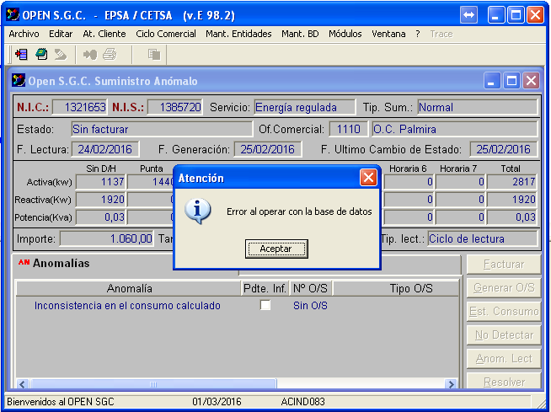

Se debe consultar en la tabla le_trabpend_af que consumos se encuentran registrados para el medidor, con la siguiente consulta

select rowid,a.*

from le_trabpend_af a

where num_apa = '55092319'

Se debe igual el campo tip_csmo a los tipos que tiene el medidor, en caso que existan datos repetidos solo debe dejarse uno de ellos para que no se repita el error.

Revisar que el num_apa del medidor debe ser el mismo que se encuentra en la tabla apmedida_ap, de no ser asi, actualizar la información en la tabla le_trabpend_af

*Cambio de fecha del consumo para Areas Comunes*

**Por favor cambiar la fecha del consumo adicional de los clientes anomalos por area comun Edificio sin facturar.**

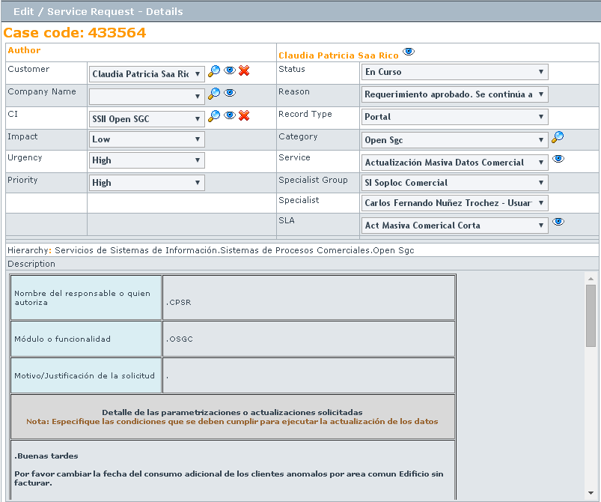

Consultar cual es el nif del aparato con la siguiente consulta

select nif_apa,tip_natur

from apmedida_ap

where nis_rad = 3359217

Una vez se tenga el dato de la finca del aparato consultar el cod_unicom, ruta y el num_itin de la finca con la siguiente consulta

select cod_unicom,

ruta,

num_itim

from fincas_per_lect

where nif = 10766636

Despues consultar la informacion en la cual sera leido el ciclo con la siguiente consulta

select f_lteor

from ciclos_itin

where ruta = 2

and num_itin = 119

and cod_unicom = 4110

order by f_actual desc

Por ultimo actualizar el campo f_lect de la tabla apmedida_ap con la fecha obtenida en la consulta anterior.

update apmedida_co

set f_lect = :f_fecha

where nis_rad = :nis_rad

## *Itinerario erroneo con facturas generadas*

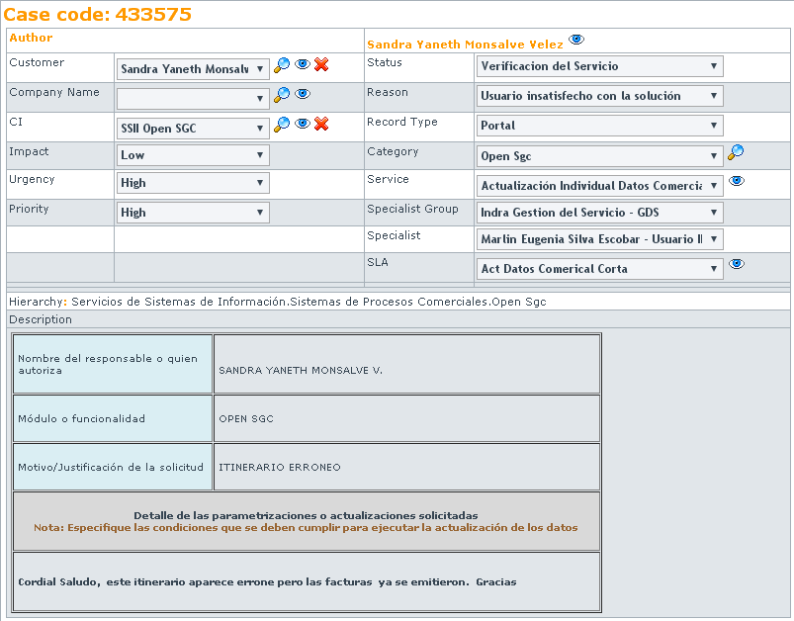

Cambiar el estado del itinerario en la tabla ciclos_itin a ‘IR006’

update ciclos_itin

set est_itin = 'IR006'

where cod_unicom = 3259

and ruta = 21

and num_itin = 3224

Borrar registros de ciclos error

delete ciclos_error

where cod_unicom = 3259

and ruta = 21

and num_itin = 3224

Borrar registros de itierror

delete itierror

where cod_unicom = 3259

and ruta = 21

and num_itin = 3224

## *Abrir la interface de Open para corregir ordenes resueltas*

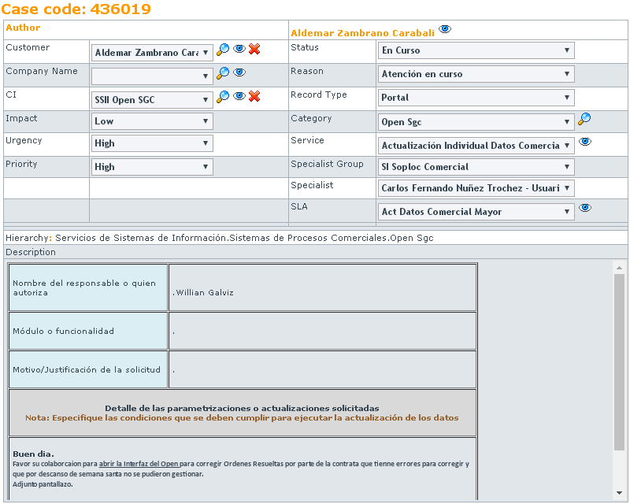

Por políticas definida en el sistema OpenSgc, se cuenta con un periodo de siete días para realizar las debidas correciones en las ordenes de servicio después de que se cumpla este tiempo el sistema genera cargos varios correspondientes a los elementos constructivos utilizados al ejecutar la orden de servicio, estos cargos varios se asocian a un recibo para el suministro al cual se le realizo la orden de servicio, seguidamente la interfaz contable se ejecuta. Por tal motivo no es posible a la fecha realizar la solicitud especificada.

## *Modificar el estado del WorkFlow*

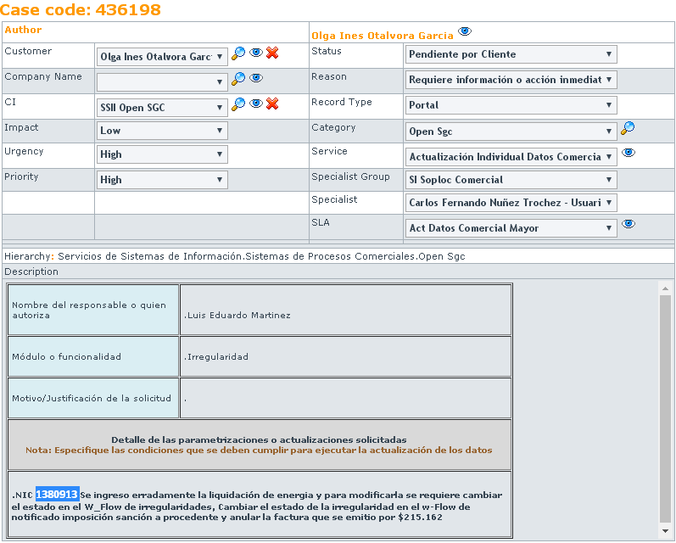

Se debe inserta en la tabla activ_fr con el estado a procedente (est_fr = FR002)

Teniendo en cuenta que sea el siguiente a lo que ya existen en la tabla activ_fr

La siguiente consulta sirve para revisar cual es el ultimo num_act existente, ingresar un registro nuevo para el numero de actividad de fraude

select rowid,a.*

from activ_fr a

where num_fr = 'FR211020151031'

## *No se puede imprimir el recibo por inconsistencia de datos*

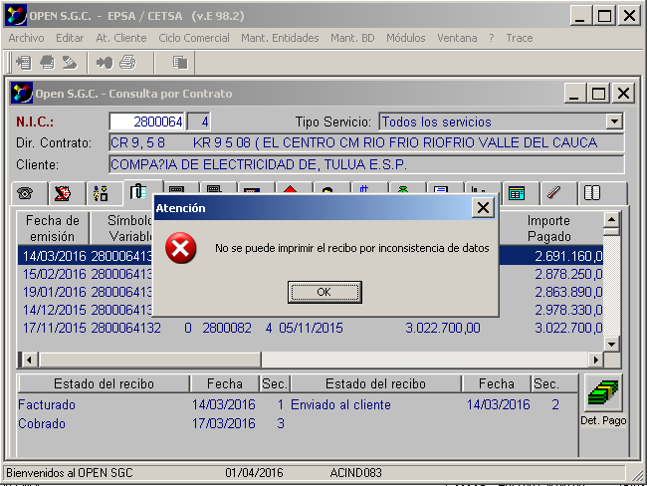

Verificar que en la tabla resp_alumb exista el código del departamento que se encuentra en la tabla sumcon, campo usr_number5 para el suministro que presenta la anomalía

Vericar que no exista una diferencia mayor a uno del sec_nis entre hsumcon y sumcon y recibos

Revisar las fechas de las siguientes tablas, con los siguientes scripts

select rowid,f_fact,sec_nis,nic,nis_rad

from recibos

where nic = 2839322

order by f_fact desc

select rowid,a.*

from hfacturacion a

where nis_rad = :nis_rad

order by f_actual desc

select rowid,a.*

from imp_concepto a

where nis_rad = :nis_rad

order by f_actual desc

select rowid,a.*

from imp_detalle_concepto a

where nis_rad = :nis_rad

order by f_actual desc

Si las fechas en las tablas mencionadas contienen en el campo fecha datos de horas, minutos y segundos, este debe ser truncado, ya que la busqueda que realiza open de la informacion es con la fecha truncada.

Revisar que el campo cod_cli en la tabla de recibos coincida con el cod_cli que hay en sumcon, este inconveniente se presenta en cada recibo que no cumpla las condicines

## *Anomalia, Levantamiento Inexistente*

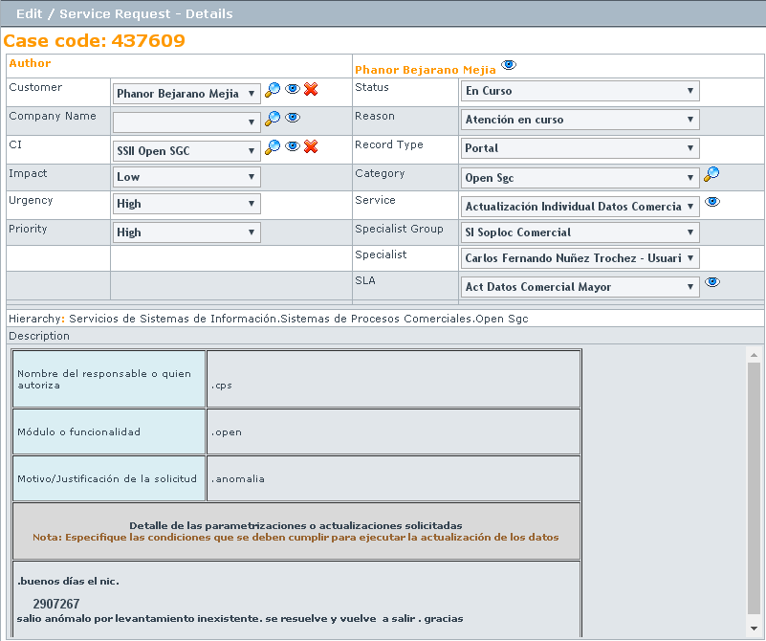

Para solucionar este anomalía consultar en la tabla hapmedida_co que el ultimo medidor reterido tenga en tipo de lectura igual RA004 y que la fecha de facturación sea igual a la fecha nula (31/12/2999)

Paso 1

Ejecutar los siguientes scripts

Revisar el numero de registros que devuelve la consulta

## *Como exonerar a clientes de la politica de ahorro de energía*

Resolucion 029-039

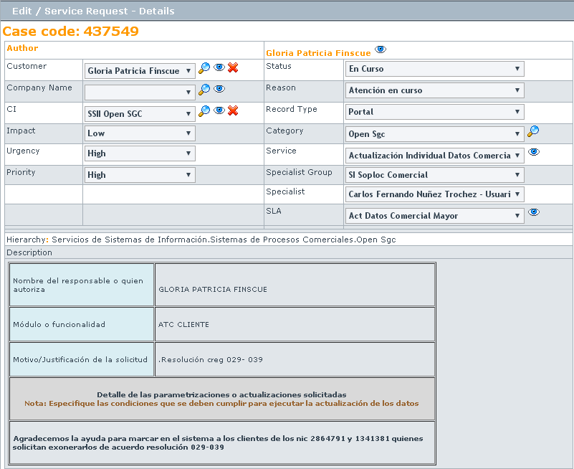

Ejecutar el siguiente script

delete metas_volcado_indiv

where nic in (2864791, 1341381)

## *Cambiar de estado a un importe*

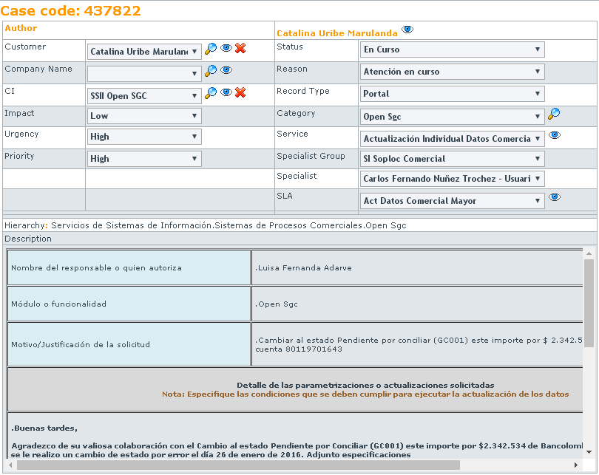

select rowid,a.*

from abonos a

where imp_abono = 2342534

and cod_agencia = 4

and f_abono >= '20160125'

and f_abono < '20160127'

Modificar el campo est_abono = ‘GC001’

## *No existe ningún plan de financiación para la tarifa del contrato*

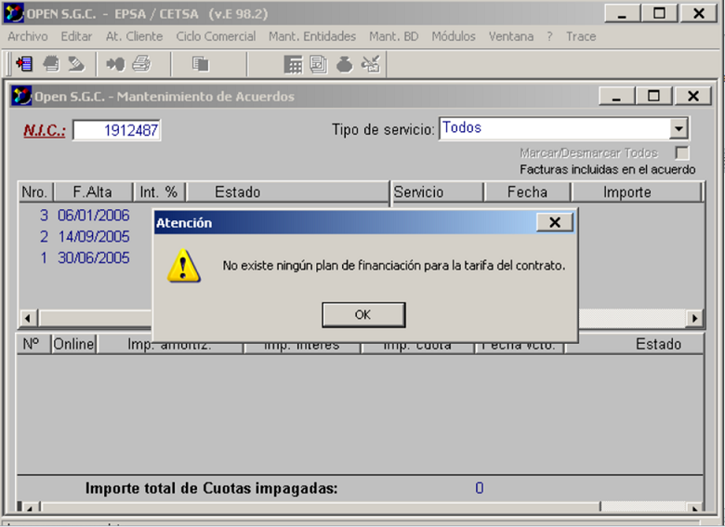

Este error se produce cuando el tipo de el tipo de lectura y tipo de periodicidad del eléctrico no es igual a la de los terceros, se deben igualar para poder realizar la financiación.

Modificar la información con el siguiente script

select rowid,

tip_per_lect,

tip_per_fact,

tip_serv

from sumcon

where nic = 1912487

## *No se puede generar orden de servicio (Error al operar con la base de datos)*

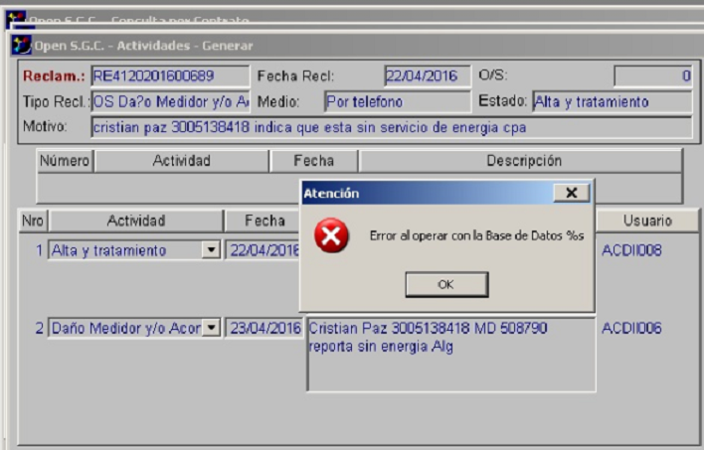

Ejecutar el siguiente script

select f.cod_calle,

f.num_puerta,

f.duplicador,

f.ref_dir,

f.cod_area,

s.cgv_sum,

s.cod_tar,

s.pot,impression

s.pot_punta,

s.pot_valle,

s.pot_llano,

s.co_asignacion,

s.cod_unicom

from fincas f,

sumcon s

where s.nis_rad = 3522686

and s.nif = f.nif

Con los datos obtenidos en el anterior query ejecutar la siguiente consulta

select cod_unicom

from unicom_area

where cod_area = 4059

and cod_unicom in (select cod_unicom

from unicom_especializacion

where co_especializacion = 'ES005'

and co_asignacion = 'CA004')

Si la consulta no trae informacion se debe replicar un registro en la tabla unicom_especializacion con el codigo unicom correpsondiente al suministro, utilizar el siguiente script para replica los datos

select u.*,rowid

from unicom_especializacion u

where co_especializacion = 'ES005'

and co_asignacion = 'CA004'

## *Activar servicio con MDM o Servicio Telemedida o Cambio de naturaleza de un cliente*

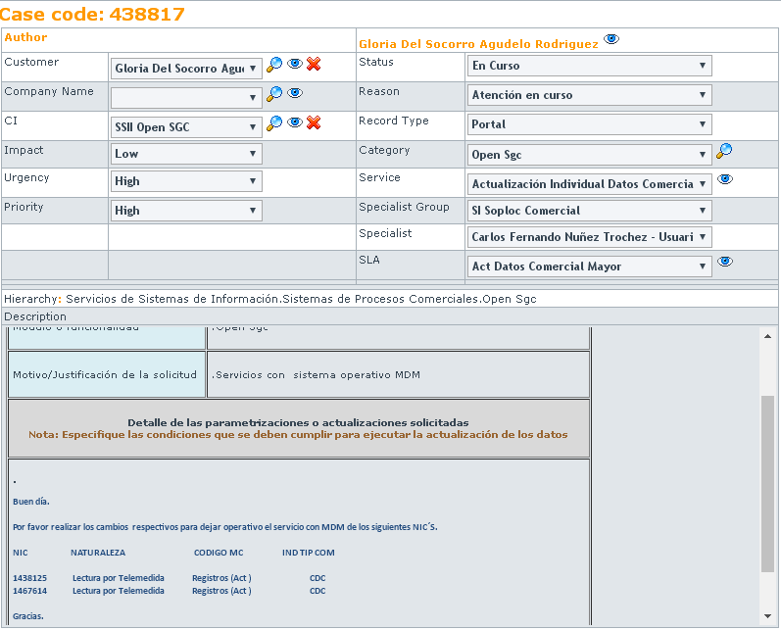

Modificar los siguientes campos, con los siguientes valores, utilizando el script

tip_natur = ‘RF110’

mc_code = ‘MP101’

ind_commtype = 1

select rowid,

tip_natur,

mc_code,

ind_commtype

from apmedida_ap

where nis_rad in (select nis_rad

from sumcon

where nic = :v_nic)

tip_natur = ‘RF110’

select rowid,

f.*

from fincas_per_lect f

where nif in (select nif

from sumcon

where nic = :v_nic)

order by f_actual desc

co_asignacion = ‘CA004’

select co_asignacion

from sumcon

where nic = :v_nic

and tip_serv = 'SV100'

## *Asociar UUCC a ordenes de servicio*

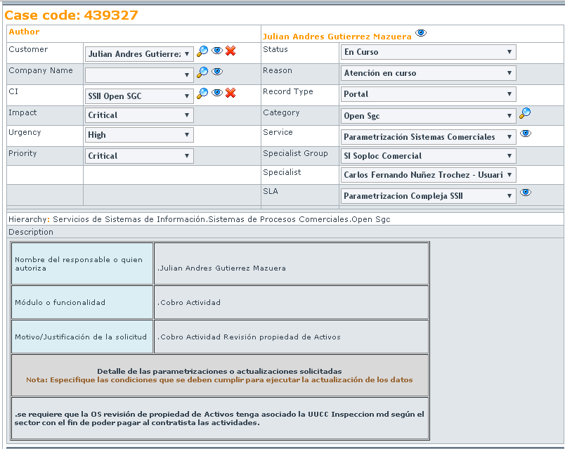

Se debe ingresar la información que envía el funcional en la tabla LIQ_PRECIO_ACCION

## *No se puede realizar el proceso de cierre de oficina comercial*

## 

Se debe realizar la siguiente consulta:

select c.*,c.rowid

from consignaciones c,

gestion_consignacion gc

where c.ref_consig = gc.ref_consig(+)

and gc.ref_consig is null

and c.cod_unicom_resp = :Unicom

Si el campo cod_agencia es igual a 1, se debe modificar este valor de acuerdo a lo que especifique el functional, el modulo de open que se encarga de hacer el cierre solo toma informacion para cuado el campo es diferente de 1

## *Un usuario ya ingreso a realizar el cierre de esta oficina*

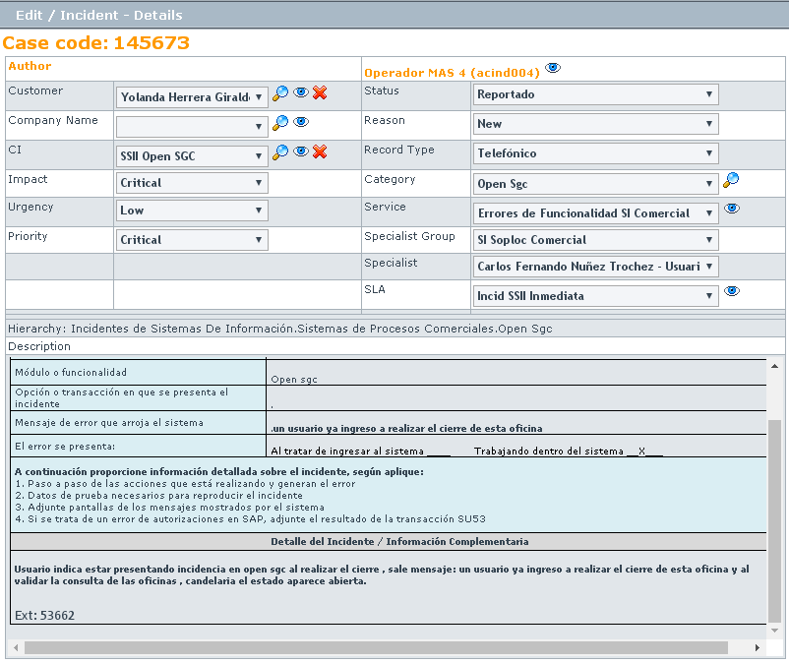

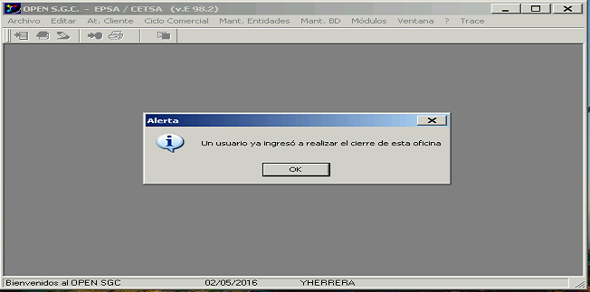

select a.*,rowid

from control a

where clave = :clave

and datos <> :usuario;

Si la consulta anterior devuelve informacion se deve borrar el registro de la table, el parametro usuario es quien ingresa al Sistema y el parametron clave es igual a la concatenacion de la palabra ‘CIERRE’ con el codigo unicom de la oficina commercial donde se desea hacer el cierre del dia.

## *Orden de servicio que no se visualiza*

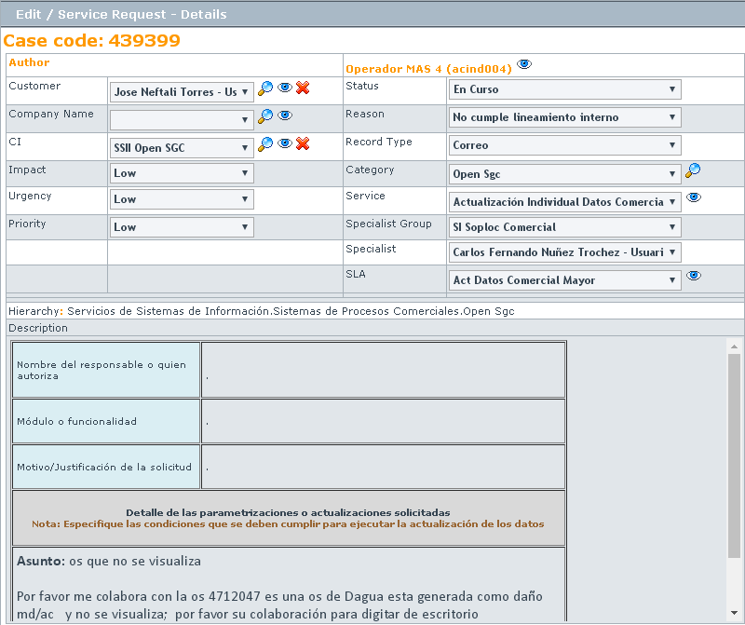

Se debe revisar que la oficiana comercial (cod_unicom) sea 4110 para que pueda visualizarse, eso se debe a que el centro tecnico que gestiona las ordines es buga, utilizer el siguiente script para actualizar el campo

select cod_unicom,rowid,

from ordenes

where num_os = '4712047'

## *Hubo un error al asociar al suministro, resolviendo anomalias de ordenes de sericio*

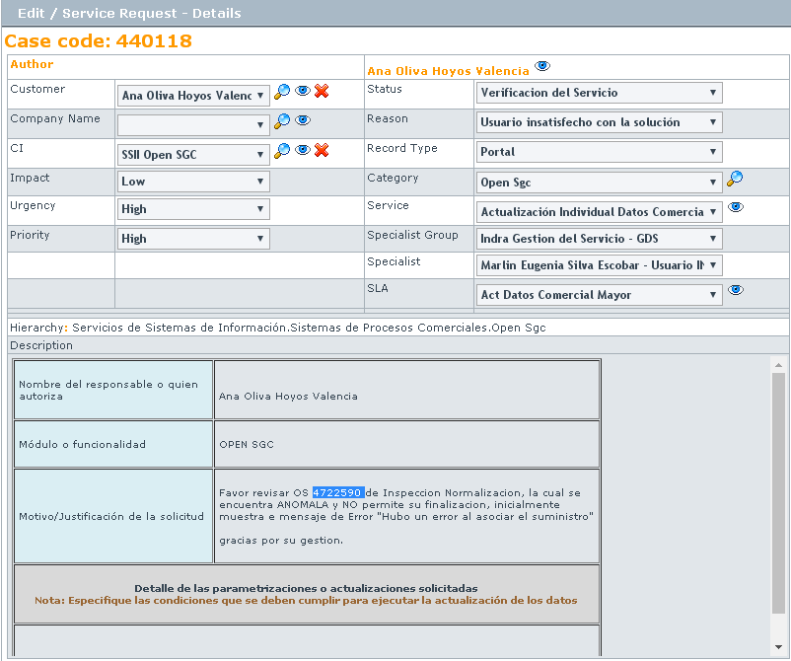

Este error se presenta cuando en las tablas tpo_aparatos_nue y tpo_aparatos_csmo_nue se presentan mas de dos registros para la orden, se debe borrar la informacion que aparezca con el nis_rad = 0, utilizer los sigueintes scripts

delete tpo_aparatos_nue

where num_os = 4722590

and nis_rad = 0

delete tpo_aparatos_csmo_nue

where num_os = 4722590

and nis_rad = 0

## *Crear un operador de red*

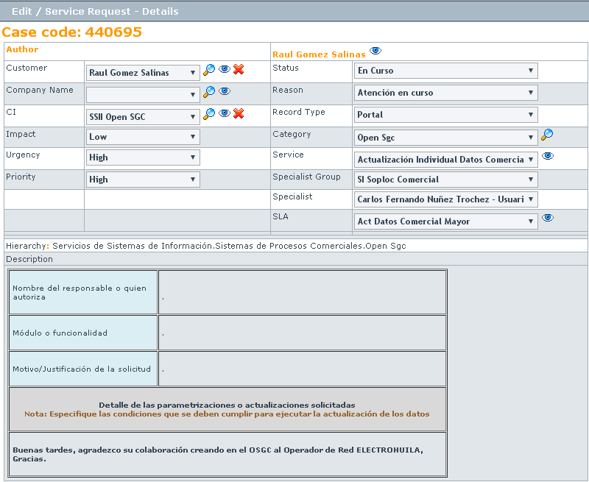

Inserta un registro en la tabla carac_precios

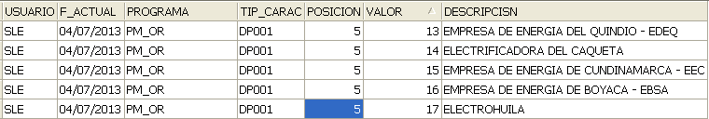

Tener en cuenta que el campo posicion sea igual a cinco y el campo valor debe ser el siguiente numero en orden ascendente

## *Itinerario aun aparece en estado Enviado al centro de lecturas*

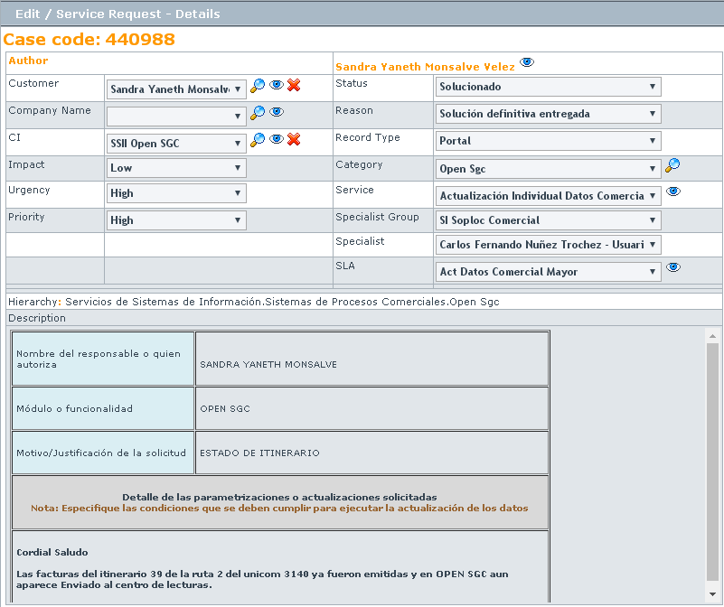

Ya que las facturas fueron emitidas el estado del itinerario debe ser IR006 (Tratado), ejecutar los siguientes scripts con el fin de eliminar la informacion que ya no se require.

delete ciclos_error

where ruta = 2

and num_itin = 39

delete itierror

where ruta = 2

and num_itin = 39

update ciclos_itin a

set estado = 'IR006'

where ruta = 2

and num_itin = 39

and ciclo = 5 *--Mes en el cual se esta facturando*

## *Impresion masiva de duplicados*

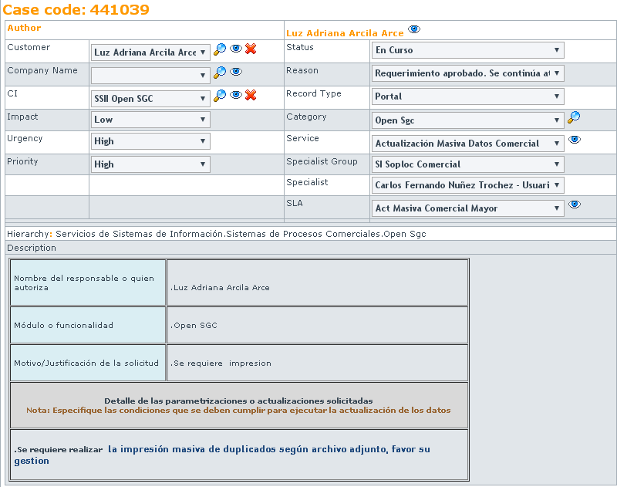

Se debe insertar en la tabla documentos_imp el archivo que envian en el caso.

## *Eliminar actividad de una orden de servicio*

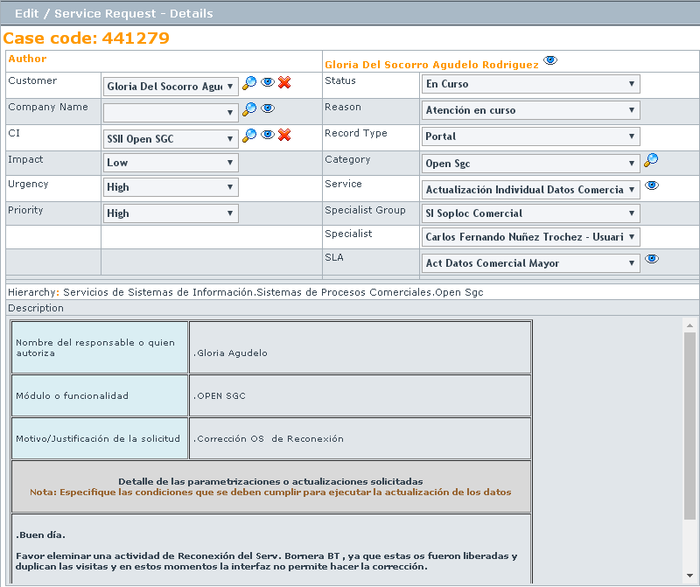

Se debe borrar de la tabla *visita* el codigo de la actividad mencionada en el requerimiento, utilizar el siguiente script

Luego corregir la cantidad que aparece en la tabla gc_desglose_presupuesto, con el siguiente script

select rowid, g.*

from gc_desglose_presupuesto g

where cod_os in (4703968,11409884)

Luego corregir la cantidad que aparece en la tabla mat_desglose_presup, con el siguiente script

select rowid,num_os,cantidad

from mat_desglose_presup

where num_os in (4703968,11409884)

## *Actualizar la meta de ahorro de un cliente*

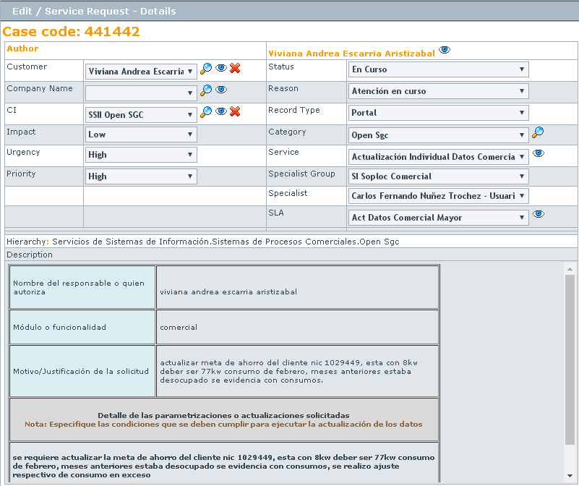

Se debe moficar el campo csmo_promedio ya que para este caso el co_metodo es igual a MQ002 lo cual significa que el calculo se basa en los datos almacenado en la culumna csmo_promedio y para cuando el co_metodo es MQ001 se bas en la columna ultimo_csmo

select rowid,

ultimo_csmo,

csmo_promedio,

co_metodo *--(MQ001 se basa en el campo ULTIMO_ CSMO)*

*--(MQ002 se basa en el campo CSMO_PROMEDIO)*

from metas_volcado_indiv

where nic = 1029449

## *Cambio de naturaleza de un cliente*

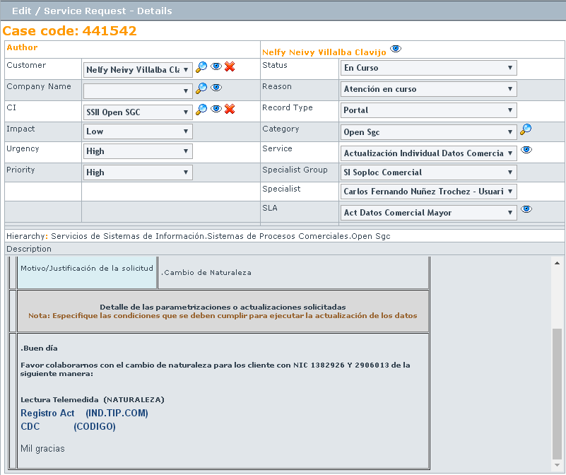

En la tabla apmedida_ap cambiar los campos tip_natur

## *Error en el LECB0300 – valor del campo es menor que el valor insertado*

[EPSGC01]gcopen]/open/sgc/gcopen/exec/batch/operacion/lecturas]>LECB0300 50

TRAZA DE ORACLE INACTIVA

CLAVEEMBALSE: 112007110031

ERROR INSERT-ITINER 000001438ORA-01438: value larger than specified precision allowed for this colu

Existen casos en los que el LECB0300 falla al insertar en ITINER debido a que la precisión del campo de la tabla es menor que el valor a insertar. Normalmente esto se debe a que la constante del aparato o el número de ruedas en APMEDIDA_CO supera el tamaño (error de digitación). Esto se corrige identificando cual de los medidores que corresponden al itinerario tiene este problema. La consulta es:

SELECT a.nis_rad,a.num_apa,a.co_marca,A.TIP_CSMO, A.LECT, A.F_LECT,

A.CTE, A.DIF_LECT, A.NUM_RUE

FROM APMEDIDA_CO A

WHERE (a.num_apa,a.co_marca) in

(select num_apa,co_marca from apmedida_ap

where nif_apa in

(

select distinct nif from fincas_per_lect

where cod_unicom = 3110

and ruta = 2

and num_itin = 282

)

) and

A.TIP_LECT NOT IN ('RA000',

'RA007',

'RA011')

AND A.F_LECT IN

(SELECT MAX(B.F_LECT)

FROM APMEDIDA_CO B

WHERE B.NUM_APA = A.NUM_APA

AND B.CO_MARCA = A.CO_MARCA

AND B.TIP_CSMO = A.TIP_CSMO

AND B.TIP_LECT NOT IN ('RA000',

'RA007',

'RA011'))

AND A.F_FACT =

(SELECT MAX(C.F_FACT)

FROM APMEDIDA_CO C

WHERE A.NUM_APA = C.NUM_APA

AND A.CO_MARCA = C.CO_MARCA

AND A.TIP_CSMO = C.TIP_CSMO

AND A.F_LECT = C.F_LECT

AND C.TIP_LECT NOT IN ('RA000',

'RA007',

'RA011'))

AND A.SEC_REC =

(SELECT MAX(D.SEC_REC)

FROM APMEDIDA_CO D

WHERE A.NUM_APA = D.NUM_APA

AND A.CO_MARCA = D.CO_MARCA

AND A.TIP_CSMO = D.TIP_CSMO

AND A.F_FACT = D.F_FACT

AND A.F_LECT = D.F_LECT

AND D.TIP_LECT NOT IN ('RA000',

'RA007',

'RA011'))

and (a.num_rue > 9 or cte > 150)

ORDER BY A.TIP_CSMO

## *No se visualiza importe en OPEN*

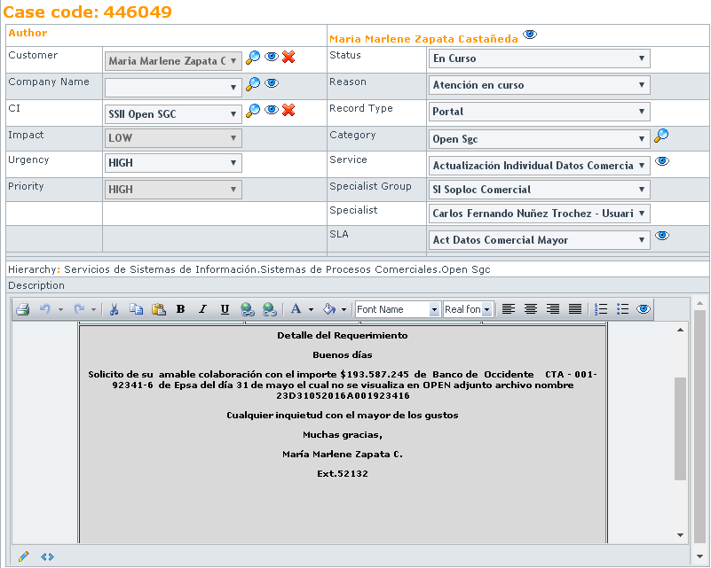

Ingresar a Unix y conectarse como gcopen



Ubicarse en el directorio de abonos



Buscar el archive al cual se hace referencia

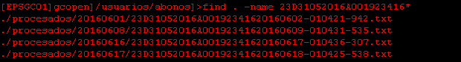

Buscar el valor que no se reflejo en el archivo en los diferentes archivos listados en el commando anterior



Una vez ubicado el archivo buscar en la table abonos la cadena que se encuentra despues del PB con el siguiente script

select rowid, a.*

from abonos a

where id_mvto_sap = '23001923416201605311'

y borrar la informacion que aparece en el campo id_mvto_sap, solicitor al usuario que vuelva a subir el archivo y esperar a que el pase corra para verificar que se aplico el valor correcto.

## *Normalizar finca Auxiliar*

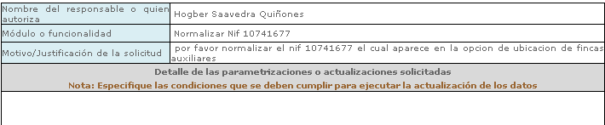

Ejecutar el siguiente script

select rowid,f.*

from fincas_per_lect f

where nif = 10741677

Si la consulta devuelve informacion de la finca con ruta 99, se debe realizar una copia del registro, seguidamente borrar ese registro y comunicarse con el functional para validar que todo se encuentra de acuerdo a lo esperado.

## *Cambio de Unicom a clientes telemedidos*

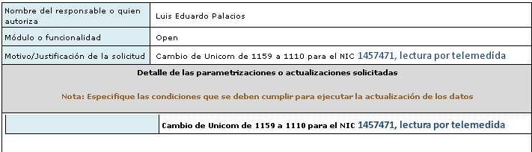

Revisar que el suministro sea telemedido con el siguiente script

select co_asignacion,nis_rad

from sumcon

where nic = 1457471

and tip_serv = 'SV100'

El campo co_asignacion debe ser igual a CA004

Despues revisar las condiciones del medidor, con el sigueinte script

select tip_natur,

mc_code,

ind_commtype,

nif_apa

from apmedida_ap

where nis_rad =1783164

tip_natur = RF110, mc_code = MP101, ind_commtype = 1

Revisar la informacion del ciclo de lectura para el suministro cobn el siguiente script

select num_itin,ruta,cod_unicom,est_itin

from ciclos_itin

where (num_itin,ruta,cod_unicom) = (select num_itin,ruta,cod_unicom

from fincas_per_lect

where nif = 10262349)

and ciclo = 6 *-- Mes en el cual se realiza la consulta*

Si el est_itin es igual a ‘IR006’ entonces se puede realizar el cambio de Unicom, el functional debe informar ademas del Nuevo Unicom, la ruta y el itinerario, si la informacion suministrada por el functional pertenece a un itinerario que aun no se ha leido el cambio no puede realizarse.

El cambio se debe realizar en la table fincas_per_lect

## *Itinerario Erroneo y ya se proceso*

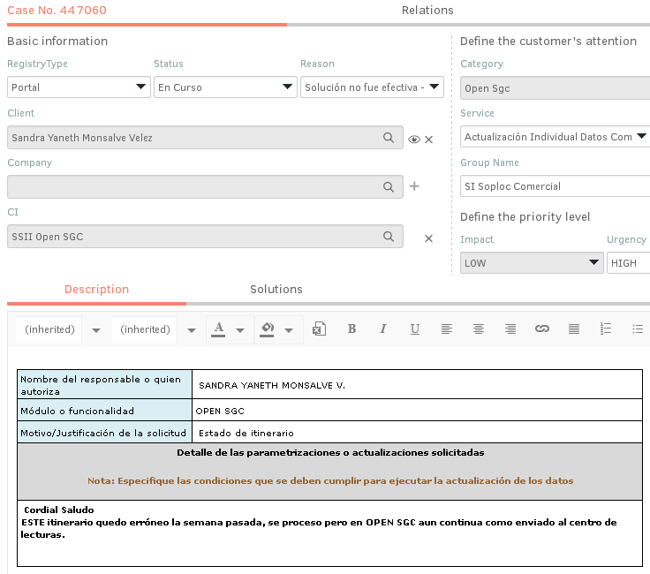

Se debe actualizar la tabla ciclos_itin con el siguiente script

update ciclos_itin

set est_itin = 'IR006',

usr_number1 = 0 *-- Si este campo tiene un valor diferente a cero*

*-- se vuelve a ciolocar en estado 'IR003' ya que*

*-- segun parametrizacion esto indica que es un*

*--itinerario telemedido y mdm cambia el estado*

where num_itin = 160

and ruta = 2

and ciclo = 6

and cod_unicom = 3110

## *Asignar plan a ordones de servicio*

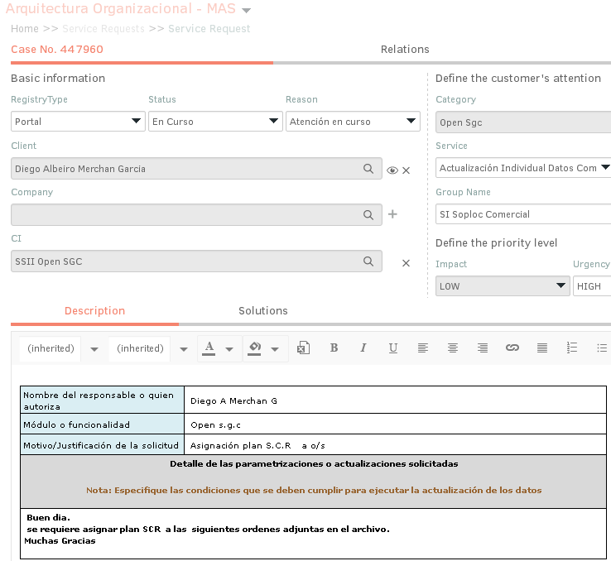

En la tabla ordenes actualizar el campo cod_plan según el código existente en la tabla códigos, utilizar los siguientes script

*--Se consulta el codigo del plan a asiugnar*

select *

from codigos

where cod like 'PG%'

*--Se actualiza la orden segun lo solicitado*

select rowid,cod_plan

from ordenes

where num_os in ('11444951')

## *Reportes VV*

Cuando los reportes por algun motivo no se ejecutan se debe ir con el usuario gcopen a la ruta

/usuarios/testbd/valid/sql

Y tomar el script que se esta solicitando y ejecutarlo en Toad o SqlPLus

## *UPXXX*

Ruta de las UP utilizadas por el miniopen

/open/sgc/gcpase/exec/batch/updates/upxxx

## *Crear cuenta bancaria*

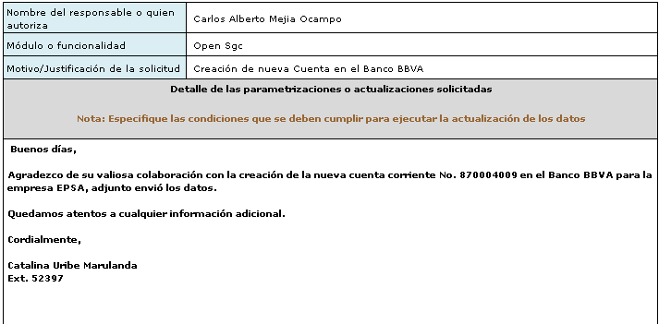

Insertar informacion de la cuenta en la tabla ent_cuenta, basandose en la cuenta vigente al momento de la solicitud

select ec.rowid,ec.*

from ent_cuenta ec,

estados e,

tipos t

where estado = est_cuenta

and tipo = tip_concil

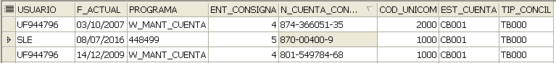

## *Cambio de tipo de marca y medidor para una anomalia de facturación*

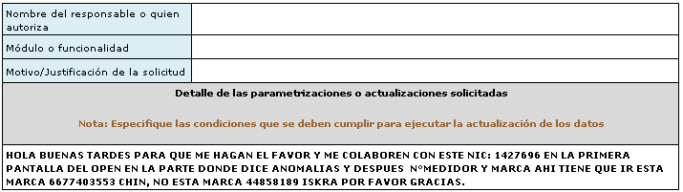

Actualizar en la tabla le_trabpend_af el numero del medidor y la marca, de acuerdo a la solicitud, utilizar el siguiente script

select rowid, l.*

from le_trabpend_af l

where num_af in (select num_af

from trabpend_af

where nis_rad = 1693839

and est_af not like 'SA4%') *-- No tiene en cuenta*

*-- anomalias*

*-- ya resueltas.*

## *Pagos On Line o Pagos que no se visualizan en el detalle*

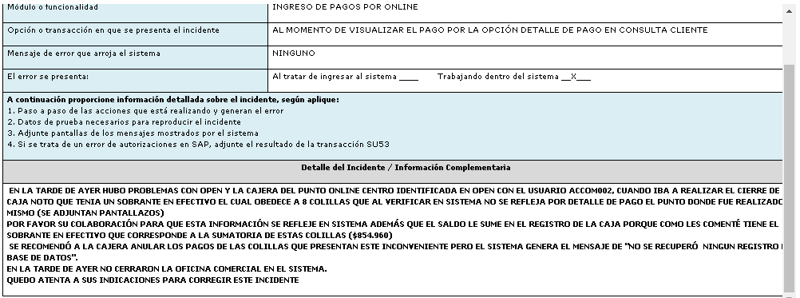

Para el caso en el cual los pagos están aplicados pero el detalle no se visualiza es necesario revisar la agencia de cobro, ya que esta en ocaciones queda mal asignada. Ejecutar el siguiente script y si la agencia no corresponde a la respectiva del usuario modificarla. Para este caso la agencia quedo 120 y se cambio por 1

select rowid,p.*

from pagos p

where nic = 1416186

order by f_actual desc

Para el descuadre de caja se debe recrear a mano los movimientos de caja que no fueron tomados por el sistema, para esto se debe ingresar la informacion de movimientos en la table movcaja. Se duplica un registro de esta tabla y seguidamente se ingresa la informacion correspondiente como se visualiza en la captura de pantalla abajo mostrada.

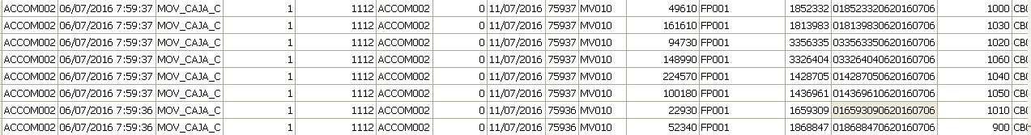

Campo id_movimiento = 0 + nis_rad + sec_nis + f_fact

Apoyarse en el funcional con el fin de revisar que la información que se va ingresando al sistema se refleje, esperar a que realicen el cierre de la oficina comercial para corroborar que todo se encuentre de acuerdo a lo esperado.

## *Anular anomalías de ordenes de servicio*

Utilizar el siguiente script para ubicar la orden de servicio y modificar el campo est_anomalia igual a EH003 e informar al funcional.

select rowid,

est_anomalia

from anomalia_os o

where num_os ='4779677'

and estado = 'EH001'

## *Creacion de nueva agencia*

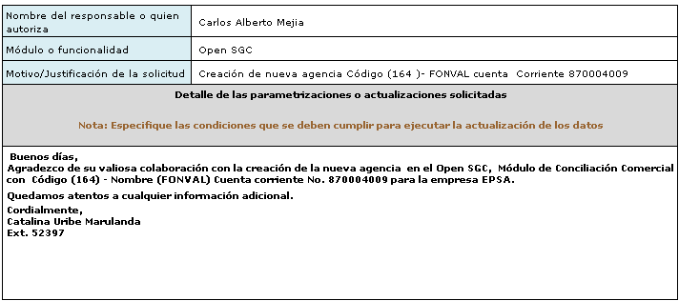

Insertar registro en la tabla agencias



Luego ingrear la información en la tabla ent_cuenta



Insertar la información en la tabla sucursales

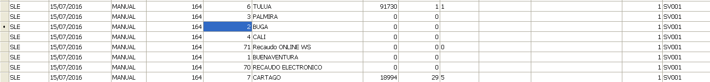

Insertar la información en la tabla cencobro



Insertar la informaion en la tabla cencobro_tipos

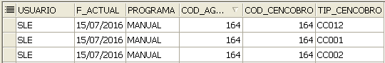

Por ultimo informar al funcional para que valide los datos en el sistema

## *Por favor buscar en el O-SGC todos los clientes que pertenezcan al ICBF*

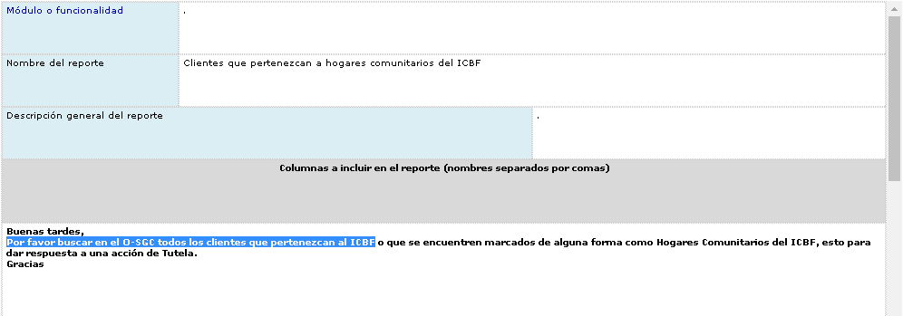

Utilizar la siguiente consulta

select s.nic,

s.est_sum,

e.desc_est

from fincas f,

sumcon s,

estados e

where s.nif = f.nif

and s.est_sum = e.estado

and s.tip_serv = 'SV100'

and f.ref_dir = 'ICBF'

## *Anomalias de ordenes de servicio que al resolverlas vuelven a generar una nueva orden de servicio*

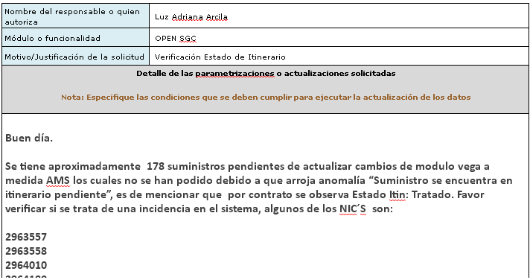

Este inconveniente se presenta cuando el itinerario al cual pertenecen los suministros a pesar de estar generado queda con información en las tablas en las cuales se relaciona información para facturación, tales como fueciclo, fueciclo_apa, itiner, itifact. Para resolver este inconveniente utilizar el siguiente script:



## *No es posible realizar reconexión del medidor*

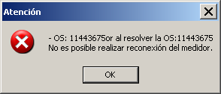

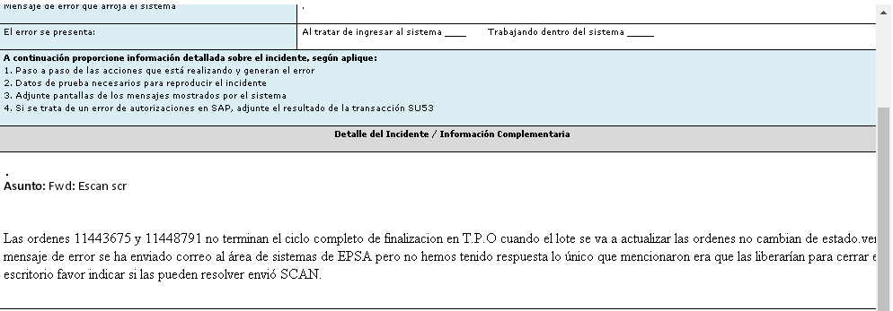

Este error se presenta cuando el sec_nis en la tabla sumcon no es igual para todos los servicios, ejecutar el siguiente script e igualar el sec_nis para todos los servicios

select rowid,

nis_rad,

tip_serv,

sec_nis

from sumcon

where nic = (select nic

from ordenes

where num_os = :v_os)

## *Item ‘2800738’ Does not pass validation test*

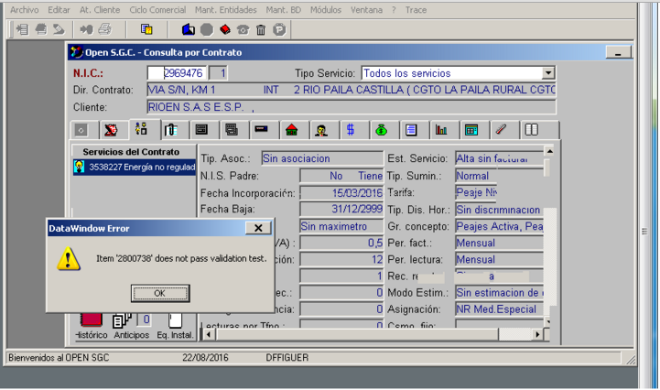

Este caso se presenta por que el campo codigo_sic tiene caracteres extraños, como se muestra a continuacion

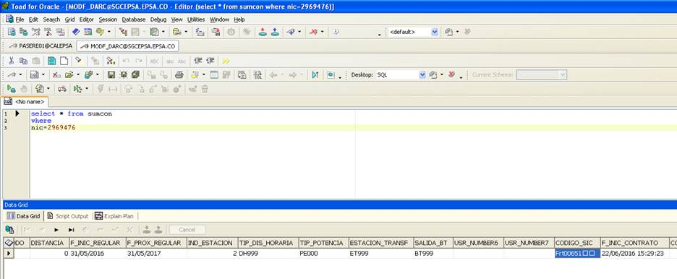

Actualizar el campo con el siguiente script

update sumcon

set codigo_sic = 'Frt0065'

where nic = 2969476

and tip_serv like 'SV1%'

## *Problemas al actualizar ultima lectura real*

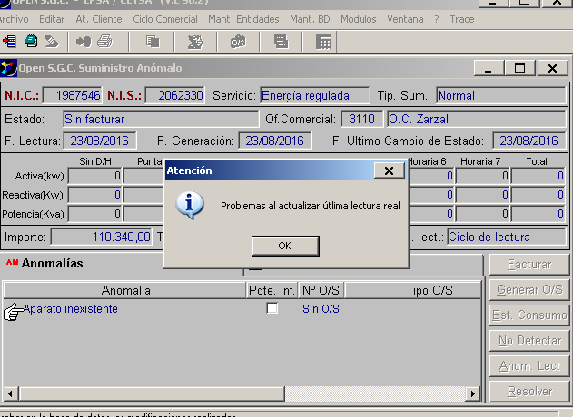

Verificar que la información en la tabla le_trabpend_af para el medidor sea la misma que existe en la tabla apmedida_ap, utilizar el siguiente scrip para validar.

select a.num_apa,

a.co_marca,

l.num_apa,

l.co_marca

from apmedida_ap a,

le_trabpend_af l,

trabpend_af t

where a.nis_rad = 2062330

and a.nis_rad = t.nis_rad

and t.est_af not like 'SA4%'

and t.num_af = l.num_af

En caso de ser diferentes se debe actualizar la información en la tabla le_trabpend_af

## *Ubicar cliente aforado*

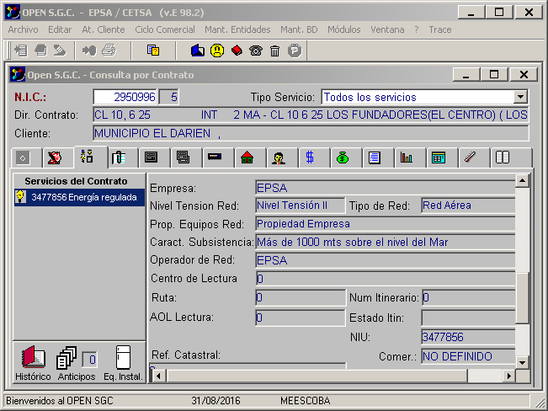

Favor ubicar el Nic 2950996 en el Unicom 4110 Ruta 2 Itinerario 301, Este suministro se facturo normal hasta el mes de julio y en el momento se encuentra en ruta 0. Este nic corresponde al A:P de Darién, no tiene medidor, por lo cual no se le puede renombrar naturaleza ni ubicar por el sector.

Solucion: Si existe registro de información del suministro en fincas_per_lect se debe igual la información de tip_per_lec,tip_per_fact con la información existente en la tabla sumcon.

## *Orden asignada a TPO o con Anomalia. No puede ser Actualizada*

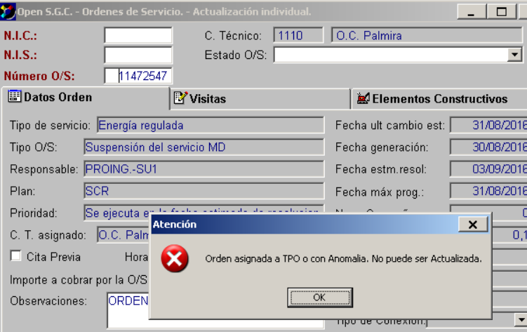

Revisar el contenido de las columnas ind_online,ind_tpo,ind_anomalia en la tabla ordenes

select ind_online,ind_tpo,ind_anomalia

from ordenes

where num_os in (11472547, 11472550)

Si alguno de los valores devuelve diferente a 2 colocar toda la información en 2 con el siguiente script

update ordenes

set programa = 455597,

f_actual = trunc(sysdate),

usuario = 'SLE',

ind_online = 2,

ind_tpo = 2,

ind_anomalia = 2

where num_os in (11472547, 11472550)

## *ERROR CBCB3005CBCB3000-INSERT-ORDENES 000000001ORA-00001: unique constraint (OPENEP.PK_ORDENES)*

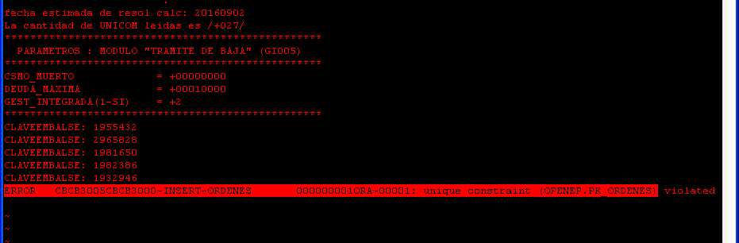

Esto ocurre cuando el secuencial de ordenes esta retrasado con respecto al numero máximo de la orden que existe en la tabla ordenes, con el siguiente script consultar el ultimo secuencial asignado

select max(num_os)

from ordenes

Y actualizar la tabla de secuenciales a un numero mayor al existente, por seguridad colocar el numero que devuelve el anterior script mas diez, utilizar el siguiente script

edit secuenciales

where upper(codigo) like '%NUM_OS_BA%'

Solicitar al operardor que en la ruta de BATX

/open/sgc/gcopen/exec/batch/bin

Ejecute los comandos

Start_End_Batch END

Start_End_Batch START

Una vez finalizado que relance el programa

## *EDINORM ERROR VALIDAR-EMPRESA-MLTSERV 000002112SQL-02112:*

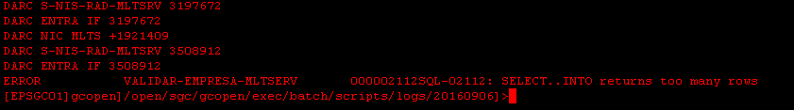

Este error se presenta cuando en la tabla MLTSERV_VOLCADO_INDIV ejecutar la siguiente consulta

select distinct m.emp_tomador,

m.saldo_pend_pago,

m.cuotas_pend_pago

from mltserv_volcado_indiv m,

grupo_est g,

imp_concepto i

where g.est_rec = m.cod_emp_mltserv

and g.co_grupo = 'IV011'

and m.nis_rad = i.nis_rad

and m.f_anul = i.f_fact

and m.co_concepto = i.co_concepto

and i.nis_rad = :nis_rad_mlts

and i.f_fact >= :f_fact

and i.sec_rec >=0

and m.f_val=(select max(l.f_val)

from mltserv_volcado_indiv l

where l.nis_rad = m.nis_rad

and l.f_anul = m.f_anul

and l.co_concepto = m.co_concepto)

Si la consulta devuelve mas de un resgistro igualar los campos EMP_TOMADOR, SALDO_PEND_PAGO que entrega la siguiente consulta

select rowid,

emp_tomador,

saldo_pend_pago

from mltserv_volcado_indiv

where nis_rad = :nis_rad

and f_anul >= :f_fact

order by f_actual desc

Hacer commit e informar al operador para que relance el pase

## *PARAMETRIZACION MDC_CODE Y PROGRAMID*

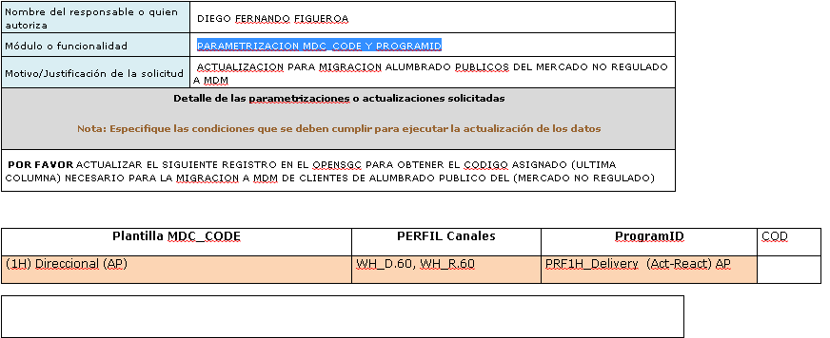

Consultar con el siguiente script el registro que debe modificarse

select m.rowid,

m.cod_mc_code,

c.desc_cod,

m.program_id

from mdm_rel_mccode_program_id m,

codigos c

where m.cod_mc_code = c.cod

Si el registro no aparece en la consulta se debe ingresar la información en las tablas MDM_REL_MCCODE_PROGRAM_ID ,CODIGOS de la siguiente manera

En la tabla MDM_REL_MCCODE_PROGRAM_ID, incrementar el ultimo valor del campo COD_MC_CODE en 1 y en el campo PROGRAM_ID copiar la información enviada por el funcional, como se muestra en la figura siguiente



En la tabla CODIGOS indresar el nuevo código según el resultado de la acción anterior y en el campo DESC_COD copiar la información que el funcional envía como plantilla mc_code, como se muestra en la siguiente figura.



Hacer commit e informar al funcional del cambio

## *ERROR GRABAR-ITIFACT 000000001ORA-00001: unique constraint (OPENEP.PK_ITIFACT) violated*

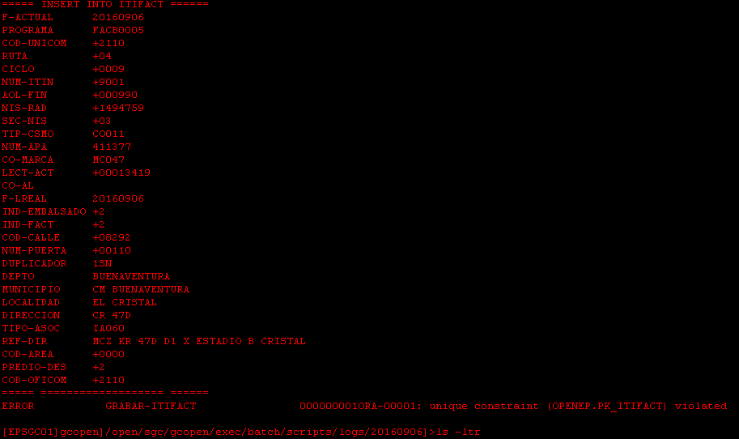

Este error se presenta cuando el FACB0005 intenta guardar información en la tabla ITIFACT, pero esta ya existe con anterioridad, utilizar el siguiente script con el fin de verificar que información se encuentra en la tabla.

select *

from itifact

where (cod_unicom ,ruta,ciclo,num_itin) in (select cod_unicom ,

ruta,

ciclo,

num_itin

from itifact

where nis_rad = :nis_rad)

Si la consulta devuelve mas de un registro se debe borrar todos los datos, por que si solo se elimina el registro correspondiente al suministro al volver a re lanzar el proceso se cae en el siguiente nis_rad que se encuentre en itifact con esas características.

En este caso la combinacion de insercion en la tabla itifact cod_unicom ,ruta,ciclo,num_itin, nis_rad es una en el momento de ejecución del pase y para el nis_rad en itifact existe una diferente combinación por que el campo ruta cambio.

## *La Interfaz No Ha Sincronizado En Mdm Los Clientes De La Tabla Del Adjunto Con Su Respectivo Medidor Nuevo*

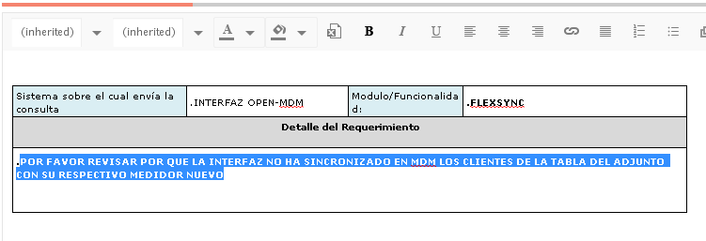

Ejecutar la siguiente consulta con el fin de establecer si se presento algún error en la ejecución de la interfaz de mdm.

select f_operacion,

nic,

nis_rad,

num_os,tip_operacion

from mdm_transaccion_operacion

where nic in (2800401,2800329,2801147,2849387)

and est_operacion = 'MD003' /*Error en la interfaz*/

and tip_operacion = 'OM005’ /*Cambio de medidor*/

order by f_operacion desc

Si la consulta anterior retorna información, ejecutar la siguiente consulta con los datos entregados.

SELECT 'MeterExchangeWS_'||S.NIS_RAD||to_char(sysdate, '_YYYYMMDDHH24MISS') messageID,

to_char(sysdate, 'YYYY-MM-DD"T"HH24:MI:SS') dateTime,

s.NIC,

s.NIS_RAD,

case when (s.est_sum in ('EC012','EC014','EC016','EC018')) then 'Y' else 'N' end ESTCONN,

s.NIF,

'EPSA_CETSA' SOCIODECUENTA,

s.cod_tar||'-'||decode(s.tip_serv,'SV120',substr(trim(CI.GRUPO_ACTIV_ECON),1,1))||s.gr_concepto||substr(pi.PROGRAM_ID,1,1) VALORTARIFA,

decode(c.estado, 'EN010', 'Active', 'Inactive') ESTTARIFA,

to_char(nvl(va.f_actual,s.F_INIC_CONTRATO), 'YYYY-MM-DD"T"HH24:MI:SS') FINITARIFA,

cp2.descripcisn NOMOPRED,

decode(c.estado, 'EN010', 'Active', 'Inactive') ESTOPRED,

to_char(s.f_alta, 'YYYY-MM-DD"T"HH24:MI:SS') FINIOPRED,

cp1.descripcisn NOMCOMERCIA,

decode(c.estado, 'EN010', 'Active', 'Inactive') ESTCOMERCIA,

to_char(s.f_alta, 'YYYY-MM-DD"T"HH24:MI:SS') FINICOMER,

substr(lpad(s.bocas_contraincendio,9,0),6,4) CARACRED,

decode(c.estado, 'EN010', 'Active', 'Inactive') ESTCARACRED,

to_char(s.f_alta, 'YYYY-MM-DD"T"HH24:MI:SS') FINICARACRED,

gi.matricula_trafo_mb TRAFO,

decode(c.estado, 'EN010', 'Active', 'Inactive') ESTTRAFO,

to_char(s.f_res_cont, 'YYYY-MM-DD"T"HH24:MI:SS') FINITRAFO,

gi.matricula_salmt CIRCUITO,

decode(c.estado, 'EN010', 'Active', 'Inactive') ESTCIRCUITO,

to_char(s.f_res_cont, 'YYYY-MM-DD"T"HH24:MI:SS') FINICIRCUITO,

gi.nombre_subestac SUBESTACION,

decode(c.estado, 'EN010', 'Active', 'Inactive') ESTSUBESTACION,

to_char(s.f_res_cont, 'YYYY-MM-DD"T"HH24:MI:SS') FINISUBETACION,

*--decode(nvl(codigo_sic, ' '), ' ',0,codigo_sic) CODIGOSIC,*

decode(c.estado, 'EN010', 'Active', 'Inactive') ESTCODSIC,

to_char(f_res_cont, 'YYYY-MM-DD"T"HH24:MI:SS') FINICODSIC,

to_char(pr.FACTOR_PRD) FACTORPRD,

decode(c.estado, 'EN010', 'Active', 'Inactive') ESTFACTORPRD,

to_char(s.f_res_cont, 'YYYY-MM-DD"T"HH24:MI:SS') FINIFACTORPRD,

n.niu,

decode(c.estado, 'EN010', 'Active', 'Inactive') ESTNIU,

to_char(s.f_res_cont, 'YYYY-MM-DD"T"HH24:MI:SS') FININIU,

decode(CANT_NIU_REL,1,'N','Y') CANALVRT,

decode(c.estado, 'EN010', 'Active', 'Inactive') ESTCANALVRT,

to_char(s.f_res_cont, 'YYYY-MM-DD"T"HH24:MI:SS') FINICANALVRT,

case when ha.COMARCAOLD in (select est_rec from grupo_est where co_grupo = 'MG001') then to_char(s.nis_rad) else ha.NUMAPAOLD end NUMAPAOLD,

ha.DESCCOMARCAOLD,

to_char(ha.FFABRICNUMAPAOLD, 'YYYY-MM-DD') FFABRICNUMAPAOLD,

ha1.FINSTALNUMAPAOLD FINSTALNUMAPAOLD,

ha.FLEVANTANUMAPAOLD FLEVANTANUMAPAOLD,

to_char(ha.FULTREVISIONOLD, 'YYYY-MM-DD') FULTREVISIONOLD,

ha.TIPMATERIALOLD,

ha.PROGRAMIDOLD,

ha.SOCIODECUENTA,

ha.NUMRUEDASOLD,

ha.TIPFASESOLD,

ha.lect LECTURALEVANT,

ha.FLEVANTANUMAPAOLD FLECTLEVANT,

case when ap.co_marca in (select est_rec from grupo_est where co_grupo = 'MG001') then to_char(s.nis_rad) else ap.num_apa end NUMAPA,

co.desc_cod DESCCOMARCA,

to_char(ap.f_fabric, 'YYYY-MM-DD') FFABRICNUMAPA,

ac.FINSTALNUMAPA FINSTALNUMAPA,

to_char(ap.f_urevis, 'YYYY-MM-DD') FULTREVISION,

t1.desc_tipo TIPMATERIAL,

pi.PROGRAM_ID,

'EPSA_CETSA' SOCIODECUENTA,

NVL(ac.num_rue,5) NUMRUEDAS,

t2.desc_tipo TIPFASES,

ac.lectura LECTURAINSTAL,

ac.FLECTINSTAL FLECTINSTAL,

'CM_'||s.nis_rad CMNISRAD,

decode(ap.ind_commtype,1,'CDC','NCDC') TIPCOMM,

'EPSA_CETSA' SOCIODECUENTA,

s.nis_rad||'-'||ap.cte_apa NISRADCT,

to_char(ap.cte_apa) CTPT,

'EPSA_CETSA' SOCIODECUENTA,

ha1.FINSTALNUMAPAOLD FINISDPMTASOCOLD,

ac.FINSTALNUMAPA FFINSDPMTASOCOLD,

case when ha.COMARCAOLD in (select est_rec from grupo_est where co_grupo = 'MG001') then to_char(s.nis_rad) else ha.NUMAPAOLD end NUMAPAOLD,

s.NIS_RAD,

ac.FINSTALNUMAPA FINISDPMTASOC,

case when ap.co_marca in (select est_rec from grupo_est where co_grupo = 'MG001') then to_char(s.nis_rad) else ap.num_apa end NUMAPA,

s.NIS_RAD,

ha1.FINSTALNUMAPAOLD FINIMTCOMASOCOLD,

ac.FINSTALNUMAPA FFINMTCOMASOCOLD,

case when ha.COMARCAOLD in (select est_rec from grupo_est where co_grupo = 'MG001') then to_char(s.nis_rad) else ha.NUMAPAOLD end NUMAPAOLD,

'CM_'||s.nis_rad CMNISRAD,

ac.FINSTALNUMAPA FINIMTCOMASOC,

case when ap.co_marca in (select est_rec from grupo_est where co_grupo = 'MG001') then to_char(s.nis_rad) else ap.num_apa end NUMAPA,

'CM_'||s.nis_rad CMNISRAD,

ha1.FINSTALNUMAPAOLD FINISDPCTPTASOCOLD,

ac.FINSTALNUMAPA FFINSDPCTPTASOCOLD,

s.nis_rad,

s.nis_rad||'-'||ha.cte_apa NISRADCTOLD,

ac.FINSTALNUMAPA FINISDPCTPTASOC,

s.nis_rad,

s.nis_rad||'-'||ap.cte_apa NISRADCT

FROM SUMCON s,

CONTRATOS c,

MTARIFAS m,

TIPOS t,

CARAC_PRECIOS cp1,

CARAC_PRECIOS cp2,

cnae ci,

MDM_FACTOR_PERDIDAS pr,

MDM_REL_MCCODE_PROGRAM_ID pi,

TAR_GRUPO tg,

GI_CLIENTE_INSTALACION gi,

( SELECT NIS_RAD, NIU_PADRE NIU, count(*) CANT_NIU_REL */*Trae informacion*/*

FROM NIU_REL_SUMCON

WHERE NIS_RAD = :lpl_nis_rad

GROUP BY NIS_RAD, NIU_PADRE

) n,

APMEDIDA_AP ap,

(select num_apa, co_marca, num_rue num_rue, lectura, FINSTALNUMAPA, FLECTINSTAL from (

(SELECT ol.num_apa, ol.co_marca, ol.num_rue, ol.lectura lectura, *--ol.f_lect,*

to_char(to_date(to_char(V.F_VIS,'YYYYMMDD')||lpad(trunc(V.HORA_FIN_VIS),2,0)||substr(to_char(V.HORA_FIN_VIS,'09D99'),5,2),'YYYYMMDDHH24MI'),'YYYY-MM-DD"T"HH24:MI:SS') FINSTALNUMAPA,

to_char(ol.f_lect,'YYYY-MM-DD"T"HH24:MI:SS') FLECTINSTAL

FROM ORDENES_LECT ol, ordenes od, APMEDIDA_AP a, VISITA v

WHERE a.NIS_RAD = :lpl_nis_rad

and od.nis_Rad = a.NIS_RAD

and od.num_os = ol.num_os

AND ol.NUM_APA = A.NUM_APA

AND ol.CO_MARCA = A.CO_MARCA

AND ol.f_lect = (select min(f_lect) from ordenes_lect where num_apa = a.num_apa and co_marca = a.co_marca)

AND ol.tip_csmo in (select est_rec from grupo_est where co_grupo = 'TC010')

AND v.num_os = ol.num_os

AND v.co_acceje in (select co_acceje from grupo_tpo_accion where co_grupo in('TP001','TP032'))

and rownum < 2

UNION

SELECT ol.num_apa, ol.co_marca, ol.num_rue, ol.lect lectura, *--ol.f_lect,*

to_char(to_date(to_char(V.F_VIS,'YYYYMMDD')||lpad(trunc(V.HORA_FIN_VIS),2,0)||substr(to_char(V.HORA_FIN_VIS,'09D99'),5,2),'YYYYMMDDHH24MI'),'YYYY-MM-DD"T"HH24:MI:SS') FINSTALNUMAPA,

to_char(ol.f_lect,'YYYY-MM-DD"T"HH24:MI:SS') FLECTINSTAL

FROM APMEDIDA_CO ol, APMEDIDA_AP a, VISITA v

WHERE a.NIS_RAD = :lpl_nis_rad

AND ol.NUM_APA = A.NUM_APA

AND ol.CO_MARCA = A.CO_MARCA

and ol.tip_lect = 'RA003'

and ol.tip_csmo in (select est_rec from grupo_est where co_grupo = 'TC010')

and v.num_os = (select max(num_os) from tpo_aparatos_nue where num_apa = a.num_apa and co_marca = a.co_marca and nis_rad = :lpl_nis_rad)

and v.co_acceje in (select co_acceje from grupo_tpo_accion where co_grupo in('TP001','TP032'))

and rownum < 2

UNION

SELECT a.num_apa, a.co_marca, ol.num_rue, ol.lect lectura, *--ol.f_lect,*

to_char(a.f_inst,'YYYY-MM-DD"T"HH24:MI:SS') FINSTALNUMAPA,

to_char(ol.f_lect,'YYYY-MM-DD"T"HH24:MI:SS') FLECTINSTAL

FROM APMEDIDA_CO ol, APMEDIDA_AP a

WHERE a.NIS_RAD = :lpl_nis_rad

AND ol.NUM_APA(+) = A.NUM_APA

AND ol.CO_MARCA(+) = A.CO_MARCA

and ol.tip_lect(+) = 'RA003'

and rownum < 2))

where rownum < 2) ac,

(SELECT ta.nis_rad, ha.num_apa NUMAPAOLD, ha.co_marca COMARCAOLD, c.desc_cod DESCCOMARCAOLD, ha.f_fabric FFABRICNUMAPAOLD, *--ha.f_inst FINSTALNUMAPAOLD,*

ha.f_urevis FULTREVISIONOLD, t1.desc_tipo TIPMATERIALOLD, mc.program_id PROGRAMIDOLD, 'EPSA_CETSA' SOCIODECUENTA, hc.num_rue NUMRUEDASOLD, t2.desc_tipo TIPFASESOLD,

ha.cte_apa ,hc.lect, to_char(to_date(to_char(V.F_VIS,'YYYYMMDD')||lpad(trunc(V.HORA_FIN_VIS),2,0)||substr(to_char(V.HORA_FIN_VIS,'09D99'),5,2),'YYYYMMDDHH24MI'),'YYYY-MM-DD"T"HH24:MI:SS') FLEVANTANUMAPAOLD

FROM apmedida_ap ta, HAPMEDIDA_AP ha, HAPMEDIDA_CO hc, MDM_REL_MCCODE_PROGRAM_ID mc,

codigos c, tipos t1, tipos t2, VISITA v*/*, VISITA v2, ordenes_lect ol*/*

WHERE ta.nis_rad = :lpl_nis_rad

and ha.nis_rad = ta.nis_rad

and ha.num_apa = ta.num_apa_old

and ta.co_marca = c.cod

and hc.nis_rad = hA.NIS_RAD

and hc.num_apa = hA.NUM_APA

and hc.co_marca = hA.CO_MARCA

and mc.cod_mc_code = ha.mc_code

and ha.tip_material = t1.tipo

and ha.tip_fase = t2.tipo

and hc.tip_lect = 'RA004'

and hc.tip_csmo in (select est_rec from grupo_est where co_grupo = 'TC010')

and v.co_acceje in (select co_acceje from grupo_tpo_accion where co_grupo in('TP002'))

and v.num_os = :lpl_num_os

and rownum < 2 ) ha,

(select nis_rad, FINSTALNUMAPAOLD from (

(SELECT ha.nis_rad,

to_char(to_date(to_char(V.F_VIS,'YYYYMMDD')||lpad(trunc(V.HORA_FIN_VIS),2,0)||substr(to_char(V.HORA_FIN_VIS,'09D99'),5,2),'YYYYMMDDHH24MI'),'YYYY-MM-DD"T"HH24:MI:SS') FINSTALNUMAPAOLD

FROM ORDENES_LECT ol, ordenes od, hAPMEDIDA_AP ha, VISITA v, apmedida_ap aa

WHERE ha.NIS_RAD = :lpl_nis_rad

and aa.nis_rad = ha.NIS_RAD

and aa.num_apa_old = ha.num_apa

and od.nis_Rad = ha.NIS_RAD

and od.num_os = ol.num_os

AND ol.NUM_APA = ha.NUM_APA

AND ol.CO_MARCA = ha.CO_MARCA

AND ol.f_lect = (select min(f_lect) from ordenes_lect where num_apa = ha.num_apa and co_marca = ha.co_marca)

AND ol.tip_csmo in (select est_rec from grupo_est where co_grupo = 'TC010')

AND v.num_os = ol.num_os

AND v.co_acceje in (select co_acceje from grupo_tpo_accion where co_grupo in('TP001','TP032'))

and rownum < 2

UNION

SELECT ha.nis_rad,

to_char(to_date(to_char(V.F_VIS,'YYYYMMDD')||lpad(trunc(V.HORA_FIN_VIS),2,0)||substr(to_char(V.HORA_FIN_VIS,'09D99'),5,2),'YYYYMMDDHH24MI'),'YYYY-MM-DD"T"HH24:MI:SS') FINSTALNUMAPAOLD

FROM hAPMEDIDA_CO ol, hAPMEDIDA_AP ha, VISITA v, apmedida_ap aa

WHERE ha.NIS_RAD = :lpl_nis_rad

and aa.nis_rad = ha.NIS_RAD

and aa.num_apa_old = ha.num_apa

AND ol.NUM_APA = ha.NUM_APA

AND ol.CO_MARCA = ha.CO_MARCA

and ol.tip_lect = 'RA003'

and ol.tip_csmo in (select est_rec from grupo_est where co_grupo = 'TC010')

and v.num_os = (select max(num_os) from tpo_aparatos_nue where num_apa = ha.num_apa and co_marca = ha.co_marca and nis_rad = :lpl_nis_rad)

and v.co_acceje in (select co_acceje from grupo_tpo_accion where co_grupo in('TP001','TP032'))

and rownum < 2

UNION

SELECT ha.nis_rad,

to_char(ha.f_inst,'YYYY-MM-DD"T"HH24:MI:SS') FINSTALNUMAPAOLD

FROM hAPMEDIDA_CO ol, hAPMEDIDA_AP ha, apmedida_ap aa

WHERE ha.NIS_RAD = :lpl_nis_rad

and aa.nis_rad = ha.NIS_RAD

and aa.num_apa_old = ha.num_apa

AND ol.NUM_APA(+) = ha.NUM_APA

AND ol.CO_MARCA(+) = ha.CO_MARCA

and ol.tip_lect(+) = 'RA003'

and rownum < 2))

where rownum < 2) ha1,

CODIGOS co,

TIPOS t1, TIPOS t2,

(SELECT max(v.f_actual) f_actual, v.COD_UNICOM, v.NIS_RAD, v.NIC

FROM valid_auditoria v

WHERE v.co_audit = 'AU001'

and v.f_actual < to_date(:lpc_fecha_hora,'YYYYMMDDHH24MISS')

and v.NIS_RAD = :lpl_nis_rad

and v.NIC = :lpl_nic

GROUP BY v.COD_UNICOM, v.NIS_RAD, v.NIC) va

WHERE s.NIS_RAD = :lpl_nis_rad

and s.tip_serv like 'SV1%'

and s.NIC = c.NIC

and s.cod_tar = m.cod_tar

and m.tip_util = t.tipo

and cp1.posicion = 1

and cp1.valor = to_number(substr(lpad(s.bocas_contraincendio,9,0),1,3))

and cp2.posicion = 5

and cp2.valor = to_number(substr(lpad(s.bocas_contraincendio,9,0),4,2))

and s.cod_cnae = ci.cod_cnae

and s.tip_tension = pr.tip_tension

and pr.cod_operador = to_number(substr(lpad(s.bocas_contraincendio,9,0),4,2))

and pr.f_val < trunc(sysdate)

and PR.F_ANUL >= trunc(sysdate)

and tg.cod_tar = s.cod_tar

and tg.GR_CONCEPTO = s.gr_concepto

and ap.mc_code = PI.COD_MC_CODE (+)

and gi.nis_rad = s.nis_rad

and n.nis_rad = s.nis_rad

and ap.nis_rad = s.nis_rad

and ap.co_marca = co.cod

and t1.tipo = ap.tip_material

and t2.tipo = ap.tip_fase

and ac.num_apa (+) = ap.num_apa

and ac.co_marca (+) = ap.co_marca

and ha.nis_rad = ap.nis_rad and ha1.nis_rad = ap.nis_rad

AND va.COD_UNICOM (+) = s.COD_UNICOM

and va.NIS_RAD (+) = s.NIS_RAD

and va.NIC (+) = s.NIC

ORDER BY s.NIC;

Si la consulta no retorna datos se debe revisar en la tabla apmedida_ap el campo num_apa_old ya que si este dato no es igual al ultimo cambio de medidor, la interfaz no realiza el cambio requerido, utilizar las siguientes consultas para actualizar la informacion

select *

from hapmedida_ap

where nis_rad = :lpl_nis_rad

order by f_actual desc

select rowid,

num_apa_old

from apmedida_ap a

where nis_rad = :lpl_nis_rad

## *Error al operar con la Base de Datos. Codigo de error BD1480 Mensaje de desarrollo ORA-1480: trailing null missing from STR bind value OPEN lcur_lect_real CURSOR*

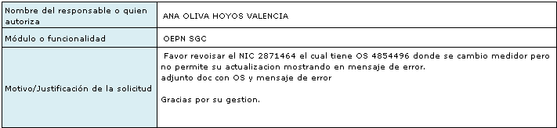

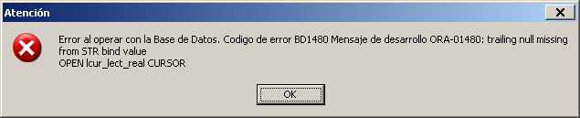

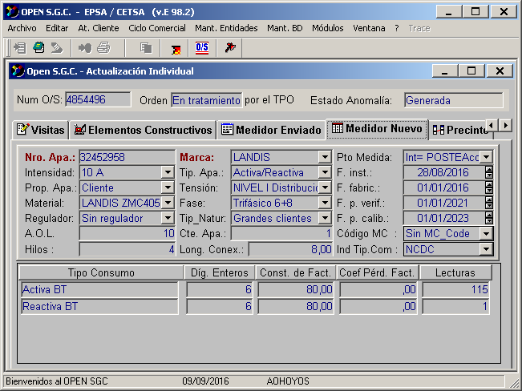

Este error se presenta porque al intentar traer información de fechas de facturación y lecturas existentes en apmedida_co no se encuntra información, para verificar lo que esta consultando el sistema utilizar el siguiente script

SELECT F_LECT , F_FACT, SEC_REC, CTE

FROM APMEDIDA_CO A1

WHERE NUM_APA = '11917419'

AND CO_MARCA = 'MC006'

AND A1.TIP_LECT IN ('RA001','RA002','RA003','RA004','RA005','RA008','RA010')

AND F_LECT = (SELECT MAX(F_LECT)

FROM APMEDIDA_CO A2

WHERE A1.NUM_APA = A2.NUM_APA

AND A1.CO_MARCA = A2.CO_MARCA

AND A2.TIP_LECT IN ('RA001','RA002','RA003','RA004','RA005','RA008','RA010'))

AND SEC_REC = (SELECT MAX(SEC_REC)

FROM APMEDIDA_CO A2

WHERE A1.NUM_APA = A2.NUM_APA

AND A1.CO_MARCA = A2.CO_MARCA

AND A1.F_LECT = A2.F_LECT

AND A1.F_FACT = A2.F_FACT)

AND F_FACT = (SELECT MAX(F_FACT)

FROM APMEDIDA_CO A2

WHERE A1.NUM_APA = A2.NUM_APA

AND A1.CO_MARCA = A2.CO_MARCA

AND A1.F_LECT = A2.F_LECT)

AND ROWNUM < 2;

Si la consulta no devuelve información ejecutar el siguiente script

edit apmedida_co a2

where num_apa = '11917419'

and co_marca = 'MC006'

and f_fact >= '20160701'

order by f_fact desc

Revisar que no exista fechas mayores en las transacciones de un periodo determinado de tiempo, para este ejemplo se muestra la diferencia de las mismas a corregir

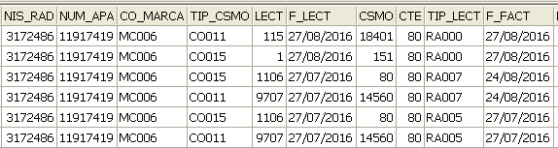

En el campo f_fact para el mes de julio se realizo una refactura la cual dejo una fecha de facturacdion mayor a la de la facturación real (27/07/2016), para corregir la incidencia actualizar el campo f_fact a un dia antes de la fecha de facturación, para este caso cambiamos 24/08/2016 por 26/07/2016.

## *Error al operar con la Base de Datos. Codigo de error BD2112 Mensaje de desarrollo SQL-02112: SELECT..INTO returns too many rowsSELECT2..Nis_rad Multiservicio*

Usuario informa que no le permite visualizar y descargar la última factura del NIC 2829509, pero al tratar de realizar la impresión o consulta no lo permite arroja mensaje adjunto.

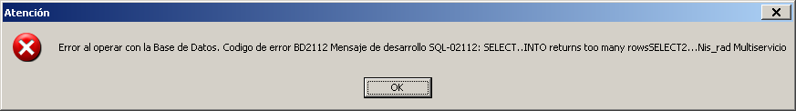

Este error se presenta por que la siguiente consulta devuelve mas de un registro (Consulta realizada en atcli049.pc)

select distinct trim(to_char(saldo_pend_pago,'99,999,999,999,999')),

nvl(emp_tomador,' ')

from mltserv_volcado_indiv m,

grupo_est g,

imp_concepto i

where g.est_rec = m.cod_emp_mltserv

and g.co_grupo = 'IV011'

and m.nis_rad = i.nis_rad

and m.f_anul = i.f_fact

and m.co_concepto = i.co_concepto

and i.nis_rad = 3525264 /*Nis Rad de Multiservicios*/

and i.f_fact = '20160906'

and i.sec_rec =0

Si la consulta anterior trae mas de un registro igualar la información de los campos emp_tomador y saldo_pend_pago en la tabla mltserv_volcado_indiv, como se muestra a continuación, con el siguiente script

edit mltserv_volcado_indiv

where nis_rad = 3525264

and f_anul = '20160906'

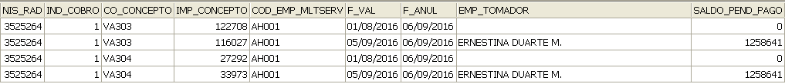

Modificar a

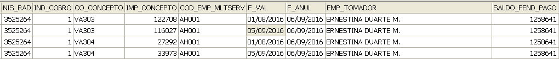

## *Error al operar con la Base de Datos. Codigo de error BD1 Mensaje de desarrollo ORA-00001: unique constraint(OPENEP.PK_HAPMEDIDA_AP) violated INSERT INTO HAPMEDIDA_AP*

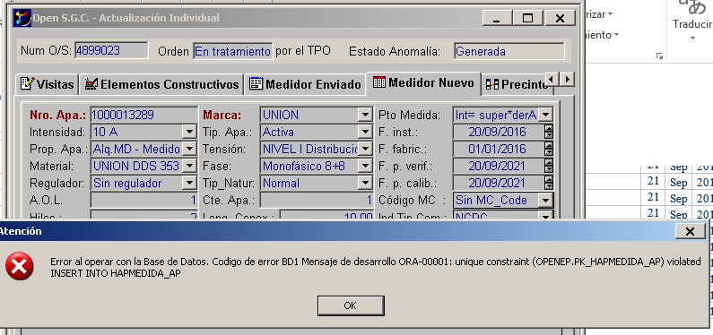

Este error se presenta por que ya existe un registro en la tabla hapemdida_ap que no permite realizar la inserción del registro, para este caso cambiar la fecha de instalación F_INST en la tabla adicionando una hora determinada para que la clave primaria no se repita. Para este caso se modifico como aparece en la siguiente imagen

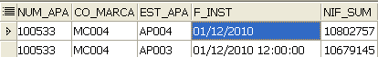

## *No existen datos actualizados sobre la instalación de este aparato*

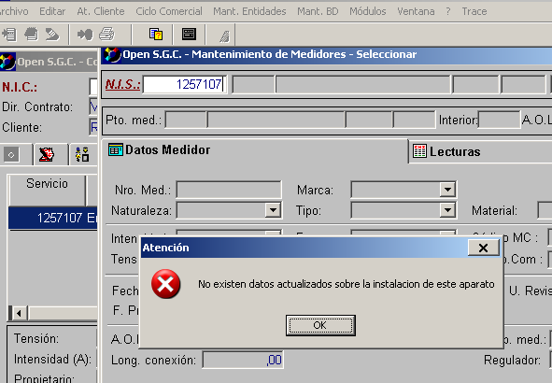

Ejecutar la siguiente consulta

select c.nom_calle,

f.num_puerta,

f.duplicador,

p.cgv_pm,

p.aol_pm,

p.nif_pm,

p.sec_pm,

c.cod_unicom,

t.desc_tipo

from callejero c, puntomed p, fincas f, tipos t

where p.nif_pm = 10396703

*AND P.SEC_PM = :li_sec_pm*

and c.cod_calle = f.cod_calle

and f.nif = p.nif_pm

and c.tip_via = t.tipo

Si no devuelve información informar al funcinal que no existe punto de medida creado para el aparato y cerrar el caso.

Si el error persiste se debe igualar el sec_pm de puntomed con el de apmedida_ap

## *No existen recibos para el contrato, este error se presenta en la pagina web para consultar los recibos.*

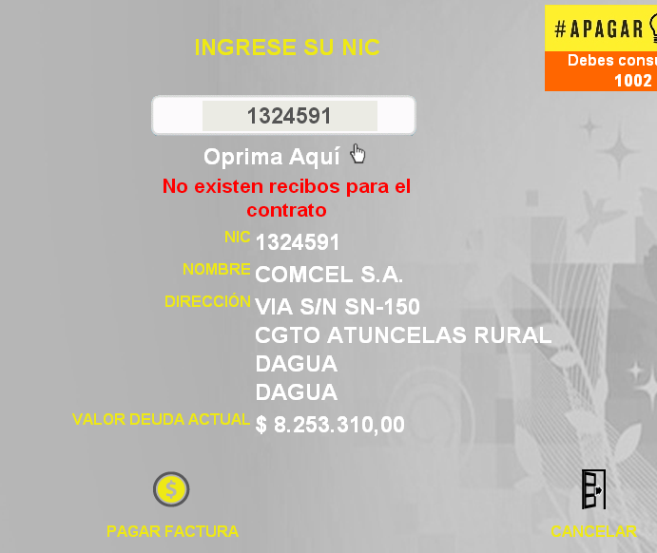

Ejecutar el siguiente script

select r.nis_rad, r.sec_nis,

r.sec_rec, r.f_fact,

r.cod_cli, r.sec_cta,

r.est_act, r.simbolo_var,

r.cod_unicom, t.desc_tipo

from recibos r, tipos t

where nic = :li_nic

and simbolo_var =

(select max (simbolo_var)

from recibos

where nic = :li_nic

and tip_rec = 'TR010'

and tip_serv like 'SV1%')

and r.tip_rec = 'TR010'

and r.tip_serv like 'SV1%'

and r.tip_serv = t.tipo;

Si la consulta trae mas de un registro es por que dos recibos de diferentes fechas tienen el mismo símbolo variable, para arreglar el inconveniente se deben separae los recibos, para esto es necesario actualizar las tablas, pagos(para cuando ya se ha registrado un pago), contratos(para identificar el numero total de recibos que tiene el cliente), recibos (separar los recibos)

Para este caso se procede de la siguiente manera, utilizando los scripts que se muiestran abajo

select rowid,

usuario,

f_actual,

programa,

sec_rec,

nis_rad,

sec_nis,

f_fact,

imp_tot_rec,

est_act,

f_est_act,

simbolo_var

from recibos r

where simbolo_var = '1324591146'

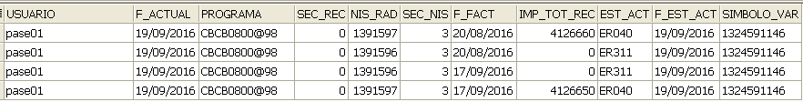

Se cambia a

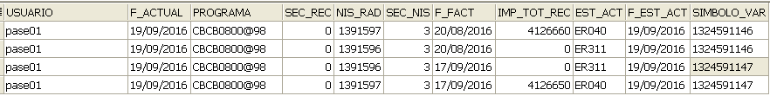

select rowid,

p.*

from pagos p

where nis_rad in (1391597,1391596)

order by f_actual desc



Se cambia a



select rowid,

c.*

from contratos c

where nic = 1324591



Se cambia por



Ejecutar el script

select r.nis_rad, r.sec_nis,

r.sec_rec, r.f_fact,

r.cod_cli, r.sec_cta,

r.est_act, r.simbolo_var,

r.cod_unicom, t.desc_tipo

from recibos r, tipos t

where nic = :li_nic

and simbolo_var =

(select max (simbolo_var)

from recibos

where nic = :li_nic

and tip_rec = 'TR010'

and tip_serv like 'SV1%')

and r.tip_rec = 'TR010'

and r.tip_serv like 'SV1%'

and r.tip_serv = t.tipo;

Si devuelve un solo registro hacer commit y ejecutar el servicio web para comprobar que ya no existe problemas de consulta

## *Se ha tratado de insertar un registro ya existente en histórico de contratos*

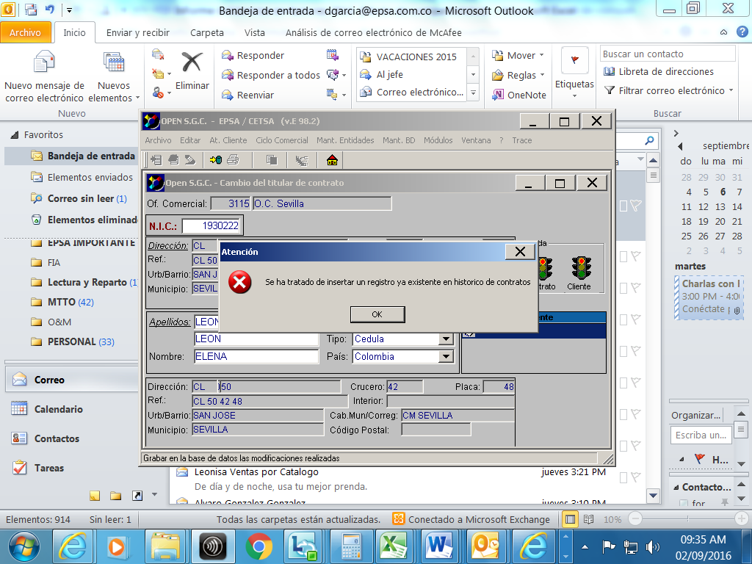

Ejecutar el siguiente script

select nic,

nis_rad,

tip_serv,

cod_tar,

sec_nis

from hsumcon

where (nic,sec_nis) in (select distinct nic,sec_nis

from sumcon

where nic = 1930222)

Si la consulta devuelve información se debe actualizar el campo sec_nis al siguente secuencial, con el fin que el sistema pueda insertar los datos históricos del suministro, utilizar el siguiente script

update sumcon

set sec_nis = sec_nis + 1,

programa = 456876,

usuario = 'SLE'

where nic = 1930222

Hacer commit y validar con el funcional que se pueda realizar el procesos

## *No se visualizan las tarifas cuando se trata de crear un nis_rad, en el modulo de de mantenimiento de fincas*

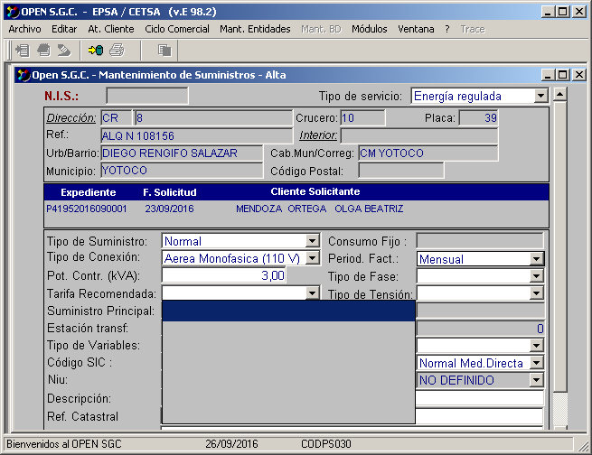

Ejecutar el siguiente script

select m.cod_tar, m.desc_tar

from mtarifas m, tarifas t

where (m.tip_serv = :tiposervicio

or m.tip_serv = ' ')

and (m.cod_tar = t.cod_tar)

and ((t.f_val <= sysdate)

and (t.f_anul > sysdate))

and m.co_tar_grupo in (select co_grupo

from grupo_est

where co_grupo like 'GZ%'

and est_rec = (select cod_oficom

from fincas

where nif = :nif))

order by m.cod_tar

Si la consulta no devuelve información, revisar a que oficina comercial fue asignada la finca con el siguiente script.

select cod_oficom

from fincas

where nif = :nif

Averiguar con el funcional a que oficina comercial debe pertenecer la finca, realizar la actualización de el campo cod_oficom en fincas con el siguiente script

update fincas

set cod_oficom = :cod_unicom,

usuario = 'SLE',

programa = :prog,

f_actual = trunc(sysdate)

where nif = :nif

## *Error al operar con la Base de Datos. Codigo de error BD1 Mensaje de desarrollo ORA-00001: unique constraint(OPENEP.PK_T_RECIBOS) violated INSERT T_RECIBOS*

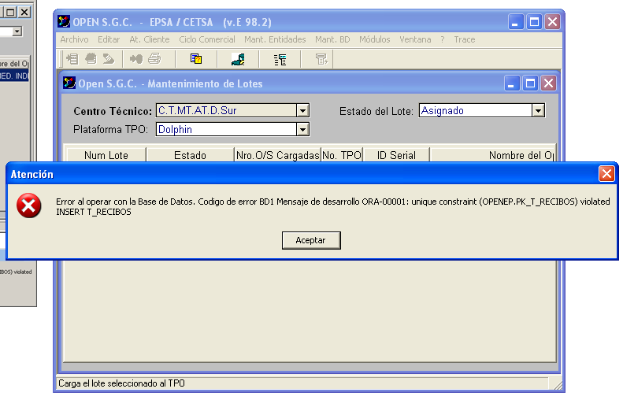

Ejecutar el siguiente script

select simbolo_var,

nvl(sum(imp_tot_rec),0),

nvl(sum(imp_cta),0),

f_fact,

min(f_vcto_fac)

from recibos

where nic in (select nic

from ordenes

where num_lote = '201610001224')

and tip_rec <> 'TR060'

and exists (select est_rec

from grupo_est

where co_grupo = 'GE116'

and est_act = est_rec )

and f_vcto_fac < to_date(sysdate, 'YYYYMMDD')

group by simbolo_var, f_fact

order by simbolo_var desc, f_fact desc

Se debe revisar si algún símbolo variable devuelve mas de dos filas, como en este caso aparece lo siguiente

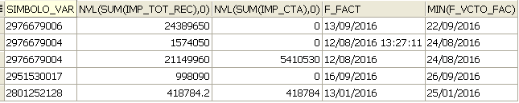

Para el símbolo variable 2976679004 se presentan dos registros, ya que la fecha de facturación en unos de los casos tiene horas, minutos y segundos.

Modificar la información en la tabla recibos correspondiente a la fecha de facturtacion con el siguiente script

edit recibos

where simbolo_var = '2976679004'

Para pasar de esto

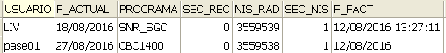

A esto

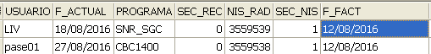

Hacer commit e informar al funcional que el problema se corrigio.

## *Error al operar con la Base de Datos %s Modulo de Contratacion de servicios*

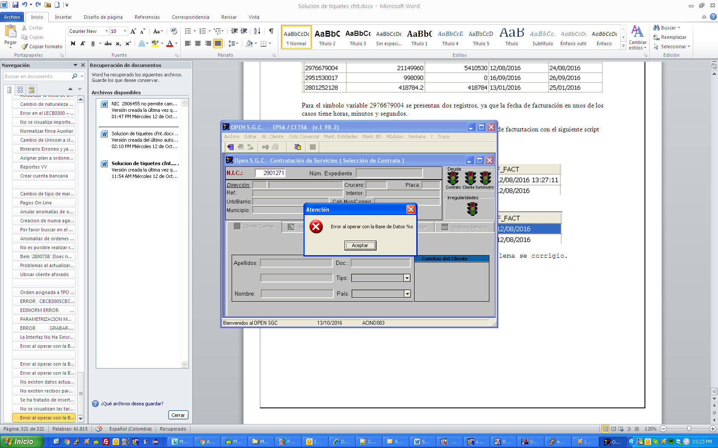

Ejecutar la siguiente consulta

select rowid,

cgv_sum,

tip_serv,

nic,

nis_rad,

nif

from sumcon

where nif = (select distinct nif

from sumcon

where nic = 2901271 )

Si el campo cgv_sum esta diferente se debe igualar todos los servicios con el valor que tiene el servicio de energía, hacer commit y comunicarse con el funcional para que proceda con el proceso.

## *La fecha de incorporación del servicio no puede ser menor que la fecha de alta del contrato*

Cuando se intenta cambiar una tarifa de un suministro aparece el siguiente mensaje de error en la ventana de Datos técnicos del servicio

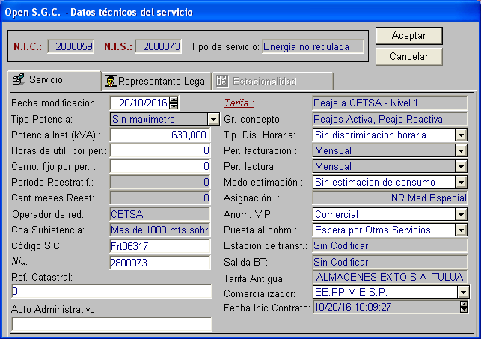

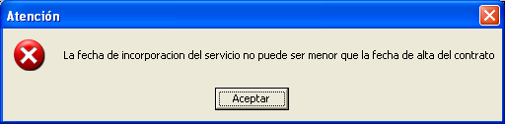

Ejecutar el siguiente script

select s.f_alta sumcon,

c.f_alta contra

from sumcon s,

contratos c

where s.nic = c.nic

and s.nic = 2800059

Si las fechas son diferentes igualarlas con la que aparece en sumcon

## *Error al operar con la Base de Datos. Codigo de error BD2112 Mensaje de desarrollo SQL-02112: SELECT..INTO returns too many rows SELECT SUNCOM*

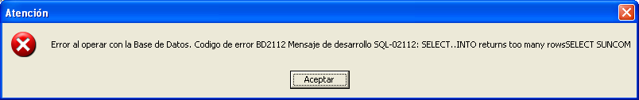

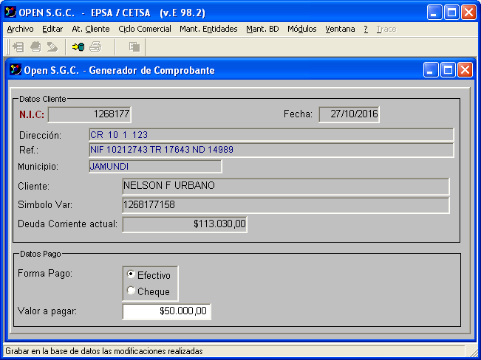

Ejecutar la siguiente consulta

select t.cod_unicom, u.nom_unicom

from (select s.nis_rad,

s.nic,

s.cod_unicom

from sumcon s

where s.nic > 0

and s.tip_serv like 'SV1%'

union

select h.nis_rad,

h.nic,

h.cod_unicom

from hsumcon h

where h.nic>0

and h.tip_serv like 'SV1%'

and h.sec_nis = (select max(h2.sec_nis)

from hsumcon h2

where h.nis_rad=h2.nis_rad)) t,

unicom u

where u.cod_unicom = t.cod_unicom

and t.nic = 1268177

Si la consulta trae mas de dos registros, verificar en hsumcon que no existan mas de dos nisrad para el mismo tipo de servicio, de ser asi borrar el registro mas atntiguo, hcer commit y informar al funcional que ya puede realizar el comprobante.

## *Sucedio un error al intentar resolver la(s) orden(es) Resolucion de Ordenes de Corte*

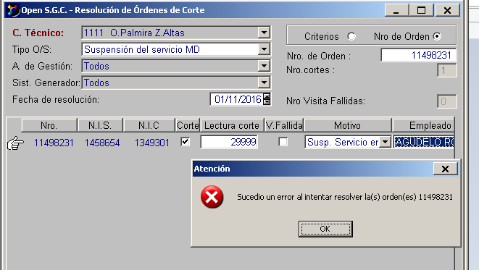

Ejecutar el siguiente script

INSERT INTO HSUMCON

( usuario, f_actual, programa, nis_rad,

sec_nis, est_sum, cod_cli, sec_cta,

pot, cod_tar, gr_concepto, f_mod_cont,

tip_contr, sec_mod, f_baja, ind_lvto,

f_corte, pot_valle, csmo_fijo, hora_util,

tip_per_fact, durac_cont, num_cort, cont_lect_dif,

estm_anual, estm_cons, num_plza, imp_fian,

f_dvol_fian, aus_cons, ind_modif_cont, f_res_cont,

cont_trans_pot, co_recar_fp, f_trans_pot, cod_cnae,

nis_solidario, cod_cli_solidario, sec_nis_solidario, ind_an_nodet,

ind_bonif, ind_bonif_react, pot_punta, pot_llano,

co_estm, cont_lect_rep, tip_multa, tasa_multa,

tip_recargo, tasa_recargo, grupo_famil, f_alta_cont,

cgv_sum, nif, f_alta, num_exp,

tip_tension, tip_fase, pot_max_admis, tip_conexion,

cod_tar_rec, tip_suministro, tip_per_lect, tip_asoc,

cod_unicom, imp_derechos_conex, kwh_deposito_fianza, co_an_vip,

num_ident_sipo, ind_lect_control, sec_factura, tip_distr_anticipos,

diametro_conexion, tip_serv, bocas_contraincendio, f_inic_periodo,

distancia, f_inic_regular, f_prox_regular, nic , tip_puesta, co_asignacion, usr_number1,

usr_number2, usr_number3, usr_number4, usr_number5, usr_varchar1, usr_varchar2,

usr_varchar3, usr_datetime1, usr_datetime2, pot_penal,

pot_penal_punta, pot_penal_valle, pot_penal_llano, ind_estacion,

tip_dis_horaria, tip_potencia, estacion_transf, salida_bt)

(SELECT

USER, TO_DATE(SYSDATE, 'YYYYMMDD'), 'W_OS0170', nis_rad,

sec_nis, est_sum, cod_cli, sec_cta,

pot, cod_tar, gr_concepto, f_mod_cont,

tip_contr, sec_mod, f_baja, ind_lvto,

f_corte, pot_valle, csmo_fijo, hora_util,

tip_per_fact, durac_cont, num_cort, cont_lect_dif,

estm_anual, estm_cons, num_plza, imp_fian,

f_dvol_fian, aus_cons, ind_modif_cont, f_res_cont,

cont_trans_pot, co_recar_fp, f_trans_pot, cod_cnae,

nis_solidario, cod_cli_solidario, sec_nis_solidario, ind_an_nodet,

ind_bonif, ind_bonif_react, pot_punta, pot_llano,

co_estm, cont_lect_rep, tip_multa, tasa_multa,

tip_recargo, tasa_recargo, grupo_famil, f_alta_cont,

cgv_sum, nif, f_alta, num_exp,

tip_tension, tip_fase, pot_max_admis, tip_conexion,

cod_tar_rec, tip_suministro, tip_per_lect, tip_asoc,

cod_unicom, imp_derechos_conex, kwh_deposito_fianza, co_an_vip,

num_ident_sipo, ind_lect_control, sec_factura, tip_distr_anticipos,

diametro_conexion, tip_serv, bocas_contraincendio, f_inic_periodo,

distancia, f_inic_regular, f_prox_regular, nic , tip_puesta,

co_asignacion, usr_number1, usr_number2, usr_number3,

usr_number4, usr_number5, usr_varchar1, usr_varchar2,

usr_varchar3, usr_datetime1, usr_datetime2, pot_penal,

pot_penal_punta, pot_penal_valle, pot_penal_llano, ind_estacion,

tip_dis_horaria, tip_potencia, estacion_transf, salida_bt

FROM SUMCON

WHERE nic=1349301)

Si se produce error por clave primaria, entonces actualizar el sec_nis de la tabla sumcon para el nic de la orden de servicio. Utilizar el siguiente script

update sumcon

set sec_nis = sec_nis + 1

where nic=1349301

## *Error al operar con la Base de Datos. Codigo de error BD1 Mensaje de desarrolloORA-00001: unique constraint(OPENEP.PK_DATOS_RECL) violated INSERT … DATOS_RECL Modulo de Refacturacion*

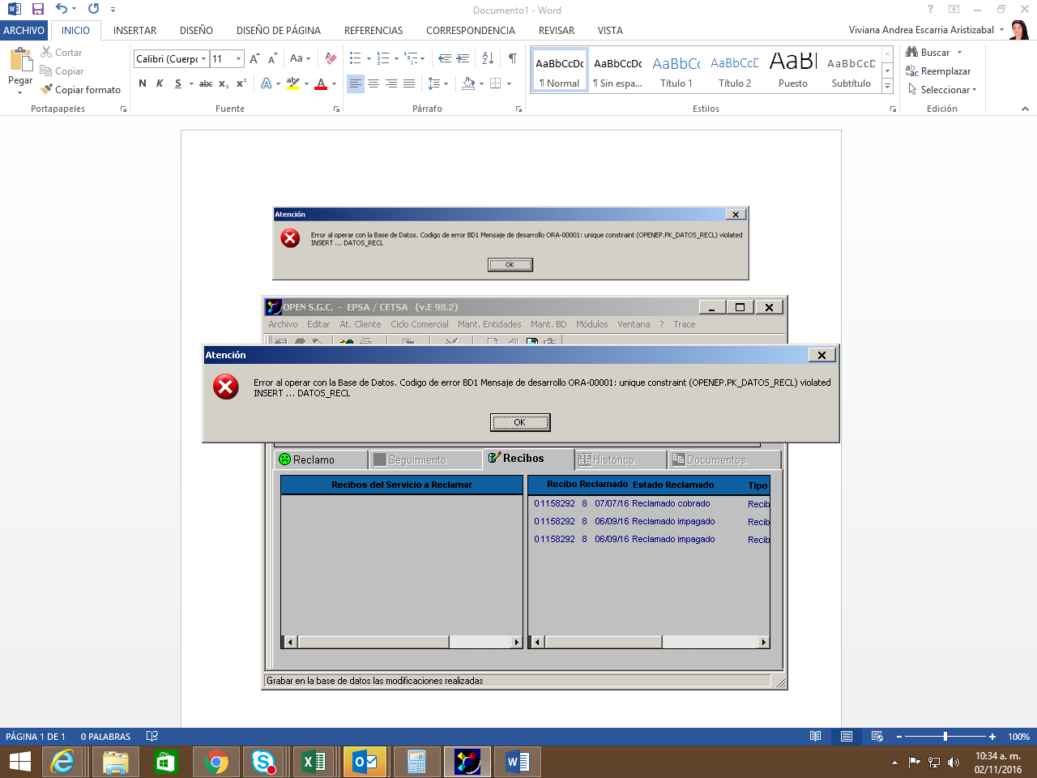

Ejecutar los siguientes script

select to_number(valor1) ll_cant_meses

from parametros

where parametro = 'MAX_MESES_REFA'

and f_val_param <= trunc(sysdate)

and f_anul_param > trunc(sysdate)

1. Cuenta recibos que pueden ser reclamados

select count(*)

from recibos r

where r.nis_rad = (select nis_rad

from sumcon

where nic = :nic

and tip_serv = 'SV100')

and r.est_act <> 'ER600'

and r.f_fact > to_date(sysdate,'YYYYMMDD') - (:ll_cant_meses * 30)

and r.f_fact <= to_date(sysdate,'YYYYMMDD')

and exists (select 1

from grupo_est g

where g.co_grupo in ('TR003','TR004')

and g.est_rec = r.tip_rec)

and not exists (select 1

from trabpend_re t, datos_recl d

where t.num_re = d.num_re

and d.nis_rad = r.nis_rad

and d.sec_nis = r.sec_nis

and d.f_fact = r.f_fact

and d.sec_rec = r.sec_rec

and t.est_rcm not in ('ZQ001','ZQ002'))

and tip_serv like 'SV1%'

order by r.sec_nis, r.sec_rec, r.f_fact

2. Cuenta los recibos a mostrar en el modulo

select count(*)

from recibos r

where r.nis_rad = (select nis_rad

from sumcon

where nic = :nic

and tip_serv = 'SV100')

and r.est_act <> 'ER600'

and r.f_fact >= '20160506'

and r.f_fact <= to_date(sysdate,'YYYYMMDD')

and exists (select 1

from grupo_est g

where g.co_grupo in ('TR003','TR004')

and g.est_rec = r.tip_rec)

and not exists (select 1

from trabpend_re t, datos_recl d

where t.num_re = d.num_re

and d.nis_rad = r.nis_rad

and d.sec_nis = r.sec_nis

and d.f_fact = r.f_fact

and d.sec_rec = r.sec_rec

and t.est_rcm not in ('ZQ001','ZQ002'))

and r.tip_serv like 'SV1%'

Si existe diferencia entre el numero de recibos del paso 2 y el tres se debe actualizar la fecha de facturación de la ultima factura a un dia menos de lo registrado en el sistema, usar el siguiente script

select rowid,r.*

from recibos r

where r.nis_rad = (select nis_rad

from sumcon

where nic = :nic

and tip_serv = 'SV100')

and r.est_act <> 'ER600'

and r.f_fact >= '20160506'

and r.f_fact <= to_date(sysdate,'YYYYMMDD')

and exists (select 1

from grupo_est g

where g.co_grupo in ('TR003','TR004')

and g.est_rec = r.tip_rec)

and not exists (select 1

from trabpend_re t, datos_recl d

where t.num_re = d.num_re

and d.nis_rad = r.nis_rad

and d.sec_nis = r.sec_nis

and d.f_fact = r.f_fact

and d.sec_rec = r.sec_rec

and t.est_rcm not in ('ZQ001','ZQ002'))

and r.tip_serv like 'SV1%'

## *No se actualiza pago en cobro erroneo*

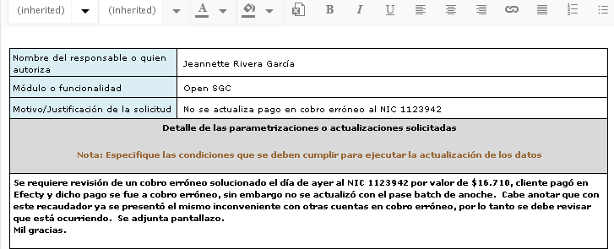

Ejecutar el siguiente script

select *

from coberror

where est_resol= 'CE030'

and simbolo_var like '1123942%'

and cod_agencia in (select b.cod_agencia

from batch_agcobro_zona b

where b.cod_zona = :ll_cod_zona)

*--Zona 10 EPSA 20 CETSA*

Si la consulta anterior no trae información verificar que la agencia asociada al registro en coberror este creada en la tabla batch_agcobro_zona de no existir crear el registro y esperar a que el pase procese la informacion.

## *Error al operar con la Base de Datos. Codigo de error BD200000 Mensaje de desarrollo ORA-20000:Error en Amarra ORA-20000: Sel=1 Error en Valida_Entrada ORAMARRE.Amarra() Paquete en SGD*

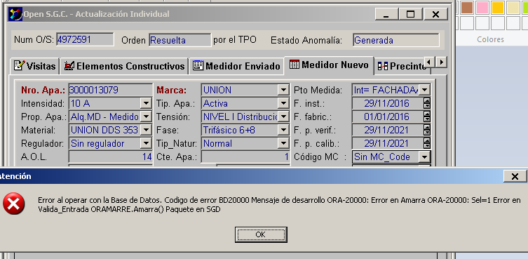

Este error se presenta por que en la BDI existe dos registro para el mismo CT (Centro de Transformacion)

Se debe averiguar cual es la matricula del usuario y ejecutar la siguente consulta

select a.*

from bdiv10_sgd_apoyo a

where a.onis_stat = 0 and a.onis_ver not like '%.%'

and a.matricula = '235149'

Si la consulta trae mas de dos registros, es por que se debe solicitar al área de BDI que solucione este inconveniente

## *Generar Informes VV*

Las consultas de estos informes se encuentra en

/usuarios/testbd/valid/sql

## *No hay datos de anomalias*

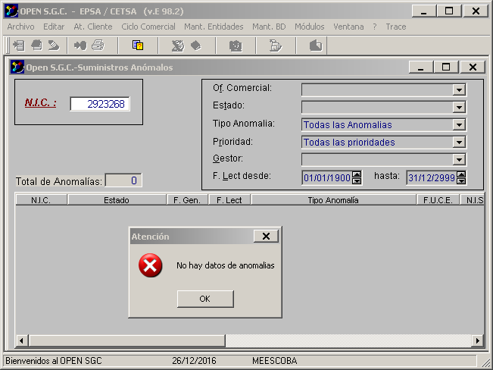

Se debe ejecutar la siguiente consulta

select *

from cuentas_cu

where (cod_cli,sec_cta) = (select cod_cli,sec_cta

from sumcon

where nic = 2923268

and rownum < 2)

Si la consulta no devuelve información verificar en la tabla cuentas_cu, que los datos correspondan a los que existen en sumcon

## *Cambio de acuerdo municipal*

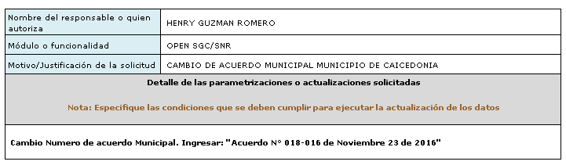

Ejecutar el scigueinte scrpit, para el municipio que se solicita.

update resp_alumb

set acuer_conc_mun = 'Acuerdo No. 018-016 de Noviembre 23 de 2016'

where cod_depto = 9

## *Medidor no Existe o no Esta Instalado*

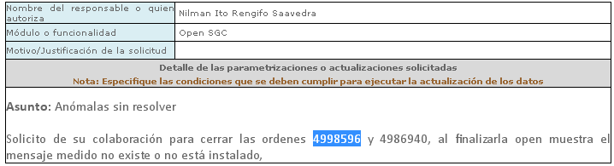

Ejecutar las siguientes consultas para la orden de servicio reportada, si las dos consultas devuelven un valor mayor a cero entonces se debe reportar que un suministro con conexión directa no puede tener un medidor asociado, para este caso se debe cambiar el tipo de conexión del suministro

select count (*)

from grupo_est g, sumcon s

where g.est_rec = s.tip_suministro

and g.co_grupo = 'TX010'

and s.nis_rad = (select nis_rad

from ordenes

where num_os = :num_os)

select count(*)

from tpo_aparatos_env

where num_os = :num_os

Revisar en la tabla tpo_aparatos_env si el medidor que se va a instalar existe de ser asi se debe eliminar el registro de la tabla y resolver la orden de servicio, utilizar el siguiente script

edit tpo_aparatos_env

where nis_rad=(select nis_rad

from ordenes

where num_os = :num_os)

and num_os = :num_os

Si no se puede resolver la anomalía ejecutar el siguiente script

select rowid,t.*

from trabpend_af t

where nis_rad in (select nis_rad

from sumcon

where nic = :nic )

and est_af in (select est_rec

from grupo_est

where co_grupo ='GE810')

Si la consulta devuelve datos cambiar el estado de la anomalía temporalmente a SA400, solicitar al funcional que resuelva la anomalía de la O/S cuando termine devolver la anomalía de facturación (trabpend_af) al estado anterior.

Si el tipo de suministro (tip_suministro en sumcon) es SU084 (Conexión directa) se debe validar con el funcional si se esta instalando medidor de ser asi, se debe informar que los clientes tipificados como conexión directa no se puede instalar un medidor. Si el funcional informa que es un cliente normal actualizar el campo tip_suministro debe ser igual SU011 (Normal)

## *Error al operar con la Base de Datos. Codigo de error BD200000 Mensaje de desarrollo ORA-20000:Error en Amarra ORA-01400:cannot insert NULL into (“GID03EAMARRE.Amarra() Paquete en SGD*

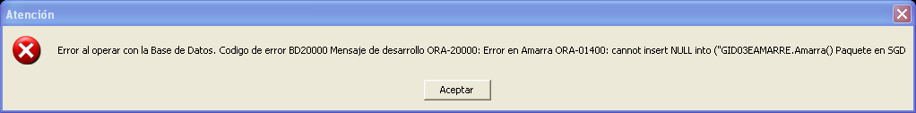

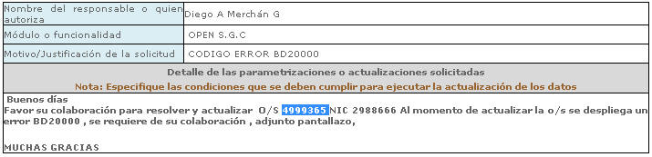

Ejecutar el siguiente script para saber cual es el error que devuelve la base de datos

begin

declare

v_sal number;

v_aux varchar2(100);

v_aux1 varchar2(100);

begin

v_sal := 0;

v_aux := ' ';

v_aux := Amarre.Amarra_SGC('3651118','1094513','229730','T',' ','ACIND083',v_aux1);

end;

end;

Parametros

Amarra(p_nisrad,p_matricula_trafo,p_matricula_ct,p_tip_conex,p_observacion,p_user,p_texto)

Para este caso la base de datos devuelve este error

ORA-20000: Error en Amarra ORA-01400: cannot insert NULL into ("GID03E"."ACO_SUM"."NRO_ACOMETIDA")

ORA-06512: at "GDD91E.AMARRE", line 387

ORA-01400: cannot insert NULL into ("GID03E"."ACO_SUM"."NRO_ACOMETIDA")

ORA-06512: at "GDD91E.AMARRE", line 400

ORA-06512: at line 9

Esto se produce cuando el sistema realiza las siguientes consultyas y en la segunda no encuentra información

Select *

From Bdiv10_sgd_trafo_mb

Where onis_stat = 0

And onis_ver not like '%.%'

And matricula = '1094513'

Select b.codigo

From (Select * from bdiv10_sgd_salbt where onis_stat = 0 and onis_ver not like '%.%') a,

(Select * from bdiv10_sgd_acometida where onis_stat = 0 and onis_ver not like '%.%') b

Where substr(a.instalacion_origen_v10,instr(a.instalacion_origen_v10,':')+1) = '65735782'

And substr(b.instalacion_origen_v10,instr(b.instalacion_origen_v10,':')+1) = a.codigo;

Solicitar que BDI verifique por que no existe una acometida asociada al trafo.

## *No existe método de calculo vigente asociado al municipio del suministro*

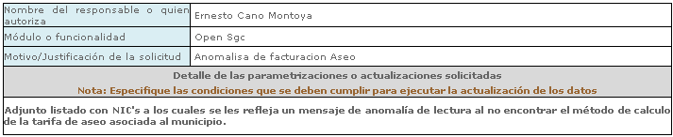

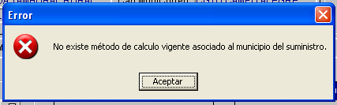

Ejecutar la siguiente consulta, si no devuelve datos es por que en la tabla ap_metodos no se ingreso todas las tarifas existentes de aseo para el municipio del suministro.

select s.nic,

s.nis_rad,

s.est_sum,

es.desc_est,

s.nif,

f.est_fin,

ef.desc_est,

c.cod_depto,

d.nom_depto,

a.co_metodo,

ca.desc_cod

from sumcon s,

estados es,

fincas f,

estados ef,

callejero c,

deptos d,

ap_metodos a,

codigos ca

where s.nic=:NIC

and s.tip_serv='SV400'

and s.est_sum=es.estado

and s.nif=f.nif

and f.est_fin=ef.estado

and f.cod_calle=c.cod_calle

and c.cod_depto=d.cod_depto

and d.cod_depto=a.cod_depto

and s.cod_tar=a.cod_tar

and a.co_metodo=ca.cod

Se toma como referencia el municipio de Palmira ya qu es el mas completo en información tarifaria, con la siguiente consulta comparar los datos traídos en el municipio del suministro que presenta la anomalía, si hay diferencias insertar los datos faltantes en la tabla de ap_metodos.

select *

from ap_metodos

where cod_depto = 26

and cod_tar in (select cod_tar from mtarifas where tip_serv = 'SV400')

and cod_tar like 'AB%'

Para este caso los códigos de tarifas bimestrales no existían para el municipio de Andalucila, se ingresaron los datos con el siguiente script

insert into ap_metodos

select 'sle',trunc(sysdate),:tiquete,to_number(:cod_depto),cod_tar,co_metodo,f_val,

f_anu,cod_munic,valor_cte_mod,tip_apl_importe,tip_apl_csmo

from ap_metodos

where cod_depto = 26

and cod_tar in (select cod_tar from mtarifas where tip_serv = 'SV400')

minus

select 'sle',trunc(sysdate),:tiquete,cod_depto,cod_tar,co_metodo,f_val,

f_anu,cod_munic,valor_cte_mod,tip_apl_importe,tip_apl_csmo

from ap_metodos

where cod_depto = :cod_depto

and cod_tar in (select cod_tar from mtarifas where tip_serv = 'SV400')

Actualizar los campos usuario, programa y f_actual con la información del tiquete.

## *No se puede realizar el cambio de naturaleza para este medidor. Algunos medidores conefctados se encuentran ya en ciclo de lectura o el suministro esa ansmalo.*

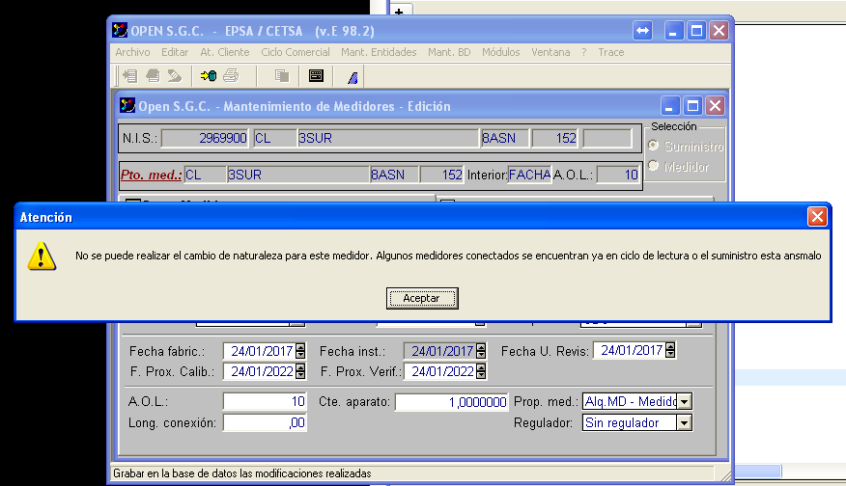

Ejecutar el siguiente script

select c.*

from ciclos_itin c,

apmedida_ap a,

fincas_per_lect f

where a.nif_apa = f.nif

and a.tip_natur = f.tip_natur

and a.tip_per_lect = f.tip_per_lect

and a.tip_per_fact = f.tip_per_fact

and f.cod_unicom = c.cod_unicom

and f.ruta = c.ruta

and f.num_itin = c.num_itin

and c.est_itin not in ('IR005', 'IR006')

and (a.co_marca,a.num_apa) in ((select co_marca,num_apa

from apmedida_ap

where nis_rad = :nis))

Si la consulta trae información revisar que ciclo esta pendiente y si el ciclo ya fue facturado actualizar el estado a IR006

## *FAUX0013 No hay elementos en tarifas*

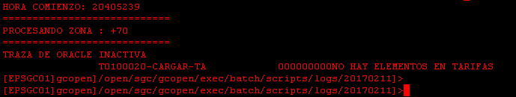

Para este caso se debe verificar el programa que se muestra en la pantalla, en donde se esta genrando el error, el programa que despliega el error es el T0100020 este se debe buscar en BFAC, después revisar en el código el mensaje de error “NO HAT ELEMENTOS EN TARIFAS”.

Este error se produce al ejecutar erl siguiente script el cual no trae información.

select count(distinct mt.cod_tar)

from mtarifas mt,

grupo_est ge,grupo_est gee,

batch_unicom_zona bu

where to_char(bu.cod_unicom) = ge.est_rec

and ge.co_grupo = mt.co_tar_grupo

and bu.cod_zona = 70

and mt.tip_serv = gee.est_rec

*--and gee.co_grupo = :w-gpo-serv*

En la condición

and bu.cod_zona = 70

se coloca la zona en la cual se esta ejecutando el programa.

Se debe ingresar un registro en la tabla grupo_est con el cod_unicom que devuela la siguiente consulta

select cod_unicom

from batch_unicom_zona

where cod_zona = 70

Para tener claro que datos ingresar crear un registro a partir de un unicom que comience por los dos primeros dígitos.

## *El código SIC: Frt00627 ya existe, asociado a un NIS diferente del : 3457597*

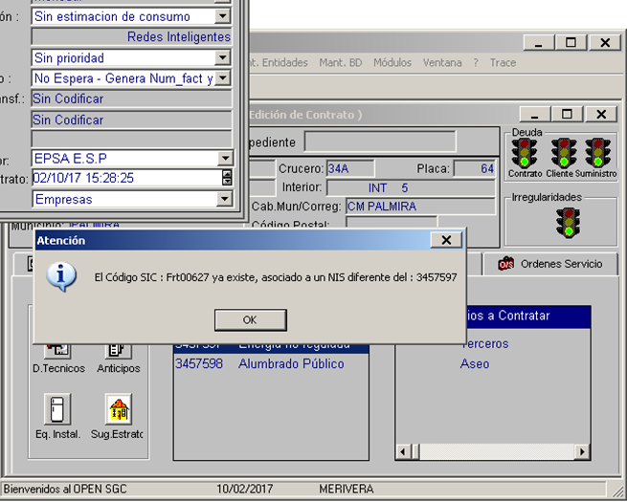

Ejecutar la siguiente consulta

select *

from sumcon

where codigo_sic = 'Frt00627'

Si la consulta trae información se debe actualizar el campo código_sic a nulo(ESPACIO) a los registros que sean diferentes del suministro que se esta reportando. Utilizar el siguiente script.

update sumcon

set codigo_sic = ' '

where codigo_sic = 'Frt00627'

and nis_rad <> 3457597

## *Modificar la información del seguimiento de un expediente*

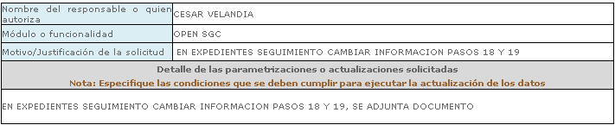

Con la siguiente consulta se visualizan los pasos o actividades realizadas al expediente.

edit actividades

where num_exp = 'P11202016051120'

order by num_act

Actualizar la información solicitada por el usuario

## *Marcación simbolos variables*

|  |  |
| --- | --- |
| Nombre del responsable o quien autoriza | Álvaro Rodríguez Ortiz |
| Módulo o funcionalidad | OSGC |
| Motivo/Justificación de la solicitud | Marcación Símbolos Variable Clientes Gestión Abogados |
| **Detalle de las parametrizaciones o actualizaciones solicitadas** | |
| **Nota: Especifique las condiciones que se deben cumplir para ejecutar la actualización de los datos** | |
| Buenos días,  Se requiere la actualización en OSGC de los Símbolos Variables en el campo «UNICOM_REC» de los Clientes que a parir de la fecha inician gestión de cobro prejurídico por parte de FINANCREDITOS SAS.  Se adjunta correo de autorización con el archivo del uno a uno de los símbolos variables para actualizar en OSCG.  Muchas gracias. | |

Se debe actualizar la tabla recibos utilizando el siguiente script:

update recibos

set cod_unicom = 3190

where simbolo_var = '1254967023'

and nic = 1254967

and cod_unicom = 3110;

la actualización debe ejecutarse según los parámetros enviados por el funcional.

## *Error al operar con la Base de Datos. Codigo de error BD2112 Mensaje de desarrollo ORA-2112:Select .. INTO returns too many rowsSELECT..ASEO_VOLCADO_INDIV*

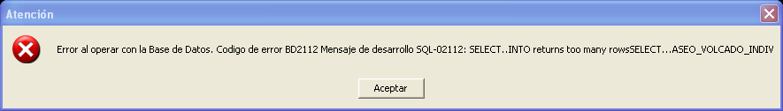

Revisar que la información que exista en aseo_volcado_indiv solo exista un registro con la f_anul = 31/12/2999

## *Verificar el cobro de alumbrado publico para un cliente*

|  |  |
| --- | --- |
| Nombre del responsable o quien autoriza |  |
| Módulo o funcionalidad |  |
| Motivo/Justificación de la solicitud |  |
| **Detalle de las parametrizaciones o actualizaciones solicitadas** | |
| **Nota: Especifique las condiciones que se deben cumplir para ejecutar la actualización de los datos** | |
| **Buenos días.  Para pedirles el favor de verificar el cobro que actualmente se está realizando por concepto de Alumbrado público al NIC 1910769, pues a pesar de que está clasiificado como AP Residencial Bimestral estrato 2y cuyo valor es $2.716.oo, se le está facturando $18.968.oo; este valor que se está facturando es el que se debería cobrar a los clientes clasificados como AP comercial bimestral Nivel 1 o AP Industrial bimetral Nivel 1.  Gracias.** | |

Ejecutar el siguiente script

select nis_rad,cod_tar,bocas_contraincendio,ind_bonif_react

from sumcon

where nic = 1910769

Si el campo ind_bonif_react es igual a 1 esto significa que el valor a cobrar por tasa de alumbrado publico es fija y el valor a facturar se encuentra en la tabla concepto_indiv_sum, ejeuctar el siguiente script para verificar el valor cobrado sea el valor que esta determinado en la tabla, tener en cuenta la vigencia.

Utilizar el siguiente script para consultar la información relacionada con la facturación

select *

from concepto_indiv_sum

where nis_rad = (select nis_rad

from sumcon

where nic = 1910769

and tip_serv = 'SV500')

and f_val <= :f_fact

and f_anul = '29991231'



## *No crea archivo Spool para un cliente NO regulado*

Ejecutar el siguiente script para el caso del suministro(s) en el cual no se esta generando el archivo

select s.nic ,

n.niu ,

acuer_conc_mun,

ofic_aten_ciu,

c.cod_depto ,

r.cod_depto dep_resp_alum

from sumcon s,

niu_rel_sumcon n,

fincas f,

callejero c,

resp_alumb r

where s.nic=:inic

and s.tip_serv like 'SV1%'

and s.nif=f.nif

and f.cod_calle=c.cod_calle

and s.nis_RaD=n.nis_rad

and c.cod_depto=r.cod_depto(+)



Si la columna dep_resp_alum esta vacia se debe crear en la tabla un registro con el departamento que esta en la columna cod_depto, como se visualiza a continuación



## *Anomalia AT220 (Suministro sin contrato)*

|  |  |
| --- | --- |
| Nombre del responsable o quien autoriza | Gustavo Adolfo echeverry |
| Módulo o funcionalidad | open sgc |
| Motivo/Justificación de la solicitud | cliente sin facturar nic 2991438 |
| **Detalle de las parametrizaciones o actualizaciones solicitadas** | |
| **Nota: Especifique las condiciones que se deben cumplir para ejecutar la actualización de los datos** | |
| **por favor normalizar e informar el porque el nic 2991438 con nis 3663344 se enruto desde feb/17 y se han reportado lecturas para mar y abril pero están no se reflejan en open solo en los archivos de lectura y tampoco se ha generado facturación (anexo lecturas del archivo de lecturas diarias de open)** | |

select num_af,nic

from trabpend_af

where nis_rad in (select nis_rad

from sumcon

where nic = 2991438)

Si la consulta trae información y el campo nic es igual a cero, actualizar esta información para que se pueda ver reflejada la información en el modulo de anomalías y se puedan resolver.

## *Error al operar con la Base de Datos. Codigo de error BD1405 Mensaje de desarrolloORA-01405: fetched column values is NULL SELECT datos_contrato*

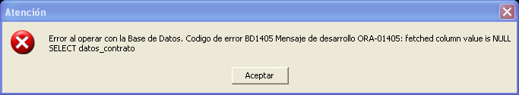

Ejecutar el siguiente script

edit contratos where nic = :ll_nic



Si la consulta devuelve información, revisar el campo num_exp, si el campo es nulo modificarlo y colocar un espacio en este, hacer commit y probar que no se repita el mensaje.

## *Error insertando la nueva calificacion en NEGOCIOS_CATEGORIA con nic ERROR … realizando el insert de la nueva categoria -1*

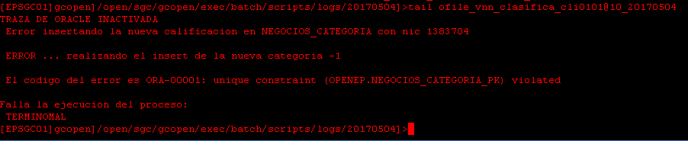

Buscar la información asociada al NIC en el cual se fallo la ejecución del pase con el siguiente script

edit negocios_categoria

where nic = 1383704

Hacer una copia de la información existente, el script de insert para los registros

Borrar registros en la tabla, hacer commit y informar al operador que re lance el proceso.

## *Error al restaurar recibos históricos Error al operar con la Base de Datos. Codigo de error BD1 Mensaje de desarrollo ORA-00001: unique constraint (OPENEP.PK_EST_REC)violated INSERT …est_rec*

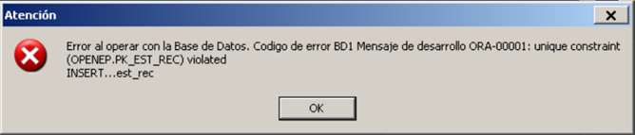

Cuando se ejecuta el proceso de restauración de recibos y se presenta este error se debe revisar la tabla est_rec_hist si existen registros duplicados, utilizar el siguiente script

edit est_rec_hist

where nis_Rad in (select nis_rad

from sumcon

where nic = :nic) *--Nic en el que se presenta el error*

and f_fact = :f_fact *-- Fecha de facturacion del recibo con el error*

Borrar los registros duplicados e informar al funcional que proceda a lanzar el proceso nuevamente

## *Error al resolver anomalía de facturación, Error: En las tablas APMEDIDA_AP/APMEDIDA_CO*

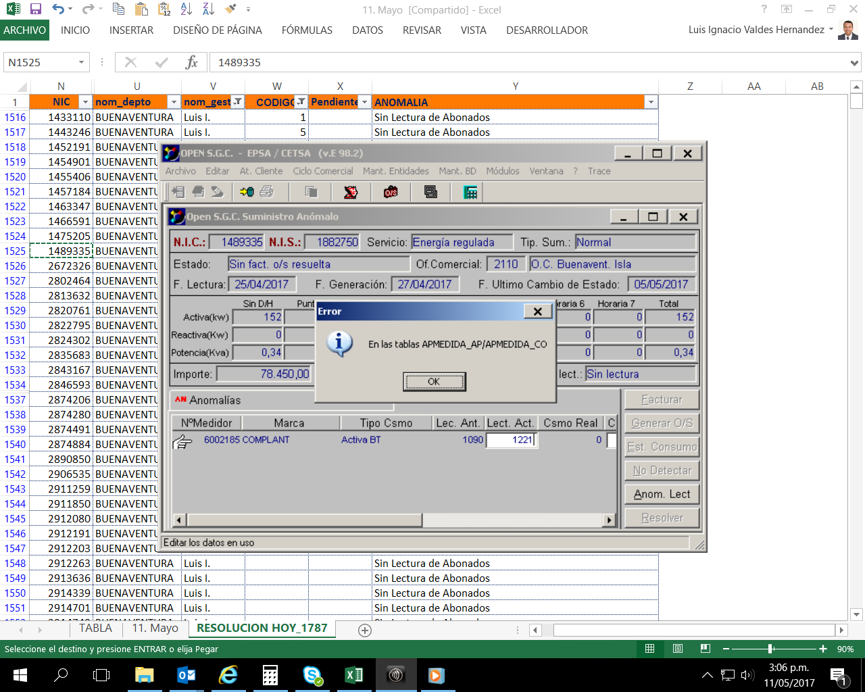

Ejecutar los siguientes scripts y revisar que los datos del medidor (numero, marca y tipo de csmo) sea el que esta en la tabla apmedida_ap, en caso de diferencias actualizar la tabla le_trabpend_af

select *

from le_trabpend_af

where num_af in (select num_af

from trabpend_af

where nis_rad in (select nis_rad

from sumcon

where nic = 1489335)

and est_af like 'SA3%')

select *

from apmedida_ap

where nis_rad in (select nis_rad

from sumcon

where nic = 1489335)

## *No se puede facturar el suministro por tener alguna Orden de Servicio pendiente*

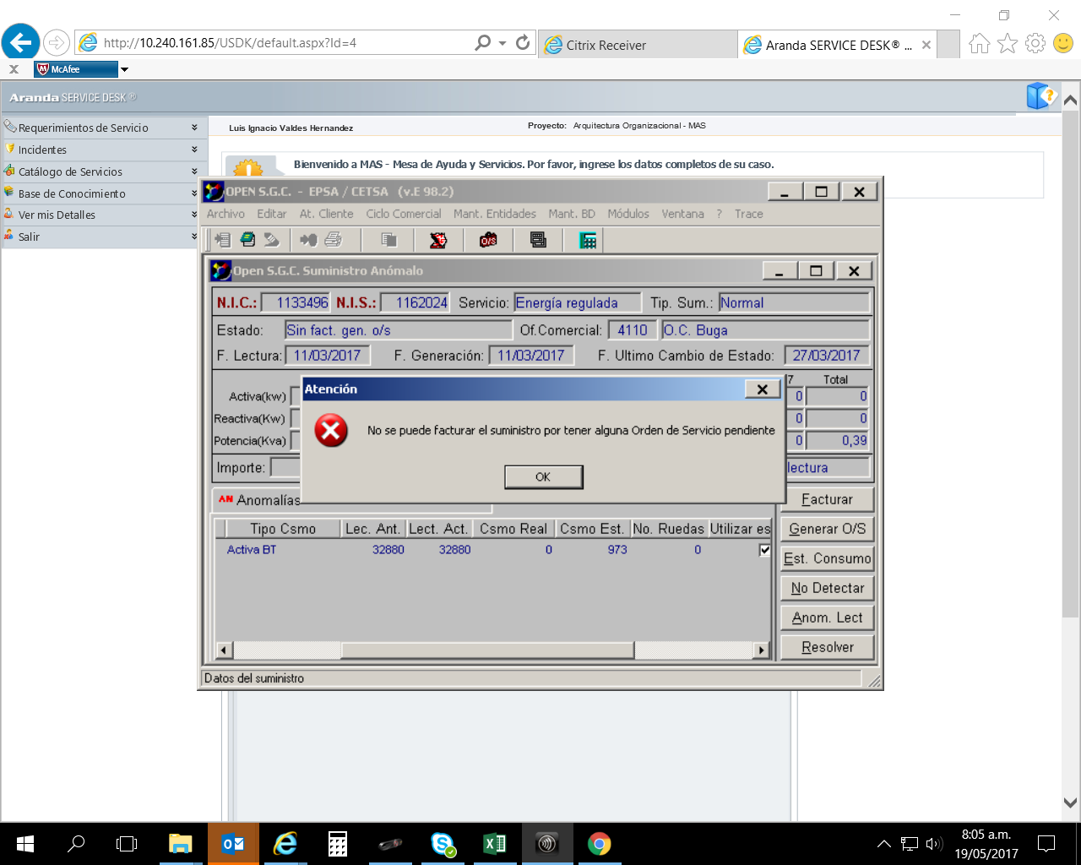

Consultar si la anomalía de facturación esta en esta SA321, de ser asi revisar que las ordenes de servicio asociadas al suministro estén resueltas, si no presenta ordenes de servicio pendientes actualizar el estado de la anomalía a SA311.

## *ERROR CBCB3005BAJA-SUMINISTRO 000000001ORA-00001: unique constraint (OPENEP.PK_HSUMCON) violated*

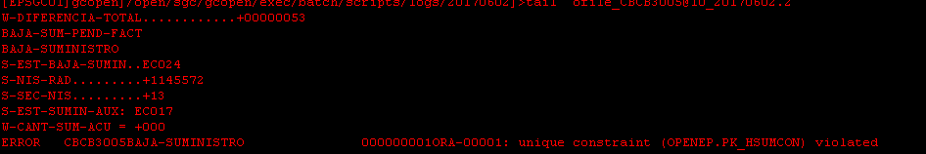

Incrementar el sec_nis en sumcon para el suministro, tener encuenta que el error esta acompañado del nis_rad, por lo cual se debe modidicar el sec_nis para todos los servicios asociados al nic. Utilizar el siguiente script

update sumcon

set sec_nis = sec_nis + 1

where nic = (select nic

from sumcon

where nis_rad = :nis)

## *Adicionar tipo de plan en el modulo de Mantenimiento de Campañas*

|  |  |
| --- | --- |
| Nombre del responsable o quien autoriza | Jhon Flavio Castro |
| Módulo o funcionalidad | Mantenimiento de Campañas |
| Motivo/Justificación de la solicitud | Creacion y adctualizacion de la orden de macromediciones |
| **Detalle de las parametrizaciones o actualizaciones solicitadas** | |
| **Nota: Especifique las condiciones que se deben cumplir para ejecutar la actualización de los datos** | |
| **Buen Día, Se requiere habilitar para la creación de campañas  en “Mantenimiento de campañaS” la Orden Normalización Revisión Macromedicion, para que esta quede dentro de la lista de Tipo Camp. (1er Pantallazo)**  **Se requiere que seleccionar este Tipo de campaña al generar la orden para los NIC se desplieguen estas órdenes, en el momento se despliegan algunas pero no estan las de macromediciones. (2do pantallazo)  1. Instalación Macromedicion**  **2.Normalización Revisión Macromedicion**  **3.Inspección Caminante**  **4.Análisis de Balance de Macromedicion**  **5.Toma de Relectura-FAC Macromedicion**  **6.Corte de Servicio BT Macromedicion** | |

Paso1

Tomar uno de los planes existentes que se visualicen en el modulo de Mantenimiento de Campañas, como se muestra en la imagen a continuación

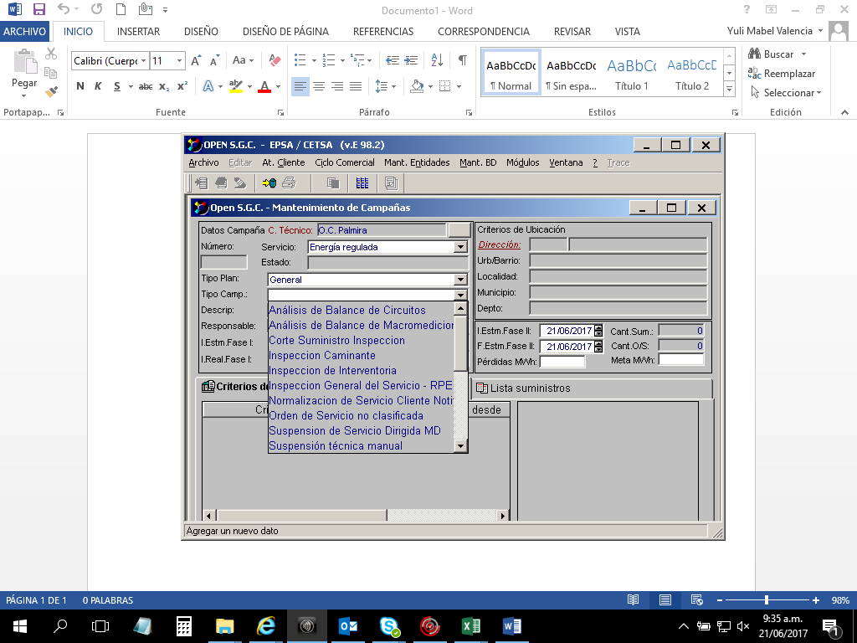

Ejecutar los siguientes scripts

*--Determina cual es el codigo del tipo de Plan*

select *

from tipos

where desc_tipo like 'Gene%'

*--Determina cual es el codigo del tipo de la campaña que sirve de ejemplo --para adicionar la que solicitan*

select *

from tipos

where desc_tipo like 'Inspe%'

Por ultimo se ejecutar la siguiente consulta para tener un ejemplo de como se deben ingresar los datos en la tabla grupo_est

edit grupo_est g

where g.co_grupo = 'TK090'

Adicionar el plan que el funcional espera que se visualice en el modulo de campañas, para este caso se creo el siguiente registro

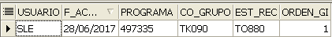

## *Favor habilitar el unicom 1111 en el modulo de ubicacion de fincas auxiliar (y solo en este modulo). Esto con el fin de enrutar clientes de jamundi.*

|  |  |
| --- | --- |
| Nombre del responsable o quien autoriza | LUIS EDUARDO PALACIOS |
| Módulo o funcionalidad | CICLO COMERCIAL/LECTURAS/UBICACION FINCA AUXILIAR |
| Motivo/Justificación de la solicitud | ENRUTAR CLIENTES DE JAMUNDI |
| **Detalle de las parametrizaciones o actualizaciones solicitadas** | |
| **Nota: Especifique las condiciones que se deben cumplir para ejecutar la actualización de los datos** | |
| **FAVOR HABILITAR EL UNICOM 1111 EN EL MODULO DE UBICACION DE FINCAS AUXILIAR (Y SOLO EN ESTE MODULO). ESTO CON EL FIN DE ENRUTAR CLIENTES DE JAMUNDI. SE ANEXA PANTALLAZO MARIA EUGENIA ESCOBAR Y JAIME VASQUEZ CONOCEN DE QUÉ SE TRATA.** | |

Ejecutar el siguiente script

update unicom

set ind_oc = 1

where cod_unicom = 1111

## *LECB0300 ERROR MODIF-LECT-RUTA 000001438ORA-01438: value larger than specified precision allowed for this colu*

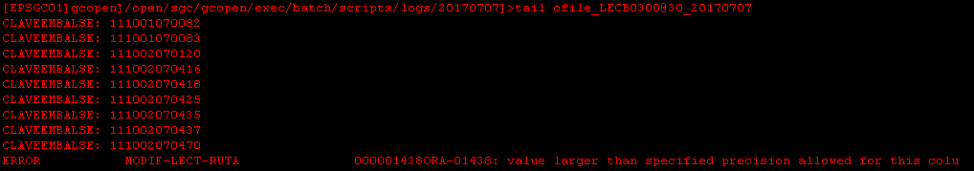

Este error se preneta por que en la tabla ciclos_ruta alguno de los siguientes campos presenta un valor mayor a lo aceptado por la base de datos.

NL_AUS, NL_AN, NL_OK, NL_GEN, NL_REAL, NL_SIN_LECT, NL_ESTIM, NL_NO_REALIZ, NL_ESTIM_DEV

select *

from ciclos_ruta

where cod_unicom = 1110 *-- Se debe tener en cuenta la clave de embalse*

and ruta = 2 *-- 1110-02-07-0470*

and ciclo = 7

Actualizar los campos a cero e informar al operador para que vuelva a ejecutar el programa.

## *Parametrización de la baja por impago del GIA*

|  |  |
| --- | --- |
| Nombre del responsable o quien autoriza | Dora Isabel Quintero Duarte |
| Módulo o funcionalidad | Baja por impago del GIA |
| Motivo/Justificación de la solicitud | Parametrizar municipios de Pradera y El Cerrito |
| **Detalle de las parametrizaciones o actualizaciones solicitadas** | |
| **Nota: Especifique las condiciones que se deben cumplir para ejecutar la actualización de los datos** | |
| **Cordial saludo.  Agradecemos la** **parametrización de la baja por impago del GIA para los municipios de El Cerrito y Pradera, de manera que en la semana del 17 de julio se generen las órdenes de servicio.  Gracias!  Dora Isabel** | |

Bucar en el BATX el archivo INS_Baja_Cartera.sql

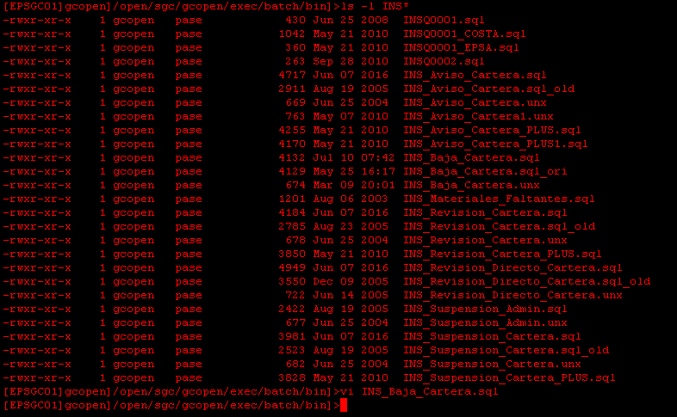

Luego agregar el departamento solicitado en la línea de código que aparece en la imagen de abajo, grabar el archivo.

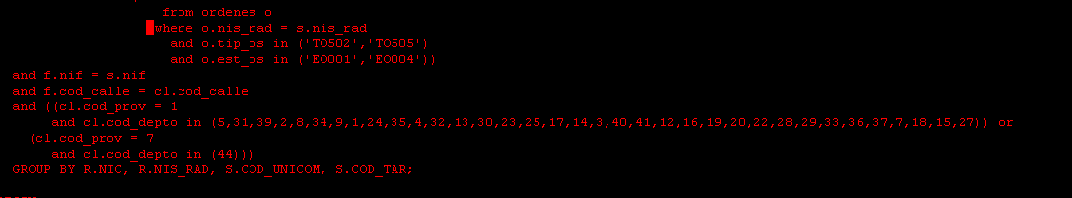

## *Liberar Orden De Servicio Con Anomalias*

|  |  |
| --- | --- |
| Nombre del responsable o quien autoriza | ANA OLIVA HOYOS VALENCIA |
| Módulo o funcionalidad | OPEN SGC |
| Motivo/Justificación de la solicitud | FAVOR LIBERAR LA OS 5219668 LA CUAL SE ENCUENTRA ANOMALA, PARA SU DIGITACION NUEVAMENTE YA QUE SE CAYO 2 VECES ANOMALA CON DIFERENTE ANOMALIA  "Suministro Normalizado"  y otra "Debe dar de alta entidades geográficas y/o contrato"  se libero una pero la otra no permite su liberación.   Gracias |
| **Detalle de las parametrizaciones o actualizaciones solicitadas** | |
|  | |
|  | |

Ejecutar el siguiente script para que el sistema no siga visualizando la orden con anomalías.

update ordenes

set ind_anomalia = 2

where num_os = :num_os

## *Modificar correo de envio de recaudos para los clientes no regulados*

|  |  |
| --- | --- |
| Nombre del responsable o quien autoriza | Alvaro Rodriguez O. Líder Cobro y Recaudo |
| Módulo o funcionalidad | SNR |
| Motivo/Justificación de la solicitud | Se requiere modificar el correo para reportes de pagos que aparece en las cartas de las facturas de los clientes del Mercado No Regulado por el siguiente: Recaudos_NR@celsia.com  Gracias |
| **Detalle de las parametrizaciones o actualizaciones solicitadas** | |
|  | |
|  | |

Utilizar el siguiente script para ubicar la cuenta bancaria y el mensaje asociado a la misma para realizar la actualización solicitada

(Informacion Actual)

edit snr_bancos

where upper(texto_fact) like '%RECAUDO%@%'



(Informacion Actualizada)



## *No Deja Ingresar Lectura Por Abonado Ausente*

|  |  |
| --- | --- |
| Nombre del responsable o quien autoriza | SANDRA YANETH MONSALVE V. |
| Módulo o funcionalidad | OPEN SGC |
| Motivo/Justificación de la solicitud | NO DEJA INGRESAR LECTURA POR ABONADO AUSENTE |
|  | |
|  | |
| **Cordial saludo   Favor su colaboración con el NIC 2992517 ya que no me deja ingresar lectura de abonado ausente, adjunto el error que me aparece. Gracias** | |

Ejecutar la siguiente consulta

select a.cte, b.cte_apa, a.coef_per

from apmedida_ap b, apmedida_co a

where a.nis_rad = b.nis_rad

and rtrim(a.num_apa) = rtrim(b.num_apa)

and a.co_marca = b.co_marca

and b.num_apa = :num_apa_arg

and b.co_marca = :co_marca_arg

and a.tip_csmo = :tip_csmo_arg

and a.f_fact in (select max(b.f_fact)

from apmedida_co b

where a.nis_rad = b.nis_rad

and a.num_apa = b.num_apa

and a.co_marca = b.co_marca

and a.tip_csmo = b.tip_csmo

and b.tip_lect not in ('RA000','RA002','RA004','RA006','RA007')

and a.tip_lect not in ('RA000','RA002','RA004','RA006','RA007')

and b.f_lect in (select max(c.f_lect)

from apmedida_co c

where a.nis_rad = c.nis_rad

and a.num_apa = c.num_apa

and a.co_marca = c.co_marca

and a.tip_csmo = c.tip_csmo

and c.tip_lect not in ('RA000','RA002','RA004','RA006','RA007')

and a.tip_lect not in ('RA000','RA002','RA004','RA006','RA007')))

Si la consulta trae mas de un registro se debe revisar el campo f_fact en la tabla apmedia_co y corregir la información existente con los datos de la columna f_lect

## *ERROR T0101230-INS-APMEDIDA-CO 000000001ORA-00001: unique constraint (OPENEP.PK_APMEDIDA_CO) violated*

select s.tip_asoc,

s.tip_suministro,

s.nic,

s.est_sum,

s.cod_tar,

s.f_actual,

sa.*

from sum_asoc sa, sumcon s

where sa.nis_rad = :nis_rad

and sa.nis_rad_asoc = s.nis_rad

and s.nic = 0

order by s.nic,sa.f_baja

Si la consulta devuelve información se debe actualizar el campo f_baja en la tabla sum_asoc con la información que se despliega en la columna f_actual_sumcon para los nis_rad_asoc que devuelve la consulta.

update sum_asoc

set f_baja = '20170613'

where nis_rad_asoc in (3378129,3378111)

Hacer commit e informar al operador para relanzar el programa

## *No se factura Alumbrado Publico y Aseo a pesar de estar contratado*

|  |  |
| --- | --- |
| Nombre del responsable o quien autoriza | ERNESTO CANO MONTOYA |
| Módulo o funcionalidad | OPEN SGC |
| Motivo/Justificación de la solicitud | NIC 2820356 SIN FACTURACION DE AP Y ASEO |
|  | |
|  | |
| **Al NIC 2820356 no se le esta facturando Alumbrado Publico y Aseo a pesar de que los servicios están contratados. Favor normalizar y verificar y corregir los demás usuarios que presenten esta situación.** | |

Ejcutar la siguiente consulta

select s.nic,

s.nis_rad,

sa.nis_rad_asoc,

sa.f_alta,

sa.f_baja

from sumcon s,

sum_asoc sa

where s.nis_rad = sa.nis_rad_asoc

and s.nic = :nic

and s.tip_serv <> 'SV1%'

Revisar si la columna f_baja es igual a la fecha nula (31/12/2999) si no es igual se debe actualizar para que el programa tome los terceros.

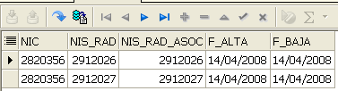

update sum_asoc

set f_baja = '29991231'

where nis_rad_asoc in (2912026,2912027)

## *ERROR CBCB3005LECT-ORDEN-REVISION 000000100ORA-00100: no data found*

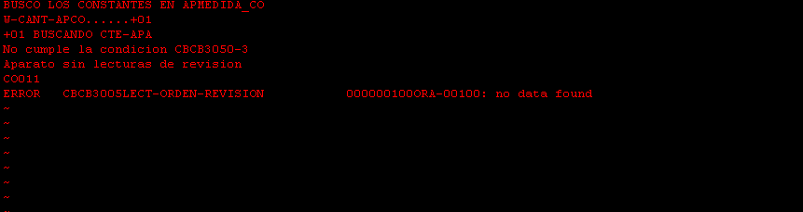

Ejecutar el siguiente Script

SELECT OL.NUM_APA,

OL.CO_MARCA,

OL.TIP_CSMO,

MAX(OL.LECTURA)

FROM ORDENES O, ORDENES_LECT OL, APMEDIDA_CO A

WHERE O.EST_OS = :SKOSRESUELTA --(E0011) AND

O.TIP_OS = :STIPOSREVISION --(TO503)AND

O.NIC = :SNIC AND

O.NUM_OS = OL.NUM_OS AND

OL.NUM_APA = A.NUM_APA AND

OL.CO_MARCA = A.CO_MARCA AND

O.F_UCE

IN

(SELECT MAX(A.F_UCE)

FROM ORDENES A

WHERE A.NIS_RAD = O.NIS_RAD AND

A.NIC = O.NIC AND

A.EST_OS = :SKOSRESUELTA AND

A.TIP_OS = :STIPOSREVISION --(TO503)

)

GROUP BY OL.NUM_APA,

OL.CO_MARCA,

OL.TIP_CSMO

ORDER BY OL.NUM_APA, OL.CO_MARCA, OL.TIP_CSMO

Si la consulta no trae información entonces crear un registro en la tabla ORDENES_LECT teniendo en cuenta que el registro debe tener la fecha que devuelve la siguiente consulta

SELECT MAX(A.F_UCE)

FROM ORDENES A

WHERE A.NIS_RAD = O.NIS_RAD }

AND A.NIC = O.NIC

AND A.EST_OS = :SKOSRESUELTA --(E0011)

AND A.TIP_OS = :STIPOSREVISION --(TO503)

## *ERROR T0101230-INS-MATRIZ-IMAG 000000001ORA-00001: unique constraint (OPENEP.PK_MATRIZ_IMAGENES) violated*

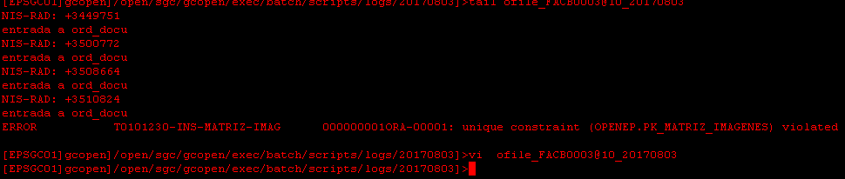

Ejecutar el siguiente script

select a.f_inst,s.nic,

s.co_asignacion,

s.nis_rad,

s.est_sum,

s.nic,a.num_apa,

f.cod_unicom,

f.num_itin,f.ruta

from apmedida_ap a,

fincas_per_lect f,

sumcon s

where s.nis_rad = a.nis_rad

and a.nif_apa = f.nif

and a.tip_natur = f.tip_natur

and a.tip_per_lect = f.tip_per_lect

and a.tip_per_fact = f.tip_per_fact

and s.nis_rad = 3510824

Revisar con la información entregada por el anterior script la tabla matriz_imagenes, si existe un registro con estas características, sumarle a el campo AOL_FIN 5 y hacer commit.

Para este caso se modifico el registro marcado con azul.

edit matriz_imagenes

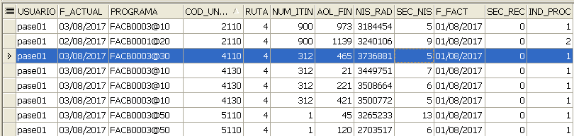

## *ERROR CONSULTA-TARIFA-ENERGIA-ACTIVA000001405ORA-01405: fetched column value is NULL*

En el archivo ofile que se presente el error ubicar el NIC que presenta el error, con ese suministro embalsarlo en la tabla imágenes con el siguiente script

update imagenes

set ind_proc = 1

where nic = :nic

Hacer commit y luego ejecutar en UNIX el siguiente comando en BATR

$OPEN_BIN/CBCB0100 IMANOR.Z20 (Tener en cuenta que el archivo corresponde a la zona en la cual el pase se cae, si ocurre en la zona 10 el comando solo varia al final, remplazando el Z20 por Z10), cuando este proceso finalice solicitar al operador que relance el pase.

## *Segmentation fault(coredump) en ICUX2060.unx*

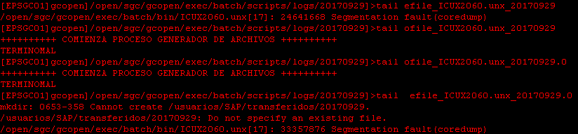

Cuando este presenta este error se debe evaluar cuando fue la ultima vez que el proceso se ejecuto sin problemas, para este caso evaluado el campo fec_cont de sie_formato_sie se econtro que los archivos estaban por procesar desde el dia 28 de Septiembre.

update sie_formato_sie

set ind_reproc = 9

where fec_cont < '20170928'

and doc_soporte in( SELECT SF.DOC_SOPORTE

FROM SIE_RESUMEN_ARCHIVO SRA,

SIE_FORMATO_SIE SF,

PARAM_ARCH_SGC_SAP P

WHERE SRA.NOM_ARCHIVO= SF.NOM_ARCHIVO

AND SRA.IND_PROC=1

AND SRA.IND_ENVIO=1

AND SRA.IND_SIMPL=1

AND ((SRA.IND_TRANS=2) OR

(SF.IND_PROC=2 AND SF.IND_REPROC=1))

AND SF.UNI_OPE = P.UND_OPER

AND ROUND(SF.IMP_TOTAL_CONT) > 0

)

Cuando se realice el update solicitar al operador que vuelva a lanzar el proceso.

## *Cambiar el Nivel de tensión de un expediente*

Utilizar el siguiente script

update fincas_exp

set tip_tension = :nivel

where num_exp = 'P11202017030239'

*--Consulta los diferentes niveles de tension*

select *

from tipos

where tipo like 'FI%'

## *Reporte de cartera de alumbrado público de más de 360 días de cuentas activas*

En BATR ejecutar los scripts devol_ap2.sql y devol_ap_baja.sql cada ejecución genera los siguientes archivos planos devol_ap.lst y devol_ap_baja.lst respectivamente.

Conectarse a sqlplus con el usuario pase01, la contraseña del usuario se encuentra FUSUARIO y luego lanzar los scripts, en la figura que se muestra acontinuacion se muestra el procedimiento a seguir.

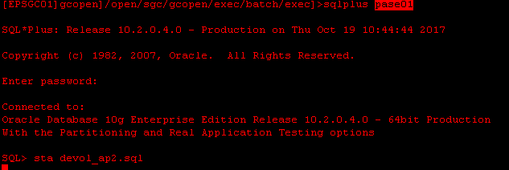

Una vez finalice la ejecución enviar los archivos .lst generados al funcional.

## *ERROR CARGO-ARRAY-HAPMED 000002112SQL-02112: SELECT..INTO returns too many rows*

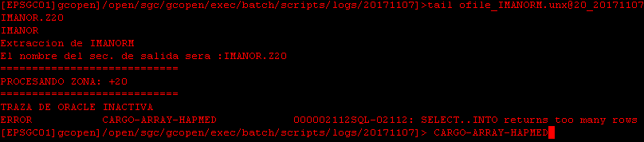

Ejecutar el siguiente script, con el fin de detectar cual es el suministro que esta presentando el inconveniente.

select a.nis_rad,

a.num_apa,

a.co_marca,

b.tip_apa,

decode(c.tip_csmo, null, a.tip_csmo, c.tip_grupo),

sum(a.lect),

a.f_lect,

sum(a.csmo),

a.cte,

a.tip_lect,

b.cte_apa,

count(*)

from hapmedida_ap b, hapmedida_co a, csmos_puesta c

where a.num_apa = b.num_apa and

a.co_marca = b.co_marca and

(a.sec_rec,a.f_fact,a.nis_rad ) in (select sec_rec,f_fact,nis_rad from imagenes) and

a.nis_rad = b.nis_rad and

a.tip_csmo = c.tip_csmo(+) and

c.f_val(+) <= :sffact and

c.f_anul(+) > :sffact *--and*

*-- (decode(rtrim(c.cod_tar(+)), null, :s-cod-tari,*

*-- c.cod_tar(+)) = :s-cod-tari)*

group by a.nis_rad,

a.num_apa,

a.co_marca,

b.tip_apa,

decode(c.tip_csmo, null, a.tip_csmo, c.tip_grupo),

a.f_lect,

a.cte,

a.tip_lect,

b.cte_apa,

b.aol_apa

having count(*) >1

order by aol_apa

Una vez identificado el suministro embalsar el nic perteneciente al nis_rad e infomrar al operador para que relance el proceso.

## *Usuario no se visualiza en las campañas al momento de generar una orden de servicio.*

|  |
| --- |
| **Detalle del Requerimiento** |
| **Se requiere tener usuario responsable en la generación de Campañas y O/S. Actualmente no aparece el usuario RPOSADA** |
| **Datos de Contacto** |

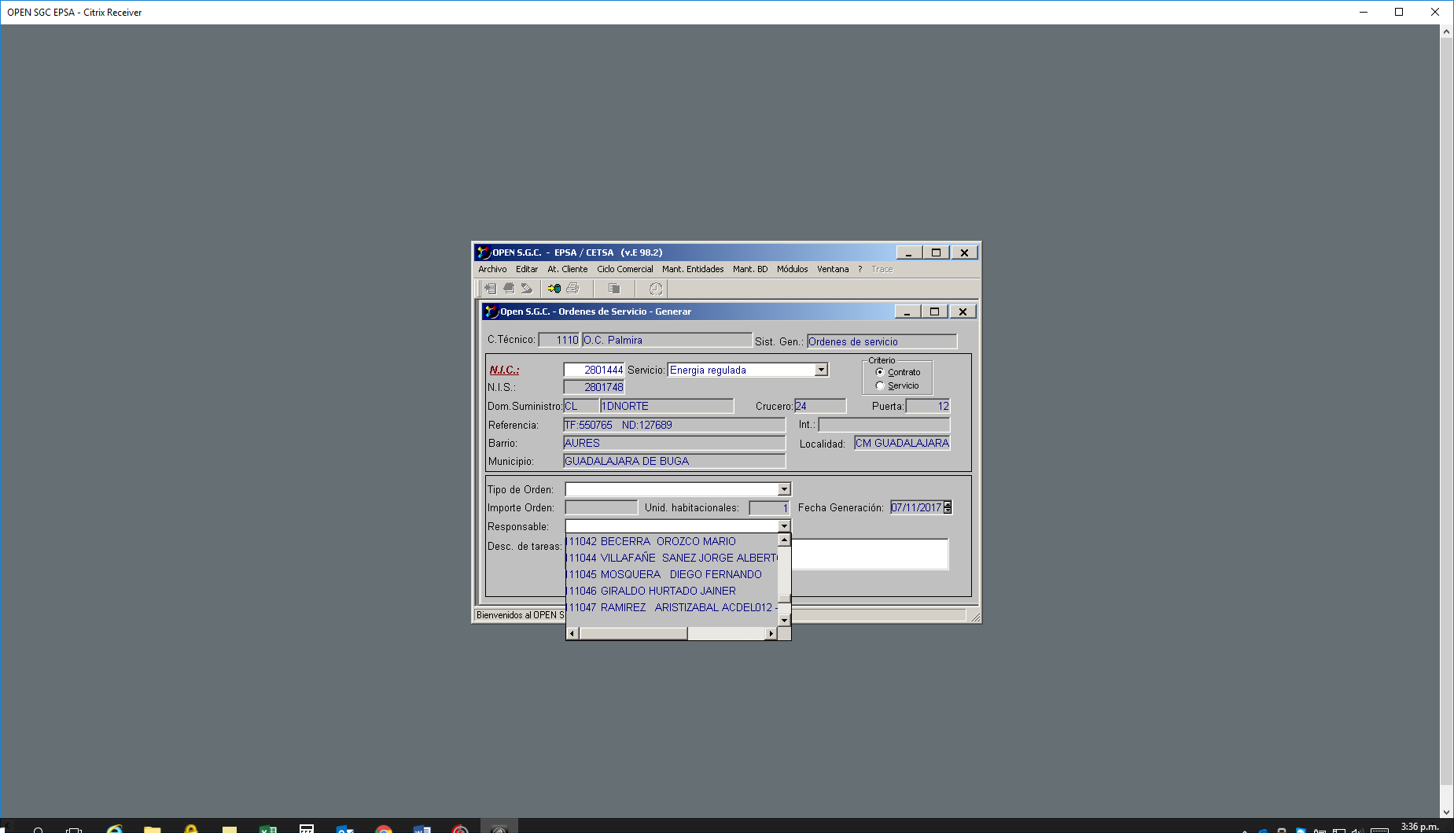

Revisar en la tabla personal si el usuario que realiza la solicitud aparece en esta estructura, utilizar el siguiente script.

select cod_emp,

ape1_emp || ' ' || ape2_emp || ' ' ||nomb_emp,

tip_emp,

est_emp

from personal

where personal.tip_emp like 'PN1%'

and personal.est_emp like 'EE%'

and ape1_emp like '%POSADA%'

Si el usuario no existe se debe crear a partir de uno de los usuarios que ya existe.

En caso de exista validar que los campos tip_emp = 'PN199' y est_emp = 'EE001'

[EPSGC01]gcopen]/open/sgc/gcopen/exec/batch/scripts/logs/20171114]>tail efile_IMANORM.unx@30_20171114.0

Object Code error : file 'CBCB0100'

error code: 153, pc=0, call=1, seg=0

153 Subscript out of range (in /open/sgc/gcopen3/fuentes/batch/cobros/cod/CBCB0100.cob, line 18923)

## *Se requiere crear el grupo concepto que incluya energía solar para los clientes no regulados industriales del nivel de tensión 3*

|  |
| --- |
| **Detalle del Requerimiento** |
| **Cordial saludo, se requiere crear el grupo concepto que incluya energía solar para los clientes no regulados industriales del nivel de tensión 3, atendidos por EPSA, tarifa SI3.**  **Lo anterior para proceder con la asignación de este nuevo grupo concepto al cliente CIAT (NIC 2833436) a quien se le facturará el concepto de energía solar a partir de la facturación de noviembre que se expide esta semana del 14 de noviembre.**  **La asignación del grupo concepto se realizará en el área funcional de la Gerencia de Administración de Ventas.** |
|  |
|  |

Insertar en la siguientes tablas la información ya existente para la tarifa mencionada y adicionar el concepto de fotovoltaica, para este caso CC222

gr_concepto,tar_grupo,

## *Parametrización en open del cambio de puntos para la tasa de interés*

Actulizar el campo PA en la tabla PLANES_FIN con el siguiente script

update planes_fin

set pa = 25

where plan_fin = 'AF079'

## *Error en el programa CBUX0850.unx, ERROR 000000100ORA-00100: no data found*

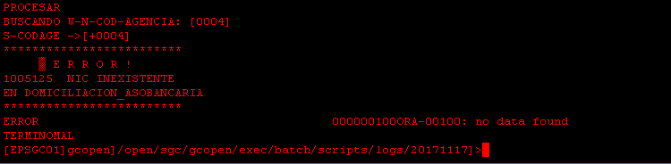

Buscar en BATR el archivo FACTDOM.Z10 y ubicar el NIC que esta presentando el error, para este caso 1005125, sacar una copia del archivo y borrar la línea en la que se encuentra el suministro con el p´roblema decir al operador que relance el CBUX0850.unx

## *Creación de cargos varios que se van a utilizar en el volcado de multiservicios*

Además de configurar la parte contable se debe incluir en el grupo VM001, de no ser así los cargos no se van a cargar a la tabla mltserv_volcado_indiv.

Utilizar cualquiera de los siguientes scripts

Insert into GRUPO_EST

(USUARIO, F_ACTUAL, PROGRAMA, CO_GRUPO, EST_REC,

ORDEN_GI)

Values

* ('sle', sysdate, 'MANUAL', 'VM001', 'VA848',1);

edit grupo_est

where co_grupo = 'VM001';

## *Error al operar con la Base de Datos. Codigo de error BD2112 Mensaje de desarrollo SQL-02112: SELECT..INTO returns too many rowsSELECT … TP*

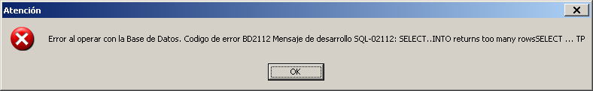

Comunicarse con el funcional y solicitar el numero de la TP que esta presentando el inconveniente y ejecutar el siguiente script

select *

from tp

where nro_tp = :v_ntp

Si la consulta devuelve mas de un registro confirmar cual es la oficina comercial a la que debe estar registrada la TP y borrar el resto de la información.